國立臺北商業大學
資 訊 管 理 系
115資訊系統專案設計

系統手冊

組 別：第115207組
題 目：Uban
指導老師：林育志老師
組 長：11436005 周宇璿
組 員：11436006 謝翊弘 11436012 童柏祐
11436013 黃于愷 11436033 陳紹宇

中華民國115年10月14日

目錄
第一章 前言 1
1-1 背景介紹 1
1-2 動機 2
1-3 系統目的與目標 3
1-4 預期成果 4
第二章 營運計劃 6
2-1 可行性分析 6
2-2 商業模式－Business model[4] 14
2-3 市場分析－STP[5] 20
2-4 競爭力分析SWOT－TOWS[6] 25
第三章 系統規格 28
3-1 系統架構[7] 28
3-2 系統軟、硬體需求與技術平台 32
3-3 使用標準與工具 34
第四章 專案時程與組織分工 36
4-1 專案時程：甘特圖 36
4-2 專案組織與分工 39
4-3 上傳GitHub紀錄 45
第五章 需求模型 49
5-1 使用者需求 49
5-2 使用案例圖 56
5-3 活動圖 (Activity diagram) 61
5-4 分析類別圖 (Analysis class diagram) 89
第六章 設計模型 90
6-1 循序圖 (Sequential diagram) 90
6-2 設計類別圖 (Design class diagram) 118
第七章 實作模型 124
7-1 佈署圖 (Deployment diagram) 124
7-2 套件圖 (Package diagram) 128
7-3 元件圖 (Component diagram) 130
7-4 狀態機圖 (State machine) 132
第八章 資料庫設計 135
8-1 資料庫關聯表 (Entity-Relationship Diagrams) 135
8-2 表格及其Meta data 142
第九章 程式 173
9-1 軟體架構與程式清單 173
9-2 程式規格描述 182
9-3 核心相依套件規格清單 190
9-4 外部整合 API 服務清單 193
第十章 測試模型 194
10-1 測試計畫 194
10-2 測試個案與測試結果 196
第十一章 操作手冊 221
第十二章 使用手冊 222
12-1 註冊與登入 222
12-2 長輩端 229
12-3 家屬端 243
12-4 監視設備 262
12-5 開發者管理平台 268
第十三章 感想 277
第十四章 參考資料 279
14-1 專案參考文獻[206] 279
14-2 人工智慧科技使用說明 282
附錄：初評及複評之評審建議與意見 284
附錄一：初評評審建議修正情形 284
附錄二：小組會議記錄 285

圖目錄
圖 3-1-1 系統組件與網路部署架構圖(左)[8] 28
圖 3-1-2 系統組件與網路部署架構圖(右)[9] 29
圖 3-1-3 服務生態與概念資料流向架構圖[10] 30
圖 4-1-1甘特圖(一) (2025/11~2026/3) 36
圖 4-1-2甘特圖(二) (2026/3~2026/6) 37
圖 4-1-3甘特圖(三) (2026/6~2026/11) 38
圖 4-3-1 11436005周宇璿 前端commit圖 45
圖 4-3-2 11436005周宇璿 後端commit圖 45
圖 4-3-3 11436005周宇璿Github紀錄 45
圖 4-3-4 11436012童柏祐 前端commit圖 46
圖 4-3-5 11436012童柏祐 後端commit圖 46
圖 4-3-6 11436012童柏祐 Github紀錄 46
圖 4-3-7 11436013黃于愷 前端commit圖 47
圖 4-3-8 11436013黃于愷 後端commit圖 47
圖 4-3-9 11436013黃于愷Github紀錄 47
圖 4-3-9 claude前端commit圖 48
圖 4-3-10 claude 後端commit圖 48
圖 5-2-1 UC01 Uban 使用案例總覽圖[12] 56
圖 5-2-2 UC02 長者端使用案例圖（日常與照護）[13] 57
圖 5-2-3 UC03 長者端使用案例圖（社群與生活工具）[14] 58
圖 5-2-4 UC04 家屬端使用案例圖[15] 59
圖 5-2-5 UC05 開發者端使用案例圖[16] 60
圖 5-3-1 O01 長者登入系統活動圖[17] 61
圖 5-3-2 O02 AI語音陪伴活動圖[18] 62
圖 5-3-3 O03 AI日常提醒活動圖[19] 63
圖 5-3-4 O04 長者通訊活動圖[20] 64
圖 5-3-5 O05 長者社群活動圖[21] 65
圖 5-3-6 O06 趣味養成活動圖[22] 66
圖 5-3-7 O07 健康量測活動圖[23] 67
圖 5-3-8 O08 生活工具活動圖[24] 68
圖 5-3-9 O09 新手引導活動圖[25] 69
圖 5-3-10 O10 個人資料（長者）活動圖[27] 70
圖 5-3-11 O11 生命回顧（長者）活動圖[28] 71
圖 5-3-13 F01 帳號與設備管理活動圖[29] 72
圖 5-3-14 F02 照護排程管理活動圖[30] 73
圖 5-3-15 F03 長者狀態監測活動圖[31] 74
圖 5-3-16 F04 家屬通訊活動圖[32] 75
圖 5-3-17 F05 安全監控活動圖[33] 76
圖 5-3-18 F06 家屬社群活動圖[34] 77
圖 5-3-19 F07 AI協同活動圖[35] 78
圖 5-3-20 F08 生命回顧（家屬）活動圖[36] 79
圖 5-3-21 F09 問題反饋活動圖[37] 80
圖 5-3-22 F10 個人資料（家屬）活動圖[38] 81
圖 5-3-23 D01 開發者登入活動圖[39] 82
圖 5-3-24 D02 帳號與設備管理活動圖[40] 83
圖 5-3-25 D03 後台數據分析活動圖[41] 84
圖 5-3-26 D04 使用者反饋活動圖[42] 85
圖 5-3-27 D05 權限管理活動圖[43] 86
圖 5-3-28 D06 問題處理活動圖[44] 87
圖 5-3-29 D07 營運管理活動圖[45] 88
圖 5-4-1 CDA01 Uban 分析類別圖[46] 89
圖 6-1-1 (左) SQ01 長輩登入循序圖（使用者與前端互動流程）[47] 90
圖 6-1-1 (右) SQ01 長輩登入循序圖（服務端與資料庫處理流程）[48] 91
圖 6-1-2 (左) SQ02 AI語音陪伴循序圖（使用者與前端互動流程）[49] 92
圖 6-1-2 (右) SQ02 AI語音陪伴循序圖（服務端與資料庫處理流程）[50] 93
圖 6-1-3 (左) SQ03 AI日常提醒循序圖（使用者與前端互動流程）[51] 94
圖 6-1-3 (右) SQ03 AI日常提醒循序圖（服務端與資料庫處理流程）[52] 95
圖 6-1-4 (左) SQ04 長輩通訊循序圖（使用者與前端互動流程）[53] 96
圖 6-1-4 (右) SQ04 長輩通訊循序圖（服務端與資料庫處理流程）[54] 97
圖 6-1-5 (左) SQ05 長輩社群互動循序圖（使用者與前端互動流程）[55] 98
圖 6-1-5 (右) SQ05 長輩社群互動循序圖（服務端與資料庫處理流程）[56] 99
圖 6-1-6 (左) SQ06 趣味養成循序圖（使用者與前端互動流程）[57] 100
圖 6-1-6 (右) SQ06 趣味養成循序圖（服務端與資料庫處理流程）[58] 101
圖 6-1-7 (左) SQ07 帳號與設備管理循序圖（使用者與前端互動流程）[59] 102
圖 6-1-7 (右) SQ07 帳號與設備管理循序圖（服務端與資料庫處理流程）[60] 103
圖 6-1-8 (左) SQ08 照護排程管理循序圖（使用者與前端互動流程）[61] 104
圖 6-1-8 (右) SQ08 照護排程管理循序圖（服務端與資料庫處理流程）[62] 105
圖 6-1-9 (左) SQ09 長輩狀態監測循序圖（使用者與前端互動流程）[63] 106
圖 6-1-9 (右) SQ09 長輩狀態監測循序圖（服務端與資料庫處理流程）[64] 107
圖 6-1-10 (左) SQ10 家屬通訊循序圖（使用者與前端互動流程）[65] 108
圖 6-1-10 (右) SQ10 家屬通訊循序圖（服務端與資料庫處理流程）[66] 109
圖 6-1-11 (左) SQ11 狀態與日誌監控循序圖（使用者與前端互動流程）[67] 110
圖 6-1-11 (右) SQ11 狀態與日誌監控循序圖（服務端與資料庫處理流程）[68] 111
圖 6-1-12 (左) SQ12 模型管理作業循序圖（使用者與前端互動流程）[69] 112
圖 6-1-12 (右) SQ12 模型管理作業循序圖（服務端與資料庫處理流程）[70] 113
圖 6-1-13 (左) SQ13 用戶與資源分配循序圖（使用者與前端互動流程）[71] 114
圖 6-1-13 (右) SQ13 用戶與資源分配循序圖（服務端與資料庫處理流程）[72] 115
圖 6-1-14 (左) SQ14 使用者權限管理循序圖（使用者與前端互動流程）[73] 116
圖 6-1-14 (右) SQ14 使用者權限管理循序圖（服務端與資料庫處理流程）[74] 117
圖 6-2-1 CD01 Uban 完整設計類別圖[75] 118
圖 6-2-2 CD01-A 身份與使用者網域類別圖[76] 119
圖 6-2-3 CD01-B 照護排程與通訊網域類別圖[77] 120
圖 6-2-4 CD01-C 安全監控與視覺網域類別圖[78] 121
圖 6-2-5 CD01-D 趣味養成與激勵網域類別圖[79] 122
圖 6-2-6 CD01-E AI語音陪伴與記憶網域類別圖[80] 123
圖 7-1-1 DP01 Uban 系統實體佈署架構總覽圖[81] 124
圖 7-1-2 DP01-A (局部放大) 終端使用者設備層佈署圖[82] 125
圖 7-1-3 DP01-B (局部放大) 邊緣網關與雲端應用伺服器層佈署圖[83] 126
圖 7-1-4 DP01-C (局部放大) AI 智慧推理與資料持久化層佈署圖[84] 127
圖 7-2-1 PK01 Uban 系統分層架構套件總覽圖[85] 128
圖 7-2-2 PK01-A (局部放大) 展現層與客戶端套件圖[86] 128
圖 7-2-3 PK01-B (局部放大) 應用服務與業務邏輯套件圖[87] 129
圖 7-2-4 PK01-C (局部放大) 領域模型與基礎架構套件圖[88] 129
圖 7-3-1 CP01 Uban 系統架構元件總覽圖[89] 130
圖 7-3-2 CP01-A (局部放大) 端點應用元件模組圖[90] 130
圖 7-3-3 CP01-B (局部放大) 核心應用服務元件模組圖[91] 131
圖 7-3-4 CP01-C (局部放大) AI 智慧引擎與基礎設施元件模組圖[92] 131
圖 7-4-1 SM01 帳號授權與設備綁定狀態機圖[93] 132
圖 7-4-2 SM02 智慧照護排程生命週期狀態機圖[94] 132
圖 7-4-3 SM03 影音通訊與多端信令狀態機圖[95] 133
圖 7-4-4 SM04 虛擬資產與趣味養成狀態機圖[96] 133
圖 7-4-5 SM05 AI 語音陪伴與情感對話生命週期狀態機圖[97] 134
圖 7-4-6 SM06 緊急救援 (SOS) 與跌倒偵測處理狀態機圖[98] 134
圖 8-1-1 ERD 全系統資料庫實體關聯圖 (全覽)[99] 136
圖 8-1-2 ERD01 模組1-核心帳號與照護排程資料庫關聯圖[100] 137
圖 8-1-3 ERD02 模組2-居家安全監控與推播警報資料庫關聯圖[101] 138
圖 8-1-4 ERD03 模組3-社群動態與雙圈互動資料庫關聯圖[102] 139
圖 8-1-5 ERD04 模組4-AI對話主題健康數據與趣味養成資料庫關聯圖[103] 140
圖 8-1-6 ERD05 模組5-訂閱方案與系統維運日誌資料庫關聯圖[104] 141

表目錄
表 2-1-1 操作可行性表 6
表 2-1-2時程可行性三階段表 8
表 2-1-3短中長期收益與損益評估總表[3] 10
表 2-2-1 短期九大商業模式區塊說明表 14
表 2-2-2中期九大商業模式區塊說明表 16
表 2-2-3長期九大商業模式區塊說明表 18
表 2-3-1醫療特化型競品特點比較分析表 22
表 2-3-2 醫療特化型競品功能比較分析表 23
表 2-4-1 SWOT分析矩陣 25
表 2-4-2 TOWS 策略分析矩陣 26
表 3-2-1 軟體需求表 32
表 3-2-2 硬體需求表 33
表 3-3-1 系統開發使用標準與環境表 34
表 4-2-1系統功能與工作分配表 39
表 4-2-2 專題成果工作內容與貢獻度表 44
表 5-1-1 使用者功能性需求表[11] 49
表 8-2-1 T01 user_account_data 使用者帳戶資料[105] 142
表 8-2-2 T02 elder_profile 長者個人檔案資料[106] 143
表 8-2-3 T03 family_elder_relationship 家屬與長者關聯資料表[107] 144
表 8-2-4 T04 account_ban 帳號停權與封禁管理表[108] 145
表 8-2-5 T05 call_record 語音與視訊通話日誌表[109] 146
表 8-2-6 T06 pairing_code 長輩與家屬綁定配對碼表[110] 146
表 8-2-7 T07 family_message 家庭留言訊息板資料表[111] 147
表 8-2-8 T08 elder_question 長輩提問轉交家屬問題單表[112] 147
表 8-2-9 T09 remote_reminders 家屬遠端照護日常提醒設定表[113] 148
表 8-2-10 T10 user_fcm_token 使用者裝置推播 Token 管理表[114] 149
表 8-2-11 T11 cctv_feed_status 居家監控串流狀態資料表[115] 150
表 8-2-12 T12 emergency_alerts 跌倒與異常緊急事件通報表[116] 151
表 8-2-13 T13 alert_audio_permissions 緊急事件即時監聽授權表[117] 152
表 8-2-14 T14 monitor_device_binding 監控設備長輩綁定持久化表[118] 152
表 8-2-15 T15 monitor_setup_code 監控端配對驗證碼持久化表[119] 153
表 8-2-16 T16 monitor_device_ip 監控設備連線 IP 防刷統計表[120] 154
表 8-2-17 T17 elder_zone_config 長輩居家多邊形防護區域設定表[121] 154
表 8-2-18 T18 elder_zone_event 室內跨區域移動與滯留日誌表[122] 155
表 8-2-19 T19 elder_fellowship_data 長輩交友關係資料表（初版）[123] 155
表 8-2-20 T20 elder_friendship 長輩專屬好友圈關係表（新版）[124] 156
表 8-2-21 T21 friend_post 長輩好友圈生活動態貼文表[125] 156
表 8-2-22 T22 friend_post_comment 長輩動態貼文留言評論表[126] 157
表 8-2-23 T23 friend_post_like 長輩動態貼文按讚紀錄表[127] 157
表 8-2-24 T24 community_posts 家屬家庭圈生活動態貼文表[128] 158
表 8-2-25 T25 community_comments 家屬家庭圈動態留言評論表[129] 158
表 8-2-26 T26 community_post_likes 家屬家庭圈動態按讚紀錄表[130] 159
表 8-2-27 T27 family_friend_code 家屬專屬交友代碼對照表[131] 159
表 8-2-28 T28 family_friendship 家屬朋友圈好友關係表[132] 160
表 8-2-29 T29 family_friend_post 家屬朋友圈生活動態貼文表[133] 160
表 8-2-30 T30 family_friend_post_comment 家屬朋友圈貼文留言評論表[134] 161
表 8-2-31 T31 family_friend_post_like 家屬朋友圈貼文按讚紀錄表[135] 161
表 8-2-32 T32 elder_talk_topics 長輩對話話題與關懷標籤表[136] 161
表 8-2-33 T33 daily_news_items 每日長輩新聞語音快照表[137] 162
表 8-2-34 T34 elder_daily_step 長輩逐日健康步數歷史日誌表[138] 163
表 8-2-35 T35 gawa_appearance Gawa 虛擬寵物外觀造型定義表[139] 163
表 8-2-36 T36 get_appearance_list 長輩玩家歷史餵養收集歷程表[140] 164
表 8-2-37 T37 elder_pet_state 長輩福豬寵物即時體重與狀態表[141] 164
表 8-2-38 T38 pet_stage_threshold 寵物五階段成長門檻與形象資源表[142] 165
表 8-2-39 T39 pet_season 寵物成長競賽季度設定表[143] 165
表 8-2-40 T40 pet_season_settlement 寵物賽季結算最終成績存檔表[144] 166
表 8-2-41 T41 pet_skin 付費與權益小豬造型外觀商品定義表[145] 166
表 8-2-42 T42 elder_pet_skin_ownership 長輩已購入造型憑證表[146] 167
表 8-2-43 T43 elder_pet_skin_selection 長輩當前套用裝備造型表[147] 167
表 8-2-44 T44 subscription_status 長輩會員訂閱權益快取表[148] 168
表 8-2-45 T45 subscription_records 家屬訂閱付款與流水明細表[149] 169
表 8-2-46 T46 activity_log 使用者行為軌跡與系統日誌表[150] 170
表 8-2-47 T47 bug_report 使用者意見與異常問題回報表[151] 170
表 8-2-48 T48 admin_action_log 管理者操作稽核日誌表[152] 171
表 8-2-49 T49 developer_account 開發者管理後台帳號表[153] 172
表 9-1-1 Uban 行動端核心程式清單 (Flutter / Dart)[154] 173
表 9-1-2 Uban 後端核心服務程式清單 (FastAPI / Python)[155] 178
表 9-1-3 Uban 開發者主控台程式清單 (React / TypeScript)[156] 180
表 9-2-1 長者端語音指令即時辨識與彈窗確認機制[157] 182
表 9-2-2 家屬端戶外 GPS 移動軌跡回溯與停留點標記演算法[158] 183
表 9-2-3 全雙工低延遲視訊信令連線與單例狀態維護機制[159] 184
表 9-2-4 YOLOv8 姿態骨架辨識與跌倒警報派發機制[160] 185
表 9-2-5 空間多邊形射線室內區域定位判定機制[161] 185
表 9-2-6 Google Gemini 長者日常陪伴對話與意圖理解服務[162] 186
表 9-2-7 長者戶外移動安全警戒與異常滯留提醒機制[163] 188
表 9-2-8 長者與家屬端 4 位數專屬配對碼防衝突綁定機制[164] 188
表 9-3-1 行動端核心相依套件規格清單 (Flutter / Dart)[165] 190
表 9-3-2 後端核心服務相依套件規格清單 (FastAPI / Python)[166] 191
表 9-3-3 開發者主控台相依套件規格清單 (React / TypeScript)[167] 192
表 9-4-1 外部整合 API 與雲端通訊協定服務清單[168] 193
表 10-1-1 Uban 測試計畫總表[169] 195
表 10-2-1 長者模式主畫面瀏覽[170] 196
表 10-2-2 智慧生活對話與語音問答[171] 197
表 10-2-3 一鍵緊急求救廣播[172] 197
表 10-2-4 一鍵視訊通話呼叫[173] 198
表 10-2-5 視訊通話接聽與影音互動[174] 199
表 10-2-6 新聞語音朗讀播放器[175] 199
表 10-2-7 農民曆與節氣生活指南[176] 200
表 10-2-8 手繪萌寵小豬舞台與步數能量[177] 201
表 10-2-9 長者社群生活圈早安圖祝福互動[178] 201
表 10-2-10 定時用藥與作息提醒通知[179] 202
表 10-2-11 家屬模式守護首頁瀏覽[180] 203
表 10-2-12 多位長輩切換與狀態總覽[181] 203
表 10-2-13 長者室內所在房間區域檢視[182] 204
表 10-2-14 即時發起視訊通話[183] 205
表 10-2-15 監視器即時畫面觀看權限驗證[184] 205
表 10-2-16 跌倒與異常滯留警報即時通知[185] 206
表 10-2-17 高優先權離線推播通知[186] 207
表 10-2-18 歷史警報紀錄與現場照片檢視[187] 207
表 10-2-19 新增生活作息與定時用藥提醒[188] 208
表 10-2-20 數位人生回憶錄畫廊瀏覽與時光膠囊珍藏[189] 209
表 10-2-21 長者戶外 GPS 移動軌跡與停留點地圖[190] 209
表 10-2-22 長者設備 4 位數專屬安全配對與綁定[191] 210
表 10-2-23 YOLOv8 人體姿態骨架偵測[192] 211
表 10-2-24 跌倒事件快速判定演算法[193] 211
表 10-2-25 長時間未活動（滯留）異常判定[194] 212
表 10-2-26 腳底接觸點射線室內區域定位[195] 213
表 10-2-27 Gemini 雲端智慧生活工具自動呼叫[196] 213
表 10-2-28 雲端超量/斷網自動切換本機離線模型[197] 214
表 10-2-29 Gemini 數位人生回憶錄故事自動萃取[198] 215
表 10-2-30 WebRTC 穿透與通話信號中繼[199] 215
表 10-2-31 開發者主控台安全登入與憑證檢驗[200] 216
表 10-2-32 全系統運作狀態與即時監控儀表板[201] 217
表 10-2-33 長者名冊與裝置綁定清單檢視[202] 217
表 10-2-34 長者個別健康歷程與即時狀態查詢[203] 218
表 10-2-35 緊急警報事件監控與處置簽核[204] 219
表 10-2-36 長者活動力趨勢與空間熱點統計圖表[205] 220
表 14-1 使用AI或生成式AI做為輔助作品產出工具之說明表[207] 282
表 附-1 初評評審建議彙整表 284

第一章 前言

1-1 背景介紹
在AI日益興盛且進展迅速的時代，AI科技逐漸與日常生活結合，除了科技業以外，也逐漸被廣泛運用在工業、影視業、服務業、醫療業等等。然而，現今市面上的具備AI輔助功能的應用程式，多半是針對年輕或具備一定數位能力的使用者所設計。隨著全球高齡化社會的來臨，年輕世代也不再是數位科技軟硬體的唯一受眾，而複雜的介面與難以理解的操作方式，無形中為長者建立了一道難以跨越的數位鴻溝，使得他們難以跟進時代潮流，並在獲取即時外界資訊與維持社交聯繫上遭遇諸多阻礙。

為了解決上述的問題，開發一款讓長者易於操作且符合長者需求的系統顯得格外重要。現代化的資訊技術如語音處理技術與簡潔的跨平台介面設計，與目前最為強大的AI技術整合，能使AI代為處理較複雜的操作流程同時，還仍然能為長者獲取與其他受眾一般無二的資訊，給了改善長者的數位體驗提供了完美的契機。在這樣的時代背景下，如何運用AI結合資訊科技建立一個所有使用者友善的服務，使得專注於為老年群體開發系統時，仍然能不失為年輕大眾帶來的價值，成為當前軟體開發領域中一個極具社會價值的重要議題。

1-2 動機
本系統的開發動機，源自於觀察到許多長輩在面對智慧型手機時所產生的挫折感與無助。在現今社會結構下，青壯年往往因工作需離鄉背井，「獨居長者」或「老老照護」的生活型態日益普遍。隨著年齡提升，長輩不可避免地面臨器官與精神的退化，如老花眼、記憶衰退、聽力下降及注意力不集中。這些退化不僅使得一般通訊軟體的複雜介面難以被老年群體理解並順暢使用，更潛藏著極大的生活危機與急迫性。

而這份開發系統的迫切性，正建立在真實的社會現況與遺憾之上。例如，台灣新聞曾報導屏東一名七旬獨居長輩在家中不慎跌倒，因身邊無人且無力操作手機求救，倒臥在地長達兩日導致失溫，直到房東察覺異狀報警才僥倖撿回一命；此外，隨著線上掛號、點餐與電子支付App的普及，許多長輩更因老花眼或不熟悉複雜介面，在日常生活中產生嚴重的「數位剝奪感」與挫折。這些社會現況凸顯了一個嚴峻的事實：對於高齡族群而言，一套能在緊急時刻做到「極簡求救」，同時在日常中能被「無痛操作」的系統，不僅僅是提升生活品質的工具，更是保命的防線。

為了建構自然與極簡併存的系統特點，我們發現到「語言」才是人類最自然、最直覺的交流方式。若能打造一個以語音與直覺操作為核心的應用系統，將能大幅降低長者的學習成本與使用門檻。同時，以老年照護作為核心主題，為長者的家屬提供足夠的使用契機與動力，以滿足一個家庭中「家屬需安心」與「長者需安全」的雙端迫切需求。

因此，我們決定開發「Uban」系統。在提供強大AI工具的前提下，賦予家屬自訂照護行程的能力，同時為長者量身打造一個友善的數位空間。這份動機不僅是為了輔助家屬照護長輩、防範未然，更是出於一份高齡族群在軟體的使用上能與年輕族群擁有相同平權體驗的希望。我們期盼科技不會再因為年齡成為阻礙，而是能透過互動帶來溫暖，為長者建構一張安全的防護網，進而達到資訊科技對所有族群友善的終極目標。

1-3 系統目的與目標
「Uban」系統的主要目的，除了提供長者家屬一個多功能的平台以輔助照護長輩外，也致力於為長者設計出真正的無障礙互動介面。我們期望能消除物理距離帶來的隔閡，將傳統被動的「看顧」轉化為主動的「陪伴」。透過本系統，高齡使用者允許在完全不需要繁複學習的情況下，也能輕鬆與家人朋友保持緊密聯繫；更重要的是，確保他們在遭遇突發狀況的緊急時刻，能以最直覺的方式透過本系統對外求助，讓長者在享受數位科技便利的同時，也獲得實質的安全保障。

本系統旨在打破傳統寫死的系統功能限制，透過整合直覺的行動裝置前端介面與穩定的後端架構來實現雙端需求。在家屬端，我們運用 Flutter 打造動態且資訊豐富的儀表板，並結合 FastAPI 後端的高效能推播技術，將功能導向的照護管理與社群互動完美結合；而在長者端，則透過深度整合 LLM（大型語言模型）與 STT/TTS（語音辨識與合成）技術，去除傳統又難以操作的鍵盤輸入，提供以自然語音對話與趣味陪伴為主軸的極簡趣味體驗。
在具體目標方面，首先是為這兩個目標群體分別打造高可用性與極簡化、高易用性的「專屬操作介面」，確保家屬能輕易整合市面上照護軟體的多合一功能，同時讓長者能獨立且順暢地使用各項服務。其次，則是建立穩定且具備擴充性的後端架構與資料庫管理機制，妥善處理龐大語音與對話資料的儲存，保障訊息傳遞與緊急警報的即時性與安全性。

最終目標是讓「Uban」不只是一個冷冰冰的照護工具，更能透過AI科技的輔助，代替家屬陪伴的同時，也能重新拉近世代間的距離，成為促進長者社會參與、傳遞家庭溫暖的關鍵橋樑。

1-4 預期成果
在技術層面上，本專案期望跳脫粗略的軟體開發框架，將軟硬體整合架構落實為具體且能帶來實質價值的各項功能：
1. 雙端客製化前端介面：透過跨平台技術，為家屬與長輩渲染展現出截然不同的UI。此技術的價值在於徹底解決過往照護軟體「家屬覺得功能不夠、長輩覺得太複雜」的兩難，讓長輩端能實現去按鈕化的全圖示與語音操作，並實現「不同使用者呈現不同介面」的基本要求。

2. 自然語音陪伴與意圖識別模組：整合大型語言模型與語音處理技術，達成與長輩自然對話的目標。這不僅能取代複雜的文字輸入，更能透過分析語音文本，萃取長輩的潛在情緒與孤獨感指標，提供家屬極具價值的心理健康參考。

3. 自動化排程與即時推播系統：建構穩定的後端排程引擎，精準執行家屬設定的吃藥、回診等提醒。此技術能大幅降低人工照護的遺漏率，實現遠距照護的自動化與精準化。

4. 低延遲影音串流與緊急通訊架構：建立能穩定處理大量影音數據存取的伺服器環境。在長輩觸發SOS求救時，能確保影像與警報零時差地傳送給家屬，達成遠端即時救援的目標，驗證本系統在緊急應變上的高穩定度。
在應用與社會效益層面上，本系統將分別對「長者」與「家屬」帶來顯著的正面影響：

對於長者層面的效益：預期「Uban」系統能有效且大幅地降低長者的科技焦慮。透過全語音與防誤觸的直覺設計，長輩不再害怕操作錯誤，從而顯著提升他們使用智慧型裝置的意願與頻率。透過這個專屬平台，長者能更頻繁、更沒有壓力地與親友進行語音互動；同時，結合AI的日常閒聊與社交遊戲元素，能有效減少他們獨居時的孤獨感，提升社會參與度，增加長輩對家屬與友人間的活躍度，並因為擁有活躍的互動及可靠的求救管道，即便無智慧裝置在身旁，也能因為親友發現作息或活躍無法對齊時，能及時發現其中的不對勁，並減少社會上因情緒低落導致的遺憾，因為高互動率的AI助手與即時性的警報提醒而降低獨自生活的寂寞感與孤獨感。

對於家屬層面的效益：預期本系統能顯著提升家庭照護的能力與效率，釋放青壯年世代的照護壓力。家屬不需要再為了長輩是否情緒不佳、忘記吃藥、發生意外而在上班時間提心吊膽，不但可以透過監控與GPS掌握長輩足跡，AI系統也會完美代勞並回報結果；透過清晰的健康與情緒儀表板，家屬能隨時掌握長輩的真實狀況。更重要的是，在遭遇突發危險時，系統能確保家屬第一時間收到警報並啟動視訊。這不僅讓遠距照護變得更具效率，也極大地減輕了家屬因無法隨侍在側而產生的心理負擔與內疚感，進而穩固並增進整體家庭的情感連結。

未來，本系統也期望能作為一個穩固的發展平台，持續擴充更多符合高齡照護與生活輔助需求的功能。例如導入更深度的 AI 預防醫學分析模組，或是結合 AR/VR 的認知模擬訓練，逐步打造出完善且具擴充性的跨世代數位照護生態圈。

第二章 營運計劃

2-1 可行性分析
【操作可行性】_{[1]}
表 2-1-1 操作可行性表
適用對象 | 核心特色 | 具體操作設計與技術應用 | 解決之痛點
長者端 | 全語音互動 | 支援語音喚醒與麥克風一鍵輸入，無須繁瑣的鍵盤打字。 | 解決長輩視力退化、不熟悉智慧型手機鍵盤操作的障礙。
長者端 | 無障礙極簡介面 | 捨棄多層級選單與繁雜按鈕，採用「高對比度」與「超大圖示」視覺設計。 | 降低科技學習門檻與操作挫折感，防範誤觸。
長者端 | 在地化慢速語音 | 導入語速可調的高階文字轉語音 (TTS) 技術，支援慢速中文與在地鄉土語言。 | 消除機器人語音的冷硬感，提升長輩聆聽理解度與親和力。
家屬端 | 跨平台一站式管理 | 提供 iOS 與 Android 雙平台一致的流暢體驗，具備直覺的模組化照護儀表板。 | 解決家屬需切換多個 APP 才能掌握長輩作息的痛點。
家屬端 | AI 智慧摘要與分析 | 統整長輩日常互動語音，自動生成易讀的情緒分析與作息摘要報告。 | 減輕家屬消化大量日常訊息的認知負擔，精準掌握潛在需求。
家屬端 | 硬體活化與緊急監控 | 支援將閒置的舊手機轉化為實時監視器；支援遠端強制喚醒與緊急視訊通話。 | 實現零硬體添購成本的監控方案，並大幅降低對突發狀況的未知焦慮。
具體操作設計說明
針對長者端： Uban 的長者端介面設計邏輯為「化繁為簡」。系統捨棄部份傳統 APP 深層的按鈕層級與鍵盤輸入，將「語音互動」與「高對比大圖示」作為核心交互手段。為了進一步貼近高齡者的真實需求，系統特別導入了語速可調的高品質在地化文字轉語音（TTS）技術（例如針對慢速中文或台語進行優化），讓發音更貼近長輩熟悉的語感。長輩日常只需點擊明顯的麥克風圖示，或直接使用語音喚醒功能，即可毫不費力地完成聆聽用藥提醒、發送語音訊息或啟動緊急求助。此設計將科技學習成本幾乎降至零，把長者對陌生軟體的心理抗拒轉化為願意互動的動力。
針對家屬端：在家屬端的設計上，Uban 著重於「管理效率」與「安心感」的提升。
系統透過現代化跨平台技術打造出直覺且結構清晰的照護管理儀表板，完美支援 iOS 與 Android 雙平台用戶。家屬可透過模組化的介面，利用通勤或零碎時間快速設定長輩的吃藥或回診排程。同時，系統會將長者端的語音互動紀錄，透過後端 AI 轉化為精煉的「長輩互動摘要與情緒分析」，讓家屬一目了然。
此外，在監控設計上極具彈性，家屬平時可直接運用家中汰換的舊手機作為長者端的實時監視器，不僅實踐環保也免除了額外購買硬體的成本；在緊急情況下，家屬端更擁有最高權限，可直接遠端喚醒長輩裝置並立刻強制進行視訊通話。這種設計確保了雙端都能在「最少的操作負擔」下，順暢達成日常照護、溝通陪伴與危機處理的綜合目的。

【時程可行性】
專案採用敏捷式開發，為確保如今社會需求的不確定性與AI環境的高變動性，將時程劃分為短、中、長期三個階段，在採取階段性推進也同時進行對應需求與功能調整，確保初期資源集中於 C 端（一般家庭）用戶開發與驗證系統迎合需求的成果，後續(後/長期)再逐步擴張至 B 端（機構）市場。
表 2-1-2時程可行性三階段表
開發階段 | 預估時程 | 階段核心目標與工作項目
短期 | 0～12 個月 | C 端核心開發與種子測試
短期 | 0～12 個月 | 完成雙端前端與後端架構，達成自架伺服器環境之部署。重點在於實現 AI 語音互動、基本排程與家屬儀表板，並針對核心家庭進行封測，建立首批種子用戶回饋迴圈。
中期 | 1～2 年 | 社群營運與商業化驗證
中期 | 1～2 年 | 啟動雙端訂閱制與長者造型加購功能，並透過社群媒體進行口碑傳播。優化 AI 情緒辨識精準度與系統穩定性，建立具有黏著度的社群生態，達成 C 端市場的初步規模化。
長期 | 2～3 年 | B 端市場整合與生態系擴張  在 C 端穩定營運的基礎上，推出針對長照機構、社區據點的 B 端管理後台，實現數據批次管理與機構專屬通報服務，達成商業模式的規模化與多角化獲利。

【經濟可行性】_{[2]}
本系統採取「Freemium（免費增值）」，在APP上架後可以透過部分免費功能吸引用戶使用，降低初期獲客門檻。開發初期完全專注於 C 端（一般家庭）市場，長期才導入 B 端長照機構的相關客製化建置收入。所有財務評估皆統一以新台幣 (NTD) 計算，並採取貼合真實情況的保守但合理之預估（不刻意壓低成本）。
成本與營收模型規劃：
- 固定成本 (每月)： 包含伺服器電費/網路費、維護與人力儲備（設定為 120,000 元，用於維持後端運作、修復 Bug 及伺服器環境維護專業人力）。
- 變動成本 (每月)： AI 與雲端 API 調用費、行銷推廣費（依階段擴張而增加）。
- 營收來源：
  - 家屬進階訂閱：180 元/月（解鎖無限 AI 排程、每週深度分析報告）。
  - 長者趣味特權：40 元/月（小豬造型加成、特殊語音包、虛擬成就獎勵）。
  - 政府與企業贊助：初期積極申請創新創業補助與企業 CSR 專案贊助。
  - B 端機構授權（長期）：10,000 元/月起（依管理規模計費）。
表 2-1-3短中長期收益與損益評估總表_{[3]}
項目 (每月預估) | 短期 (0～12個月) | 中期 (1～2年) | 長期 (2～3年)
預期用戶數 | 2,000 人 | 8,000 人 | 20,000 人以上 (含B端)
預期付費人數 | 60名家屬  30名長者 | 400名家屬  150名長者 | 1,500名家屬  500名長者
人力維護成本 | 120,000 元 (3人) | 120,000 元 | 160,000 元  (擴充團隊)
伺服器/固定費用 | 5,000 元 | 15,000 元 | 30,000 元
API與雲端變動費 | 15,000 元 | 60,000 元 | 120,000 元
行銷與推廣費 | 10,000 元 | 30,000 元 | 50,000 元
總成本 (A) | 150,000 元 | 225,000 元 | 360,000 元
C端訂閱營收 | 12,000 元 | 78,000 元 | 290,000 元
B端機構營收 | 0 元 | 0 元 | 10,000元* 15間
外部補助/贊助 | 50,000 元 (均攤計算) | 20,000 元 (均攤計算) | 0 元
總營收 (B) | 62,000 元 | 98,000 元 | 440,000 元
每月淨利 (B-A) | - 88,000 元 (虧損) | - 127,000 元 (虧損) | + 89,000 元 (獲利)
評估說明：短期與中期將面臨常態性虧損，資金主要投入於人力開發、系統穩定性與社群口碑累積，評估焦點在於未來商機與使用者基數的成長，該階段需要盡力爭取政府資金或投資方。當總用戶數跨越臨界點，並於長期之後開展 B 端業務，可藉由 B 端高毛利分攤 C 端基礎建設成本，正式進入規模化獲利階段。

【技術可行性】
「Uban」系統整合了現代化跨平台開發、生成式 AI 與雲端資料處理技術。團隊已具備以下核心技術條件，以下標示之對應階段與程式架構，確保系統能順利落實：
- 跨平台前端與雙端動態渲染技術 (短期重點實作)
  - 框架應用 (前端 codebase)： 採用跨平台框架進行開發，具備單一程式碼庫同時編譯 iOS 與 Android 的優勢，大幅降低維護成本。
  - 雙端客製化 UI 渲染： 系統具備動態介面渲染能力。在家屬端，透過狀態管理支撐多層級照護排程；在長者端，則運用防誤觸機制與高對比度渲染（呼應操作可行性）。
- 後端微服務化與現代化非同步架構 (短期重點實作)
  - 高效能 API 伺服器 (後端 codebase)： 選用高效能 Python 後端框架（如 FastAPI）。提供嚴謹資料型別驗證與自動生成互動式 API 文件，降低前後端對接成本。
  - 原生非同步與背景任務處理： 針對 AI 常見的 I/O 密集型任務，原生支援非同步處理機制，搭配背景任務佇列，確保前端介面不會因等待長篇 AI 運算而卡頓。
- 高階語音處理與即時轉換技術 (短期/中期優化)
  - STT/TTS 深度整合： 透過穩定的語音 API 達成「全語音操作」。特別針對長輩聽力退化問題，導入可調配慢速語音之在地化 TTS 模型。(短期)
  - 即時語音參數調整： 可調整音高或共振峰，消除傳統機器人語音冷硬感，提升親和力。(短期+中期)
- 大型語言模型 (LLM) 代理與情緒語意分析 (中期重點發展)
  - 自然語言理解與生成： 串接先進 LLM，具備上下文記憶與自然對話能力，判讀模糊意圖。
  - 潛在情緒萃取： 運用 NLP 技術分析日常對話文本，萃取情緒詞彙，分析孤獨感或焦慮指數。
- 混合式資料庫與多媒體物件儲存 (短期/長期擴充)
  - 關聯式資料庫與 ORM 管理： 核心業務資料採用關聯式資料庫（如 MySQL）儲存，確保資料存取之安全性與 ACID 特性。(短期)
  - 高效能物件儲存 (預計於長期階段實踐)： 面對長期的巨量歷史錄音及圖檔，架構具備整合相容於 S3 標準之物件儲存服務（如 MinIO）的潛力，方便平行擴充。(長期)
- 數據視覺化與智慧排程推播 (中期重點實作)
  - 互動式圖表儀表板： 在家屬端 APP 透過視覺化套件繪製折線圖與圓餅圖，轉化為一目了然的健康儀表板。
  - 精準推播機制： 整合推播服務與後端排程系統，確保吃藥、回診等關鍵提醒極低延遲、強制傳遞。

【市場可行性】
在全球與台灣皆加速邁入超高齡社會的背景下，「遠距照護」與「長者心理陪伴」成為現代家庭的剛性需求。
- 家屬端（買單者與推動者）： 現代青壯年因工作與居住地限制，普遍存在「照護焦慮」。而市面產品多專注通訊定位與冷硬醫療數據，缺乏整合性管理。Uban 由具備科技能力與付費意願的「家屬端」作為推廣切入點，主動為長輩設定好一切排程，完美避開了銀髮軟體「長者不願主動下載註冊」的致命傷。家屬獲得了遠端掌握現況與緊急介入的工具，大幅降低心理負擔。
- 長輩端（使用者與受惠者）： 長輩真正的痛點在於對複雜科技的「心理抗拒與操作障礙」以及日常的「社交孤立」。Uban 透過極簡語音互動，並設計簡單直覺的遊戲功能與社交體驗。將原本的科技恐懼，轉換為願意持續互動的動力，使系統在真實家庭環境中具有極高的黏著度與市場滲透率。

2-2 商業模式－Business model_{[4]}
1. 短期階段 (0～12個月)：C端核心種子期
此階段專注於完成產品並找到第一批願意嘗試的核心家庭，驗證產品力，完全不涉及 B 端。
表 2-2-1 短期九大商業模式區塊說明表
商業模式九大區塊 (短期) | 內容說明
目標客群 (C) | 具備照護焦慮但與長輩分居的青壯年家屬 (決策者)；無重大疾病但需服藥提醒的獨居/半獨居長輩 (使用者)。
價值主張 (VP) | 家屬：遠端一鍵排程，降低照顧焦慮  長輩：開口即通的無障礙語音陪伴。
通路 (CH) | 社群媒體種子測試招募、封閉測試群組 (Line Group/Discord)、親友口碑推薦。
顧客關係 (CR) | 零門檻 QRCode 綁定體驗、建立一對一核心用戶客服管道。
收益流 (RS) | 極少量的早期測試者訂閱 (家屬進階版 180元/月)、創新創業政府補助款。
關鍵資源 (KR) | 雙端 APP 原始碼、在地化高精準度 TTS/STT 語音模組、開發與伺服器維護人力。
關鍵活動 (KA) | 前後端系統開發與測試、伺服器架設與除錯、種子用戶意見收集與 UI 迭代。
關鍵合作夥伴 (KP) | 雲端服務供應商 (API 提供商)、初期測試的 10 組核心家庭。
成本結構 (CS) | 高額的研發人力成本 (12萬/月)、基礎伺服器費用 (5,000/月)、基礎 API 費用 (15,000/月)。

【短(前)期區塊協作與連動說明】
在短期階段，商業模式的核心運作圍繞著「產品驗證」與「降低阻力」。
- 價值主張 (VP) 與目標客群 (C) 的雙向對接： 系統透過「零門檻語音」的價值主張，成功打入對科技抗拒的長者市場；同時以「遠端排程」解決家屬的照護焦慮。這兩項價值缺一不可，是撬動雙端客群的關鍵。
- 關鍵活動 (KA) 依賴顧客關係 (CR) 的反饋： 由於產品處於種子期，透過封閉測試群組等通路 (CH)，我們與核心用戶建立極度緊密的一對一顧客關係 (CR)。這項關係帶來的真實反饋，將直接驅動前端 UI 迭代與系統除錯等關鍵活動 (KA)，確保產品貼近真實需求。
- 成本結構 (CS) 由外部收益流 (RS) 支撐： 開發初期的關鍵資源 (KR) 高度集中於研發人力與在地化語音模組開發，導致研發成本高昂。由於早期的 C 端訂閱收益流極少，因此積極獲取政府創新補助或企業贊助的收益流 (RS)，是支撐成本結構並確保系統順利落地的核心防線。
2. 中期階段 (1～2年)：C端社群擴張與商業化驗證
此階段著重於行銷擴張、導入遊戲化機制增加長輩黏著度，並強化 AI 分析價值。

表 2-2-2中期九大商業模式區塊說明表
商業模式九大區塊 (中期) | 內容說明
目標客群 (C) | 擴大至所有面臨初階長照壓力的雙薪家庭；習慣訂閱制數位服務的使用者。
價值主張 (VP) | 家屬：獲得每週 AI 長輩情緒與作息分析報告  長輩：遊戲化成就感與親屬間的社交同樂體驗。
通路 (CH) | FB/IG/Threads 精準廣告投放、KOL/KOC 照護經驗分享推廣、APP 商店優化 (ASO)。
顧客關係 (CR) | 每週推送「家庭溫馨週報」、建立 APP 內建家屬匿名照護支持社群。
收益流 (RS) | 家屬進階訂閱 (擴大規模)、長者趣味特權 (造型加成 40元/月) 的微型交易。
關鍵資源 (KR) | 擴展後的伺服器負載平衡架構、更精細的情緒語意分析 LLM 模型、社群營運素材。
關鍵活動 (KA) | AI 語意分析準確度的訓練優化、數位行銷投放與轉換率優化 (CRO)、系統維運。
關鍵合作夥伴 (KP) | 第三方金流支付平台、長照/銀髮議題社群意見領袖。
成本結構 (CS) | 提升的行銷預算 (30,000/月)、大幅增加的 API 變動成本 (60,000/月)、人力維護成本。

【中期區塊協作與連動說明】 進入中期階段，商業運作的重心轉移至「流量變現」與「提升黏著度」。
- 顧客關係 (CR) 轉化為收益流 (RS)： 此階段推出了「家庭溫馨週報」與家屬匿名支持社群。透過深化顧客關係 (CR)，家屬充分體會到 AI 數據分析帶來的安心感，進而願意掏錢訂閱進階方案；而長輩在系統中獲得的遊戲成就感 (VP)，則推動了造型加購等微型交易收益 (RS)。
- 通路 (CH) 與關鍵活動 (KA) 聯動擴張客群 (CS)： 透過精準的數位廣告投放與 KOL 推廣等強勢通路 (CH)，結合 AI 語意分析準確度的優化活動 (KA)，系統得以快速跨出種子同溫層，將目標客群放大至廣泛的雙薪青壯年家庭。
- 關鍵資源 (KR) 因應成本結構 (CS) 升級： 隨著使用人數激增，API 調用費與伺服器維運等變動成本 (CS) 顯著上升。為支撐龐大流量，關鍵資源必須從初期的基礎架構，升級為高負載平衡的伺服器與更精細的 LLM 模型，這同時也仰賴關鍵合作夥伴 (KP) 提供的穩定第三方金流與雲端服務。
3. 長期階段 (2～3年)：B端機構整合與生態系
在 C 端穩定萬人基數後，正式推出 B 端管理後台，實現商業模式的規模化。

表 2-2-3長期九大商業模式區塊說明表
商業模式九大區塊 (長期) | 內容說明
目標客群 (C) | C端：穩定的廣大家庭用戶  B端 (新增)：社區日間照顧中心、長照派遣機構、樂齡大學。
價值主張 (VP) | B端機構：批次管理數十位長輩行程、一鍵發布語音公告、遠端追蹤照護狀況，降低機構人力巡視成本。
通路 (CH) | 長照產業展覽、B2B 業務陌生開發與直接洽談、醫療體系合作轉介。
顧客關係 (CR) | B2B 專屬技術支援、機構客製化功能諮詢。
收益流 (RS) | C端常態營收+ B端機構授權費 (10,000元/月起，依機構規模與使用人數計費)。
關鍵資源 (KR) | B 端機構資料管理後台系統、大數據資料庫與物件儲存 (MinIO) 架構。
關鍵活動 (KA) | B 端系統串接與開發、資訊安全與隱私法規 (HIPAA/個資法) 遵循與稽核、跨產業異業結盟。
關鍵合作夥伴 (KP) | 醫療院所、長照法人協會、硬體廠商 (如智慧手環等 IoT 設備授權商)。
成本結構 (CS) | 擴張的團隊薪資 (150,000/月)、龐大的雲端伺服器與高階儲存成本 (30,000/月)、高額 API 費用。

【長期區塊協作與連動說明】 長期階段的商業核心在於「資源共享」與「規模化獲利」。
- C端累積的關鍵資源 (KR) 賦能 B端價值主張 (VP)： 經過中期的積累，Uban 擁有龐大的 C 端長輩互動數據庫與極致防呆的操作介面，這本身已成為最具競爭力的關鍵資源 (KR)。我們將此資源轉化為 B 端機構的價值主張 (VP)—幫助他們以現有系統無縫介接，達成低成本、高效率的批次長輩管理。
- 關鍵合作夥伴 (KP) 拓寬目標客群 (C) 與通路 (CH)： 透過與醫療院所、硬體 IoT 廠商及長照法人協會建立戰略級關鍵合作夥伴 (KP) 關係，Uban 得以跳脫單純的 APP 框架。這不僅開拓了 B2B 直接洽談的通路 (CH)，更透過醫療體系的轉介，源源不絕地將新家庭用戶與機構客戶 (C) 納入系統中。
- B端收益流 (RS) 覆蓋高階成本結構 (CS)： 為了維護 B 端系統 SLA 協議與個資法規遵循等關鍵活動 (KA)，系統需要建置龐大的雲端儲存 (如 MinIO) 與擴張維運團隊，使固定成本大幅墊高。然而，B 端機構授權帶來的高毛利、長期穩定之收益流 (RS)，不僅能完全覆蓋這些高階成本，更能回過頭來分攤 C 端的基礎設施開銷，實現雙邊市場的生態系正向循環。

2-3 市場分析－STP_{[5]}
【市場區隔 (Segmentation)】
針對高齡照護軟體市場，我們結合開發時程的三階段，採用人口統計變數（年齡、職業）與心理/行為變數（數位能力、照護壓力程度）進行具體化的市場區隔：
- 重度醫療監控區隔： 針對臥床或重症長者，需串接生理量測儀器，提供24小時精密醫療數據分析的系統（操作門檻極高，多為專業醫護使用）。
- 輕中度遠距問診區隔： 提供線上尋找醫師、視訊看診與處方箋管理的系統（操作門檻中高，需具備一定數位能力）。
- 日常陪伴與預防性照護區隔 (Uban 短、中期 C 端鎖定)：
  - 區隔變數： 長者（65歲以上，具生活自理能力但視力退化，且數位能力極低）；家屬（20歲以上，全職上班族，具備可支配所得與訂閱習慣，背負無法同住的照護愧疚感）。
  - 特徵： 極低操作門檻，強調親屬互動與 AI 日常輔助（按時吃藥、回診提醒）。
- 機構化批次管理區隔 (Uban 長期 B 端鎖定)：
  - 區隔變數： 醫療機構之區負責人、科技部門成員或機構管理者。
  - 特徵： 面臨護理人員短缺，急需一對多廣播提醒與數據批次追蹤的數位化管理工具。

【目標市場 (Targeting)】
「Uban」精準鎖定「子女無法同住或全天候陪伴，長輩本身無立即性重大醫療危機，有足夠行動與獨立生活的能力，但急需解決日常作息提醒（如按時吃藥）、社交孤立問題，與必須隨時都能接收並反應突發事故的現代家庭」。
此客群的核心痛點在於：市面上的醫療軟體過於生硬且功能複雜，長輩極度抗拒；而一般通訊軟體（如 Line）又缺乏主動照護與排程追蹤功能。Uban 完美填補了這塊「照護與通訊之間的空白地帶」。

【市場定位 (Positioning)】
標語與副標：「U AI 做ban」(有AI陪伴) —專屬的AI照護與陪伴
在定位策略上，Uban 採取「抓新（需求）策略」。相較於市面上主打「冰冷數據監測」的醫療特化型軟體，Uban 定位在市場上獨一無二的「情感共融與極簡語音」象限。我們不逼迫長輩學習科技，而是讓科技降維去配合長輩的習慣。我們不僅是一個「照護排程工具」，更是一個提供長輩「情緒價值」與家屬「安心感」的溫暖橋樑。透過此一定位，Uban 能成功將生硬的健康追蹤轉化為有溫度的家庭日常互動。
表 2-3-1醫療特化型競品特點比較分析表
比較項目 | Uban 系統 (本專案) | 智齡科技 Jubo 家人安心寶 | 智抗糖 Health2Sync | ElliQ (美國 AI 陪伴機器人) | CaringVillage (美國照護協作平台)
核心目標 | AI 語音陪伴與家屬排程助理 | 長照機構提供資訊讓家屬檢視 | 居家慢性病數據追蹤與衛教管理 | 獨居長者 AI 主動陪伴與家屬遠距聯繫 | 照護者（家屬）間的任務協作與排程管理
主打功能 | AI 語意分析、全語音交互、趣味養成 | 電子照護紀錄、機構月費帳單 | 藍牙串接生理量測設備、圖表化數據 | 專屬硬體語音對話、主動式健康提醒、視訊通話 | 共享照護行事曆、待辦事項分配、居家安全文件庫
長輩操作門檻 | 極低 (長者全程免打字，語音操作) | 高 (長輩無法使用，僅能以家屬身分單向查詢) | 中高 (需自行輸入數值與瀏覽複雜圖表) | 極低 (為專屬聲控設備，不需使用智慧型手機) | 高 (標準美式 App 介面，非專為長者操作設計)
技術特色 | FastAPI + Flutter + LLM 語意洞察 | 醫用設備物聯網整合、大數據預測 | 醫療設備藍牙對接、自動化衛教機器人 | 專屬硬體載具整合、主動式互動生成模型 | 雲端 SaaS 協作架構、高資安憑證存儲
家屬參與度 | 極高 (雙端設計，家屬主導排程與檢視) | 中 (單向接收機構發布的照護報表) | 中 (可綁定家屬帳號從旁觀測數據異常) | 中高 (可透過家屬端 App 傳訊或發起視訊) | 極高 (系統核心完全為「家屬間的協作」而生)
表 2-3-2 醫療特化型競品功能比較分析表
具體功能項目 | Uban 系統 (本專案) | Jubo 家人安心寶 | 智抗糖 Health2Sync | ElliQ (國際) | CaringVillage (國際)
全語音聲控操作 (免打字) | 🟢 | ❌ | ❌ | 🟢 | ❌
雙端專屬介面 (長者端與家屬端分離) | 🟢 | 僅家屬單向檢視，長輩無操作端 | 家屬可綁定同款 App 從旁觀測 | 🟢 | 僅提供家屬共用平台，長輩無簡化介面
長者無障礙防誤觸大圖示設計 | 🟢 | ❌ | 具備標準 App 介面，依賴觸控 | 🟢 | ❌
視訊通話與監控 | 🟢 | ❌ | ❌ | ❌ | ❌
AI 自動化作息與吃藥排程推播 | 🟢 | ❌ | 需自行手動輸入時間建立提醒 | 🟢 | 需由家屬手動建立共用行事曆提醒
生理測量數據與護理紀錄檢視 | ❌ | 🟢 | 🟢 | ❌ | ❌
機構/醫療雙向通訊 (電子聯絡簿) | 留待長期 B 端擴充 | 透過留言板與機構護理師溝通 | 可付費或與特定合作診所連線 | ❌ | ❌
AI 擬真自然語音對話陪伴 | 🟢 | ❌ | ❌ | 🟢 | ❌
長者潛在情緒與語意洞察報告 | 🟢 | 🟢 | ❌ | ❌ | ❌
長者生活動態與照片檢視 | 透過家屬群組共享 | 🟢 | ❌ | 家屬單向傳送照片至長輩設備 | 🟢
趣味養成與虛擬成就 | 🟢 | ❌ | ❌ | ❌ | ❌

2-4 競爭力分析SWOT－TOWS_{[6]}
表 2-4-1 SWOT分析矩陣
優勢 (Strengths, S) | 劣勢 (Weaknesses, W)
1. 獨創的家屬與長者「雙端專屬介面」，完美平衡了家屬的複雜管理需求與長輩需要的極簡操作門檻。  2. 深度整合 LLM 與語音技術，提供市面上醫療軟體缺乏的「自然語言陪伴感」與情緒分析。  3. 團隊具備 Flutter 與 FastAPI 等現代化技術的開發能力，系統模組化程度高，未來擴充彈性大。 | 1. 作為新創專案，初期缺乏品牌知名度與專業醫療機構的背書，難以迅速建立市場信任。  2. 高度依賴雲端語音處理與生成式AI, API，隨著用戶數增加，營運成本與運算延遲可能成為壓力。  3. 系統運作需建立在長輩擁有智慧型手機且具備穩定網路環境的前提下，硬體普及率仍有受限。
機會 (Opportunities, O) | 威脅 (Threats, T)
1. 全球與台灣邁入超高齡社會，青壯年照護壓力飆升，遠距陪伴與自動化照護市場需求呈現爆發性成長，Uban系統提供的功能剛好可以滿足外部大環境的需求。  2. 大眾對 AI 應用的接受度大幅提高，且青壯年家屬已養成軟體「訂閱制」的付費習慣。  3. 政府積極推動「智慧長照」與「高齡友善科技」政策，專案有極大機會爭取政府補助或參與創新競賽。 | 1. 市面上現有的大型醫療體系軟體或科技巨頭若跨足「極簡語音陪伴」領域，將造成直接的資源與品牌輾壓。  2. 涉及長者生活作息與語音對話的數據收集，面臨日益嚴苛的資訊安全與隱私權保護法規挑戰。  3. 大眾普遍認為「通訊與陪伴應該是免費的」，需花費較高教育成本說服家屬為 AI 輔助與排程功能付費。
表 2-4-2 TOWS 策略分析矩陣
策略方向 | 內部優勢 (S) | 內部劣勢 (W)
外部機會 (O) | SO 策略（成長策略）  1. 結合雙端介面優勢與高齡化趨勢，主打「減輕遠距照護焦慮」，精準投放社群廣告或社群文章觸及青壯年家屬。  2. 自帶 AI 技術創新點，積極參與政府智慧長照創新計畫，爭取研發經費與官方曝光管道。  3. 運用高擴充性的系統架構，快速開發適用於日照中心的 B 端模組，以 B2B2C 模式加速市場滲透。 | WO 策略（改善策略）  1. 提供「核心陪伴功能免費、進階分析付費」的試用模式，降低初期的信任門檻與獲客成本。  2. 與社區大學、樂齡中心合作舉辦「AI 輔助照護教學」實體活動，提升品牌知名度並化解硬體抗拒。(這點要改，要貼合我們的系統)  3. 規劃導入邊緣運算（Edge Computing）技術，將常態性語音指令留於本地端處理，長期降低雲端成本。
外部威脅 (T) | ST 策略（防禦策略）  1. 建立嚴格的「端到端加密」與「資料去識別化」機制，將隱私保護作為核心賣點，抵禦資安法規威脅。  2. 專注深化「情感交流」與「家庭客製化排程」此一利基市場，避開與大型醫療體系軟體的數據戰。  3. 在家屬端打造豐富的照護社群與回憶錄生態系，大幅提升使用者黏著度與轉移至其他免費軟體的成本。 | WT 策略（撤退 / 因應策略）  1. 制定清晰且具法律效力的使用者條款，明確標示系統為「生活輔助與陪伴用途」而非醫療診斷，規避潛在醫療責任。  2. 初期採取精實創業（Lean Startup）模式，適用於高度不確定性之環境，嚴格控管行銷與開發預算，透過小規模封測反覆驗證市場接受度。  3. 針對無網路或無設備的弱勢高齡家庭，暫緩推廣，集中資源優先服務具備硬體基礎與付費能力的目標客群。

第三章 系統規格

3-1 系統架構_{[7]}
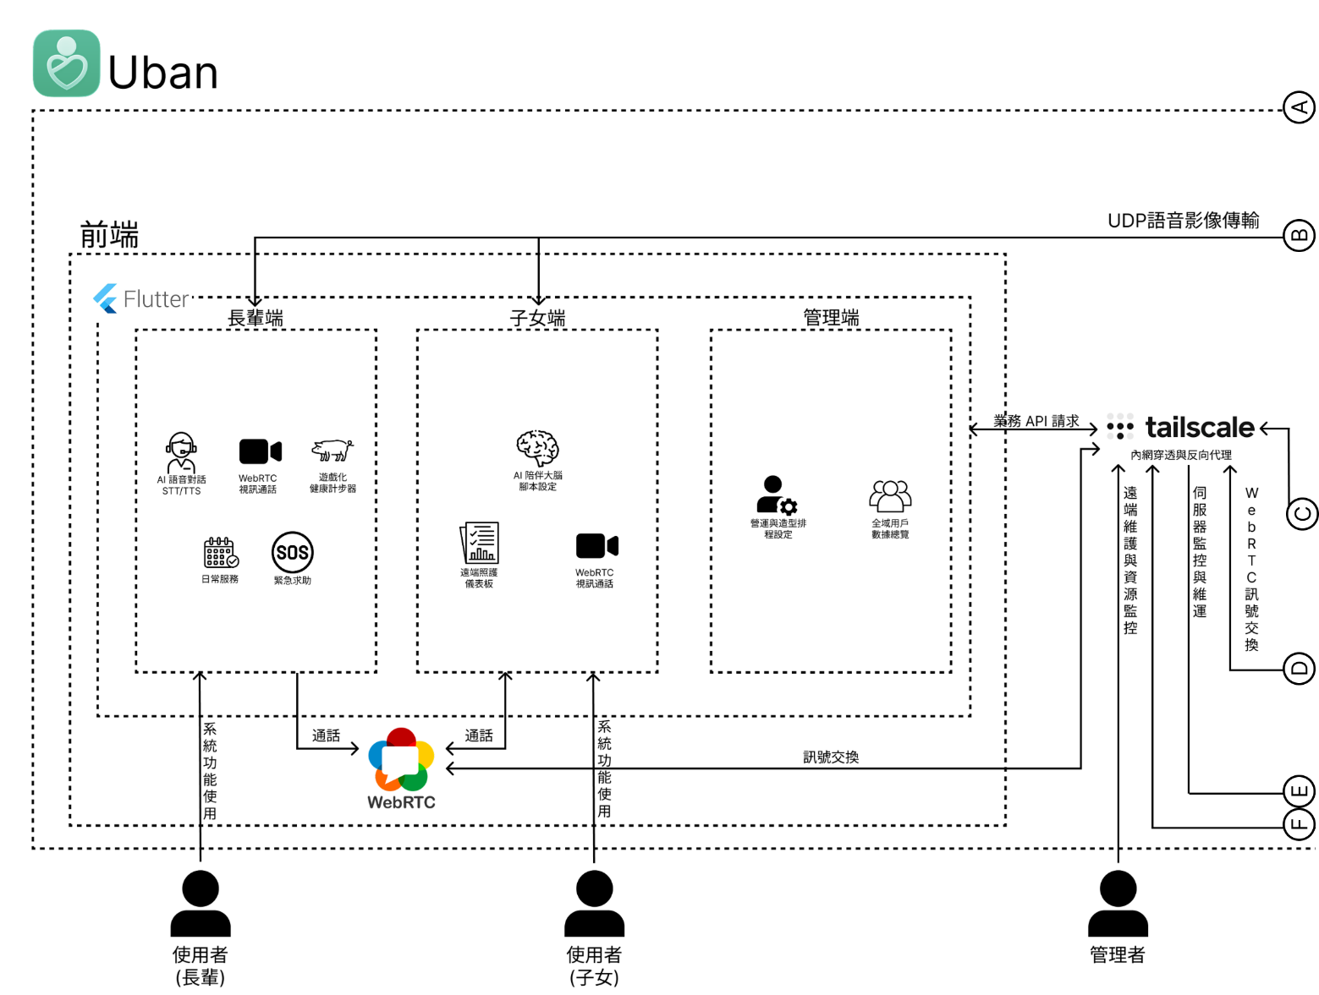
Uban 系統的架構設計目標，是為了打造一個『長輩好操作、家人好放心』的跨平台智慧照護系統。為了讓使用者能直覺理解系統的整體運作脈絡，我們將系統架構分為前端應用、通訊微服務與後端資料雲端三大區塊，並透過以下三張高清架構圖呈現完整的軟硬體部署與資料傳輸關係：
圖 3-1-1 系統組件與網路部署架構圖(左)_{[8]}

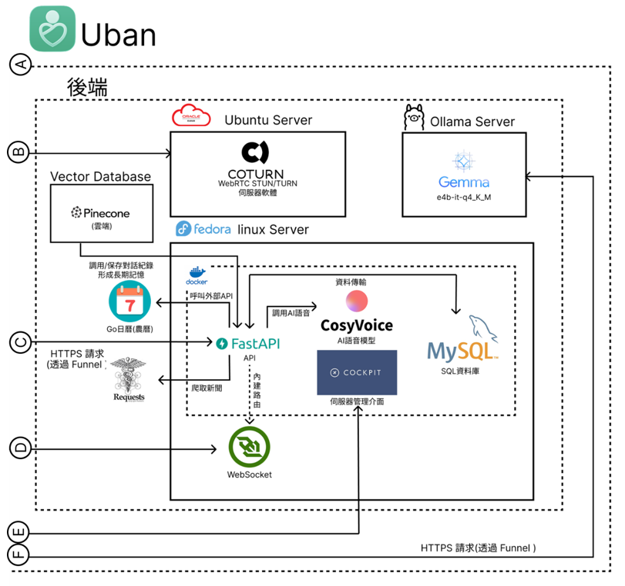
圖 3-1-2 系統組件與網路部署架構圖(右)_{[9]}
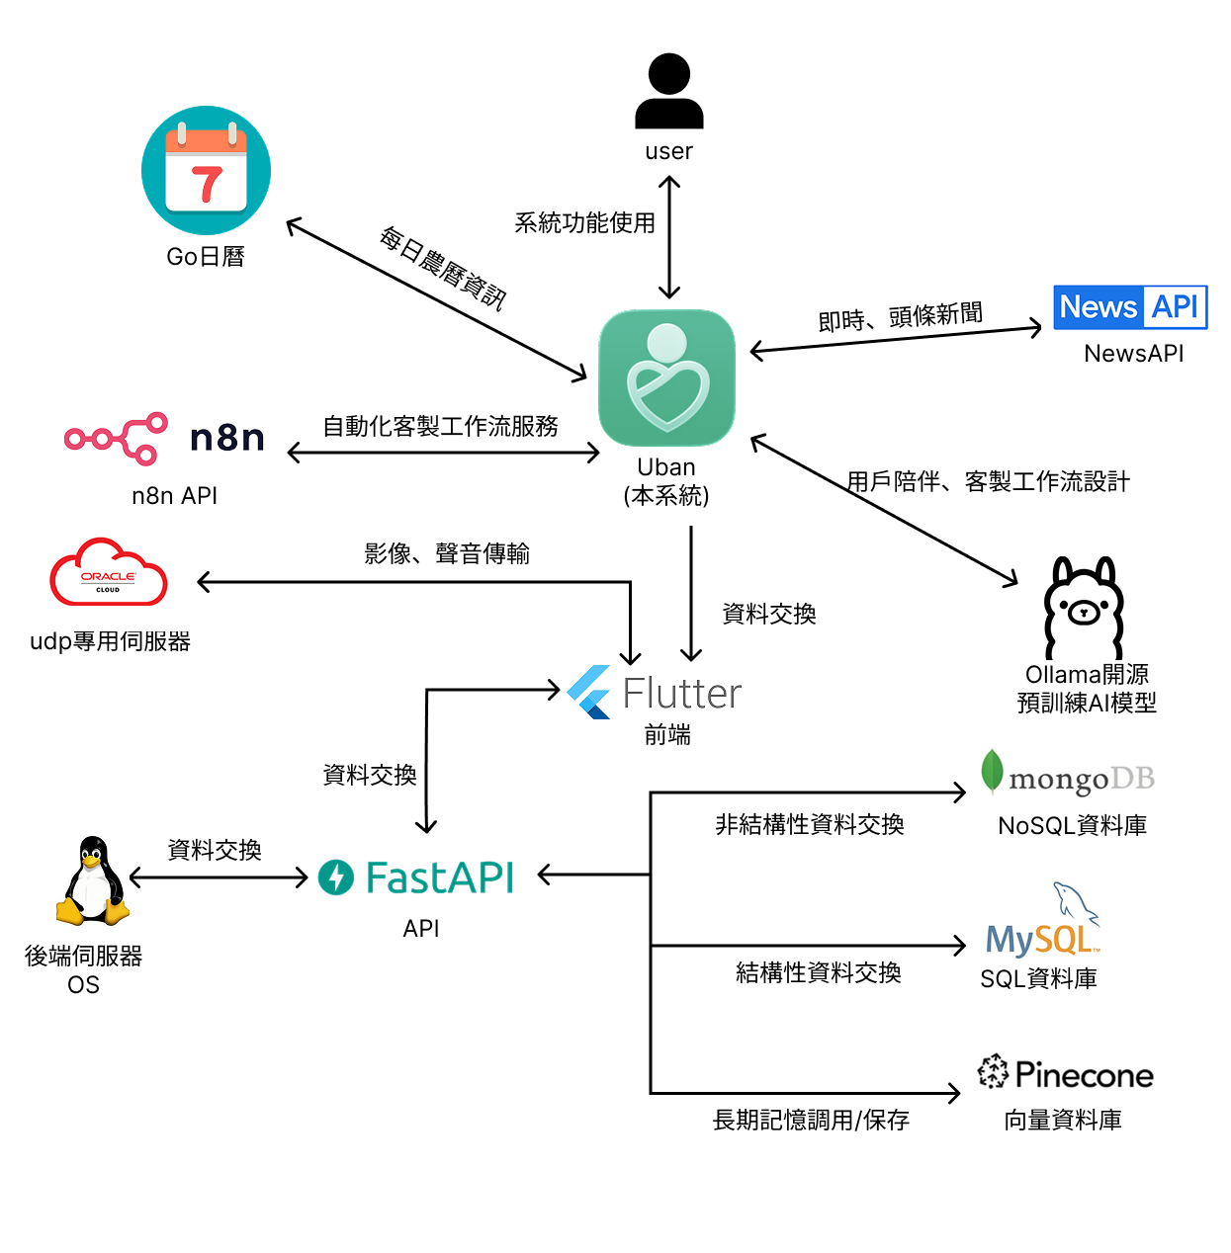
圖 3-1-3 服務生態與概念資料流向架構圖_{[10]}

【系統架構的白話運作說明】
整個 Uban 系統就像是一個隨時在身邊守護的智慧管家，透過網路把長輩的手機、家人的手機以及雲端伺服器緊密串聯在一起：
1. 前端雙端 App（使用者直接操作的手機端）：我們使用 Google Flutter 技術開發，一套程式碼同時支援 Android 與 iPhone。但在操作介面上，長輩端與家屬端截然不同：長輩端強調『極簡』與『大字體』，不用打字，長輩只要用嘴巴講話，AI 就能聽懂並回答；家屬端則是『守護控制台』，家人可以用它來幫長輩設定吃藥回診鬧鐘、查看長輩今天有沒有出門、以及隨時撥打即時視訊電話。此外，家裡閒置的舊手機也可以放在客廳作為『監控機』，具備跌倒與異常安全監控功能。

2. 即時通訊與推播層（讓訊息不漏接）：長輩若不小心跌倒或按了求救鍵，系統會透過 Firebase 雲端推播通道，在幾秒鐘內把警報送到所有家人的手機上；當家人想念長輩想打電話時，系統則透過 WebRTC 影音串流技術，讓長輩與家人能進行免等待、低延遲的高畫質雙向視訊通話。

3. 後端伺服器與資料庫（大腦核心與記憶庫）：系統大腦建置在穩定的 Linux 伺服器上，使用 FastAPI 框架快速處理所有的登入、排程與通話請求；MySQL 資料庫妥善保存每個家庭的帳號、家庭關係以及排程紀錄；Redis 快取則像便條紙一樣，記錄長輩目前是否在線與即時狀態。

4. 雲端 AI 智慧大腦（Gemini/Ollama-Gemma4 陪伴對話）：長輩的每一句閒聊與問候，都會傳送到 Google Gemini/Ollama-Gemma4 大型語言模型進行語意理解。AI 不只會親切地用國語或台語陪長輩聊天解悶，還能分析長輩今天的心情好壞，並適時給予日常生活的關心與作息建議。

3-2 系統軟、硬體需求與技術平台
為確保 Uban 系統在各個裝置與伺服器環境皆能順暢穩定運行，系統所需的軟體環境與硬體規格需求如下表所示(粗體為客戶端)：
表 3-2-1 軟體需求表
項目 | 建議規格 / 版本 | 用途說明
作業系統 (客戶端) | Android 8.0+ / iOS 13.0+ | 長者端、家屬端與居家守護端之手機運行環境
作業系統 (伺服器) | Fedora Linux 39+ / Ubuntu 22.04 LTS | 後端 API 伺服器與資料庫主機之伺服器系統
前端開發框架 | Flutter SDK 3.5+ (Dart 3.5+) | 跨平台行動應用程式開發與原生介面渲染
後端核心框架 | FastAPI 0.110+ (Python 3.11+) | 高效非同步 API 業務邏輯與排程引擎處理
即時通訊服務 | LiveKit Server (WebRTC SFU) | 低延遲語音與視訊通話之音訊串流伺服器
關聯式資料庫 | MySQL Server 8.0 | 系統使用者帳號、排程設定與日誌數據保存
快取與推播佇列 | Redis 7.0+ | Session 快取、心跳在線維持與即時推播佇列
AI 語音模型 | Google Gemini / OpenAI Whisper / Edge-TTS | 自然語言對話理解、語音辨識與多語音合成

表 3-2-2 硬體需求表
設備類型 | 最低硬體規格 | 建議硬體規格
長者端手機 / 平板 | 4 核心 CPU, 2GB RAM, 16GB ROM | 8 核心 CPU, 4GB RAM, 64GB ROM, 10 吋高對比螢幕
家屬端智慧型手機 | 4 核心 CPU, 3GB RAM, 32GB ROM | 8 核心 CPU, 6GB RAM, 128GB ROM, 具備 4G/5G 網路
居家監控節點機 | 舊款智慧型手機 (Android 8.0+), 2GB RAM | 具備 1080p 鏡頭、支援插電常駐之舊手機或平板
後端主機伺服器 | 16 核心 vCPU, 32GB RAM, 500GB SSD | 32 核心 vCPU, 128GB RAM, 1TB NVMe SSD, 300Mbps 頻寬

3-3 使用標準與工具
本專題在系統設計與程式實作過程中，嚴格遵循軟體工程標準流程。主要使用之開發工具、測試標準與版本控制環境如下表所示：
表 3-3-1 系統開發使用標準與環境表
 | 系統開發環境
作業系統 | － |  | Windows 10,11, Mac OS, Fedora Linux
IDE/編輯器 | － |    | Visual Studio Code, Antigravity
版本控制 | 系統 |  | Git
版本控制 | 環境 |  | Github
版本控制 | 工具 |  | GitKraken, Fork
前端 | 語言 |  | Dart
前端 | 框架 |  | Flutter
後端 | 語言 |  | Python
後端 | 框架 |  | FastAPI
資料庫 | SQL |  | MySQL
資料庫 | 向量資料庫 |  | PineconeDB
資料庫管理工具 | SQL |      | MySQL Workbench, DBeaver, SQLAlchemy
AI工具 | － |        | Gemini, ChatGPT, Claude, Github Copilot
美術設計 | 介面設計 |  | Figma
美術設計 | 簡報 |    | Canva, Powerpoint,
美術設計 | 文件 |    | Word, Excel
美術設計 | 圖表 |    | Figma, Mermaid Live Editor, drawio

第四章 專案時程與組織分工

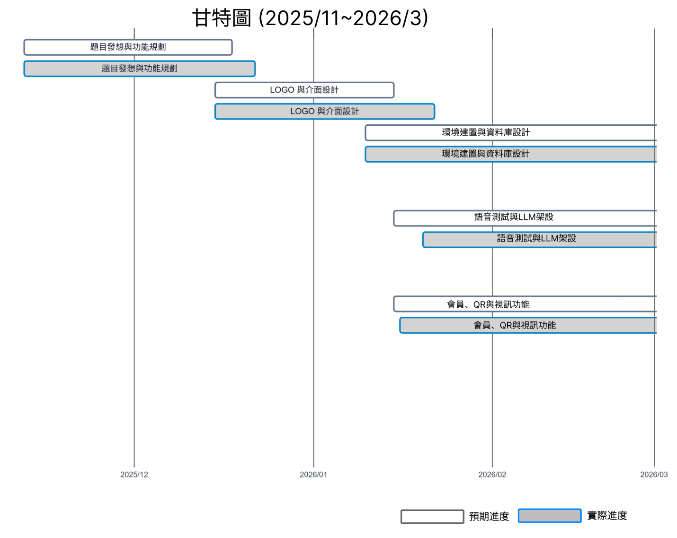
4-1 專案時程：甘特圖
圖 4-1-1甘特圖(一) (2025/11~2026/3)

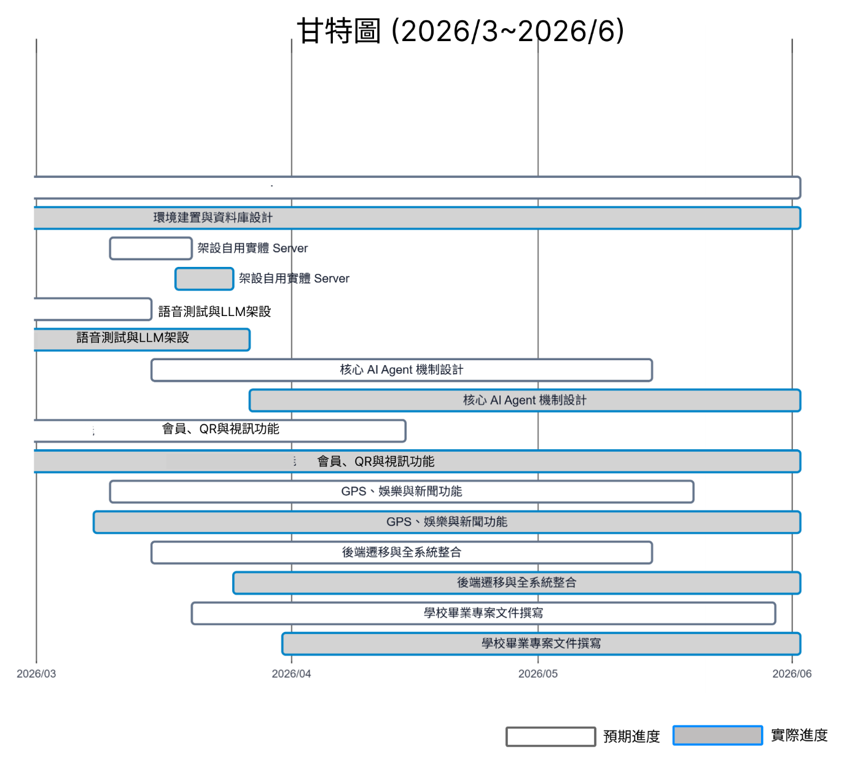
圖 4-1-2甘特圖(二) (2026/3~2026/6)

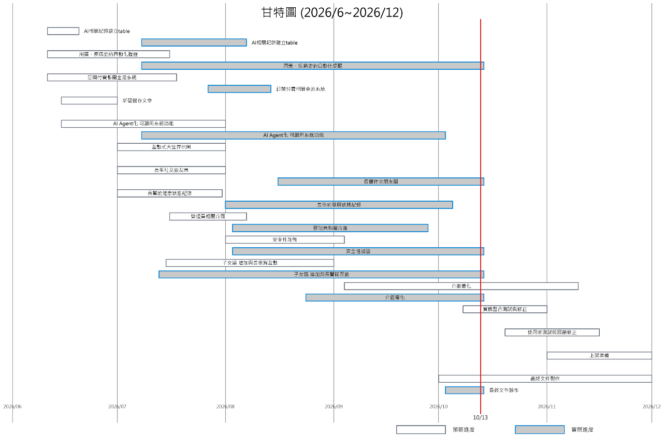
圖 4-1-3甘特圖(三) (2026/6~2026/11)
(擷取日:2026/10/13)
因題目發想在發展半個月的時候意識到不可行，因此比預期多花了將近半個月在構思題目與功能，並在開發後期(2026年9~10月)被點出介面過於陽春，因此加急重新設計最後一版UI，新UI上線後整合功能與修復BUG上花費時間也比預想中的還要多
- 專案採敏捷式開發，因此環境與資料庫的建置與設計會隨著新工具與新開發環境的上架而不斷更新與變動以採用較便利、穩定與新的架構，故預期與實際進度皆會依照專案時程不斷延長
- 預期server架設要在學校的虛擬機上執行，但太過不方便且不穩定，故在前端開發至一定程度後才重新自行架設，並且也因為伺服器重新架設，也重新把API等架構重新打掉並重架新的架構
- 核心AI Agent的設計隨著系統開發，因此重新評估規劃並開發與整合其他功能機制
- 會員、QR與視訊功能中，因為視訊功能在整合過程出現問題，故實際進度會比預期進度長很多

4-2 專案組織與分工
表 4-2-1系統功能與工作分配表
功能項目 |  |  | 11436005  周宇璿 | 11436012  童柏祐 | 11436013  黃于愷 | 11436033  陳紹宇
前端  開發 | 家屬端 | 登入/註冊 |  |  | ●
前端  開發 | 家屬端 | 視訊通話 | ● | ○ | ○
前端  開發 | 家屬端 | 遠端監控 | ● | ○ | ○
前端  開發 | 家屬端 | 家屬配對 |  | ●
前端  開發 | 家屬端 | 緊急警報 | ●
前端  開發 | 家屬端 | 數位儀表板 |  | ● | ○
前端  開發 | 家屬端 | AI報備助理 |  | ● | ○
前端  開發 | 家屬端 | 寵物系統 |  | ○ | ●
前端  開發 | 家屬端 | 家庭貼文 |  | ● | ○
前端  開發 | 家屬端 | 新手指引 | ○ | ●
前端  開發 | 長輩端 | 視訊通話 | ●
前端  開發 | 長輩端 | 遠端監控 | ●
前端  開發 | 長輩端 | 家屬配對 |  | ●
前端  開發 | 長輩端 | AI對話陪伴 |  | ●
前端  開發 | 長輩端 | GPS/路徑計算 |  |  | ●
前端  開發 | 長輩端 | 走路養小豬 | ○ | ○ | ●
前端  開發 | 長輩端 | 緊急通話推送 | ● | ○ | ○
前端  開發 | 長輩端 | 加好友 |  | ● | ○
前端  開發 | 長輩端 | 家庭貼文 |  | ● | ○
前端  開發 | 長輩端 | 早安圖生成 |  | ○ | ●
前端  開發 | 長輩端 | 新手指引 | ○ | ●
前端  開發 | 監控 | YOLOv8應用 | ●
前端  開發 | 監控 | 警報推送 | ●
前端  開發 | 監控 | 監控綁定 | ●
前端  開發 | 監控 | 新手指引 |  | ●
後端  開發 | 網路環境架設 |  |  |  | ●
後端  開發 | 伺服器架設 |  |  |  | ●
後端  開發 | AI助理模型架設 |  |  | ●
後端  開發 | Git環境架設 |  |  |  | ●
後端  開發 | 新聞爬蟲 |  |  | ●
後端  開發 | Ollama LLM模型訓練 |  |  | ●
後端  開發 | 視訊通話 |  | ● | ○ | ○
後端  開發 | 遠端監控 |  | ●
後端  開發 | 家屬配對 |  |  | ●
後端  開發 | TTS模型 |  |  |  | ●
後端  開發 | STT模型 |  |  | ● |  | ○
後端  開發 | YOLOv8開發 |  | ●
後端  開發 | 忘記密碼 |  |  |  | ●
資料庫開發 | 資料庫設計 |  | ● | ○
資料庫開發 | 資料庫伺服器建置 |  | ○ | ○ | ●
美術  設計 | 介面設計 | UI |  | ○ | ●
美術  設計 | 介面設計 | UX |  | ● | ○
美術  設計 | 介面設計 | 排版設計 |  | ○ | ●
美術  設計 | 介面設計 | 色彩設計 |  |  | ●
美術  設計 | APP Logo設計 |  |  |  | ●
文件  撰寫 | 第1章 前言 |  | ●
文件  撰寫 | 第2章 營運計畫 |  | ● |  | ○
文件  撰寫 | 第3章 系統規格 |  | ●
文件  撰寫 | 第4章  專案時程與組織分工 |  | ● |  | ○ | ○
文件  撰寫 | 第5章 需求模型 |  | ○ |  | ●
文件  撰寫 | 第6章 設計模型 |  | ●
文件  撰寫 | 第7章 實作模型 |  | ●
文件  撰寫 | 第8章 資料庫設計 |  | ●
文件  撰寫 | 第9章 程式 |  | ●
文件  撰寫 | 第10章 測試模型 |  | ●
文件  撰寫 | 第11章 操作手冊 |  |  | ●
文件  撰寫 | 第12章 使用手冊 |  |  | ●
文件  撰寫 | 第13章 感想 |  | ●
文件  撰寫 | 第14章 參考資料 |  | ●
文件  撰寫 | 附錄 |  | ●
報告 | 簡報製作 |  | ○ | ● | ○
比賽  相關 | 比賽報名 |  | ●
比賽  相關 | 比賽文件/企劃書撰寫 |  | ● | ○
比賽  相關 | 比賽影片製作 |  | ○ | ●
觀摩展資料 | 海報設計 |  |  |  | ●
觀摩展資料 | 海報製作 |  |  |  | ●
觀摩展資料 | 影片製作 |  | ○ | ●

表 4-2-2 專題成果工作內容與貢獻度表
序號 | 姓名 | 工作內容<各限100字內> | 貢獻度
1 | 周宇璿 | 時程規劃；分工；專案前中期功能開發、整合、除錯；後期測試系統；視訊與監控、YOLOv8開發；開發者主控台開發；系統文件製作；比賽報名；比賽文件製作；比賽影片剪輯 | 32 %
3 | 童柏祐 | UX設計；前中後期前端介面開發；前後端單功能整合；含Agentic RAG AI的所有功能開發；專案中後期全功能整合、測試與除錯；比賽文件製作與整合；(比賽、校內)影片錄製與剪輯 | 33 %
4 | 黃于愷 | 美術總設計(含Logo、介面設計、海報等)；系統全執行環境架設(含網路、伺服器、雲端伺服器、資料庫等)；伺服器除錯與維護；GPS功能開發；TTS開發；第三方登入註冊、忘記密碼與金流測試；專案中後期全功能整合、測試與除錯；海報製作 | 33 %
5 | 陳紹宇 | 台語STT開發 | 2 %
總計: 100 %

4-3 上傳GitHub紀錄
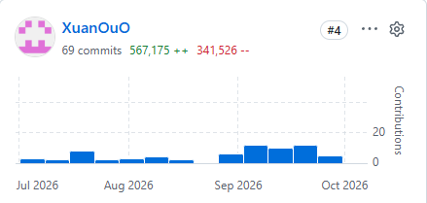
專案分成Uban(前端)、uban-api(後端)兩個respositories
圖 4-3-1 11436005周宇璿 前端commit圖
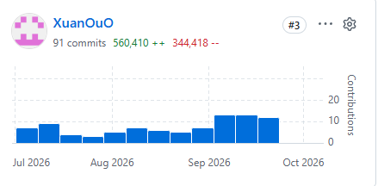
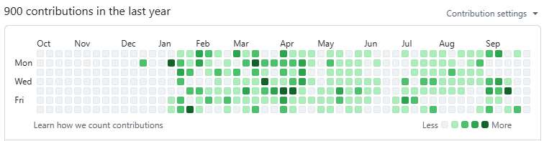
圖 4-3-2 11436005周宇璿 後端commit圖
圖 4-3-3 11436005周宇璿Github紀錄
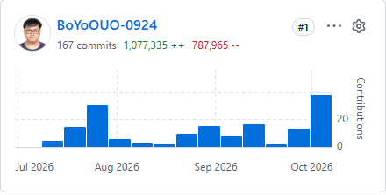
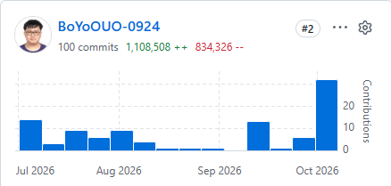
圖 4-3-4 11436012童柏祐 前端commit圖
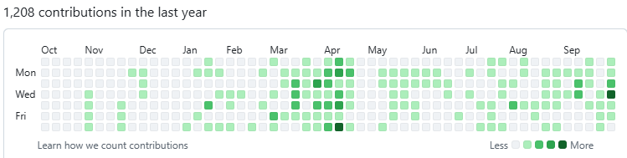
圖 4-3-5 11436012童柏祐 後端commit圖
圖 4-3-6 11436012童柏祐 Github紀錄

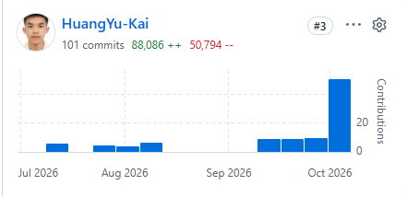
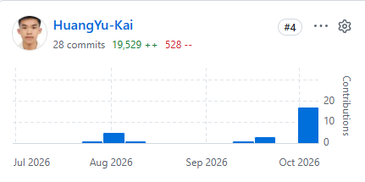
圖 4-3-7 11436013黃于愷 前端commit圖
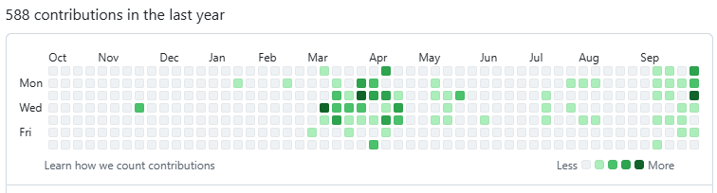
圖 4-3-8 11436013黃于愷 後端commit圖
圖 4-3-9 11436013黃于愷Github紀錄

備註1：本專案主要是以 claude協作，故用claude名義發的commit佔多數
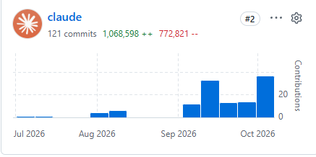
圖 4-3-9 claude前端commit圖
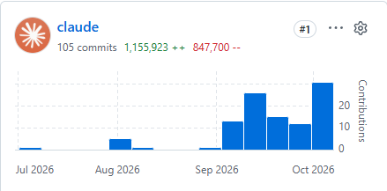
圖 4-3-10 claude 後端commit圖

備註2：11436033陳紹宇無紀錄
以上擷取日:2026/10/10 12:01

第五章 需求模型

5-1 使用者需求
本系統之功能性需求涵蓋「長輩模式」、「家屬模式」與「開發者管理模式」三大角色領域，共計 52 項現役功能項目，詳細彙整如下表所示：
表 5-1-1 使用者功能性需求表_{[11]}
角色分類 | 功能模組 | 功能名稱 | 需求與規格說明
長輩 | 長者登入系統 | 4位數配對碼登入 | 長者於設備呈現專屬4位數字代碼，家屬綁定成功後自動跳轉主頁，無須記憶複雜帳號密碼。
長輩 | 長者登入系統 | 一鍵快速登回 | 曾綁定之長者設備重啟或主動登出後，可點選快速登入按鈕瞬間還原前次守護狀態。
長輩 | 長者身分設置 | 年齡與居住地設定 | 提供大字體年齡步進器與縣市行政區二級選單，自訂在地化生活資訊，不蒐集非必要個資。
長輩 | 生活儀表板 | 檢視首頁大字資訊 | 首頁以特大清晰字體呈現當前時間、星期、農曆日期、即時氣溫與防寒保暖提示。
長輩 | 生活工具 | 查詢節氣農民曆 | 展示每日黃曆宜忌、時辰吉凶、沖煞生肖與二十四節氣養生語音指引。
長輩 | 生活工具 | 語音新聞朗讀 | 將每日生活與健康要聞轉換為清晰國語語音流暢播報，提供大按鈕播放控制與清單切換。
長輩 | AI語音陪伴 | 喚醒小嘎AI助理 | 點擊大麥克風按鈕或發出語音啟動傾聽模式，介面呈現柔和聲波漣漪動態回饋。
長輩 | AI語音陪伴 | 國台雙語日常閒聊 | 長者以國語與小嘎進行日常情感交流、生活關懷與心情開導，小嘎可選擇以國語或台語回答。
長輩 | AI語音陪伴 | 查詢實用生活資訊 | 長者可透過口語詢問目前時間、今日氣象、穿著建議或農曆吉凶宜忌。
長輩 | AI語音陪伴 | 語音指令確認覆蓋層 | 長者發話時浮現大字體覆蓋確認面板，即時呈現語音辨識結果並提供確認送出與重說機制。
長輩 | 數位人生回憶錄 | 錄製人生故事膠囊 | 長者可透過口述語音錄製童年往事或生活回憶，系統自動轉化為數位故事膠囊並珍藏入冊。
長輩 | 健康與作息提醒 | 接收定時用藥提醒 | 系統依據家屬排程主動彈出大字體藥品提示，並以親切語音朗讀提醒按時服藥。
長輩 | 健康與作息提醒 | 回報服藥打卡狀態 | 長者服藥後點擊「我吃過了」大按鈕，系統即時記錄並同步通知家屬端完成打卡。
長輩 | 通訊 | 親友大頭像快捷撥號 | 以超大圓形彩色照片呈現兒女親友名冊，點擊綠色大按鈕一鍵直撥語音或視訊。
長輩 | 通訊 | 接聽雙向視訊通話 | 家屬來電時全螢幕響鈴震動，長者點擊接聽即可透過 WebRTC 建立低延遲高畫質影音通話。
長輩 | 通訊 | 一鍵SOS緊急求助 | 長者遭遇跌倒或突發急症時長按紅色 SOS 鈕，啟動雙音高分貝警報並連線通報全體家屬。
長輩 | 社群生活圈 | 瀏覽親友動態時光牆 | 長者可上下滑動瀏覽親友與子女分享之生活照片、近況動態與溫馨留言。
長輩 | 社群生活圈 | 發布早安祝福圖卡 | 長者可自精選圖庫挑選早安祝福圖、節慶賀卡並附帶簡短問候語音分享至生活圈。
長輩 | 社群生活圈 | 愛心點讚與溫馨互動 | 提供特大愛心按鈕，讓長輩零壓力為親友貼文按讚與送出祝福花朵。
長輩 | 寵物養成 | 步數轉換活力能量 | 串接手機計步感測器，將長者日常走路步數自動換算為虛擬小豬之飽食度與活力點數。
長輩 | 寵物養成 | 親手投餵小豬夥伴 | 長者可用運動能量兌換西瓜、包子等食物投餵小豬，觸發咀嚼與開心歡呼互動動畫。
長輩 | 寵物養成 | 每日健康任務打卡 | 展示每日喝水、散步與聽新聞等健康生活小目標，達成後領取養成獎勵。
長輩 | 安全守護 | 安心助理全域救生圈 | 右下角常駐救生圈懸浮按鈕，任何操作迷路時點擊可一鍵返回首頁或啟動求助。
長輩 | 新手指引 | 步驟高光導覽指引 | 在初次進入功能畫面時，以高光聚焦提示操作步驟，引導長輩逐步熟悉介面。
家屬 | 帳號安全管理 | 家屬登入與註冊 | 支援電子信箱或手機號碼搭配安全密碼登入，並具備密碼隱碼防窺切換。
家屬 | 長輩設備綁定 | 4位數配對碼綁定 | 輸入長者螢幕展示之 4 位數專屬配對碼，驗證後即時建立家庭守護關係。
家屬 | 長輩設備綁定 | 掃描QRCode快速綁定 | 開啟手機相機掃描長者端展示之動態 QR Code，秒速完成跨裝置配對。
家屬 | 守護狀態中樞 | 長者在線極光卡片 | 首頁即時顯示長輩頭像、年齡、稱謂與即時網路在線連線燈號。
家屬 | 守護狀態中樞 | 室內房間幾何定位 | 串接 YOLOv8 空間多邊形射線定位，呈現長輩目前在客廳或臥室之所在區域。
家屬 | 守護狀態中樞 | 今日心晴雷達分析 | 彙整長輩語音互動情緒指數，視覺化呈現今日好心情分數與子女暖心話題建議。
家屬 | 守護狀態中樞 | 多位長輩即時切換 | 支援同時綁定多位長輩（如父親與母親），可於下拉選單流暢切換對應數據。
家屬 | 戶外定位追蹤 | 長者即時座標定位 | 於 OpenStreetMap 地圖標註長者當前衛星定位點與最後回傳時間戳記。
家屬 | 戶外定位追蹤 | 全日移動軌跡回溯 | 以高對比色軌跡折線繪製長者一整天在戶外之移動路徑動向。
家屬 | 戶外定位追蹤 | 停留點聚類與時長分析 | 標註長者在公園、市場或超商之停留圓標，點擊查看停留起訖時間與分鐘數。
家屬 | 遠端關懷通訊 | 發起雙向視訊與語音通話 | 由家屬端發起通話，透過 WebRTC 點對點連線與長輩進行全雙工清晰通話。
家屬 | 數位人生回憶錄 | 瀏覽自傳故事畫廊 | 家屬可查閱長者口述整理之生命故事卡片，珍藏老照片並加深跨世代情感交流。
家屬 | 數位人生回憶錄 | 老照片修復與時光膠囊 | 整理並修復家庭經典老照片，與口述語音故事連結珍藏，打造家庭數位資產。
家屬 | AI協作照護 | AI照護副駕駛對話建議 | 分析長者近期生活作息與情緒數據，為子女提供破冰聊天主題與貼心叮嚀。
家屬 | 家庭生活時光牆 | 分享照片與溫馨留言 | 上傳孫子女生活照或日常祝福，即時推播至長者端生活圈，凝聚家庭向心力。
家屬 | 居家即時監控 | 檢視客廳臥室鏡頭串流 | 透過安全授權通道檢視居家監控設備之低延遲彩色影像，並支援語音對講。
家屬 | 智慧安全警報 | 接收跌倒與滯留警報 | 長者跌倒或浴室異常滯留時，家屬手機即時彈出告警視窗、抓拍快照並以 FCM 強制喚醒。
家屬 | 智慧安全警報 | 處理警報事件與日誌註記 | 家屬確認長者安全後，可將警報標記為已處理並填寫處置備註，方便後續追蹤。
家屬 | 健康與用藥排程 | 設定日常用藥時程與內容 | 家屬可自訂長輩早中晚藥品名稱、時間與劑量，並追蹤每日服藥打卡遵從率。
家屬 | 系統偏好設定 | 介面深色模式切換 | 提供深色與淺色主題切換，便於夜間或弱光環境舒適查閱。
開發者 | 主控台身分認證 | 開發者安全登入 | 以專屬管理者帳號密碼登入 Web 後台，系統簽發具時效之 JWT 存取權杖管制權限。
開發者 | 系統運作監控 | 檢視全系統即時儀表板 | 即時監控連線長者總數、在線邊緣監控設備、今日警報統計與各房間活動分布。
開發者 | 長者名冊管理 | 查詢長者檔案與設備關聯 | 支援姓名搜尋、性別與年齡過濾，檢視每位長輩所繫結之家屬帳號與監控鏡頭。
開發者 | 長者生活歷程 | 查詢個別活動歷程時間軸 | 檢視長者目前所在房間、歷史活動折線圖、用藥排程狀態與 AI 對話陪伴紀錄摘要。
開發者 | 警報簽核管理 | 全系統警報事件日誌處置 | 瀏覽全系統跌倒與滯留警報歷史，查閱現場抓拍影像，並記錄管理人員處置備註。
開發者 | 數據分析圖表 | 統計長者活動力與空間熱點 | 運用圖表展示長者日常活動力趨勢、睡眠作息時段與各房間滯留時間比例。
開發者 | 系統問題追蹤 | 檢送與管理異常回報 | 收集並檢視使用者送出之系統問題反饋日誌，標記除錯與修復進度。
開發者 | 萌寵賽季管理 | 管理虛擬夥伴階段與任務 | 維護手繪小豬養成任務參數、步數能量轉換係數與成長階段門檻。

非功能性需求：
1.即時性：語音助理對話端到端延遲控制在 2.5 秒以內；跌倒與 SOS 緊急警報於 1.5 秒內完成抓拍並推播至家屬端；WebRTC 雙向視訊與監控串流延遲維持在 300 至 500 毫秒；採文字信令與影音串流雙軌分離架構以兼顧流暢度。

2.易用性：長者端遵循無障礙互動規範，全畫面採用 22 點以上特大清晰字體與 56 × 56 像素以上觸控熱區；按鍵具備 800 毫秒軟體防抖機制，一鍵 SOS 具備 3 秒倒數防誤觸；常駐全域安心助理引導長輩一鍵返回首頁。

3.可靠性與可用性：後端服務可用性達 99.5% 以上，每月非預期停機不超過 3.6 小時；長者端支援本機 SQLite 離線快取與原生離線語音；雲端語言模型異常時自動故障轉移至本機離線模型；結合原生高優先級通知機制確保緊急來電不漏接。

4.安全性與機密性：全鏈路通訊強制採用 TLS 1.3 / HTTPS 與 WebRTC 端到端加密；長者與家屬綁定採用具 15 分鐘時效之 4 位數專屬配對碼與資料庫行級鎖防併發機制；嚴格落實基於角色的權限管制與密碼加鹽雜湊儲存。

5.擴展性：後端採非同步協程與無狀態化微服務設計，支援雲端容器彈性水平擴展；資料庫連線池調優可平順承載 1,000 組以上家庭同時在線；前端採模組化架構，便於未來無縫串接各類健康穿戴設備。
6.維護性：後端全面導入 Pydantic 輸入輸出型別驗證，前端啟用健全空值安全機制，杜絕空指標異常；遵循 OpenAPI 規範自動產製互動式介面文件；全系統建置統一結構化日誌，加速異常定位與除錯維護。

7.相容性：前端行動應用程式專注支援 Android 8.0 以上系統，能流暢運作於市售各廠牌之 Android 手機與平板，有效活化家庭閒置設備；介面自適應 5 吋至 10 吋不同螢幕尺寸；Web 開發者主控台相容主流現代網頁瀏覽器並支援響應式佈局。

8.法規合規性：系統設計恪遵台灣《個人資料保護法》，嚴格落實告知後同意與最小化蒐集原則；透明揭露影像、語音與位置之隱私保護政策；長者日常生活對話文字上雲處理前均實施敏感資訊過濾與去識別化保障。

5-2 使用案例圖(Use Case Diagram)
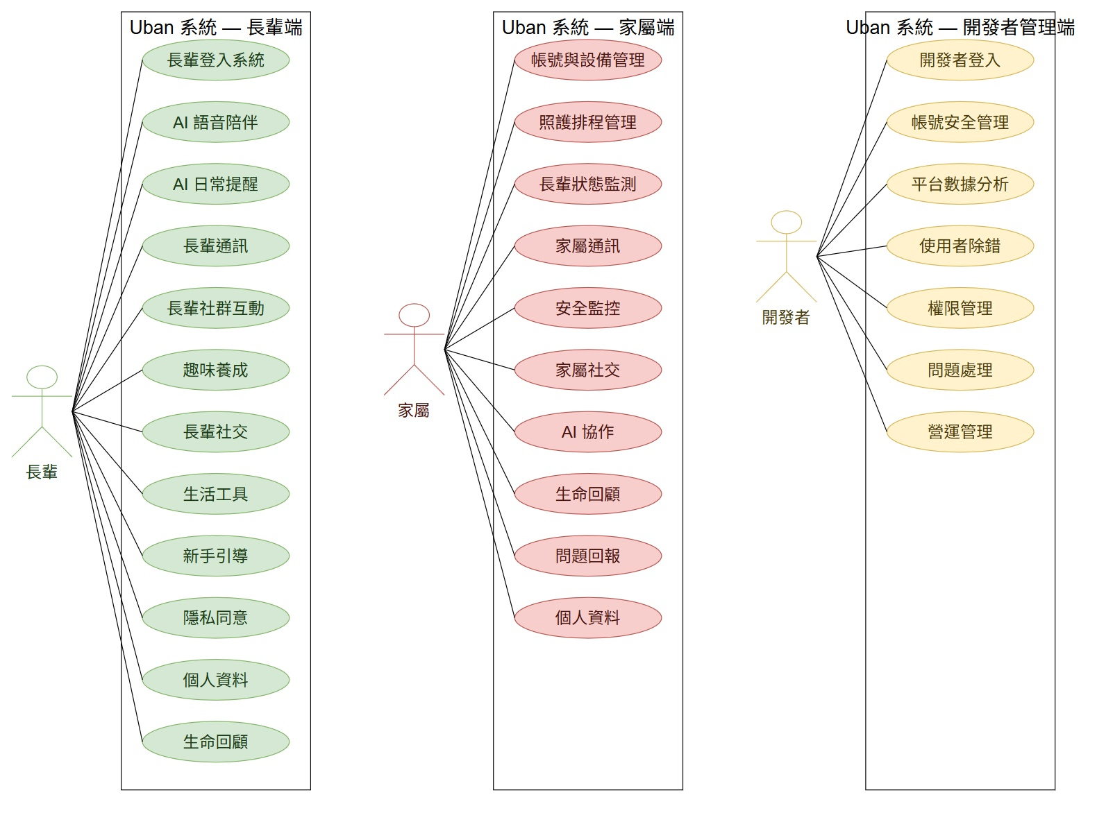
系統使用案例圖依據使用者權責範疇進行模組劃分，完整涵蓋系統全局與三大角色子系統之使用案例邊界：
圖 5-2-1 UC01 Uban 使用案例總覽圖_{[12]}
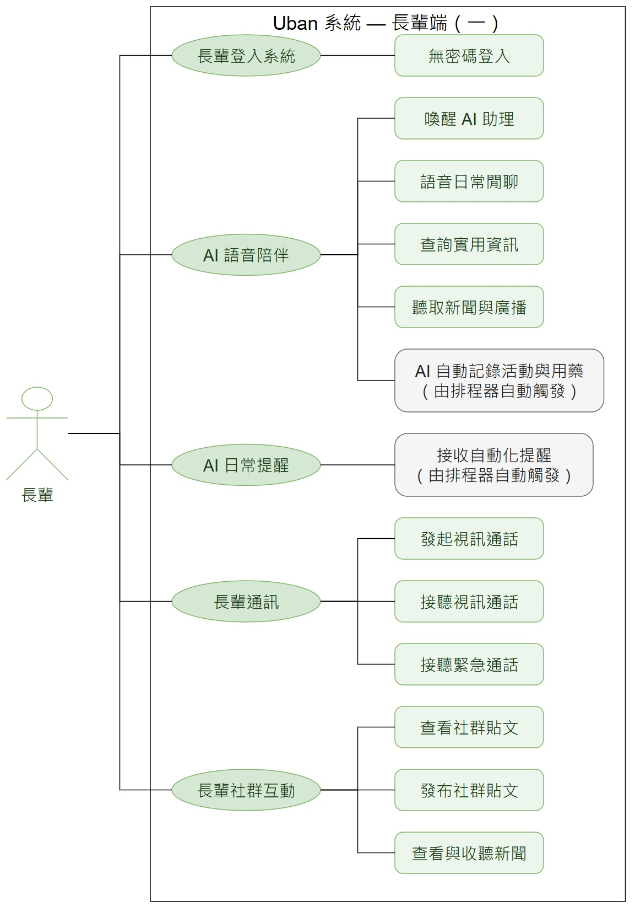
圖 5-2-2 UC02 長者端使用案例圖（日常與照護）_{[13]}
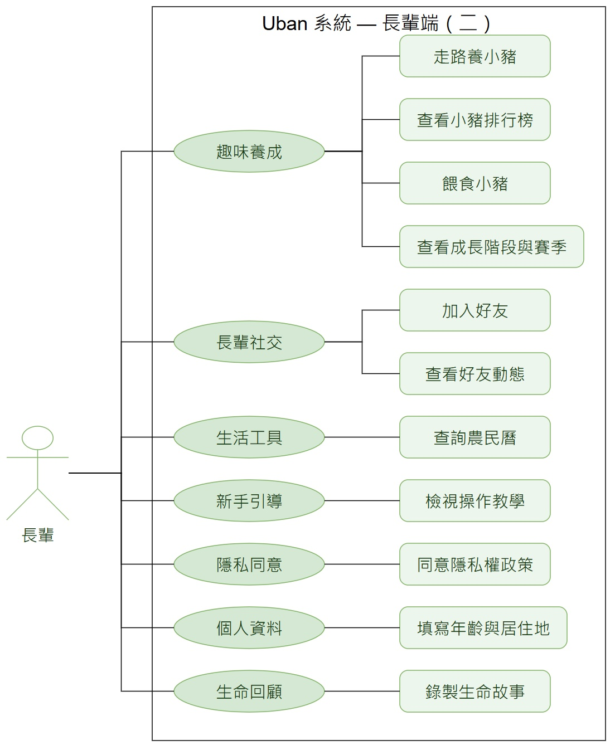
圖 5-2-3 UC03 長者端使用案例圖（社群與生活工具）_{[14]}
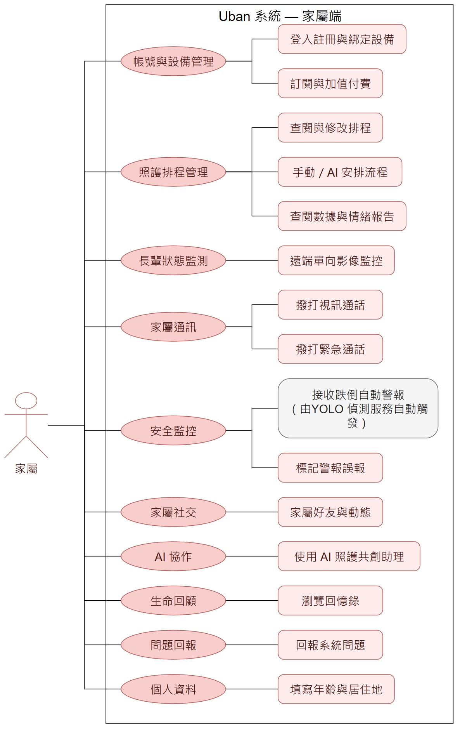
圖 5-2-4 UC04 家屬端使用案例圖_{[15]}
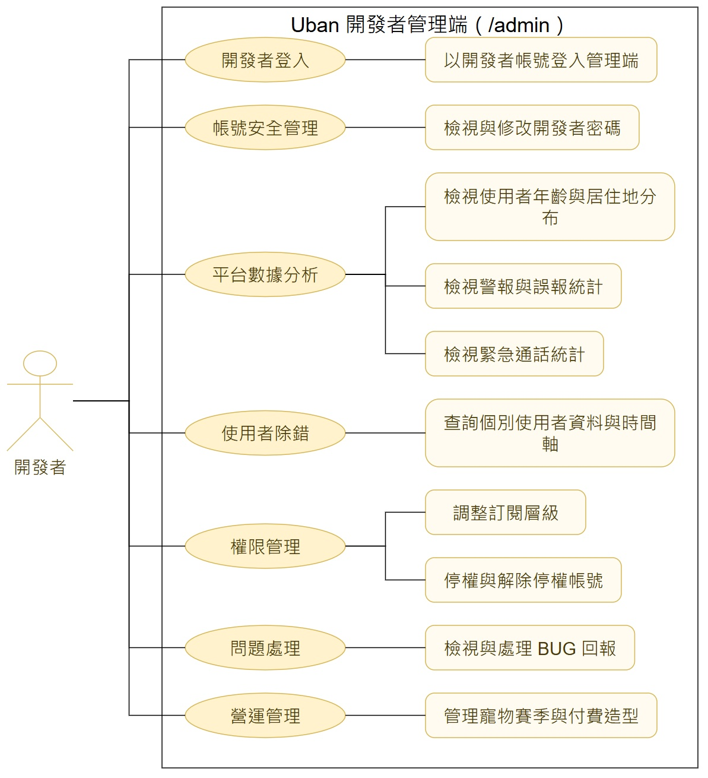
圖 5-2-5 UC05 開發者端使用案例圖_{[16]}

5-3 活動圖 (Activity diagram)
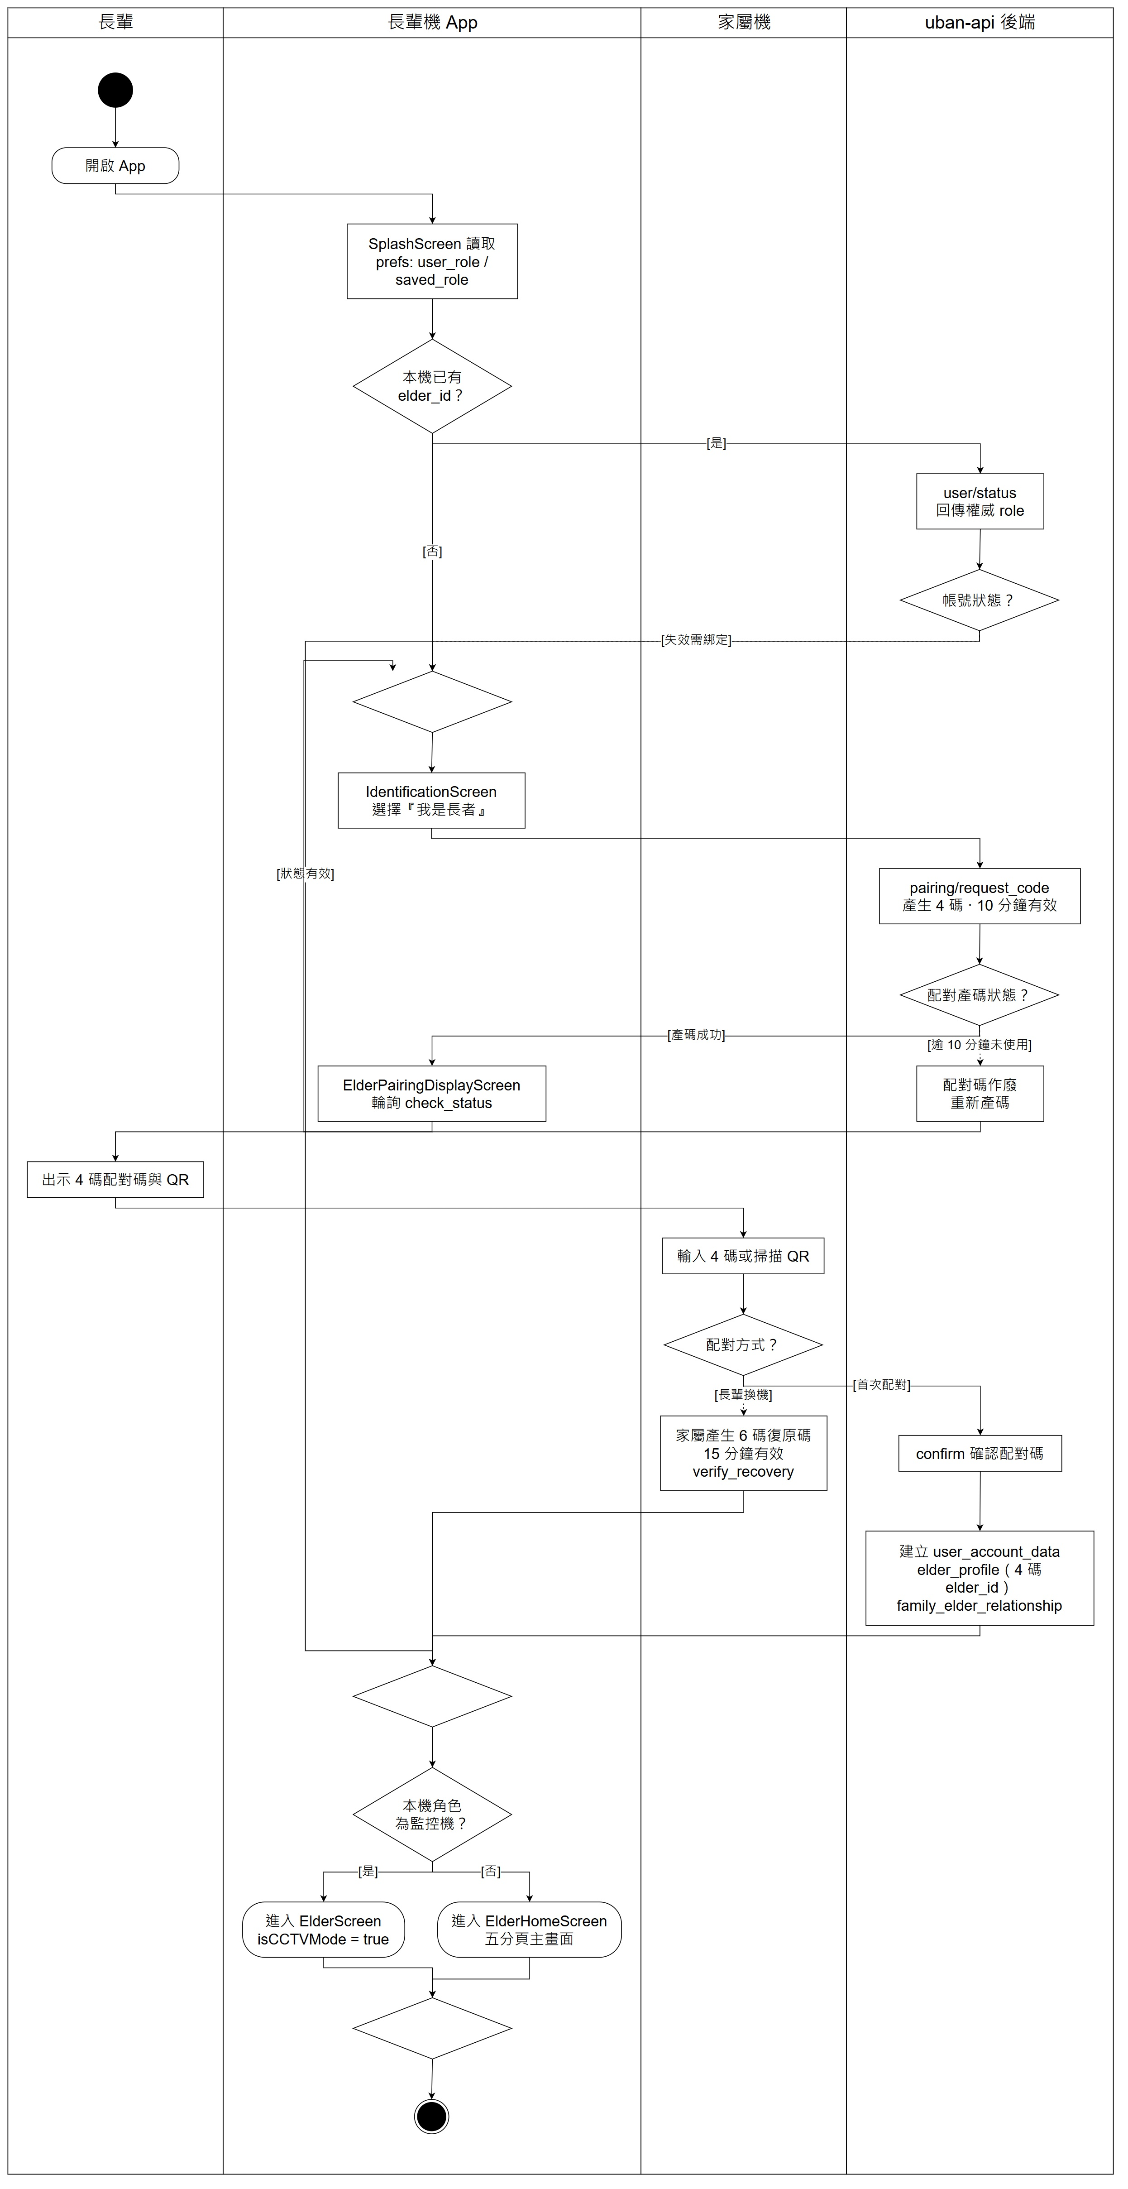
長輩端（O01~O11）、家屬端（F01~F10）與開發者端（D01~D07）：
圖 5-3-1 O01 長者登入系統活動圖_{[17]}
作業流程說明：長者開啟平板後呈現 4 位數專屬配對碼，家屬掃描綁定後系統自動授權登入，無須輸入複雜密碼。
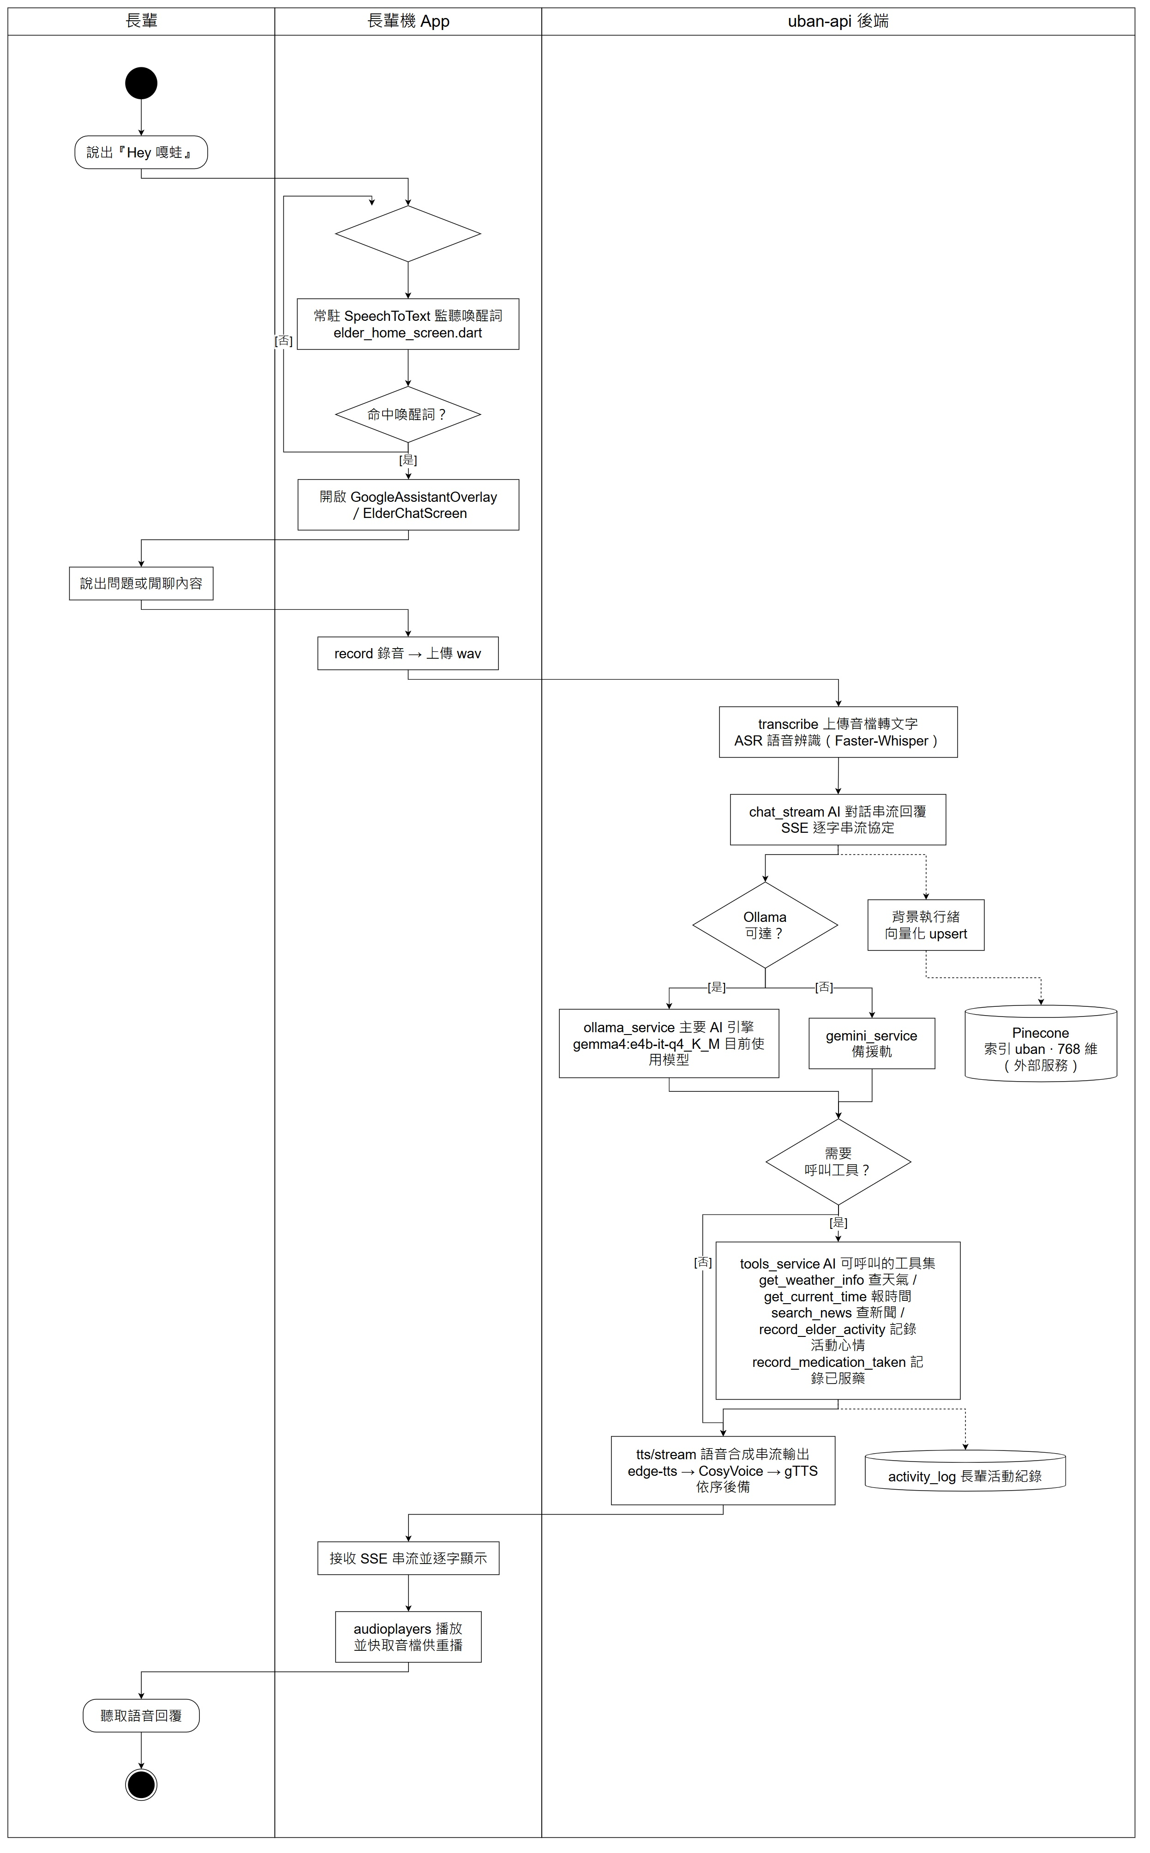
圖 5-3-2 O02 AI語音陪伴活動圖_{[18]}
作業流程說明：長者喚醒小嘎助理或點擊大麥克風說話，語音串流送往後端模型進行語意推理並合成自然語音播報。
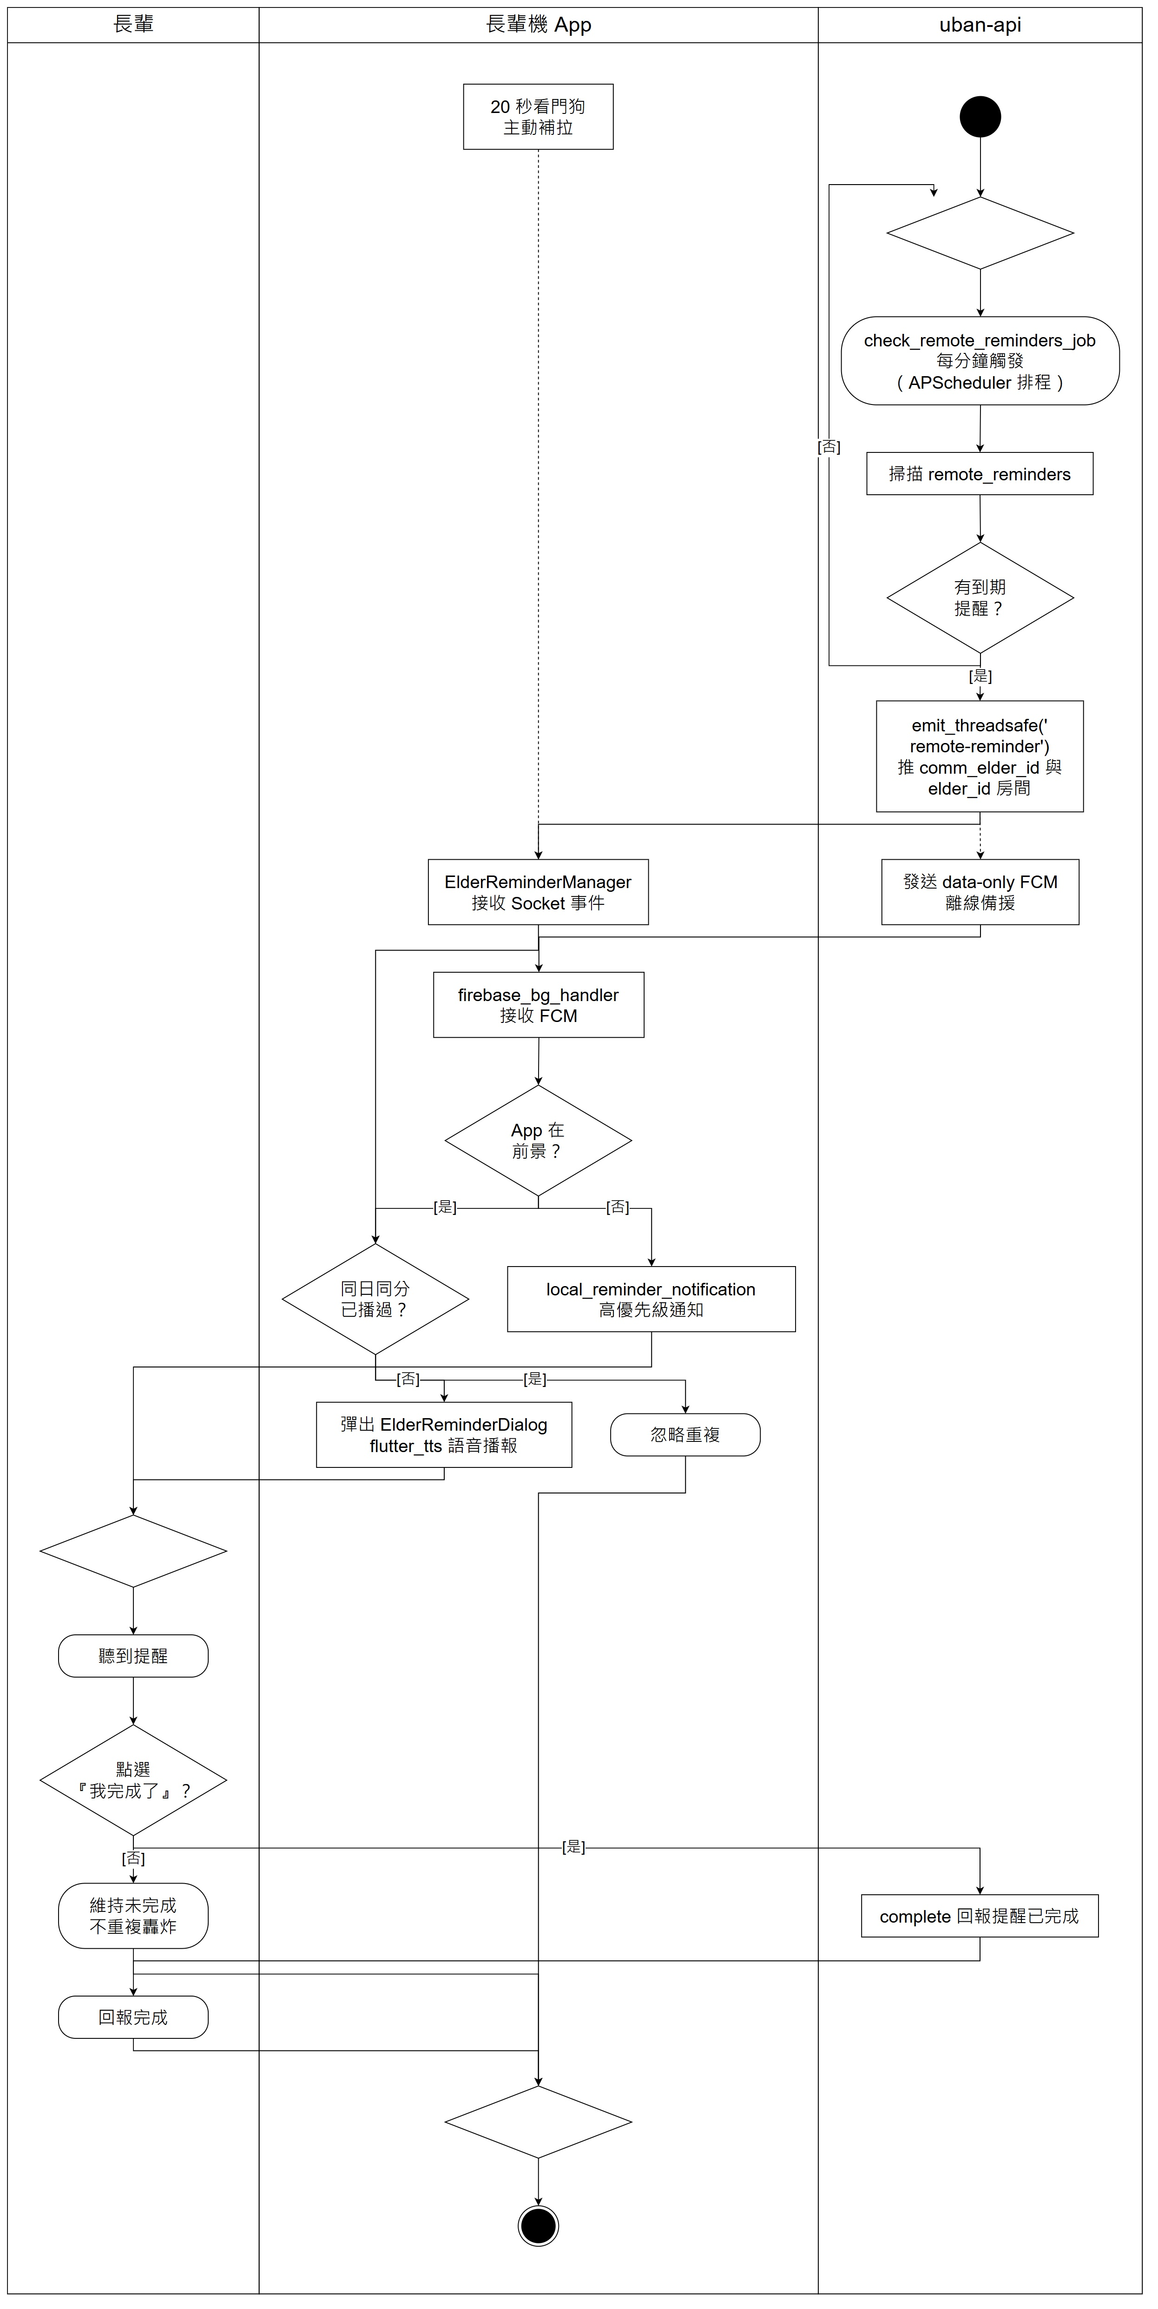
圖 5-3-3 O03 AI日常提醒活動圖_{[19]}
作業流程說明：排程引擎定時觸發服藥或回診語音鬧鈴，長者確認後完成打卡，若超時則自動升級通報家屬。
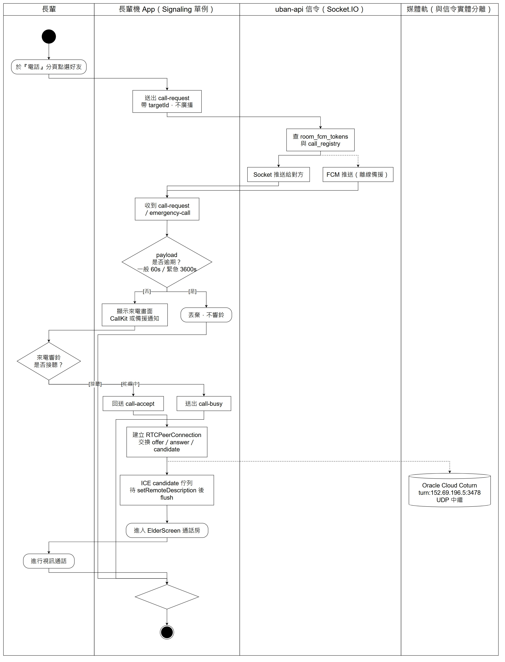
圖 5-3-4 O04 長者通訊活動圖_{[20]}
作業流程說明：長者點擊親友特大頭像發起視訊通話，由 WebRTC 建立加密影音連線，支援一鍵免持接聽。
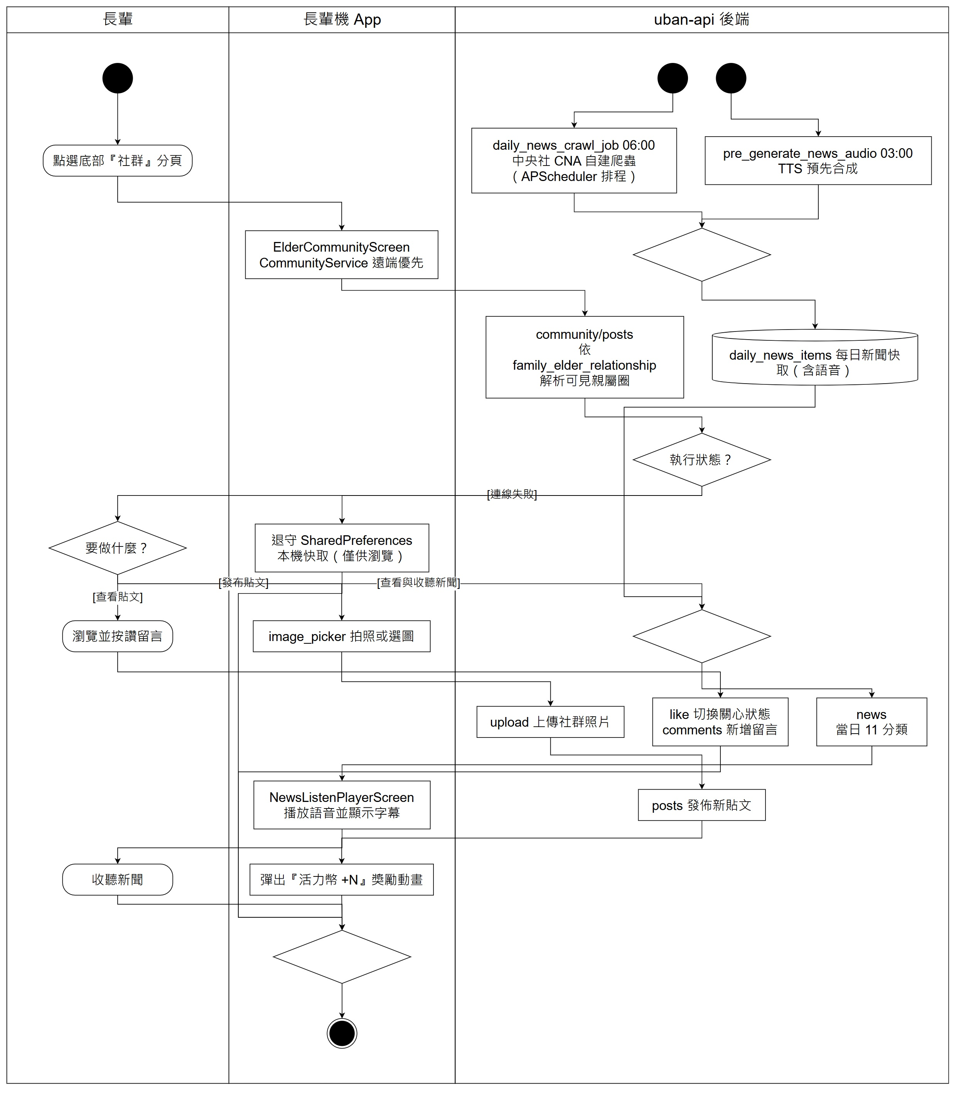
圖 5-3-5 O05 長者社群活動圖_{[21]}
作業流程說明：長者瀏覽親友生活動態牆照片，點擊特大愛心按鈕送出溫馨祝福與即時互動。
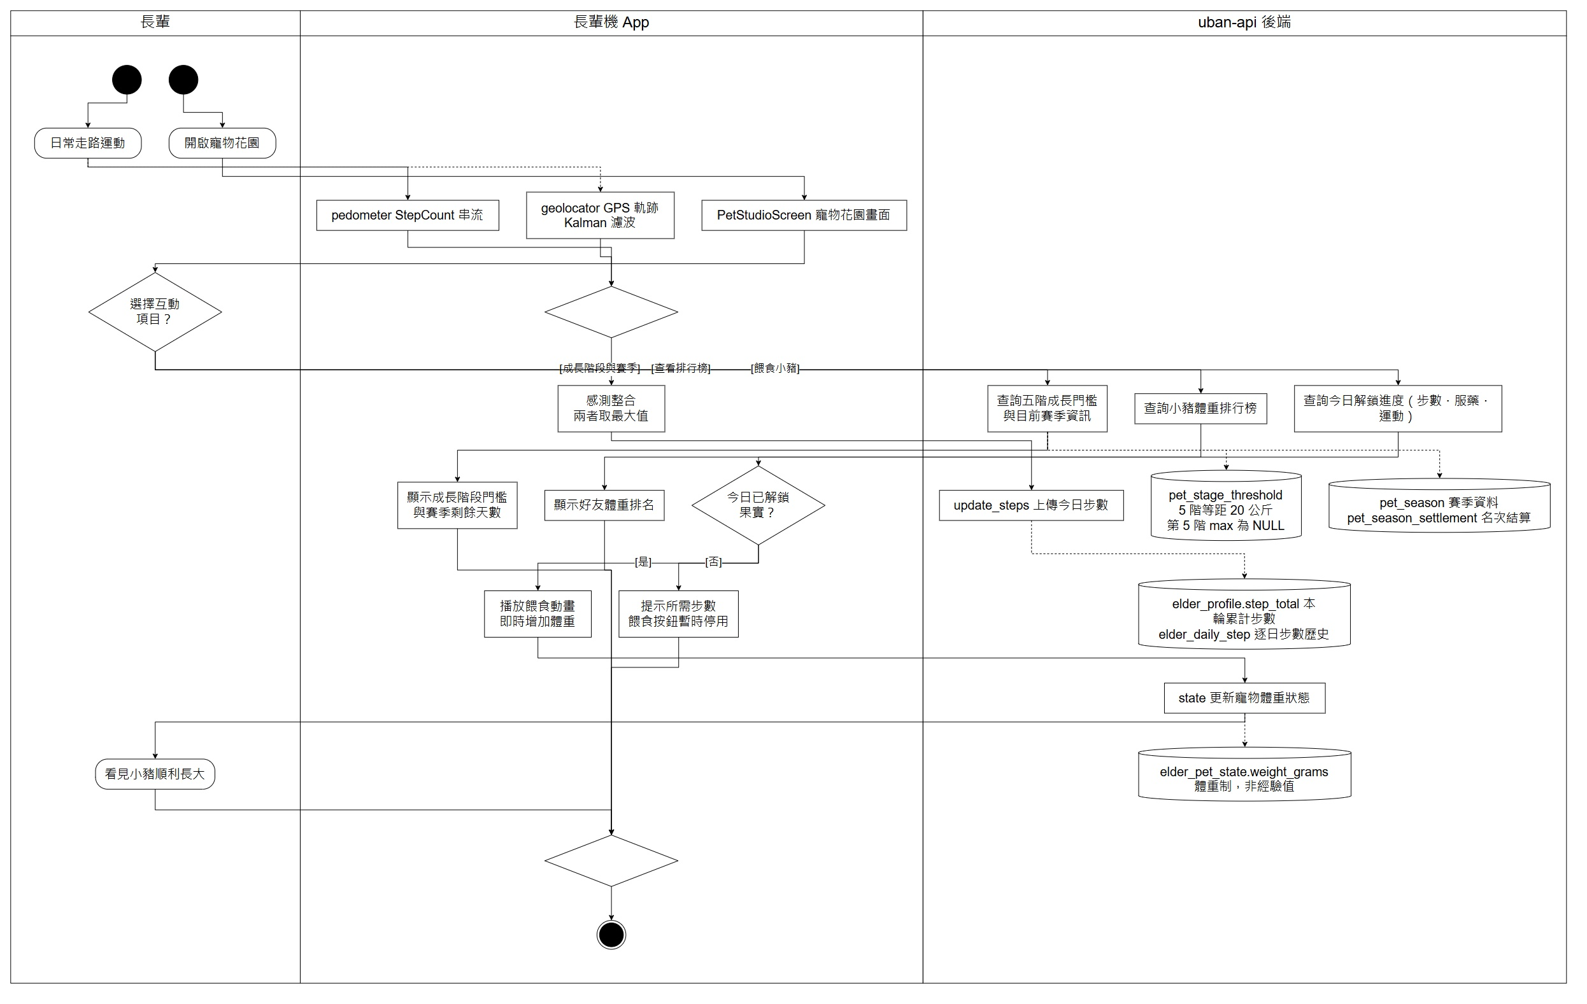
圖 5-3-6 O06 趣味養成活動圖_{[22]}
作業流程說明：系統自動將長者每日計步數換算為虛擬小豬成長能量，長者可餵食小豬並更換喜慶節慶外觀。
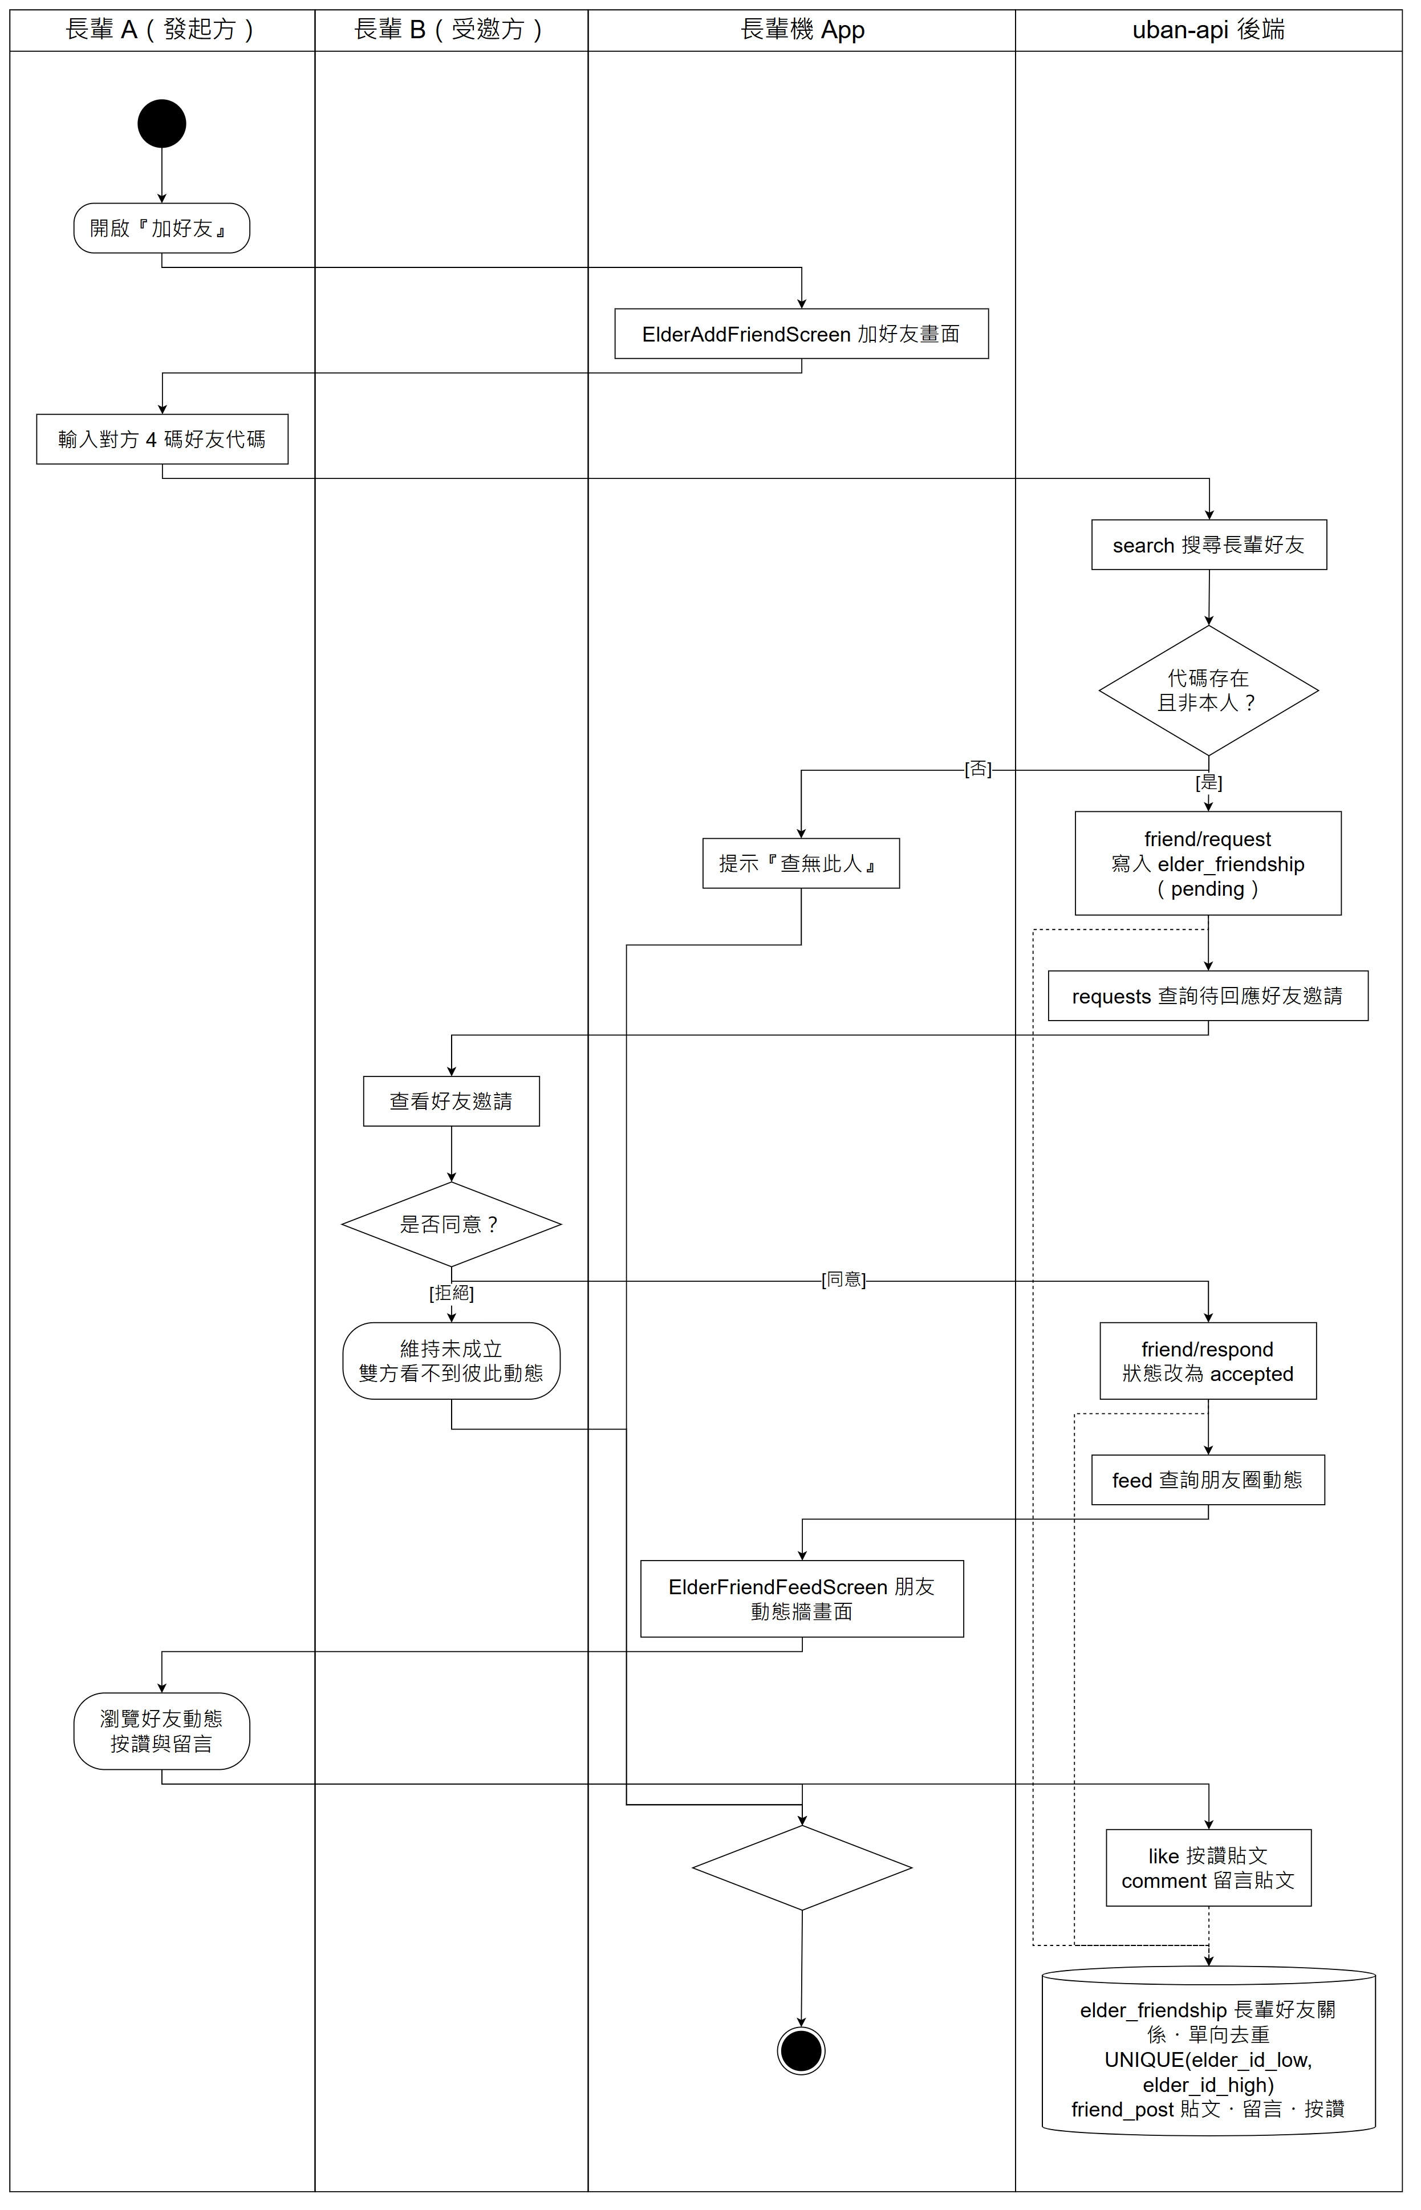
圖 5-3-7 O07 健康量測活動圖_{[23]}
作業流程說明：長者透過外接藍牙生理設備量測血壓與血糖，數據即時同步至雲端並產生彩色趨勢圖表。
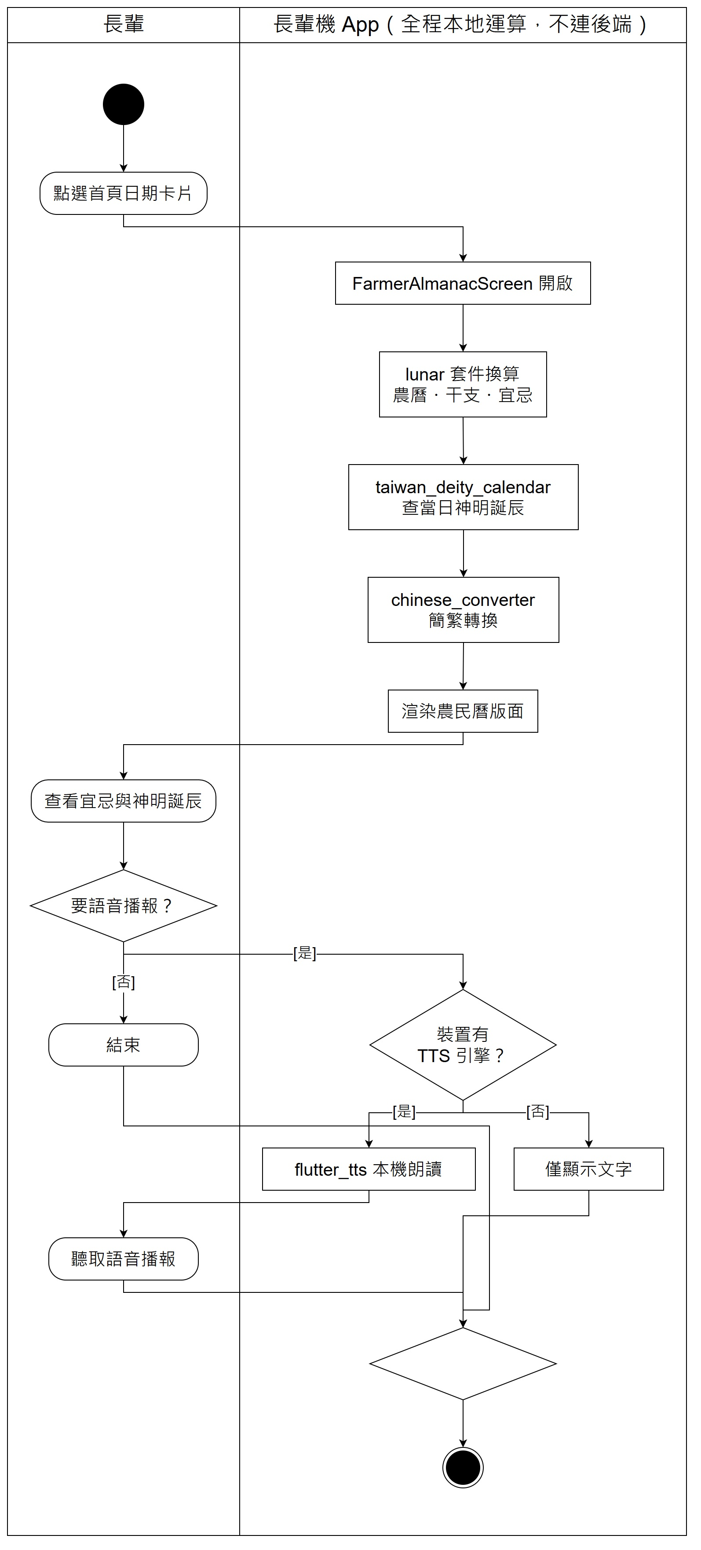
圖 5-3-8 O08 生活工具活動圖_{[24]}
作業流程說明：提供大字體節氣農民曆、黃曆宜忌語音報讀，以及每日
即時新聞朗讀服務。
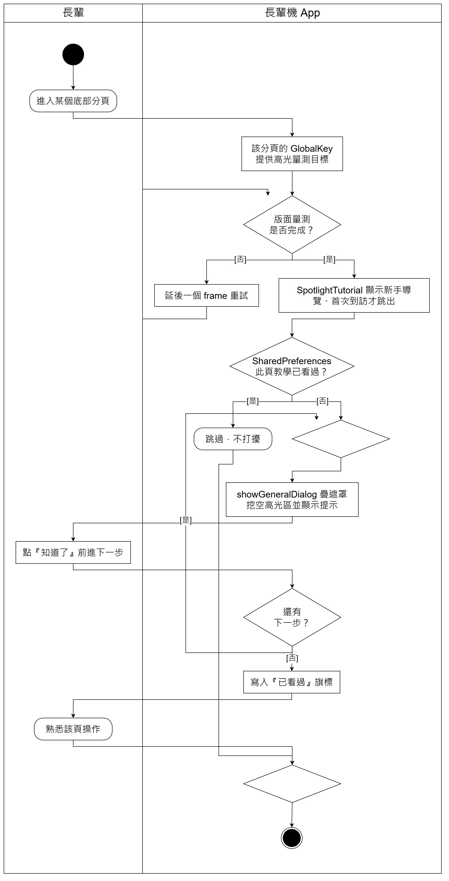
圖 5-3-9 O09 新手引導活動圖_{[25]}
作業流程說明：初次啟用時以溫和語音逐步引導長者熟悉麥克風按鈕與音量調整，降低數位使用門檻。
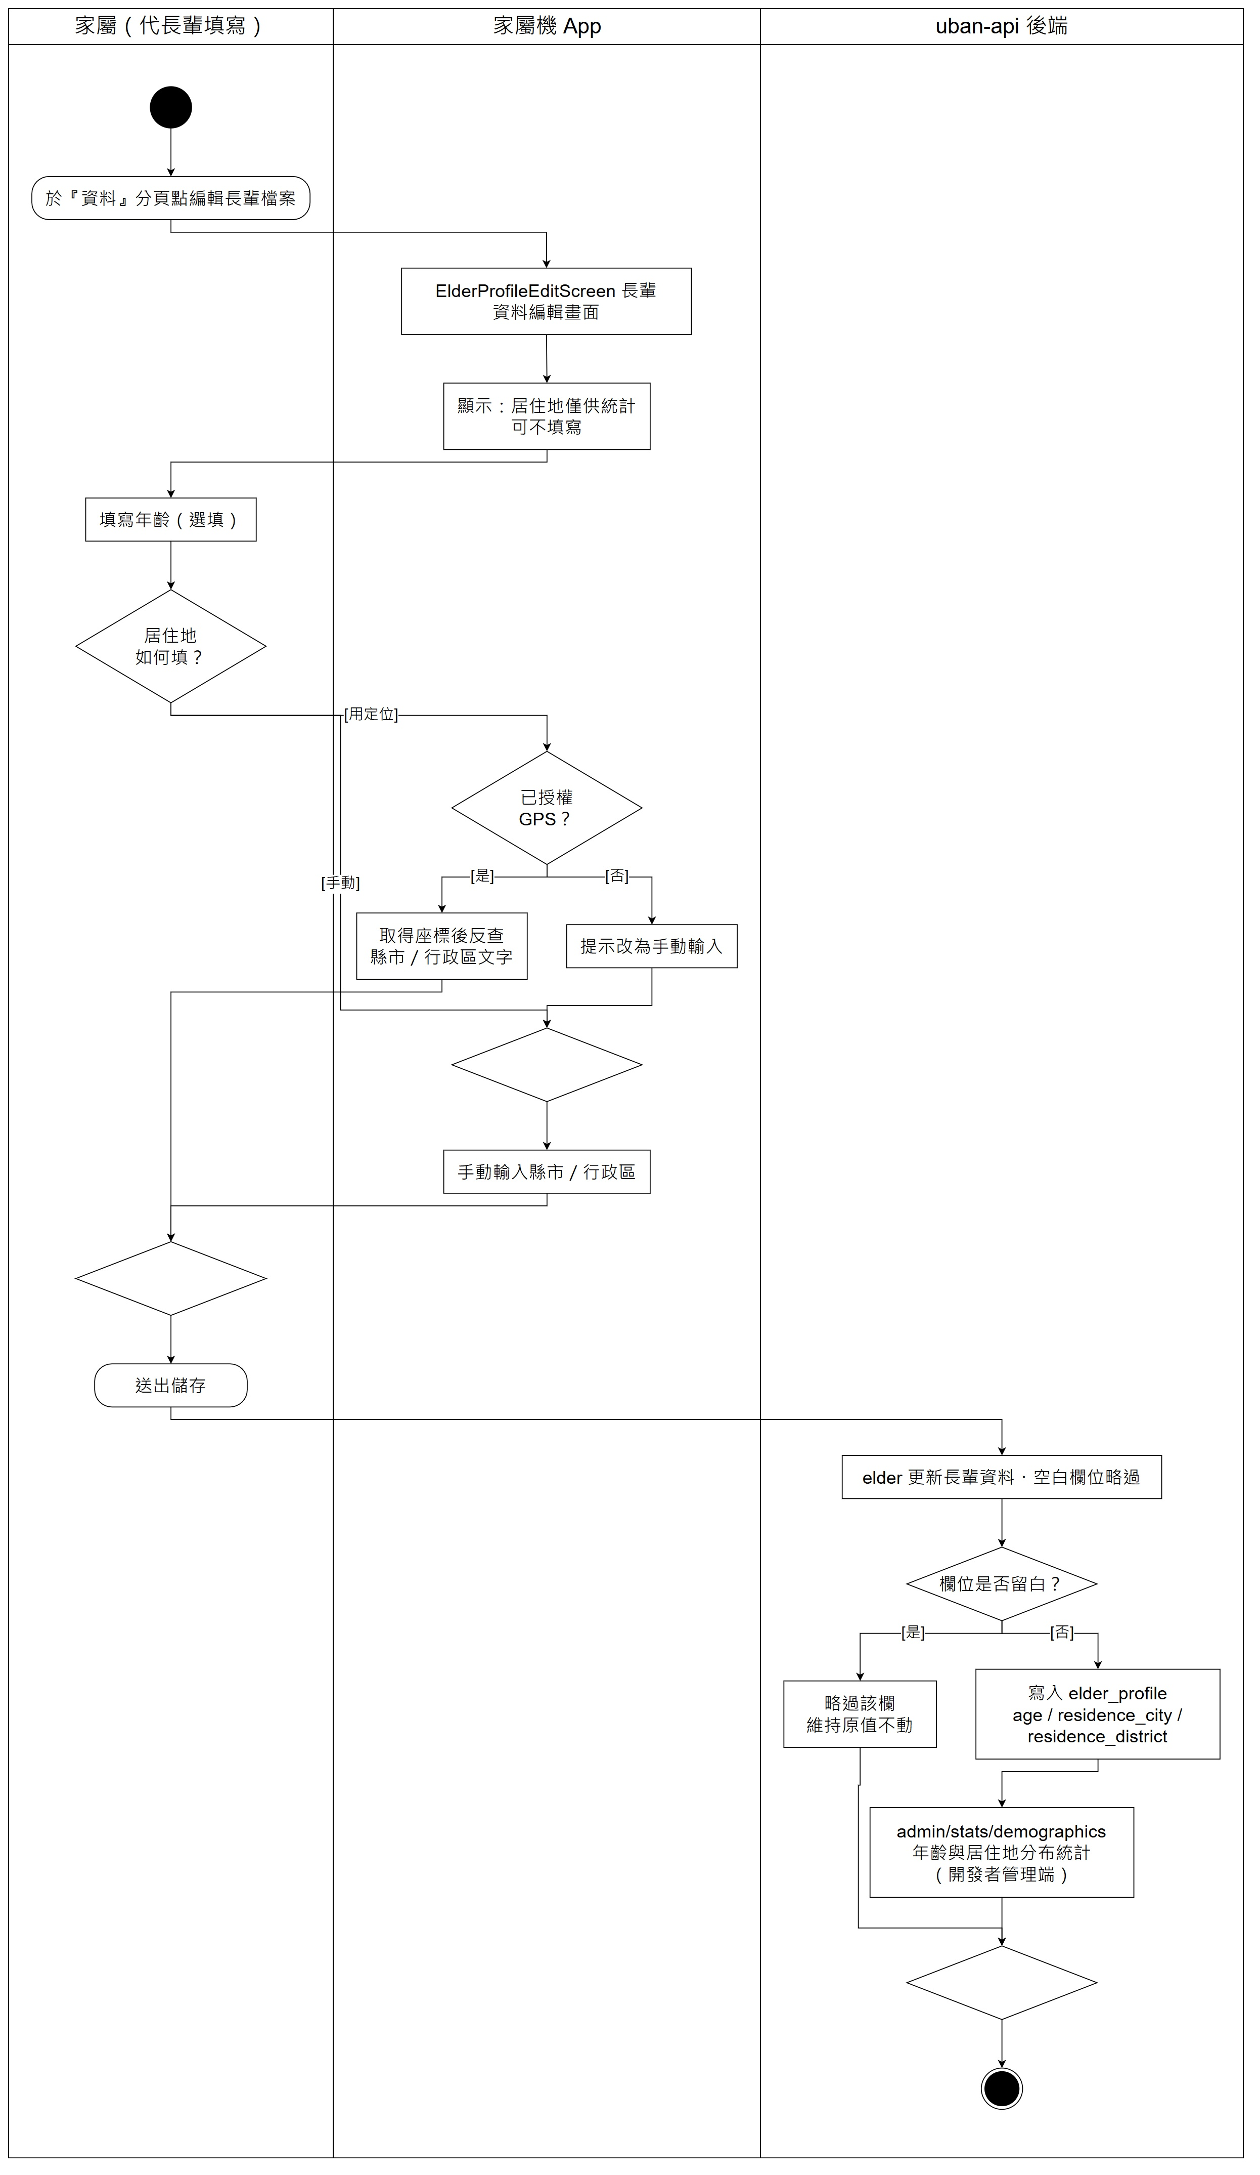
圖 5-3-10 O10 個人資料（長者）活動圖_{[27]}
作業流程說明：長者檢視個人暱稱、守護家屬清單與目前累積健康積分，介面維持防誤觸大按鈕設計。
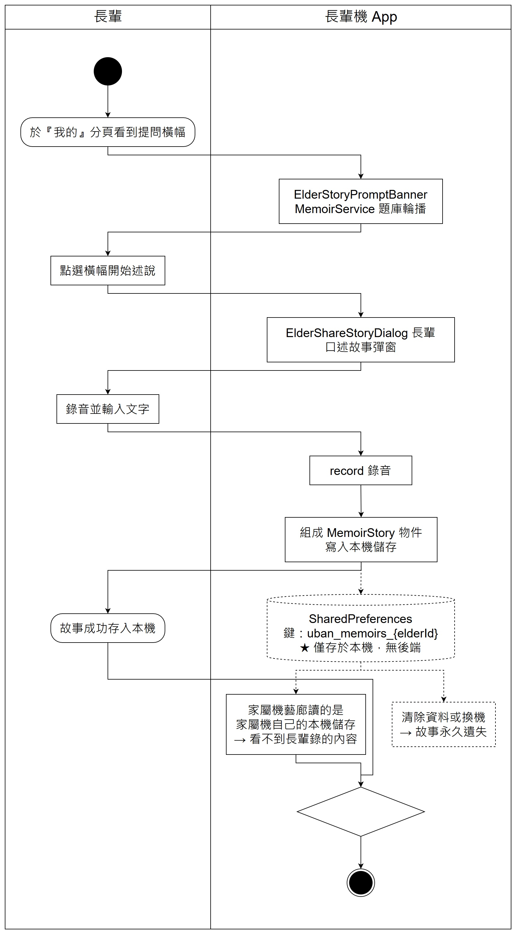
圖 5-3-11 O11 生命回顧（長者）活動圖_{[28]}
作業流程說明：長者口述往日回憶，AI 助理自動歸納主題章節並串接老
照片，生成專屬家族數位回憶錄。
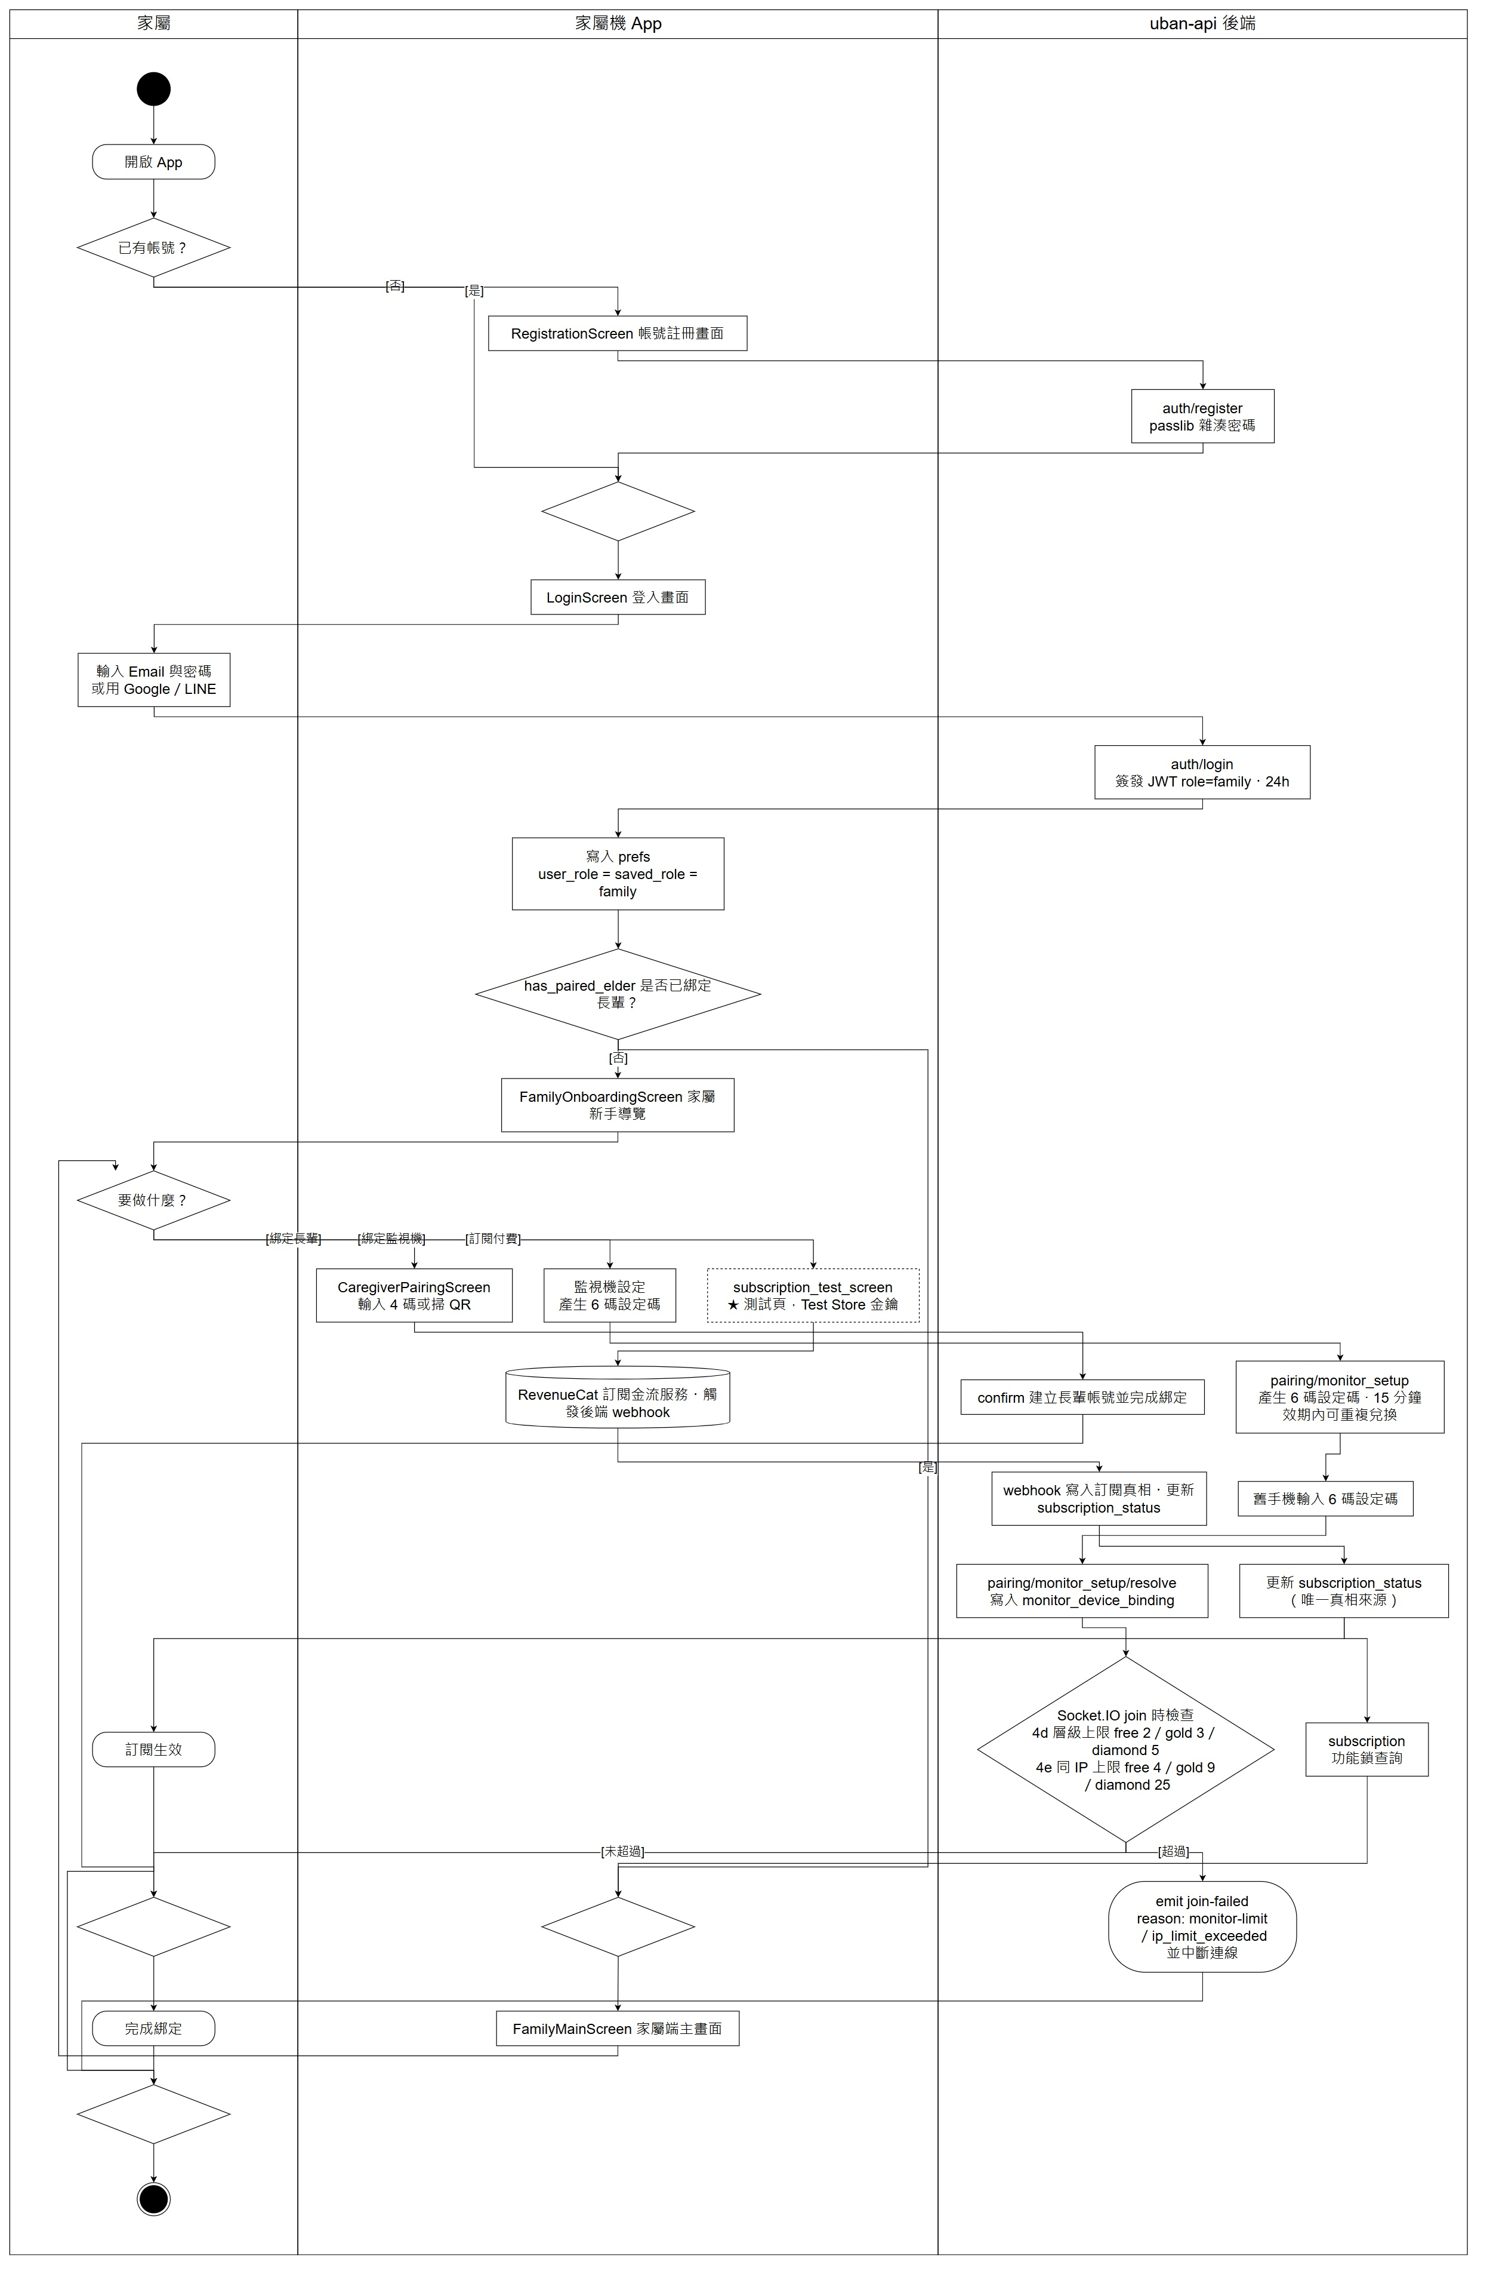
圖 5-3-13 F01 帳號與設備管理活動圖_{[29]}
作業流程說明：家屬登入後輸入長者配對碼建立家庭關聯，並設定長者端各項權限與提醒偏好。
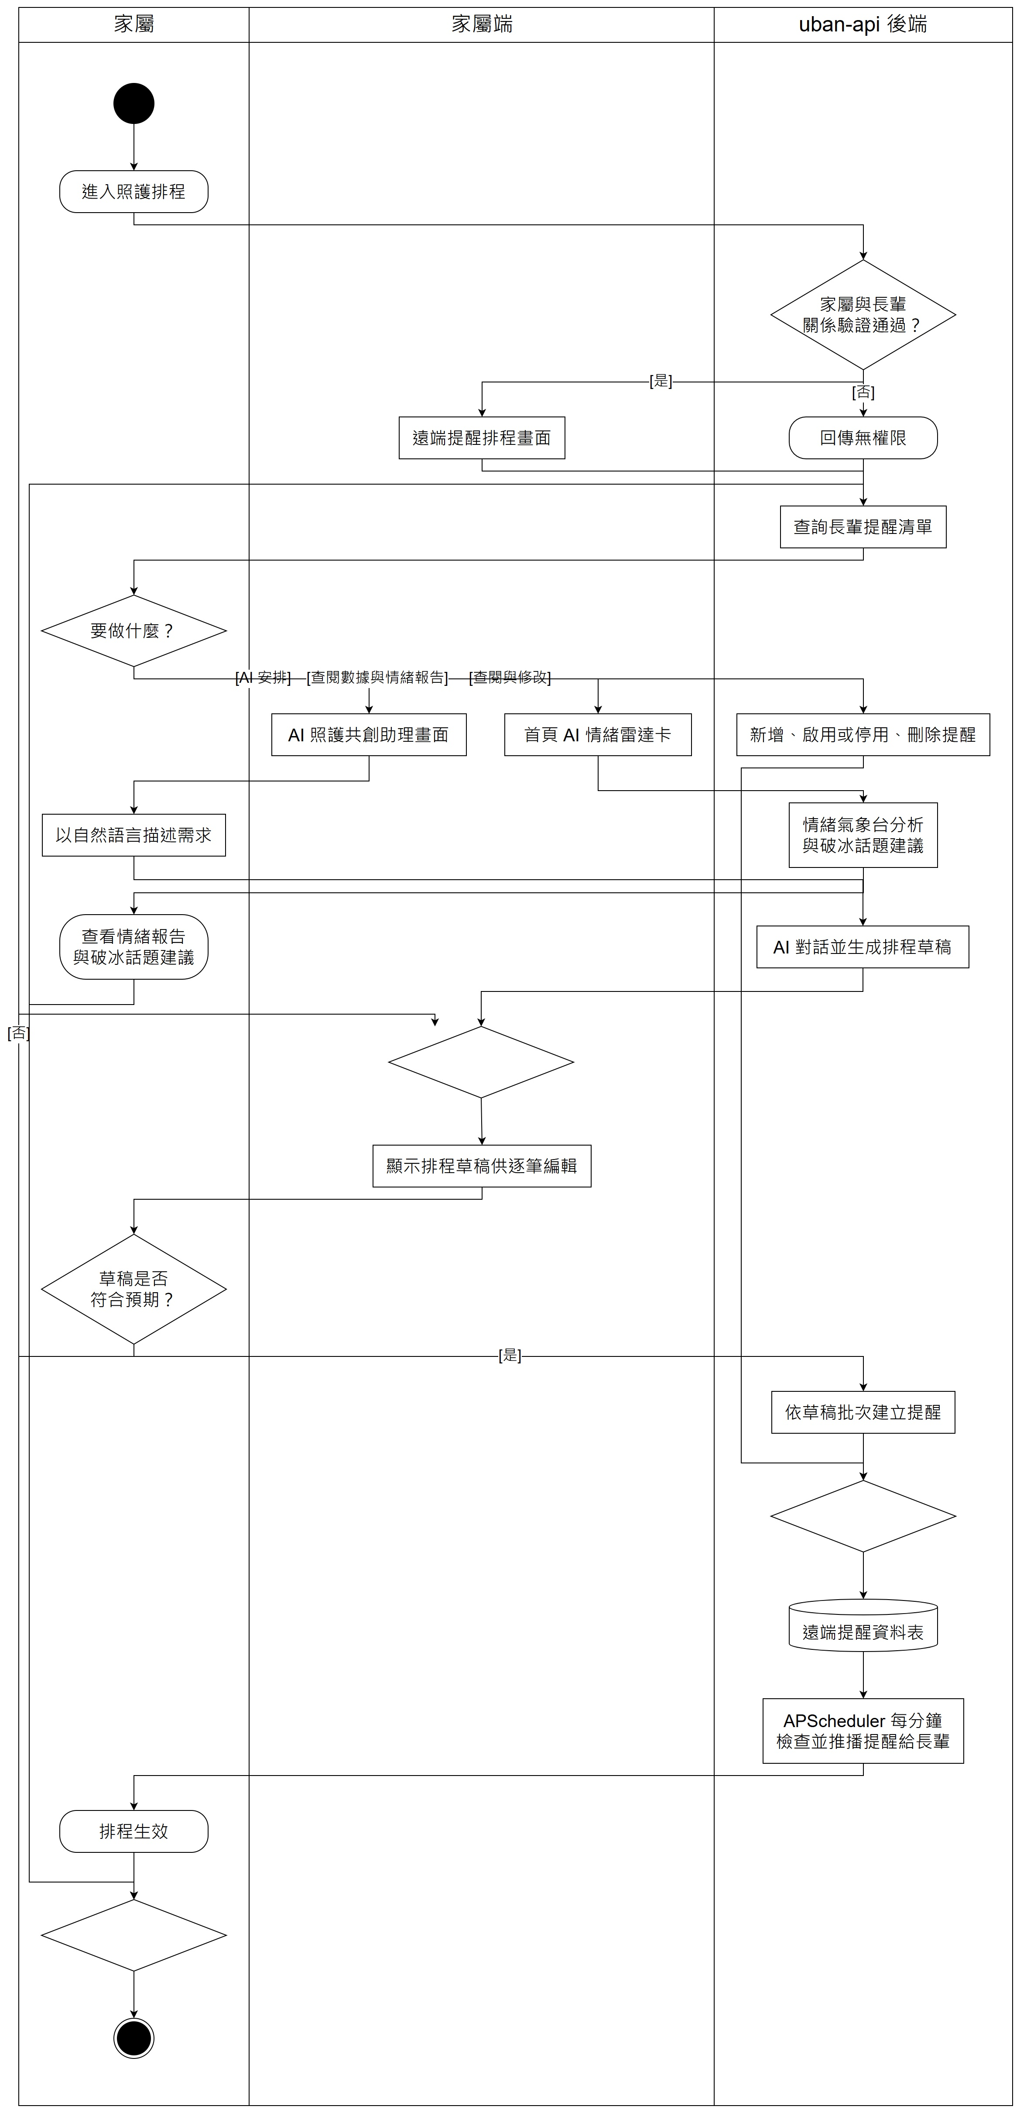
圖 5-3-14 F02 照護排程管理活動圖_{[30]}
作業流程說明：家屬於行事曆設定用藥時段、回診行程與關懷事項，系統自動定時推播至長者設備。
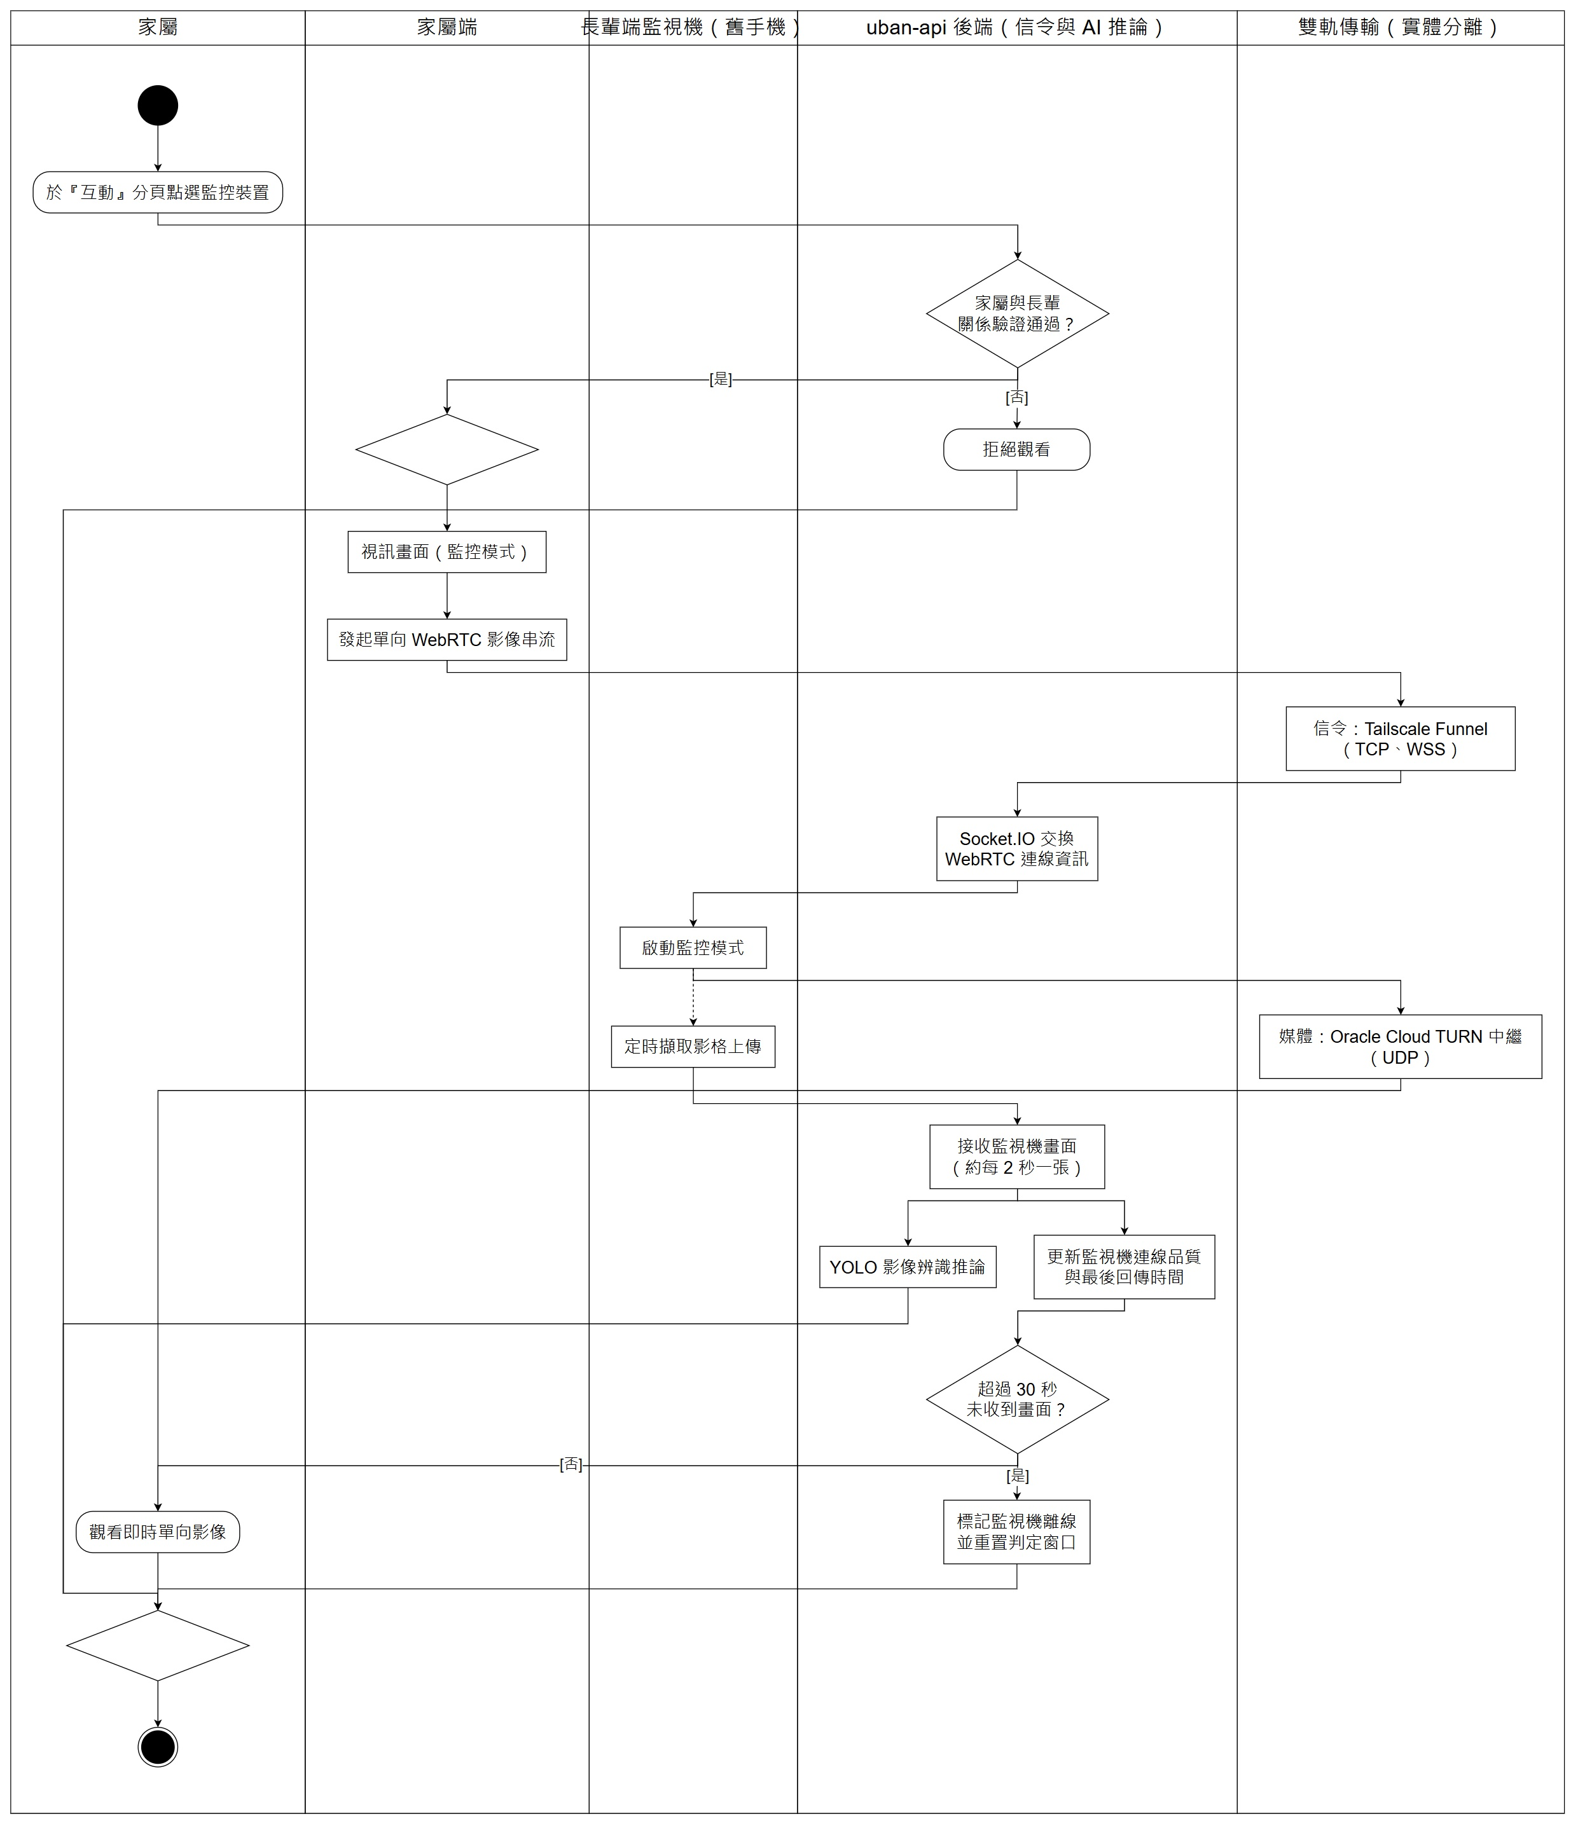
圖 5-3-15 F03 長者狀態監測活動圖_{[31]}
作業流程說明：家屬隨時檢視長者在線狀態、每日步數、最後活動時間與即時生理指標健康日誌。
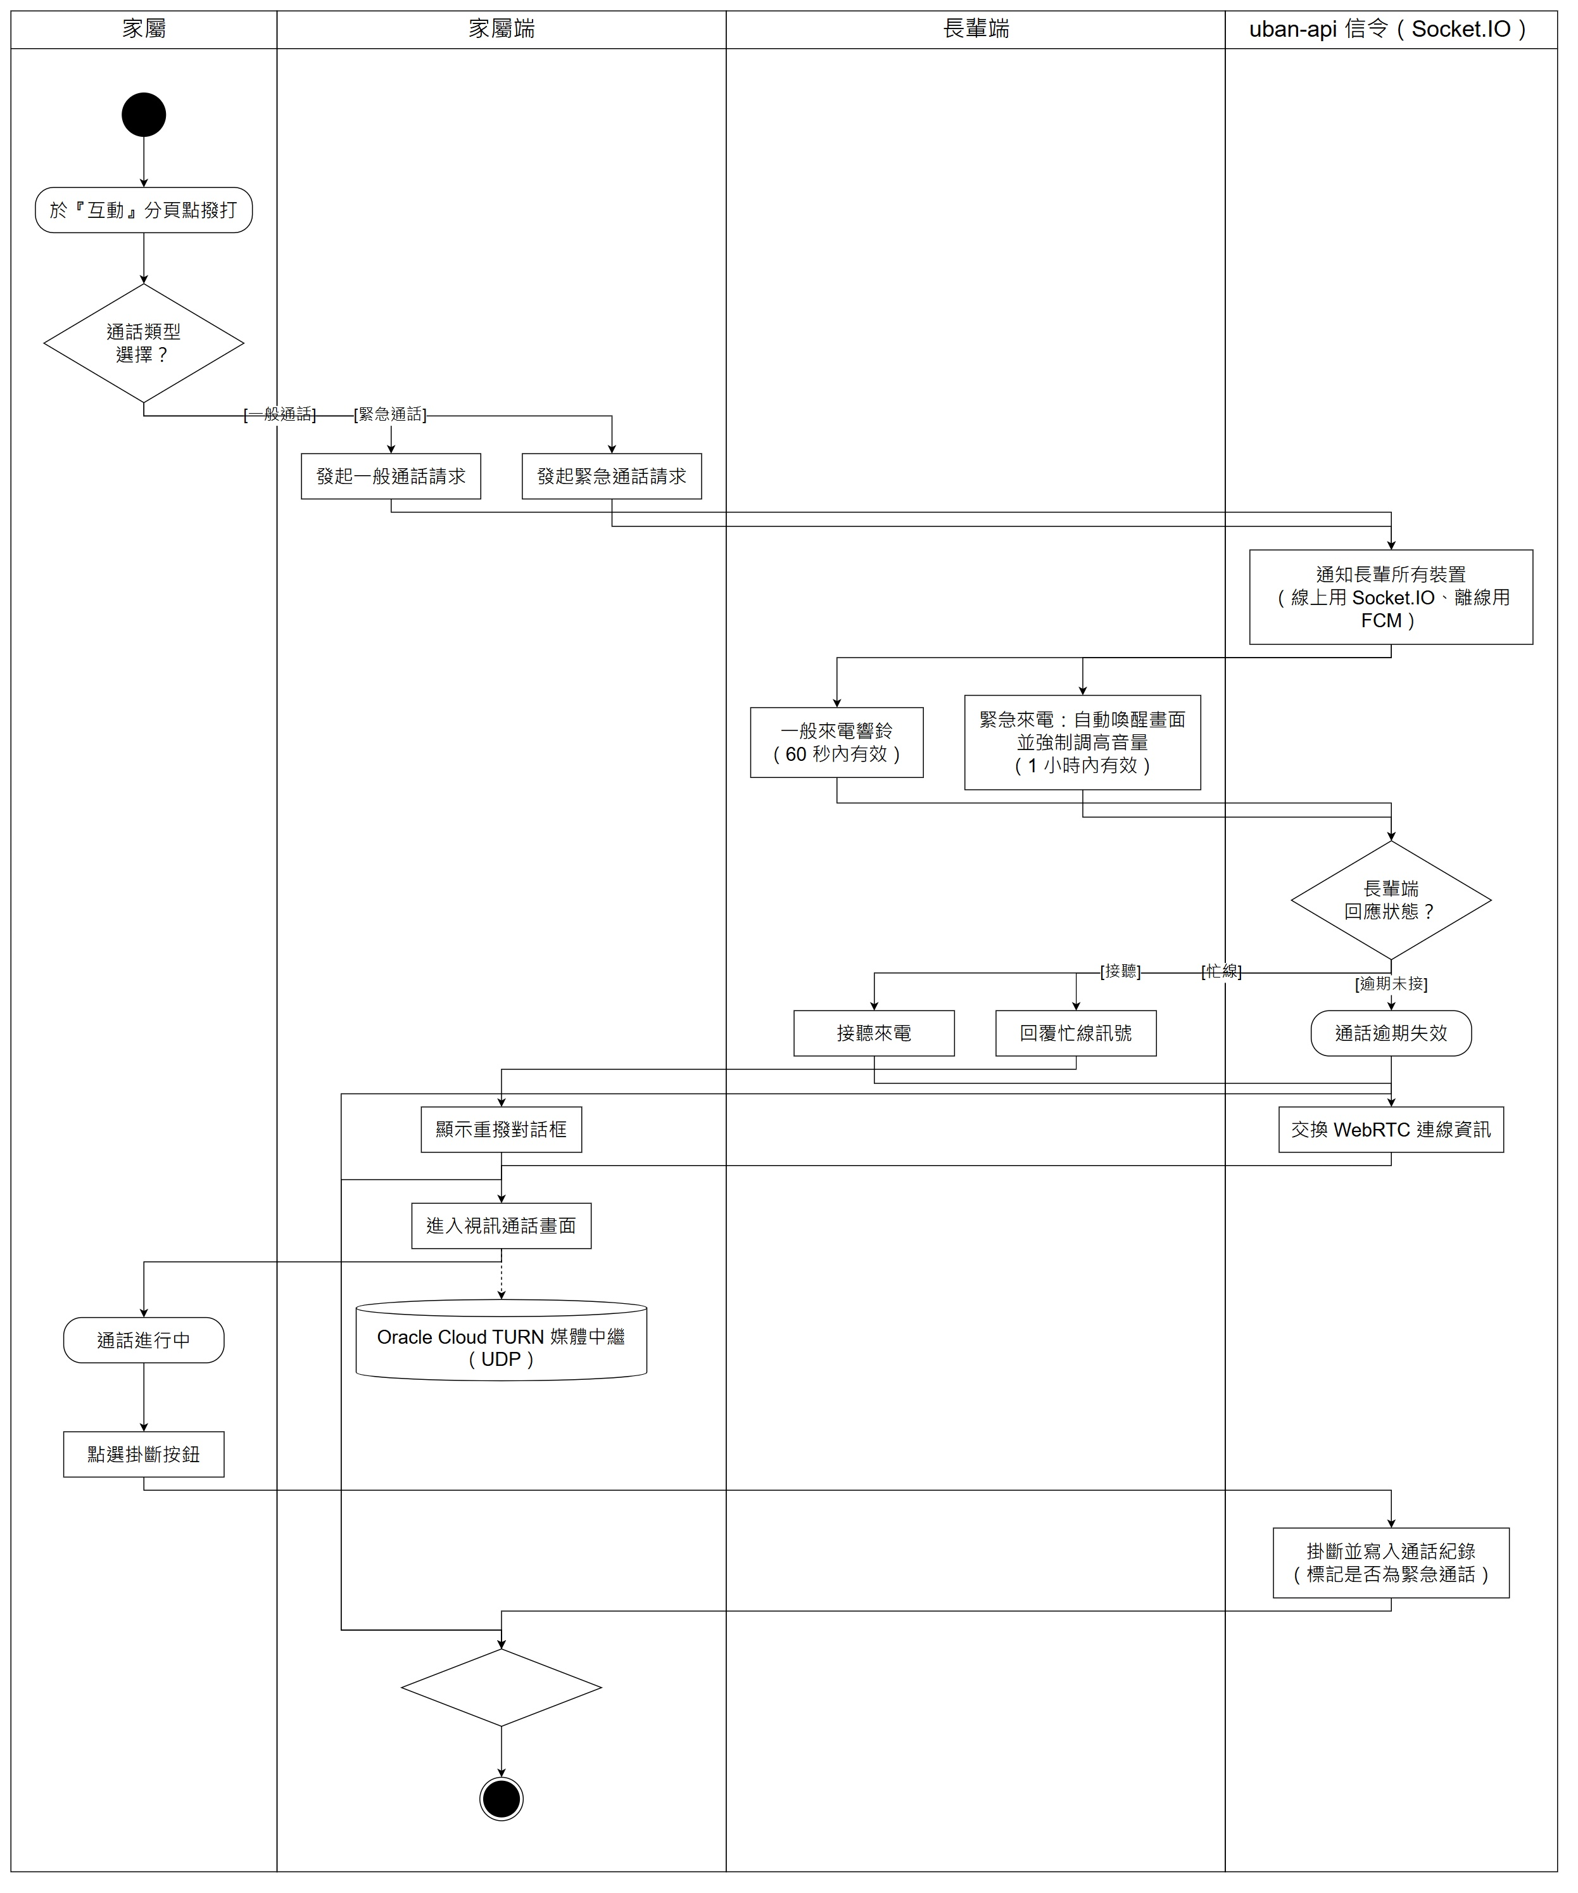
圖 5-3-16 F04 家屬通訊活動圖_{[32]}
作業流程說明：家屬主動呼叫長者端發起安全視訊通話，或錄製 30 秒溫馨語音留言發送至長者平板。
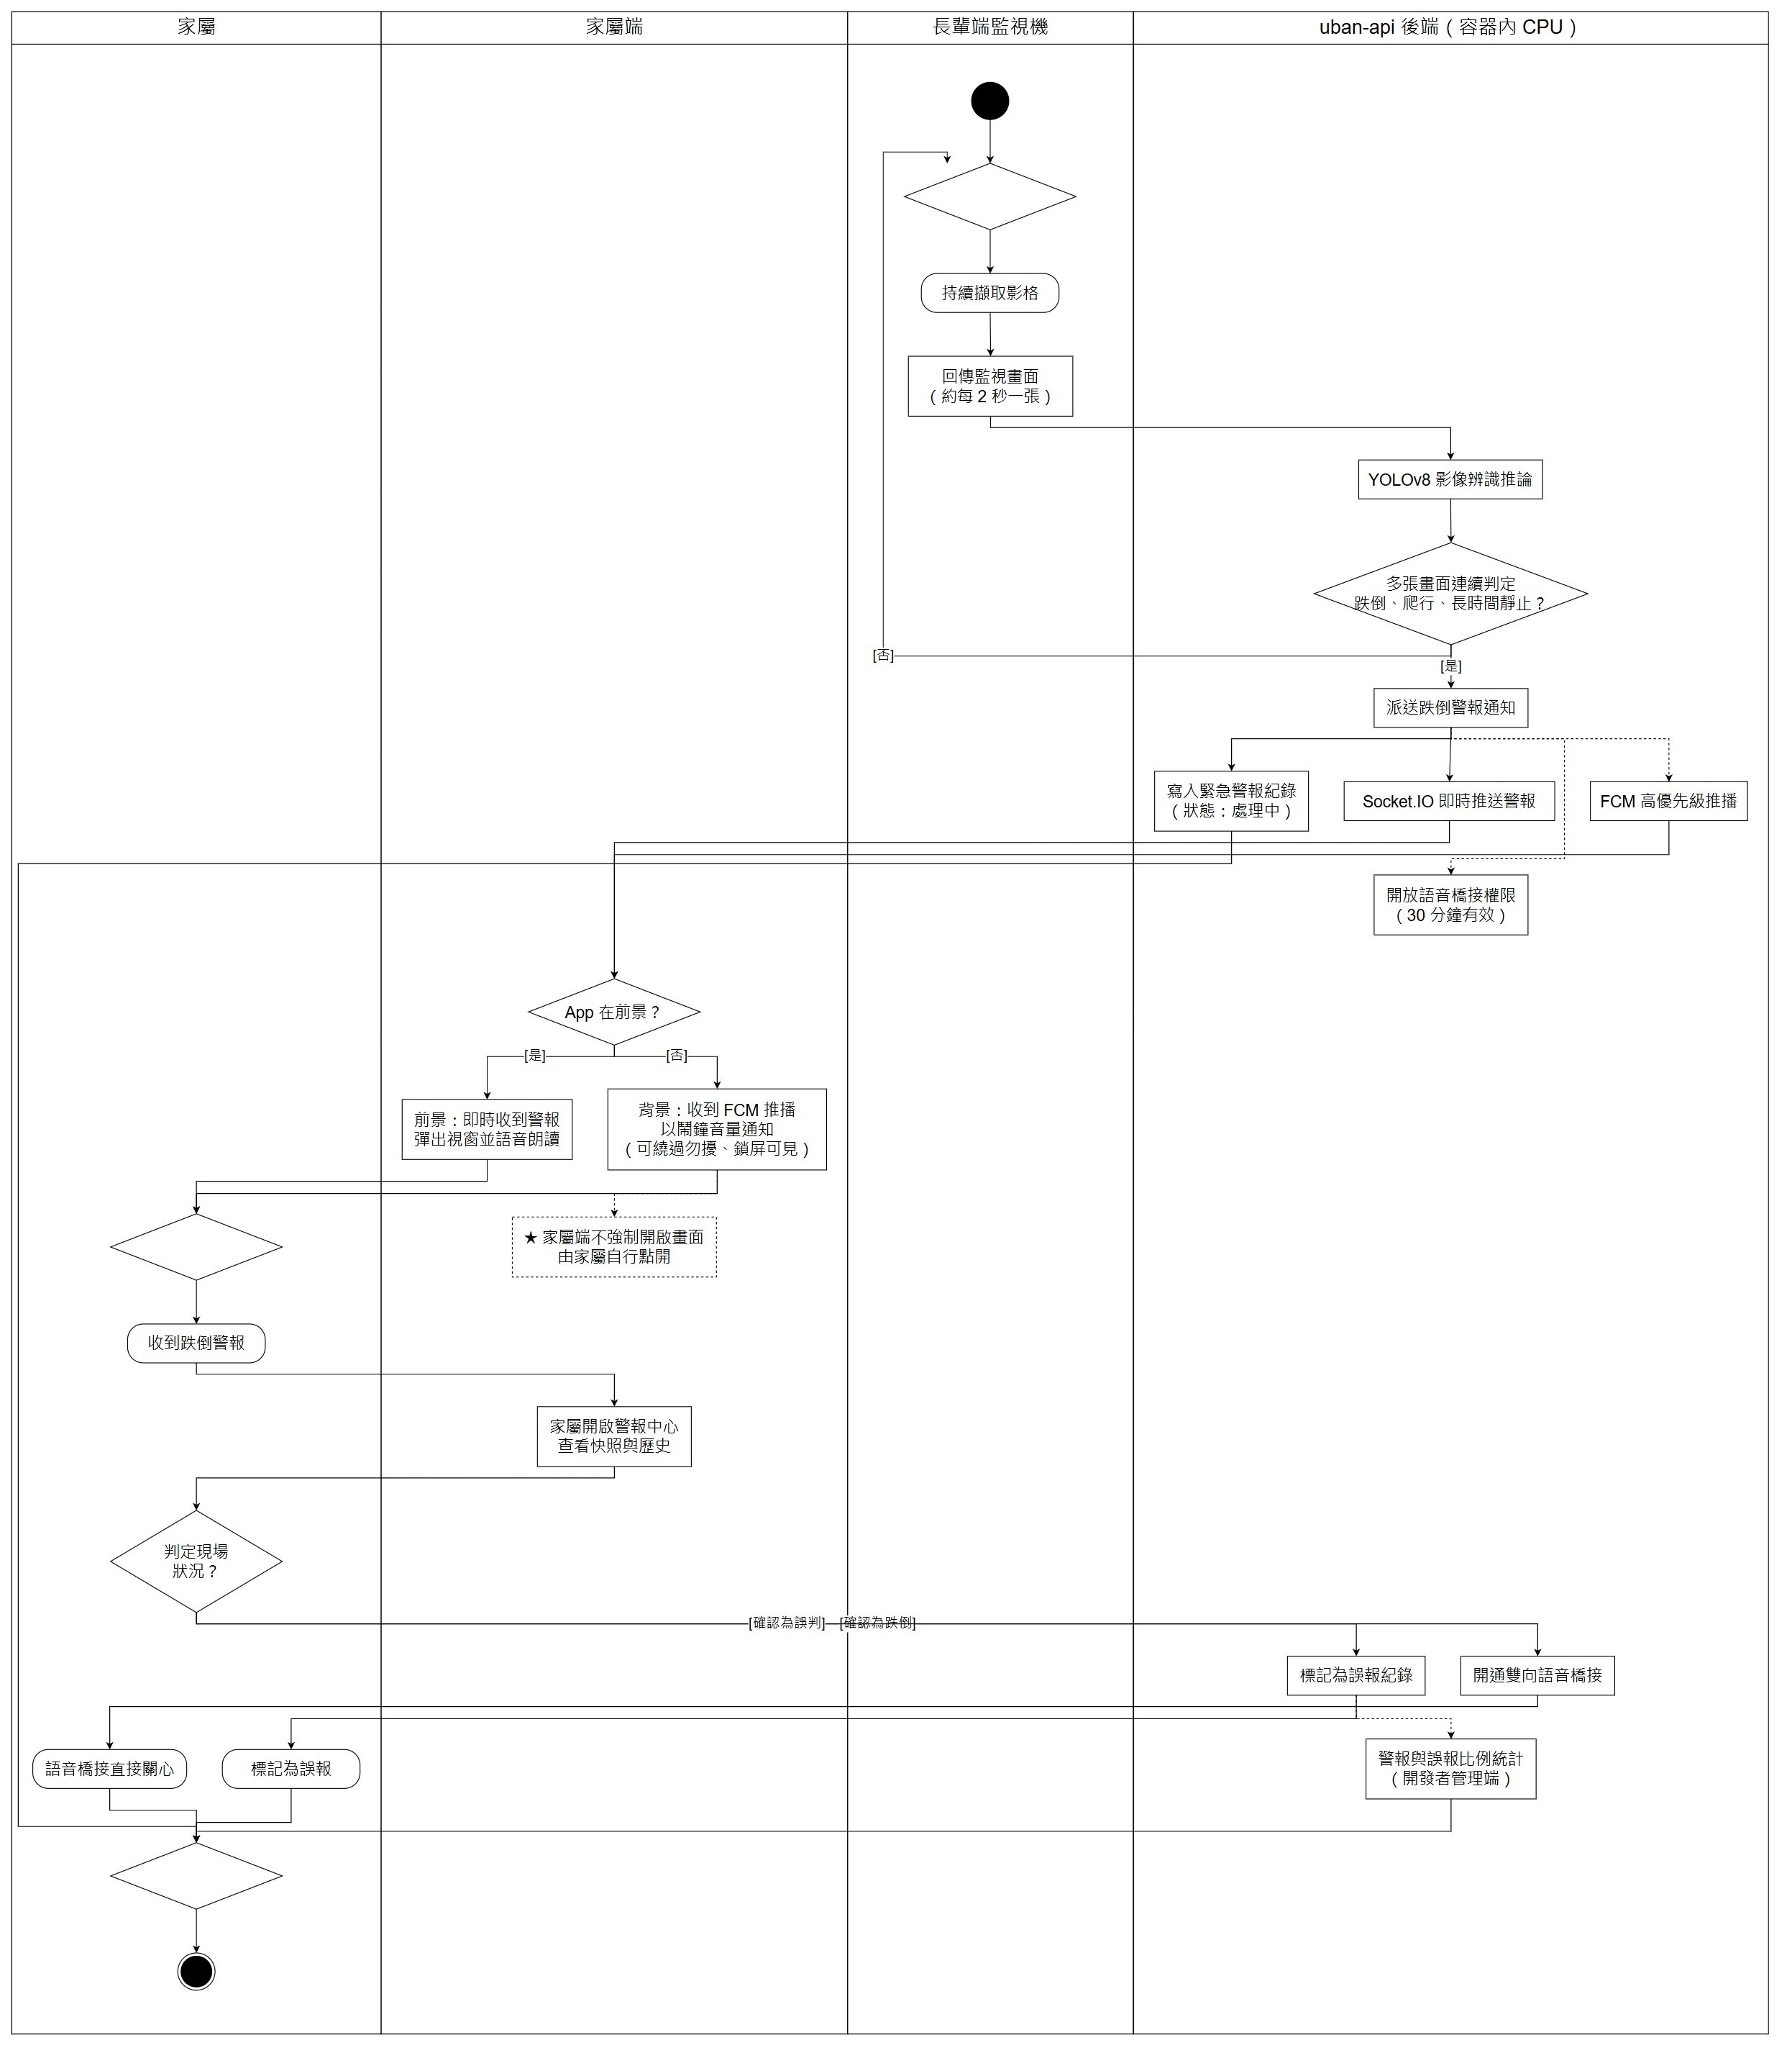
圖 5-3-17 F05 安全監控活動圖_{[33]}
作業流程說明：家屬開啟客廳 CCTV 即時低延遲影像串流，確認長者居家安全無虞。
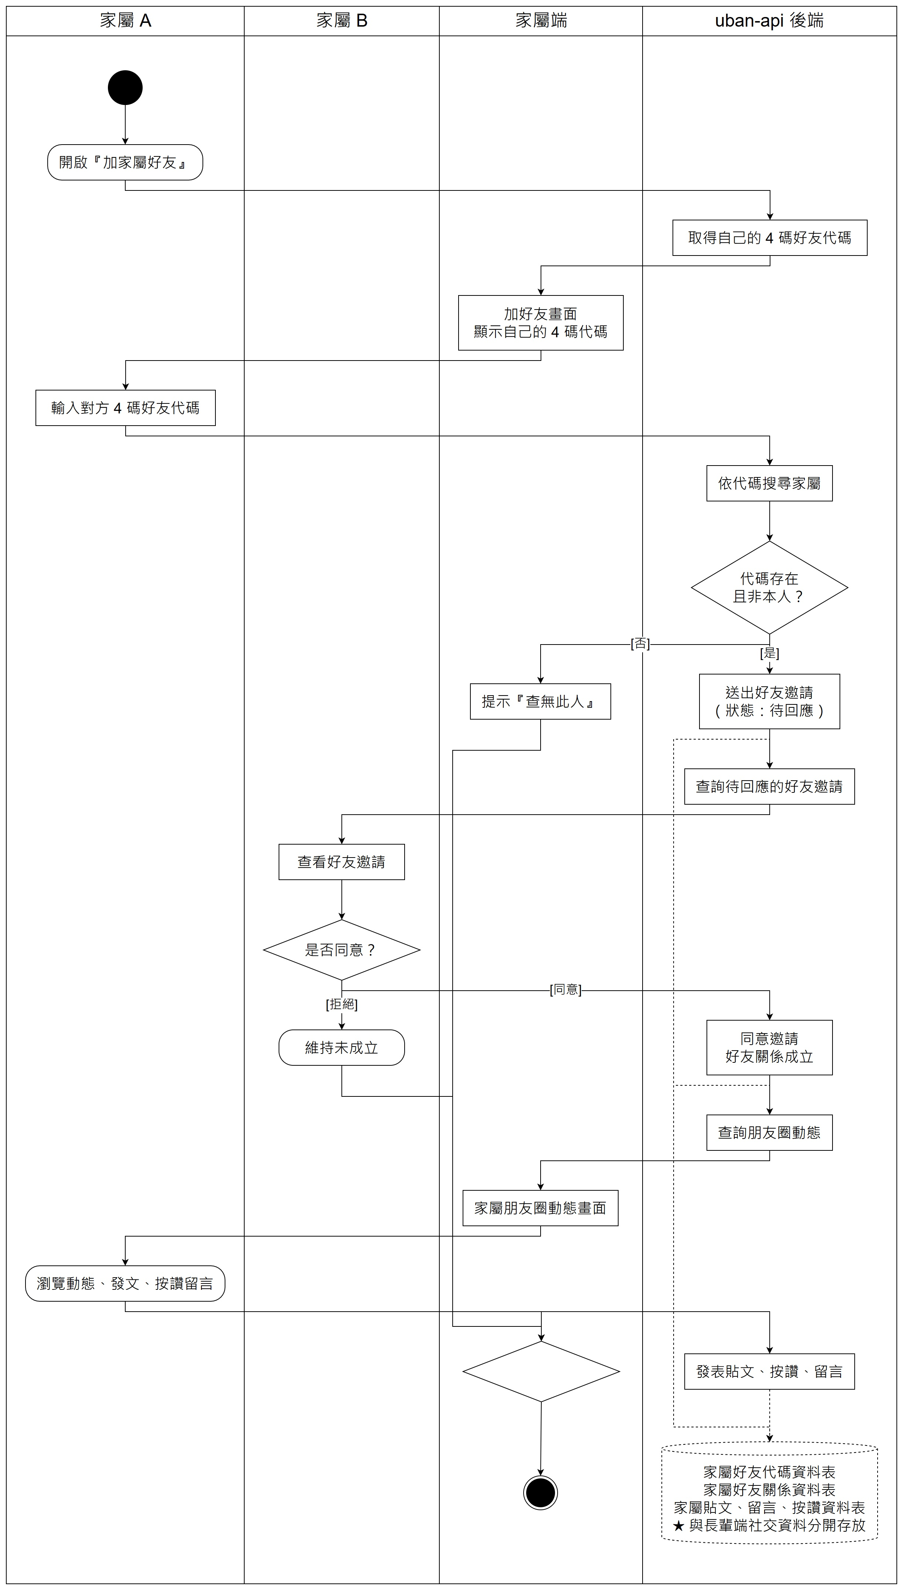
圖 5-3-18 F06 家屬社群活動圖_{[34]}
作業流程說明：家屬上傳日常生活照片與溫馨文字貼文至家庭動態牆，讓長者隨時掌握子孫動態。
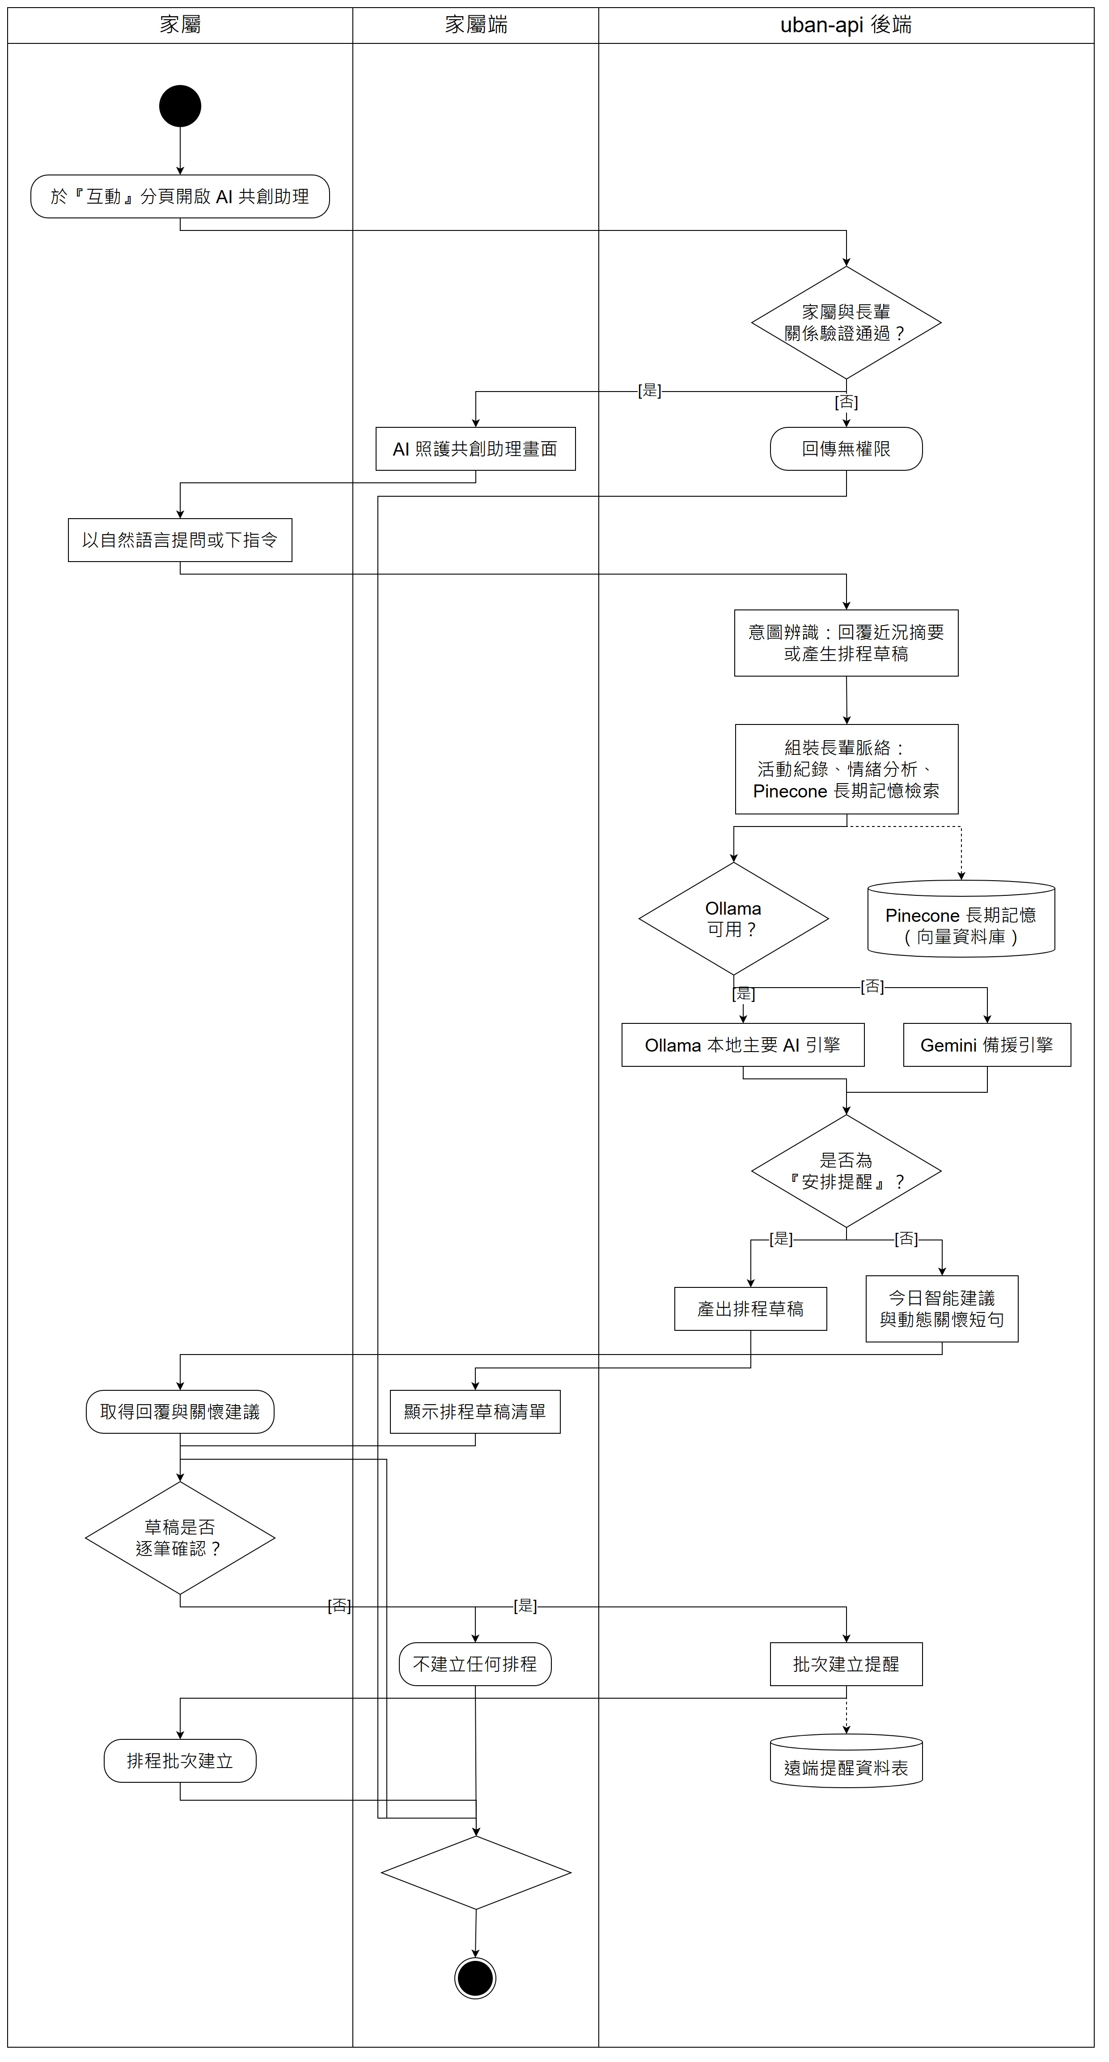
圖 5-3-19 F07 AI協同活動圖_{[35]}
作業流程說明：家屬檢視 AI 彙整之長者每週情緒走勢報表與對話健康摘要，輔助及早掌握長者心境變化。
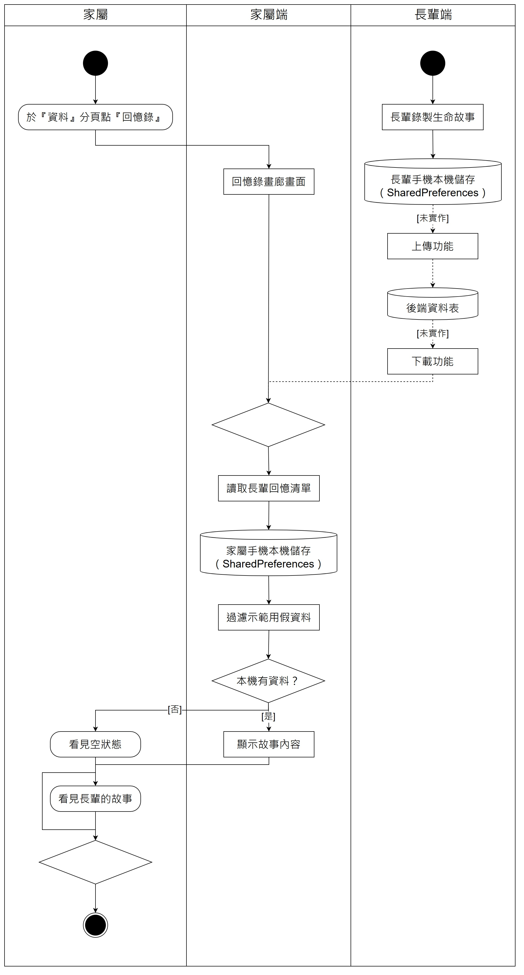
圖 5-3-20 F08 生命回顧（家屬）活動圖_{[36]}
作業流程說明：家屬協助長者上傳珍貴老照片並編輯文字註解，與長
者共同完善家族回憶錄。
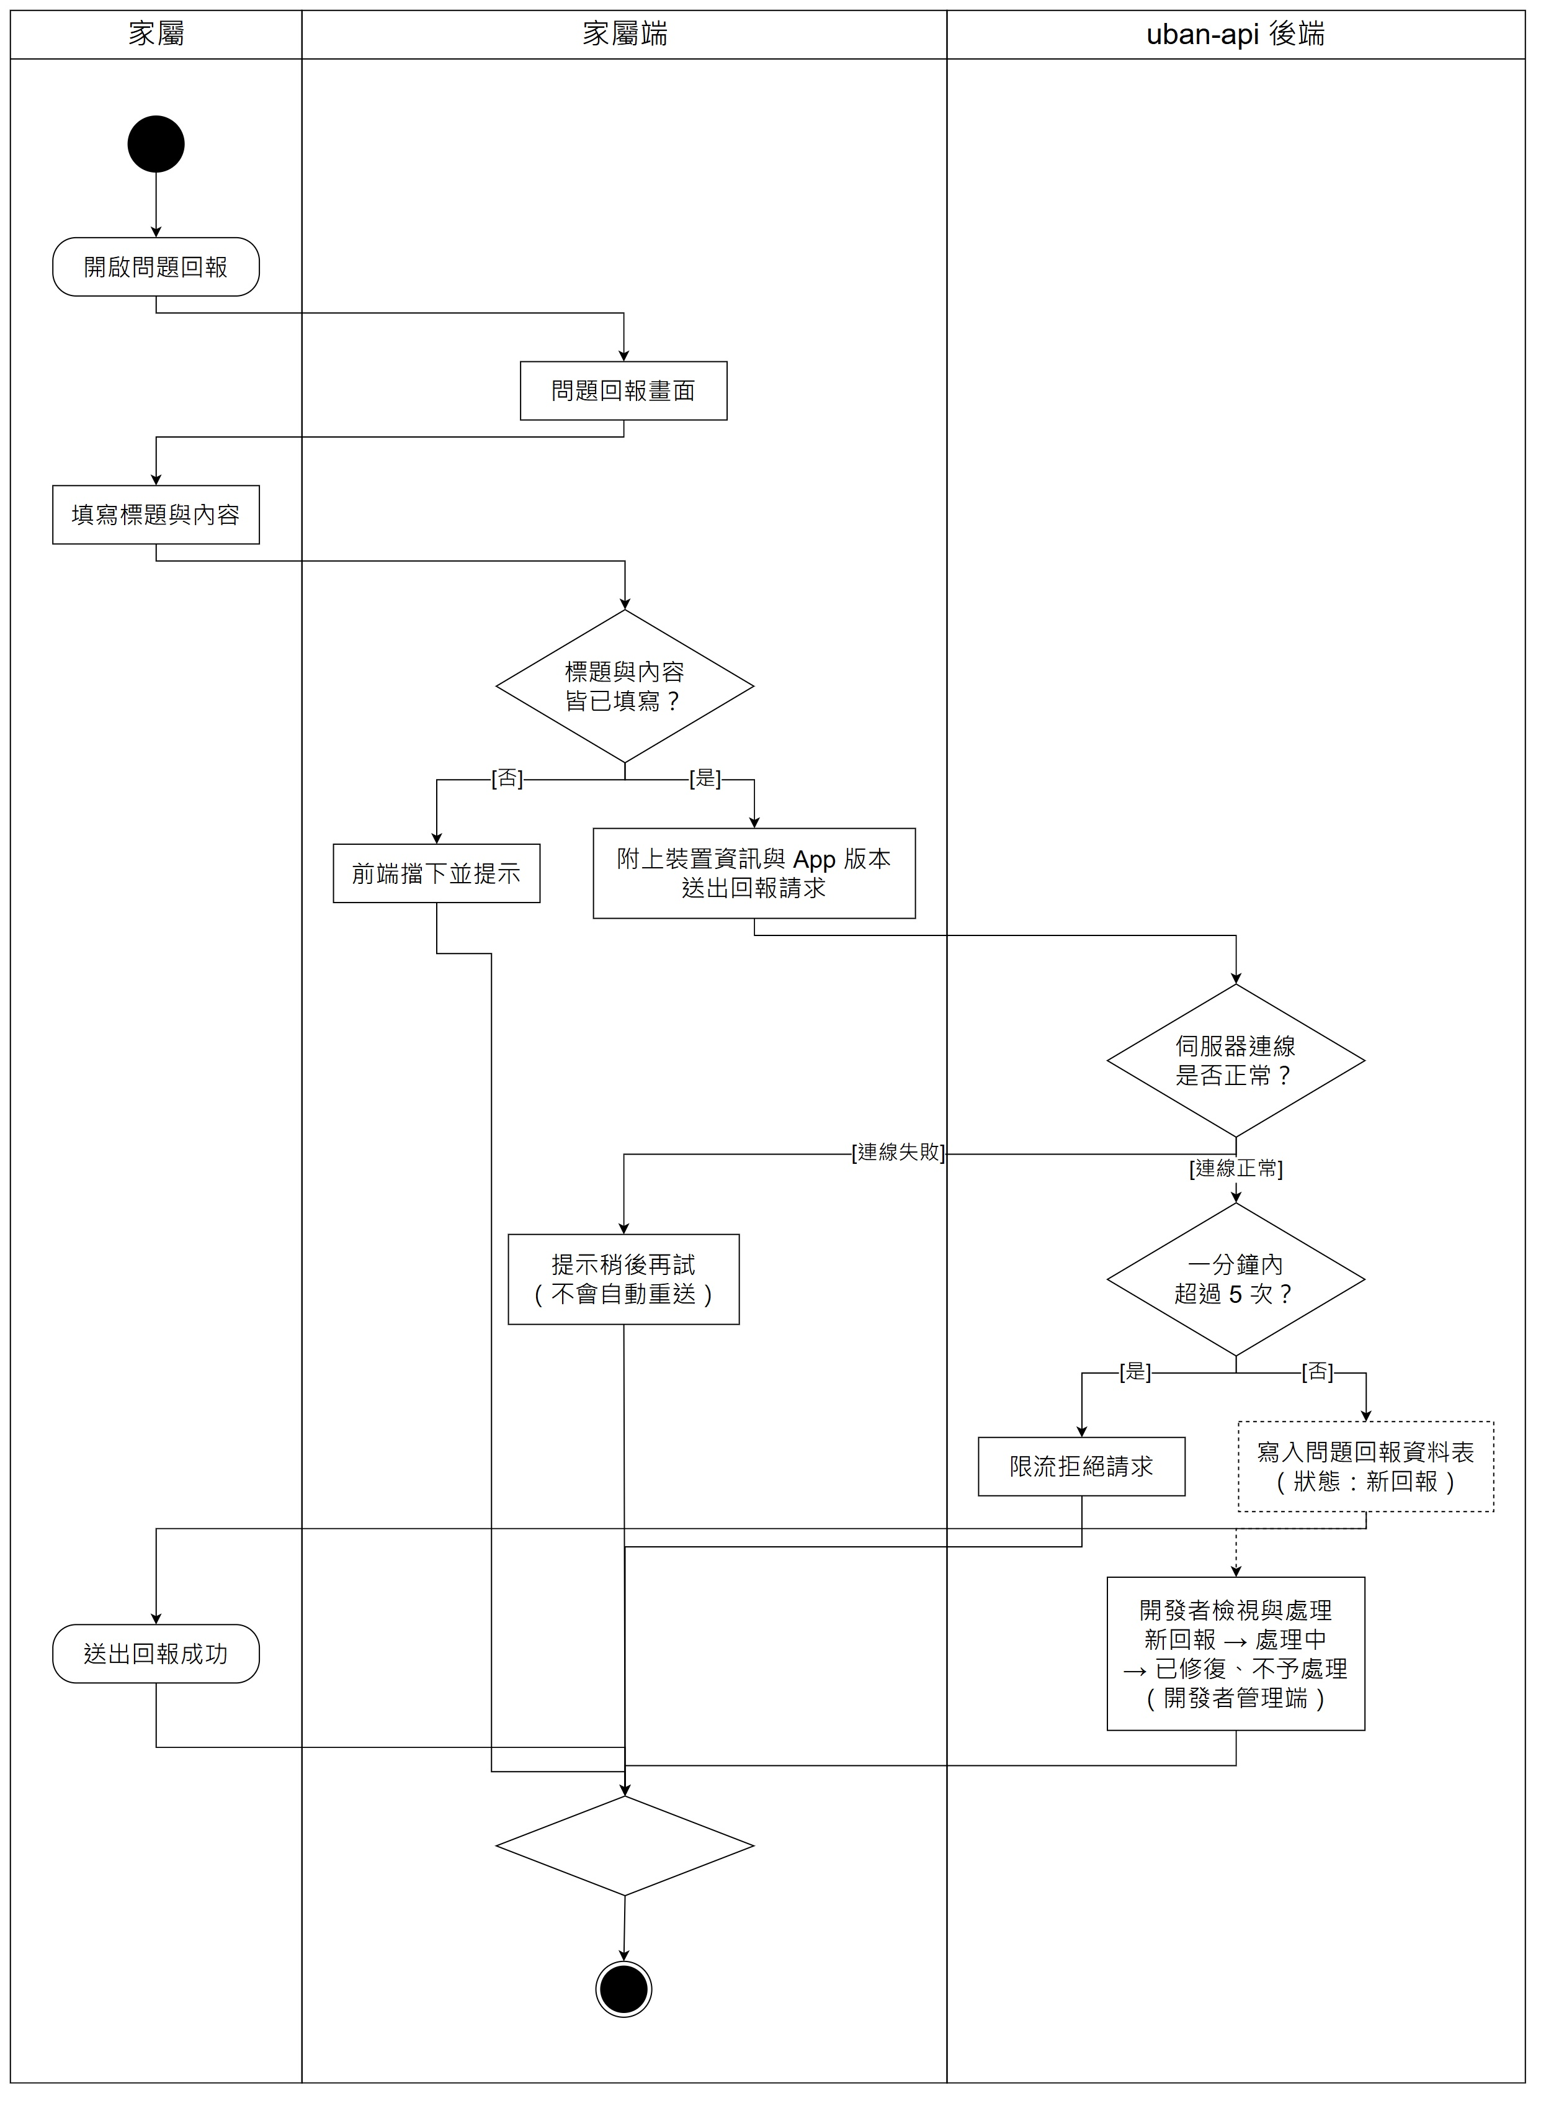
圖 5-3-21 F09 問題反饋活動圖_{[37]}
作業流程說明：家屬於系統提出技術支援請求或操作建議，後端自動指派工單並追蹤處理進度。
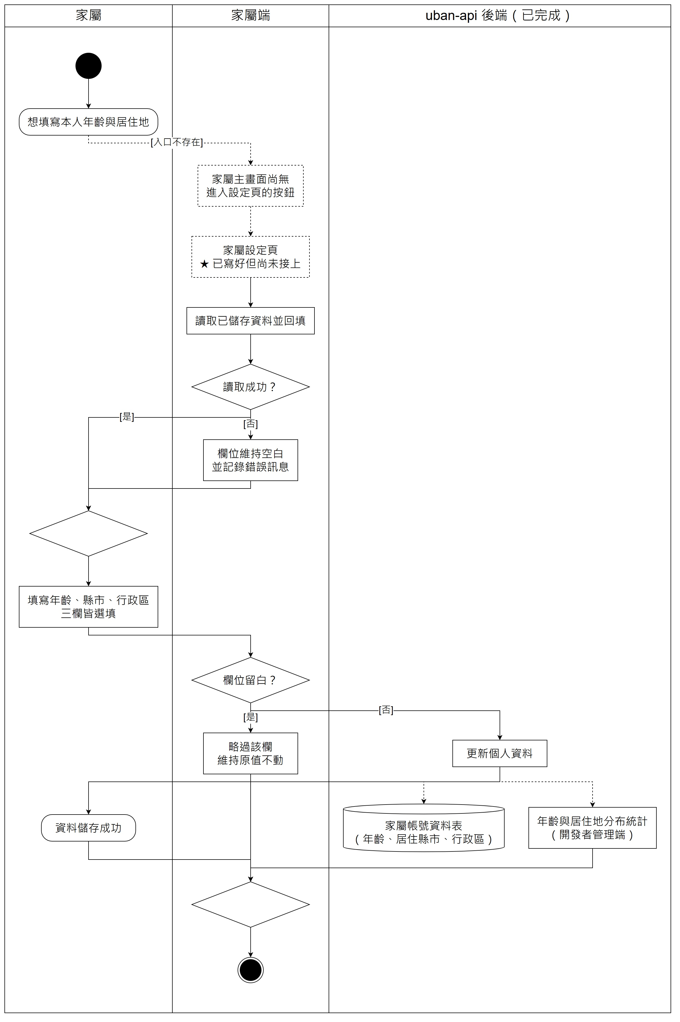
圖 5-3-22 F10 個人資料（家屬）活動圖_{[38]}
作業流程說明：家屬管理個人基本資料、變更通知接收頻率與調整緊急聯絡順位設定。
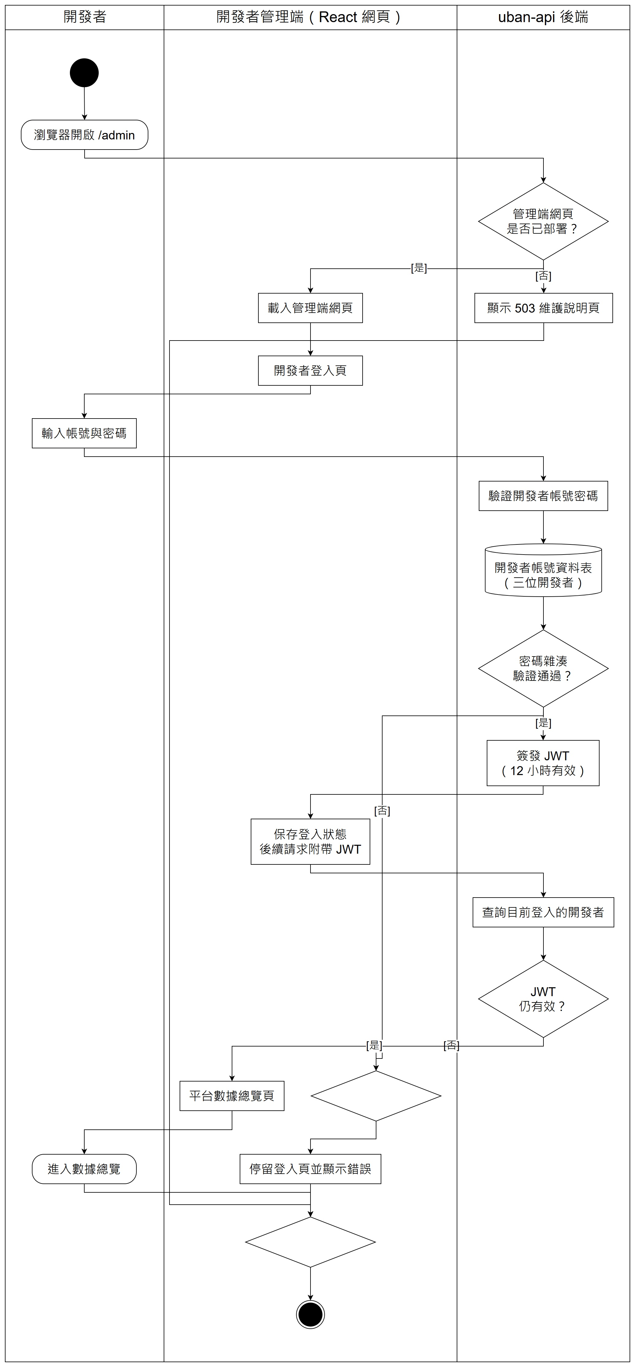
圖 5-3-23 D01 開發者登入活動圖_{[39]}
作業流程說明：系統管理員透過雙因子身分鑑別登入後台管理控制台，確保系統維運存取安全。
圖 5-3-24 D02 帳號與設備管理活動圖_{[40]}
作業流程說明：維運人員查詢全系統註冊帳號、監控終端設備連線狀況與審核異常帳號。
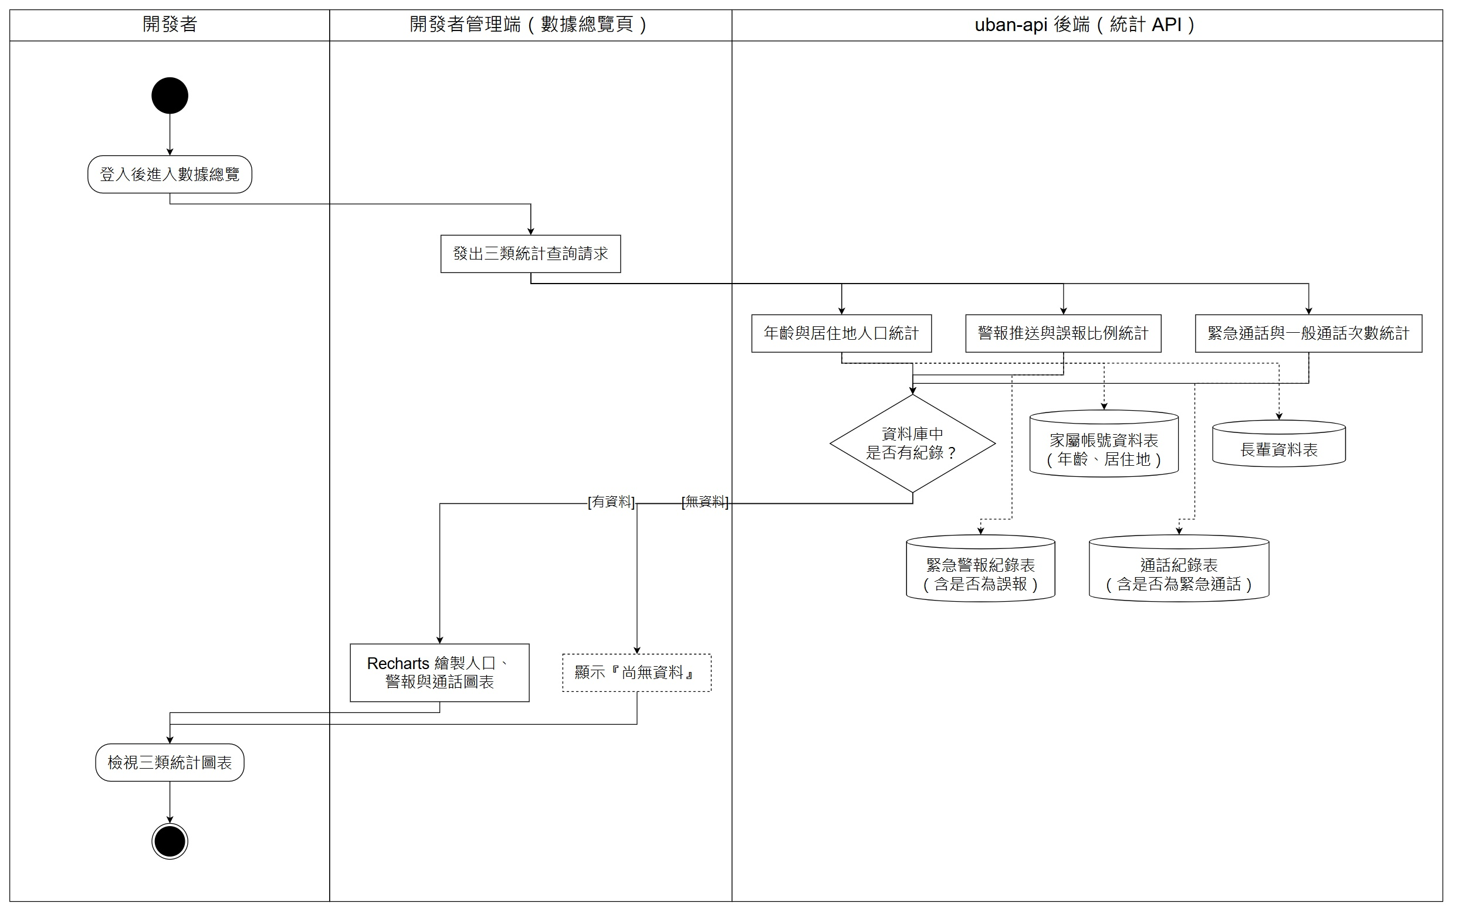
圖 5-3-25 D03 後台數據分析活動圖_{[41]}
作業流程說明：視覺化呈現全系統每日活躍用戶數、語音通話總時長與 AI 模型呼叫次數統計。
圖 5-3-26 D04 使用者反饋活動圖_{[42]}
作業流程說明：管理員檢視使用者回報之系統 Bug 與功能優化建議，並進行回覆與狀態更新。
圖 5-3-27 D05 權限管理活動圖_{[43]}
作業流程說明：指派不同管理員角色之功能存取權限，落實最小授權與操作軌跡稽核規範。
圖 5-3-28 D06 問題處理活動圖_{[44]}
作業流程說明：追蹤系統錯誤日誌與未解決服務工單，記錄問題根因並發布修復更新。
圖 5-3-29 D07 營運管理活動圖_{[45]}
作業流程說明：配置 AI 模型推論參數、管理推播通知範本與執行資料庫定時備份維護。

5-4 分析類別圖 (Analysis class diagram)
分析類別圖聚焦於問題領域核心概念實體之間的結構關係，清晰劃分長者、家屬、排程、通訊與安全監控之領域邊界：
圖 5-4-1 CDA01 Uban 分析類別圖_{[46]}
分析類別圖確立了長者帳號與家屬關聯之一對多守護關係，並透過排程實體（CareSchedule）與通訊連線串接各項核心照護功能，為第六章之詳細設計類別圖提供架構雛形。

第六章 設計模型

6-1 循序圖 (Sequential diagram)
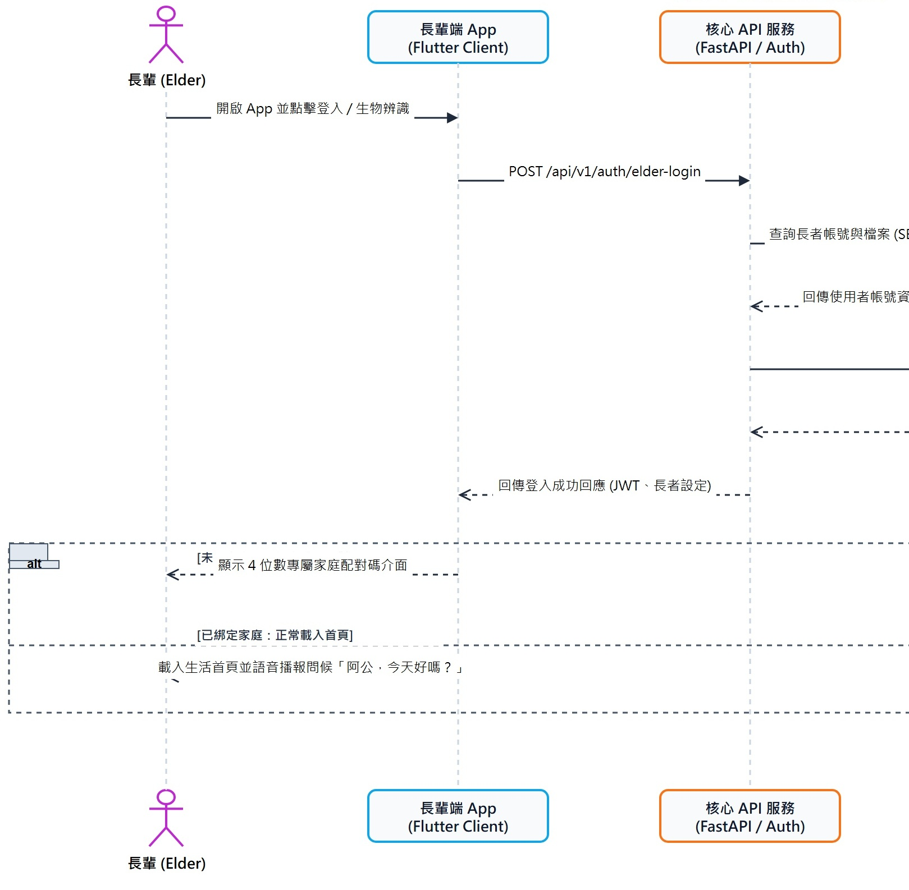
本節詳細說明系統之動態互動行為。為確保圖面細節與訊息文字清晰易讀，全書 14 組核心循序圖皆採用「左右切割放大」方式呈現，左側著重使用者與前端客戶端之互動流程，右側著重服務端處理、AI 運算與資料庫存取時序。各循序圖之詳細時序與圖解如下：
圖 6-1-1 (左) SQ01 長輩登入循序圖（使用者與前端互動流程）_{[47]}
前端互動時序說明：長者啟動客戶端後向後端請求動態 4 位數配對碼，後端生成並暫存於 Redis 快取。
圖 6-1-1 (右) SQ01 長輩登入循序圖（服務端與資料庫處理流程）_{[48]}
後端處理解析說明：家屬輸入配對碼完成驗證綁定，後端透過 WebSocket 推播授權憑證，長者端收到後切換至生活主頁。
圖 6-1-2 (左) SQ02 AI語音陪伴循序圖（使用者與前端互動流程）_{[49]}
前端互動時序說明：長者喚醒小嘎或按壓大麥克風說話，前端擷取音訊串流並透過 WebSocket 送往後端語音伺服器。
圖 6-1-2 (右) SQ02 AI語音陪伴循序圖（服務端與資料庫處理流程）_{[50]}
後端處理解析說明：後端由 Whisper 轉為繁體文字，結合向量資料庫檢索長者記憶，經大模型生成溫暖回覆並由語音引擎朗讀播放。
圖 6-1-3 (左) SQ03 AI日常提醒循序圖（使用者與前端互動流程）_{[51]}
前端互動時序說明：後端排程引擎定時觸發用藥或作息提醒，向長者端推播語音提醒與全螢幕大字提示面板。
圖 6-1-3 (右) SQ03 AI日常提醒循序圖（服務端與資料庫處理流程）_{[52]}
後端處理解析說明：長者點擊按鈕確認後回傳打卡記錄，後端寫入健康日誌並即時發送安心推播通知家屬。
圖 6-1-4 (左) SQ04 長輩通訊循序圖（使用者與前端互動流程）_{[53]}
前端互動時序說明：長者點擊親友特大頭像發起通話，後端建立通話房間並向家屬發送呼叫通知。
圖 6-1-4 (右) SQ04 長輩通訊循序圖（服務端與資料庫處理流程）_{[54]}
後端處理解析說明：家屬接聽後雙方透過 WebRTC 伺服器建立低延遲點對點影音串流，支援免持清晰對話。
圖 6-1-5 (左) SQ05 長輩社群互動循序圖（使用者與前端互動流程）_{[55]}
前端互動時序說明：長者瀏覽親友生活照片動態牆，點擊特大愛心按鈕送出溫馨祝福。
圖 6-1-5 (右) SQ05 長輩社群互動循序圖（服務端與資料庫處理流程）_{[56]}
後端處理解析說明：前端呼叫後端 API 更新互動記錄，並向貼文發布者之手機發送即時互動推播通知。
圖 6-1-6 (左) SQ06 趣味養成循序圖（使用者與前端互動流程）_{[57]}
前端互動時序說明：前端計步器感測長者每日步數，定期同步至後端換算為虛擬小豬成長能量。
圖 6-1-6 (右) SQ06 趣味養成循序圖（服務端與資料庫處理流程）_{[58]}
後端處理解析說明：長者點擊投餵觸發小豬飽食動態與好感度提升，達到每日目標時解鎖節慶裝扮外觀。
圖 6-1-7 (左) SQ07 帳號與設備管理循序圖（使用者與前端互動流程）_{[59]}
前端互動時序說明：家屬透過手機號碼登入系統，掃描長者端展示之動態 QRCode 建立家庭守護關聯。
圖 6-1-7 (右) SQ07 帳號與設備管理循序圖（服務端與資料庫處理流程）_{[60]}
後端處理解析說明：後端建立家庭關係記錄並核發長期存取憑證，完成雙向身分綁定。
圖 6-1-8 (左) SQ08 照護排程管理循序圖（使用者與前端互動流程）_{[61]}
前端互動時序說明：家屬於管理介面新增用藥品項、劑量與提醒時間，後端驗證後寫入排程資料庫。
圖 6-1-8 (右) SQ08 照護排程管理循序圖（服務端與資料庫處理流程）_{[62]}
後端處理解析說明：設定 Redis 定時觸發器，於指定時段精準推播語音鬧鈴至長者終端設備。
圖 6-1-9 (左) SQ09 長輩狀態監測循序圖（使用者與前端互動流程）_{[63]}
前端互動時序說明：居家鏡頭定時擷取影像畫面，由 YOLOv8 模型進行長者姿態評估與骨骼關節追蹤。
圖 6-1-9 (右) SQ09 長輩狀態監測循序圖（服務端與資料庫處理流程）_{[64]}
後端處理解析說明：若偵測長者異常跌倒，系統立即啟動 30 秒防誤觸倒數，確認後觸發緊急警報通知家屬。
圖 6-1-10 (左) SQ10 家屬通訊循序圖（使用者與前端互動流程）_{[65]}
前端互動時序說明：家屬端主動呼叫長者端，後端分配通訊媒體節點，長者端平板自動響鈴提示。
圖 6-1-10 (右) SQ10 家屬通訊循序圖（服務端與資料庫處理流程）_{[66]}
後端處理解析說明：長者點擊綠色大按鈕免持接聽，建立雙向加密視訊連線，畫面即時清晰呈現。
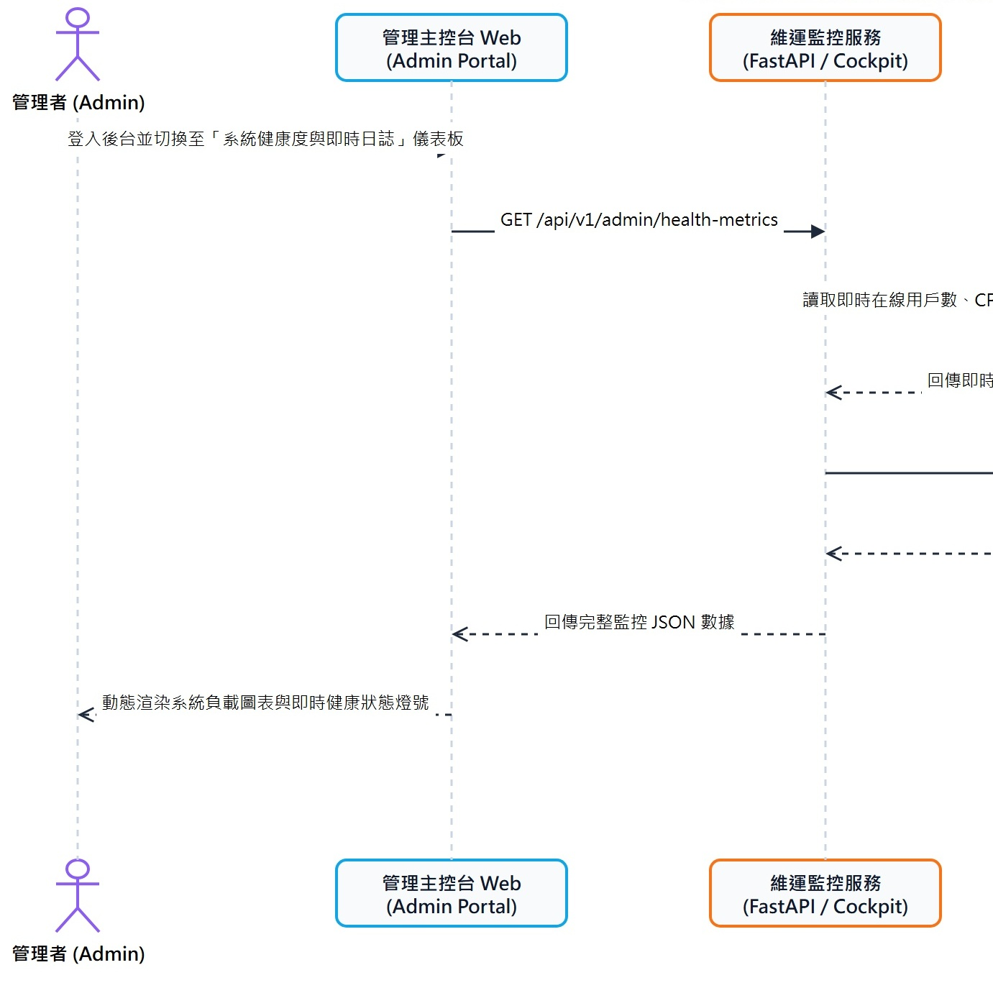
圖 6-1-11 (左) SQ11 狀態與日誌監控循序圖（使用者與前端互動流程）_{[67]}
前端互動時序說明：長者端與家屬端定期發送心跳訊號至後端伺服器，集中儲存於日誌系統中。
圖 6-1-11 (右) SQ11 狀態與日誌監控循序圖（服務端與資料庫處理流程）_{[68]}
後端處理解析說明：維運平台隨時監測終端設備在線狀態與網路連線品質，遇異常離線主動記錄。
圖 6-1-12 (左) SQ12 模型管理作業循序圖（使用者與前端互動流程）_{[69]}
前端互動時序說明：管理員登入後台檢視 AI 模型推論延遲與資源使用率，發起模型更新請求。
圖 6-1-12 (右) SQ12 模型管理作業循序圖（服務端與資料庫處理流程）_{[70]}
後端處理解析說明：後端推論服務在不中斷線上服務的前提下完成熱更新，平滑切換推論通道。
圖 6-1-13 (左) SQ13 用戶與資源分配循序圖（使用者與前端互動流程）_{[71]}
前端互動時序說明：管理平台查詢各家庭之雲端儲存空間、視訊流量與 API 呼叫額度。
圖 6-1-13 (右) SQ13 用戶與資源分配循序圖（服務端與資料庫處理流程）_{[72]}
後端處理解析說明：依據系統負載情況動態擴容運算節點，確保全系統運作穩定流暢。
圖 6-1-14 (左) SQ14 使用者權限管理循序圖（使用者與前端互動流程）_{[73]}
前端互動時序說明：管理員於後台針對異常操作帳號執行權限調整或暫時凍結操作。
圖 6-1-14 (右) SQ14 使用者權限管理循序圖（服務端與資料庫處理流程）_{[74]}
後端處理解析說明：後端即時將該帳號存取憑證加入黑名單，撤銷 API 呼叫權限並記錄稽核軌跡。

6-2 設計類別圖 (Design class diagram)
Uban 系統設計類別架構劃分為五大核心網域，各類別透過嚴謹之介面與實體關聯實現鬆散耦合設計。以下依序展示各網域類別圖之屬性與方法細節：
圖 6-2-1 CD01 Uban 完整設計類別圖_{[75]}

圖 6-2-2 CD01-A 身份與使用者網域類別圖_{[76]}
領域架構與實體說明：涵蓋使用者帳號實體（UserAccount）、長者個人檔案（ElderProfile）與家屬檔案（FamilyProfile）。ElderProfile 定義了免密碼動態配對碼生成、每日計步同步與緊急 SOS 觸發方法；FamilyProfile 負責長者綁定、外觀購買審核與視訊監控授權，維繫家庭群組一對多守護關係。
圖 6-2-3 CD01-B 照護排程與通訊網域類別圖_{[77]}
領域架構與實體說明：涵蓋照護排程實體（CareSchedule）、排程執行日誌（ScheduleExecutionLog）與家庭留言（FamilyMessage）。CareSchedule 透過 Cron 排程規則管理用藥時段，並支援執行逾時判定；FamilyMessage 支援長者與家屬端之非同步語音留言與播放狀態追蹤。
圖 6-2-4 CD01-C 安全監控與視覺網域類別圖_{[78]}
領域架構與實體說明：涵蓋設備綁定實體（DeviceBinding）、跌倒警報事件（FallAlarmEvent）與日常活動日誌（ActivityDailyLog）。FallAlarmEvent 記錄跌倒事件置信度、快照影像網址與家屬應答狀態；ActivityDailyLog 統計每日活動量與異常久坐時長，作為健康趨勢分析基礎。
圖 6-2-5 CD01-D 趣味養成與激勵網域類別圖_{[79]}
領域架構與實體說明：涵蓋虛擬寵物狀態實體（PetState）、外觀購買申請（SkinPurchaseRequest）與寵物造型外觀（PetSkin）。PetState 記錄小豬飽食度、體重與成長階段；SkinPurchaseRequest 實現雙端互動審核機制，長者使用運動金幣申請新裝扮，家屬審核通過後自動扣點解鎖。
圖 6-2-6 CD01-E AI語音陪伴與記憶網域類別圖_{[80]}
領域架構與實體說明：涵蓋對話會話實體（ChatSession）、對話訊息（ChatMessage）、向量記憶節點（VectorMemoryNode）與每日情緒報表（DailyEmotionReport）。ChatMessage 串接音訊錄製與語音合成通道；VectorMemoryNode 儲存生活記憶嵌入向量，支援大模型進行個性化陪伴與情緒分析。

第七章 實作模型

7-1 佈署圖 (Deployment diagram)
Uban 系統採用端雲協同之實體佈署架構，涵蓋長者行動終端、家屬行動終端、邊緣 IoT 網關、雲端核心應用伺服器，以及專屬 AI 推理運算與分散式資料庫叢集。整體佈署架構總覽如下：
圖 7-1-1 DP01 Uban 系統實體佈署架構總覽圖_{[81]}
為清晰展示各硬體節點內部之軟體組件與通訊協定配置，以下針對各層級節點進行局部詳細圖解：
圖 7-1-2 DP01-A (局部放大) 終端使用者設備層佈署圖_{[82]}
節點配置與組件說明：展示長者端行動設備（Android ART 8.0+ 執行環境，運作 Flutter UI 與本機 SQLite 快取，支援串流語音與緊急廣播）與家屬端行動設備（iOS / Android 跨平台客戶端，具備即時監控畫面接收與推播通知模組）。
圖 7-1-3 DP01-B (局部放大) 邊緣網關與雲端應用伺服器層佈署圖_{[83]}
節點配置與組件說明：展示居家智慧邊緣 IoT 網關（串接居家感測器與 RTSP 監控鏡頭推流）與雲端核心 API 伺服器（Linux 容器化環境運作 FastAPI 應用服務、JWT 鑑別中繼與排程引擎，並串接 LiveKit SFU 影音通訊服務）。
圖 7-1-4 DP01-C (局部放大) AI 智慧推理與資料持久化層佈署圖_{[84]}
節點配置與組件說明：展示專屬 GPU AI 運算伺服器（運作 Ollama / Gemma 27B 大模型、Whisper 繁中辨識與 CosyVoice 語音合成引擎）、MySQL 8.0 資料庫叢集、Redis 快取伺服器、Pinecone 雲端向量庫與 FCM 訊息推播服務。

7-2 套件圖 (Package diagram)
Uban 系統採用模組化套件架構，分為展現層、應用服務層、領域模型層與基礎架構層。各模組套件架構圖呈現如下：
圖 7-2-1 PK01 Uban 系統分層架構套件總覽圖_{[85]}
以下針對各分層內部之核心套件、類別與職責邊界進行局部放大說明：

圖 7-2-2 PK01-A (局部放大) 展現層與客戶端套件圖_{[86]}
套件層次與依賴說明：涵蓋長者端語音與互動介面套件（presentation::elder，包含首頁大字視圖、語音喚醒面板、福豬互動微件）、家屬端照護監控套件（presentation::family，包含守護儀表板、行事曆排程、即時視訊播放器）與維運管理後台介面套件。
圖 7-2-3 PK01-B (局部放大) 應用服務與業務邏輯套件圖_{[87]}
套件層次與依賴說明：涵蓋身分認證服務套件（application::auth，負責配對碼核發與 JWT 鑑別）、照護排程調度套件（application::care，負責定時提醒與狀態追蹤）、通訊信令協調套件（application::call）與 AI 語意陪伴調度套件（application::ai）。
圖 7-2-4 PK01-C (局部放大) 領域模型與基礎架構套件圖_{[88]}
套件層次與依賴說明：涵蓋領域實體模型套件（domain::entities，包含使用者、排程、通訊、安防與寵物實體）與基礎設施套件（infrastructure::persistence 負責 MySQL / Redis 資料庫存取，infrastructure::ai_service 負責外部大模型與向量庫封裝）。

7-3 元件圖 (Component diagram)
Uban 系統前端與後端採用模組化設計，包含前端介面組件、後端 API 服務與資料儲存元件。整體元件架構如下：
圖 7-3-1 CP01 Uban 系統架構元件總覽圖_{[89]}

以下針對端點應用元件、核心服務元件與基礎設施元件進行局部詳細展示：
圖 7-3-2 CP01-A (局部放大) 端點應用元件模組圖_{[90]}
元件介面與連接說明：展示長者端行動應用元件（UbanElderAppComp，供出語音互動介面與本機快取服務）與家屬端行動應用元件（UbanFamilyAppComp，供出照護監控介面與通訊控制器），兩者皆透過安全 HTTPS / WebSocket 介面與後端通訊。
圖 7-3-3 CP01-B (局部放大) 核心應用服務元件模組圖_{[91]}

元件介面與連接說明：展示身分鑑別元件（AuthServiceComp，提供 IAuthAPI 介面）、照護排程引擎（ScheduleEngineComp，提供 IScheduleAPI 介面）、安防監控與事件中樞（SafetyManagerComp，提供 IAlarmNotify 介面）以及 WebRTC 信令中繼元件。
圖 7-3-4 CP01-C (局部放大) AI 智慧引擎與基礎設施元件模組圖_{[92]}
元件介面與連接說明：展示 AI 語音與大模型推論元件（AIInferenceComp，封裝 Whisper、Gemma 與 CosyVoice 介面）、向量資料庫適配器（VectorStoreComp）、資料庫持久化元件（PersistenceComp）與雲端訊息推播元件（PushNotificationComp）。

7-4 狀態機圖 (State machine)
本節針對系統 6 大核心功能流程呈現狀態機圖，詳細描述系統物件於不同情境下之狀態移轉與事件處理機制：
圖 7-4-1 SM01 帳號授權與設備綁定狀態機圖_{[93]}
狀態機行為與轉換說明：描述使用者帳號從未註冊、長者端生成 4 位數臨時配對碼、家屬端驗證綁定成功、進入正常運作，至異常凍結或帳號註銷之完整流轉歷程。

圖 7-4-2 SM02 智慧照護排程生命週期狀態機圖_{[94]}
狀態機行為與轉換說明：描述定時照護排程由待調度、鬧鈴推播觸發、長者點擊按鈕確認服藥歸檔，或逾時 15 分鐘自動升級急難推播至家屬端之狀態轉換機制。
圖 7-4-3 SM03 影音通訊與多端信令狀態機圖_{[95]}
狀態機行為與轉換說明：描述 WebRTC 視訊通話從待機守候、發起通話邀請、對端響鈴應答、ICE 穿透連線建立、雙向加密影音串流通話，至通話結束釋放資源之生命週期。

圖 7-4-4 SM04 虛擬資產與趣味養成狀態機圖_{[96]}
狀態機行為與轉換說明：描述虛擬福豬小豬由飢餓待餵養、長者步數達標餵食成長、累積金幣申請新節慶裝扮、家屬端雙向審核同意，至外觀更換成功儲存之流程狀態。

圖 7-4-5 SM05 AI 語音陪伴與情感對話生命週期狀態機圖_{[97]}
狀態機行為與轉換說明：描述語音陪伴從低功耗待機守候、語音喚醒串流音訊、Whisper 轉繁體文字、Gemma 結合長期生活記憶推理回覆、CosyVoice 自然語音播報，至情緒日誌寫入歸檔之歷程。

圖 7-4-6 SM06 緊急救援 (SOS) 與跌倒偵測處理狀態機圖_{[98]}
狀態機行為與轉換說明：描述居家安防從常態姿態監測、偵測跌倒或長按 SOS 觸發本地 30 秒大字倒數警報（長者可一鍵誤觸解除）、逾時自動升級雲端急難推播、建立雙向救援連線，至事件結案歸檔之安防機制。

第八章 資料庫設計

8-1 資料庫關聯表 (Entity-Relationship Diagrams)
Uban 系統資料庫共設計 49 張實體資料表，依據系統功能劃分為五大核心業務模組：核心帳號與照護排程、居家安全監控與推播警報、社群動態與雙圈互動、AI對話主題健康數據與趣味養成、訂閱方案與系統維運日誌。全系統資料庫實體關聯圖（ERD 全覽）與各模組關聯圖呈現如下：
圖 8-1-1 ERD 全系統資料庫實體關聯圖 (全覽)_{[99]}

圖 8-1-2 ERD01 模組1-核心帳號與照護排程資料庫關聯圖[100]
模組一涵蓋 10 張資料表：T01 使用者帳戶資料 (user_account_data)、T02 長者個人檔案 (elder_profile)、T03 家屬與長者關聯資料表 (family_elder_relationship)、T04 帳號停權與封禁管理表 (account_ban)、T05 語音與視訊通話日誌表 (call_record)、T06 長輩與家屬綁定配對碼表 (pairing_code)、T07 家庭留言訊息板資料表 (family_message)、T08 長輩提問轉交家屬問題單表 (elder_question)、T09 家屬遠端照護日常提醒設定表 (remote_reminders)、T10 使用者裝置推播 Token 管理表 (user_fcm_token)。本模組負責全系統使用者身分識別、長者與家屬綁定關係、通訊記錄與日常照護排程之資料儲存。
圖 8-1-3 ERD02 模組2-居家安全監控與推播警報資料庫關聯圖[101]

模組二涵蓋 8 張資料表：T11 居家監控串流狀態資料表 (cctv_feed_status)、T12 跌倒與異常緊急事件通報表 (emergency_alerts)、T13 緊急事件即時監聽授權表 (alert_audio_permissions)、T14 監控設備長輩綁定持久化表 (monitor_device_binding)、T15 監控端配對驗證碼持久化表 (monitor_setup_code)、T16 監控設備連線 IP 防刷統計表 (monitor_device_ip)、T17 長輩居家多邊形防護區域設定表 (elder_zone_config)、T18 室內跨區域移動與滯留日誌表 (elder_zone_event)。本模組負責居家攝影機串流狀態管理、跌倒與緊急事件通報、監控設備綁定與長者室內安全活動區域偵測。
圖 8-1-4 ERD03 模組3-社群動態與雙圈互動資料庫關聯圖[102]
模組三涵蓋 13 張資料表：T19 長輩生活祝福圈好友動態表 (elder_fellowship_post)、T20 長輩生活祝福圈好友關係表 (elder_friendship)、T21 長輩好友圖文動態分享表 (friend_post)、T22 長輩動態留言與語音評論表 (friend_post_comment)、T23 長輩動態點讚互動表 (friend_post_like)、T24 熟人生活圈動態貼文表 (community_posts)、T25 熟人生活圈留言交流表 (community_comments)、T26 熟人生活圈點讚互動表 (community_post_likes)、T27 家屬好友邀請配對碼表 (family_friend_code)、T28 家屬好友雙向關係表 (family_friendship)、T29 家屬動態貼文表 (family_friend_posts)、T30 家屬動態留言表 (family_friend_post_comments)、T31 家屬動態點讚表 (family_friend_post_likes)。本模組負責熟人雙圈社群交流、大字體圖文動態發布、長者友善語音留言互動及好友隱私保護。
圖 8-1-5 ERD04 模組4-AI對話主題健康數據與趣味養成資料庫關聯圖[103]
模組四涵蓋 12 張資料表：T32 長輩常態對話主題指引庫 (elder_talk_topics)、T33 每日新聞與節氣生活指南表 (daily_news_items)、T34 長輩逐日健康步數歷程表 (elder_daily_step)、T35 Gawa 虛擬寵物外觀定義表 (gawa_appearance)、T36 長輩玩家歷史外觀持有表 (get_appearance_list)、T37 長輩福豬寵物即時體重與成長表 (elder_pet_state)、T38 寵物五階段成長臨界值表 (pet_stage_threshold)、T39 寵物成長競賽季度設定表 (pet_season)、T40 寵物賽季長輩結算成績表 (pet_season_settlement)、T41 付費與權益小豬造型外觀商品定義表 (pet_skin)、T42 長輩小豬造型裝扮持有清單表 (elder_pet_skin_ownership)、T43 長輩當前穿戴造型紀錄表 (elder_pet_skin_selection)。本模組負責日常問候與陪伴對話、長者步數與健康數據統計、寵物小豬 Gawa 養成互動與造型裝扮管理。
圖 8-1-6 ERD05 模組5-訂閱方案與系統維運日誌資料庫關聯圖[104]
模組五涵蓋 6 張資料表：T44 長輩會員訂閱合約狀態表 (subscription_status)、T45 家屬訂閱付款交易紀錄表 (subscription_records)、T46 使用者行為軌跡與系統日誌表 (activity_log)、T47 使用者意見與異常問題回報表 (bug_report)、T48 管理者操作稽核日誌表 (admin_action_log)、T49 開發者管理後台帳號安全表 (developer_account)。本模組負責進階守護訂閱服務方案與交易紀錄、使用者意見反饋、系統維運日誌與開發者權限管理。

8-2 表格及其Meta data
以下詳細列出全系統 49 張資料表之結構 Metadata。為確保系統架構與程式碼之嚴謹一致性，全系統跨資料表之相同英文欄位名稱均統一定義 100% 相同之繁體中文欄位名稱（如 user_id 統一為「使用者ID」、created_at 統一為「建立時間」、status 統一為「狀態」），嚴格落實資料字典標準化：
表 8-2-1 T01 user_account_data 使用者帳戶資料_{[105]}
欄位名稱 | 中文名稱 | 資料型態 | 欄位長度 | 必要性 | 主鍵 | 外鍵 | 自動累加
user_id | 使用者ID | INT |  | ✓ | ✓ |  | ✓
user_name | 使用者名稱 | VARCHAR | 32 | ✓
user_email | 電子郵件 | VARCHAR | 64 | ✓
password | 密碼 | VARCHAR | 255 | ✓
account_create_time | 帳號建立日期 | DATE |  | ✓
user_authority | 使用者權限 | ENUM |  | ✓
payment_channel | 支付管道 | VARCHAR | 32
register_platform | 註冊平台 | ENUM |  | ✓
age | 年齡 | INT
residence_city | 居住縣市 | VARCHAR | 16
residence_district | 居住行政區 | VARCHAR | 16
表 8-2-2 T02 elder_profile 長者個人檔案資料_{[106]}
欄位名稱 | 中文名稱 | 資料型態 | 欄位長度 | 必要性 | 主鍵 | 外鍵 | 自動累加
elder_id | 長者ID | VARCHAR | 4 | ✓ | ✓
user_id | 使用者ID | INT |  | ✓ |  | ✓
elder_name | 長者姓名 | VARCHAR | 32 | ✓
elder_appellation | 稱謂 | VARCHAR | 16
gender | 性別 | ENUM |  | ✓
age | 年齡 | INT |  | ✓
location | 所在地 | VARCHAR | 32
residence_city | 居住縣市 | VARCHAR | 16
residence_district | 居住行政區 | VARCHAR | 16
medication_notes | 用藥備註 | TEXT
ai_emotion_tone | AI 情緒語調 | INT |  | ✓
ai_text_verbosity | AI 話語長度 | INT |  | ✓
create_ts | 建立時間戳 | TIMESTAMP |  | ✓
step_total | 總步數 | INT |  | ✓
gawa_id | Gawa外觀編號 | INT |  |  |  | ✓
feed_starttime | 賽季開始時間 | TIMESTAMP |  | ✓
ai_persona | AI 角色設定 | VARCHAR | 255
life_story | 生平故事 | TEXT
last_interaction_at | 最後互動時間 | TIMESTAMP |  | ✓
heartbeat_frequency | 心跳頻率 | INT |  | ✓
chronic_diseases | 慢性病史 | TEXT
interests | 興趣愛好 | TEXT
表 8-2-3 T03 family_elder_relationship 家屬與長者關聯資料表_{[107]}
欄位名稱 | 中文名稱 | 資料型態 | 欄位長度 | 必要性 | 主鍵 | 外鍵 | 自動累加
relation_id | 關聯編號 | INT |  | ✓ | ✓ |  | ✓
elder_id | 長者ID | VARCHAR | 4 | ✓ |  | ✓
family_id | 家屬ID | INT |  | ✓ |  | ✓
create_ts | 建立時間戳 | TIMESTAMP |  | ✓
表 8-2-4 T04 account_ban 帳號停權與封禁管理表_{[108]}
欄位名稱 | 中文名稱 | 資料型態 | 欄位長度 | 必要性 | 主鍵 | 外鍵 | 自動累加
user_id | 使用者ID | INT |  | ✓ | ✓ | ✓
is_banned | 是否停權 | TINYINT | 1 | ✓
reason | 原因 | VARCHAR | 255
banned_by_staff_id | 執行停權人員 ID | INT
unbanned_by_staff_id | 解除停權人員 ID | INT
banned_at | 停權時間 | TIMESTAMP
unbanned_at | 解除停權時間 | TIMESTAMP
created_at | 建立時間 | TIMESTAMP |  | ✓
updated_at | 更新時間 | TIMESTAMP |  | ✓
表 8-2-5 T05 call_record 語音與視訊通話日誌表_{[109]}
欄位名稱 | 中文名稱 | 資料型態 | 欄位長度 | 必要性 | 主鍵 | 外鍵 | 自動累加
id | 主鍵ID | INT |  | ✓ | ✓ |  | ✓
call_id | 通話識別碼 | VARCHAR | 64 | ✓
room_id | 房間ID | VARCHAR | 64 | ✓
caller_id | 撥打者 ID | VARCHAR | 20 | ✓
callee_id | 接收者 ID | VARCHAR | 20 | ✓
start_time | 開始時間 | DATETIME |  | ✓
end_time | 結束時間 | DATETIME |  | ✓
status | 狀態 | VARCHAR | 20
is_emergency | 是否為緊急通話 | TINYINT | 1 | ✓
表 8-2-6 T06 pairing_code 長輩與家屬綁定配對碼表_{[110]}
欄位名稱 | 中文名稱 | 資料型態 | 欄位長度 | 必要性 | 主鍵 | 外鍵 | 自動累加
code_id | 驗證碼編號 | INT |  | ✓ | ✓ |  | ✓
creator_id | 建立者家屬 ID | INT |  | ✓ |  | ✓
code | 驗證代碼 | INT |  | ✓
is_used | 是否已使用 | TINYINT | 1 | ✓
expires_at | 到期時間 | TIMESTAMP |  | ✓
表 8-2-7 T07 family_message 家庭留言訊息板資料表_{[111]}
欄位名稱 | 中文名稱 | 資料型態 | 欄位長度 | 必要性 | 主鍵 | 外鍵 | 自動累加
id | 主鍵ID | INT |  | ✓ | ✓ |  | ✓
family_id | 家屬ID | INT |  | ✓ |  | ✓
elder_id | 長者ID | VARCHAR | 4 | ✓ |  | ✓
content | 內容 | TEXT |  | ✓
is_read | 是否已讀 | TINYINT | 1 | ✓
created_at | 建立時間 | DATETIME |  | ✓
表 8-2-8 T08 elder_question 長輩提問轉交家屬問題單表_{[112]}
欄位名稱 | 中文名稱 | 資料型態 | 欄位長度 | 必要性 | 主鍵 | 外鍵 | 自動累加
question_id | 問題單編號 | INT |  | ✓ | ✓ |  | ✓
elder_id | 長者ID | VARCHAR | 4 | ✓ |  | ✓
question | 長輩提問內容 | TEXT |  | ✓
screen_context | 提問當下所在頁面情境 | VARCHAR | 255
reason | 原因 | VARCHAR | 32 | ✓
status | 狀態 | VARCHAR | 16 | ✓
answered_by | 回覆家屬 ID | INT |  |  |  | ✓
answer | 回覆解答內容 | TEXT
created_at | 建立時間 | TIMESTAMP |  | ✓
answered_at | 回覆時間 | TIMESTAMP
表 8-2-9 T09 remote_reminders 家屬遠端照護日常提醒設定表_{[113]}
欄位名稱 | 中文名稱 | 資料型態 | 欄位長度 | 必要性 | 主鍵 | 外鍵 | 自動累加
id | 主鍵ID | INT |  | ✓ | ✓ |  | ✓
family_id | 家屬ID | INT |  |  |  | ✓
elder_id | 長者ID | VARCHAR | 64
title | 標題 | VARCHAR | 128 | ✓
category | 提醒類別 | VARCHAR | 32
time_str | 設定提醒時間 | VARCHAR | 16 | ✓
repeat_days | 重複週期規則 | VARCHAR | 32
start_date | 開始日期 | VARCHAR | 32
note | 詳細備註說明 | TEXT
is_active | 是否啟用 | TINYINT | 1 | ✓
created_at | 建立時間 | TIMESTAMP |  | ✓
表 8-2-10 T10 user_fcm_token 使用者裝置推播 Token 管理表_{[114]}
欄位名稱 | 中文名稱 | 資料型態 | 欄位長度 | 必要性 | 主鍵 | 外鍵 | 自動累加
user_id | 使用者ID | INT |  | ✓ | ✓ | ✓
room_id | 房間ID | VARCHAR | 255 | ✓ | ✓
fcm_token | FCM 權杖字串 | VARCHAR | 512 | ✓ | ✓
role | 角色權限 | VARCHAR | 50 | ✓
device_name | 設備名稱 | VARCHAR | 255 | ✓
device_mode | 裝置運作模式 | VARCHAR | 50 | ✓
app_state | 應用程式前背景狀態 | VARCHAR | 50 | ✓
updated_at | 更新時間 | TIMESTAMP |  | ✓
表 8-2-11 T11 cctv_feed_status 居家監控串流狀態資料表_{[115]}
欄位名稱 | 中文名稱 | 資料型態 | 欄位長度 | 必要性 | 主鍵 | 外鍵 | 自動累加
feed_id | 串流編號 | INT |  | ✓ | ✓ |  | ✓
device_id | 設備ID | INT |  | ✓
elder_id | 長者ID | VARCHAR | 4 | ✓ |  | ✓
yolo_detection_enabled | 是否啟用 YOLO 偵測 | BOOLEAN |  | ✓
last_frame_at | 最後畫面傳輸時間 | TIMESTAMP
connected_at | 連線建立時間 | TIMESTAMP |  | ✓
bitrate | 串流位元率 (kbps) | INT
resolution_quality | 畫面解析度 | VARCHAR | 32
current_ip | 當前連線 IP | VARCHAR | 64
status | 狀態 | VARCHAR | 16 | ✓
表 8-2-12 T12 emergency_alerts 跌倒與異常緊急事件通報表_{[116]}
欄位名稱 | 中文名稱 | 資料型態 | 欄位長度 | 必要性 | 主鍵 | 外鍵 | 自動累加
alert_id | 警報ID | INT |  | ✓ | ✓ |  | ✓
elder_id | 長者ID | VARCHAR | 4 | ✓ |  | ✓
device_id | 設備ID | INT |  | ✓
alert_type | 告警類型 | VARCHAR | 32 | ✓
confidence | AI 判定信心度 | FLOAT |  | ✓
snapshot_url | 告警當下影像截圖 | VARCHAR | 512
detected_at | 偵測發生時間 | TIMESTAMP |  | ✓
status | 狀態 | VARCHAR | 16 | ✓
acknowledged_by | 確認處理家屬 ID | INT |  |  |  | ✓
acknowledged_at | 確認處理時間 | TIMESTAMP
is_false_alarm | 是否為誤報 | TINYINT | 1 | ✓
false_alarm_marked_by | 標記誤報家屬 ID | INT |  |  |  | ✓
false_alarm_marked_at | 誤報標記時間 | TIMESTAMP
表 8-2-13 T13 alert_audio_permissions 緊急事件即時監聽授權表_{[117]}
欄位名稱 | 中文名稱 | 資料型態 | 欄位長度 | 必要性 | 主鍵 | 外鍵 | 自動累加
permission_id | 授權編號 | INT |  | ✓ | ✓ |  | ✓
alert_id | 警報ID | INT |  | ✓ |  | ✓
from_id | 發起請求家屬 ID | INT |  | ✓ |  | ✓
to_device_id | 目標監視設備 ID | INT |  | ✓
granted | 是否授權監聽 | BOOLEAN |  | ✓
created_at | 建立時間 | TIMESTAMP |  | ✓
expire_at | 授權過期時間 | TIMESTAMP |  | ✓
表 8-2-14 T14 monitor_device_binding 監控設備長輩綁定持久化表_{[118]}
欄位名稱 | 中文名稱 | 資料型態 | 欄位長度 | 必要性 | 主鍵 | 外鍵 | 自動累加
id | 主鍵ID | INT |  | ✓ | ✓ |  | ✓
elder_id | 長者ID | VARCHAR | 16 | ✓
family_id | 家屬ID | INT |  | ✓ |  | ✓
device_name | 設備名稱 | VARCHAR | 64 | ✓
device_id | 設備ID | BIGINT |  | ✓
created_at | 建立時間 | TIMESTAMP |  | ✓
last_seen_at | 最後上線時間 | TIMESTAMP
表 8-2-15 T15 monitor_setup_code 監控端配對驗證碼持久化表_{[119]}
欄位名稱 | 中文名稱 | 資料型態 | 欄位長度 | 必要性 | 主鍵 | 外鍵 | 自動累加
code | 驗證代碼 | VARCHAR | 6 | ✓ | ✓
elder_id | 長者ID | VARCHAR | 16 | ✓
family_id | 家屬ID | INT |  | ✓ |  | ✓
device_name | 設備名稱 | VARCHAR | 64 | ✓
expires_at | 到期時間 | DATETIME |  | ✓
used_at | 兌換使用時間 | DATETIME
created_at | 建立時間 | TIMESTAMP |  | ✓
表 8-2-16 T16 monitor_device_ip 監控設備連線 IP 防刷統計表_{[120]}
欄位名稱 | 中文名稱 | 資料型態 | 欄位長度 | 必要性 | 主鍵 | 外鍵 | 自動累加
id | 主鍵ID | INT |  | ✓ | ✓ |  | ✓
elder_id | 長者ID | VARCHAR | 4 | ✓ |  | ✓
fcm_token_hash | Token 雜湊值 | VARCHAR | 64 | ✓
ip_hash | IP 位址雜湊值 | VARCHAR | 64 | ✓
connected_at | 連線建立時間 | TIMESTAMP |  | ✓
表 8-2-17 T17 elder_zone_config 長輩居家多邊形防護區域設定表_{[121]}
欄位名稱 | 中文名稱 | 資料型態 | 欄位長度 | 必要性 | 主鍵 | 外鍵 | 自動累加
id | 主鍵ID | INT |  | ✓ | ✓ |  | ✓
elder_id | 長者ID | VARCHAR | 16 | ✓
device_id | 設備ID | BIGINT |  | ✓
zones | 區域多邊形頂點 JSON | TEXT |  | ✓
updated_at | 更新時間 | TIMESTAMP |  | ✓
表 8-2-18 T18 elder_zone_event 室內跨區域移動與滯留日誌表_{[122]}
欄位名稱 | 中文名稱 | 資料型態 | 欄位長度 | 必要性 | 主鍵 | 外鍵 | 自動累加
id | 主鍵ID | INT |  | ✓ | ✓ |  | ✓
elder_id | 長者ID | VARCHAR | 16 | ✓
device_id | 設備ID | BIGINT |  | ✓
from_zone | 出發區域 | VARCHAR | 32
to_zone | 進入目標區域 | VARCHAR | 32 | ✓
dwell_seconds | 停留時長 (秒) | FLOAT |  | ✓
occurred_at | 事件觸發時間 | TIMESTAMP |  | ✓
表 8-2-19 T19 elder_fellowship_data 長輩交友關係資料表（初版）_{[123]}
欄位名稱 | 中文名稱 | 資料型態 | 欄位長度 | 必要性 | 主鍵 | 外鍵 | 自動累加
requester_id | 申請者長者 ID | VARCHAR | 4 | ✓ | ✓ | ✓
addressee_id | 接收者長者 ID | VARCHAR | 4 | ✓ | ✓ | ✓
status | 狀態 | ENUM |  | ✓
create_ts | 建立時間戳 | TIMESTAMP |  | ✓
表 8-2-20 T20 elder_friendship 長輩專屬好友圈關係表（新版）_{[124]}
欄位名稱 | 中文名稱 | 資料型態 | 欄位長度 | 必要性 | 主鍵 | 外鍵 | 自動累加
id | 主鍵ID | INT |  | ✓ | ✓ |  | ✓
elder_id_low | 長者 ID (小號) | VARCHAR | 4 | ✓ |  | ✓
elder_id_high | 長者 ID (大號) | VARCHAR | 4 | ✓ |  | ✓
status | 狀態 | VARCHAR | 16 | ✓
requester_elder_id | 發起邀請長者 ID | VARCHAR | 4 | ✓ |  | ✓
created_at | 建立時間 | TIMESTAMP |  | ✓
updated_at | 更新時間 | TIMESTAMP |  | ✓
表 8-2-21 T21 friend_post 長輩好友圈生活動態貼文表_{[125]}
欄位名稱 | 中文名稱 | 資料型態 | 欄位長度 | 必要性 | 主鍵 | 外鍵 | 自動累加
id | 主鍵ID | INT |  | ✓ | ✓ |  | ✓
author_elder_id | 發文長者 ID | VARCHAR | 4 | ✓ |  | ✓
content | 內容 | TEXT |  | ✓
image_url | 圖片網址 | VARCHAR | 500
like_count | 按讚總數 | INT |  | ✓
created_at | 建立時間 | TIMESTAMP |  | ✓
表 8-2-22 T22 friend_post_comment 長輩動態貼文留言評論表_{[126]}
欄位名稱 | 中文名稱 | 資料型態 | 欄位長度 | 必要性 | 主鍵 | 外鍵 | 自動累加
id | 主鍵ID | INT |  | ✓ | ✓ |  | ✓
post_id | 貼文編號 | INT |  | ✓ |  | ✓
author_elder_id | 留言長者 ID | VARCHAR | 4 | ✓ |  | ✓
content | 內容 | TEXT |  | ✓
created_at | 建立時間 | TIMESTAMP |  | ✓
表 8-2-23 T23 friend_post_like 長輩動態貼文按讚紀錄表_{[127]}
欄位名稱 | 中文名稱 | 資料型態 | 欄位長度 | 必要性 | 主鍵 | 外鍵 | 自動累加
id | 主鍵ID | INT |  | ✓ | ✓ |  | ✓
post_id | 貼文編號 | INT |  | ✓ |  | ✓
elder_id | 長者ID | VARCHAR | 4 | ✓ |  | ✓
created_at | 建立時間 | TIMESTAMP |  | ✓
表 8-2-24 T24 community_posts 家屬家庭圈生活動態貼文表_{[128]}
欄位名稱 | 中文名稱 | 資料型態 | 欄位長度 | 必要性 | 主鍵 | 外鍵 | 自動累加
id | 主鍵ID | INT |  | ✓ | ✓ |  | ✓
family_id | 家屬ID | INT |  | ✓
author_id | 發文者 ID | INT |  | ✓ |  | ✓
author_name | 發文者姓名 | VARCHAR | 100 | ✓
author_role | 發文者角色 (長輩/家屬) | VARCHAR | 20 | ✓
content | 內容 | TEXT |  | ✓
mood | 當前心情表情圖示 | VARCHAR | 20
image_url | 圖片網址 | VARCHAR | 500
like_count | 按讚總數 | INT |  | ✓
created_at | 建立時間 | TIMESTAMP |  | ✓
表 8-2-25 T25 community_comments 家屬家庭圈動態留言評論表_{[129]}
欄位名稱 | 中文名稱 | 資料型態 | 欄位長度 | 必要性 | 主鍵 | 外鍵 | 自動累加
id | 主鍵ID | INT |  | ✓ | ✓ |  | ✓
post_id | 所屬貼文 ID | INT |  | ✓ |  | ✓
author_id | 留言者 ID | INT |  | ✓ |  | ✓
author_name | 留言者姓名 | VARCHAR | 100 | ✓
author_role | 留言者角色 | VARCHAR | 20 | ✓
message | 訊息 | TEXT |  | ✓
image_url | 圖片網址 | VARCHAR | 500
created_at | 建立時間 | TIMESTAMP |  | ✓
表 8-2-26 T26 community_post_likes 家屬家庭圈動態按讚紀錄表_{[130]}
欄位名稱 | 中文名稱 | 資料型態 | 欄位長度 | 必要性 | 主鍵 | 外鍵 | 自動累加
id | 主鍵ID | INT |  | ✓ | ✓ |  | ✓
post_id | 所屬貼文 ID | INT |  | ✓ |  | ✓
user_id | 使用者ID | INT |  | ✓ |  | ✓
created_at | 建立時間 | TIMESTAMP |  | ✓
表 8-2-27 T27 family_friend_code 家屬專屬交友代碼對照表_{[131]}
欄位名稱 | 中文名稱 | 資料型態 | 欄位長度 | 必要性 | 主鍵 | 外鍵 | 自動累加
family_id | 家屬ID | INT |  | ✓ | ✓ | ✓
family_code | 4 碼專屬交友代碼 | VARCHAR | 4 | ✓
created_at | 建立時間 | TIMESTAMP |  | ✓
表 8-2-28 T28 family_friendship 家屬朋友圈好友關係表_{[132]}
欄位名稱 | 中文名稱 | 資料型態 | 欄位長度 | 必要性 | 主鍵 | 外鍵 | 自動累加
id | 主鍵ID | INT |  | ✓ | ✓ |  | ✓
family_id_low | 家屬 ID (小號) | INT |  | ✓ |  | ✓
family_id_high | 家屬 ID (大號) | INT |  | ✓ |  | ✓
status | 狀態 | VARCHAR | 16 | ✓
requester_family_id | 發起邀請家屬 ID | INT |  | ✓ |  | ✓
created_at | 建立時間 | TIMESTAMP |  | ✓
updated_at | 更新時間 | TIMESTAMP |  | ✓
表 8-2-29 T29 family_friend_post 家屬朋友圈生活動態貼文表_{[133]}
欄位名稱 | 中文名稱 | 資料型態 | 欄位長度 | 必要性 | 主鍵 | 外鍵 | 自動累加
id | 主鍵ID | INT |  | ✓ | ✓ |  | ✓
author_family_id | 發文家屬 ID | INT |  | ✓ |  | ✓
content | 內容 | TEXT |  | ✓
image_url | 圖片網址 | VARCHAR | 500
like_count | 按讚總數 | INT |  | ✓
created_at | 建立時間 | TIMESTAMP |  | ✓
表 8-2-30 T30 family_friend_post_comment 家屬朋友圈貼文留言評論表_{[134]}
欄位名稱 | 中文名稱 | 資料型態 | 欄位長度 | 必要性 | 主鍵 | 外鍵 | 自動累加
id | 主鍵ID | INT |  | ✓ | ✓ |  | ✓
post_id | 所屬貼文 ID | INT |  | ✓ |  | ✓
author_family_id | 留言家屬 ID | INT |  | ✓ |  | ✓
content | 內容 | TEXT |  | ✓
created_at | 建立時間 | TIMESTAMP |  | ✓
表 8-2-31 T31 family_friend_post_like 家屬朋友圈貼文按讚紀錄表_{[135]}
欄位名稱 | 中文名稱 | 資料型態 | 欄位長度 | 必要性 | 主鍵 | 外鍵 | 自動累加
id | 主鍵ID | INT |  | ✓ | ✓ |  | ✓
post_id | 所屬貼文 ID | INT |  | ✓ |  | ✓
family_id | 家屬ID | INT |  | ✓ |  | ✓
created_at | 建立時間 | TIMESTAMP |  | ✓
表 8-2-32 T32 elder_talk_topics 長輩對話話題與關懷標籤表_{[136]}
欄位名稱 | 中文名稱 | 資料型態 | 欄位長度 | 必要性 | 主鍵 | 外鍵 | 自動累加
topic_id | 主題編號 | INT |  | ✓ | ✓ |  | ✓
elder_id | 長者ID | VARCHAR | 4 | ✓ |  | ✓
keyword | 話題關鍵字 | VARCHAR | 64 | ✓
topic_type | 話題分類類型 | VARCHAR | 64 | ✓
create_ts | 建立時間戳 | TIMESTAMP |  | ✓
表 8-2-33 T33 daily_news_items 每日長輩新聞語音快照表_{[137]}
欄位名稱 | 中文名稱 | 資料型態 | 欄位長度 | 必要性 | 主鍵 | 外鍵 | 自動累加
id | 主鍵ID | INT |  | ✓ | ✓ |  | ✓
data_date | 新聞日期 | DATE |  | ✓
category_key | 類別代碼 | VARCHAR | 32 | ✓
category_label | 類別中文標籤 | VARCHAR | 32 | ✓
title | 標題 | VARCHAR | 512 | ✓
title_hash | 標題 SHA-256 雜湊 | CHAR | 64 | ✓
content | 內容 | TEXT |  | ✓
image_url | 圖片網址 | TEXT
source_url | 原始新聞來源連結 | TEXT
published_at | 發布時間 | DATETIME
published_at_raw | 發布時間原始文字 | VARCHAR | 128
created_at | 建立時間 | DATETIME |  | ✓
updated_at | 更新時間 | DATETIME |  | ✓
audio_url | 生成台/華語語音檔網址 | VARCHAR | 512
subtitles | 時間軸字幕 JSON | TEXT
表 8-2-34 T34 elder_daily_step 長輩逐日健康步數歷史日誌表_{[138]}
欄位名稱 | 中文名稱 | 資料型態 | 欄位長度 | 必要性 | 主鍵 | 外鍵 | 自動累加
id | 主鍵ID | INT |  | ✓ | ✓ |  | ✓
elder_id | 長者ID | VARCHAR | 4 | ✓ |  | ✓
metric_date | 統計日期 | DATE |  | ✓
steps | 當日行走總步數 | INT |  | ✓
updated_at | 更新時間 | TIMESTAMP |  | ✓
表 8-2-35 T35 gawa_appearance Gawa 虛擬寵物外觀造型定義表_{[139]}
欄位名稱 | 中文名稱 | 資料型態 | 欄位長度 | 必要性 | 主鍵 | 外鍵 | 自動累加
gawa_id | 外觀編號 | INT |  | ✓ | ✓ |  | ✓
gawa_name | 外觀造型名稱 | VARCHAR | 40 | ✓
gawa_rarity | 外觀稀有度等級 | ENUM |  | ✓
bonus | 加成倍率數值 | DOUBLE |  | ✓
表 8-2-36 T36 get_appearance_list 長輩玩家歷史餵養收集歷程表_{[140]}
欄位名稱 | 中文名稱 | 資料型態 | 欄位長度 | 必要性 | 主鍵 | 外鍵 | 自動累加
elder_id | 長者ID | VARCHAR | 4 | ✓ | ✓ | ✓
gawa_id | 外觀編號 | INT |  | ✓ | ✓ | ✓
feed_starttime | 賽季開始時間 | TIMESTAMP |  | ✓ | ✓
feed_endtime | 賽季結束時間 | TIMESTAMP
gawa_size | 體型成長數值 | INT |  | ✓
表 8-2-37 T37 elder_pet_state 長輩福豬寵物即時體重與狀態表_{[141]}
欄位名稱 | 中文名稱 | 資料型態 | 欄位長度 | 必要性 | 主鍵 | 外鍵 | 自動累加
elder_id | 長者ID | VARCHAR | 4 | ✓ | ✓ | ✓
weight_grams | 寵物當前體重 (克) | INT |  | ✓
updated_at | 更新時間 | TIMESTAMP |  | ✓
表 8-2-38 T38 pet_stage_threshold 寵物五階段成長門檻與形象資源表_{[142]}
欄位名稱 | 中文名稱 | 資料型態 | 欄位長度 | 必要性 | 主鍵 | 外鍵 | 自動累加
stage_no | 階段序號 (1~5) | INT |  | ✓ | ✓
title | 標題 | VARCHAR | 32 | ✓
min_weight_grams | 體重下限 (克) | INT |  | ✓
max_weight_grams | 體重上限 (克，NULL為無上限) | INT
image_asset_path | 形象資源路徑 | VARCHAR | 255 | ✓
updated_at | 更新時間 | TIMESTAMP |  | ✓
表 8-2-39 T39 pet_season 寵物成長競賽季度設定表_{[143]}
欄位名稱 | 中文名稱 | 資料型態 | 欄位長度 | 必要性 | 主鍵 | 外鍵 | 自動累加
season_no | 賽季編號 | INT |  | ✓ | ✓ |  | ✓
start_date | 開始日期 | DATE |  | ✓
end_date | 結束日期 | DATE |  | ✓
status | 狀態 | VARCHAR | 16 | ✓
created_at | 建立時間 | TIMESTAMP |  | ✓
表 8-2-40 T40 pet_season_settlement 寵物賽季結算最終成績存檔表_{[144]}
欄位名稱 | 中文名稱 | 資料型態 | 欄位長度 | 必要性 | 主鍵 | 外鍵 | 自動累加
id | 主鍵ID | INT |  | ✓ | ✓ |  | ✓
season_no | 賽季編號 | INT |  | ✓ |  | ✓
elder_id | 長者ID | VARCHAR | 4 | ✓ |  | ✓
final_weight_grams | 賽季最終體重 (克) | INT |  | ✓
final_rank | 賽季最終榮譽名次 | INT |  | ✓
created_at | 建立時間 | TIMESTAMP |  | ✓
表 8-2-41 T41 pet_skin 付費與權益小豬造型外觀商品定義表_{[145]}
欄位名稱 | 中文名稱 | 資料型態 | 欄位長度 | 必要性 | 主鍵 | 外鍵 | 自動累加
id | 主鍵ID | INT |  | ✓ | ✓ |  | ✓
display_name | 外觀造型名稱 | VARCHAR | 64 | ✓
asset_path | 3D模型資源路徑 | VARCHAR | 255 | ✓
is_paid | 是否為付費造型 | TINYINT | 1 | ✓
price_cents | 商城售價 (分/點數) | INT
required_tier | 最低開放訂閱層級 | VARCHAR | 16
is_listed | 是否上架開放取得 | TINYINT | 1 | ✓
sort_order | 展示排序權重 | INT |  | ✓
created_at | 建立時間 | TIMESTAMP |  | ✓
updated_at | 更新時間 | TIMESTAMP |  | ✓
表 8-2-42 T42 elder_pet_skin_ownership 長輩已購入造型憑證表_{[146]}
欄位名稱 | 中文名稱 | 資料型態 | 欄位長度 | 必要性 | 主鍵 | 外鍵 | 自動累加
id | 主鍵ID | INT |  | ✓ | ✓ |  | ✓
elder_id | 長者ID | VARCHAR | 4 | ✓ |  | ✓
skin_id | 造型外觀編號 | INT |  | ✓ |  | ✓
source | 取得管道 (grant/purchase) | VARCHAR | 16 | ✓
acquired_at | 獲得時間 | TIMESTAMP |  | ✓
表 8-2-43 T43 elder_pet_skin_selection 長輩當前套用裝備造型表_{[147]}
欄位名稱 | 中文名稱 | 資料型態 | 欄位長度 | 必要性 | 主鍵 | 外鍵 | 自動累加
elder_id | 長者ID | VARCHAR | 4 | ✓ | ✓ | ✓
skin_id | 當前套用造型編號 | INT |  | ✓ |  | ✓
updated_at | 更新時間 | TIMESTAMP |  | ✓
表 8-2-44 T44 subscription_status 長輩會員訂閱權益快取表_{[148]}
欄位名稱 | 中文名稱 | 資料型態 | 欄位長度 | 必要性 | 主鍵 | 外鍵 | 自動累加
id | 主鍵ID | INT |  | ✓ | ✓ |  | ✓
elder_id | 長者ID | VARCHAR | 4 | ✓ |  | ✓
entitlement | 權益等級名稱 | VARCHAR | 64 | ✓
is_active | 是否啟用 | TINYINT | 1 | ✓
product_id | 應用程式商店商品代碼 | VARCHAR | 64
store | 付費商店來源 | VARCHAR | 32
purchased_by | 購買家屬使用者 ID | INT |  |  |  | ✓
original_app_user_id | 原始商店使用者識別碼 | VARCHAR | 128
latest_event_id | 最新 Webhook 事件識別碼 | VARCHAR | 128
purchase_at | 購買生效時間 | DATETIME
expires_at | 到期時間 | DATETIME
updated_at | 更新時間 | DATETIME
表 8-2-45 T45 subscription_records 家屬訂閱付款與流水明細表_{[149]}
欄位名稱 | 中文名稱 | 資料型態 | 欄位長度 | 必要性 | 主鍵 | 外鍵 | 自動累加
id | 主鍵ID | INT |  | ✓ | ✓ |  | ✓
user_id | 使用者ID | INT |  | ✓ |  | ✓
tier_level | 方案等級 | VARCHAR | 16 | ✓
payment_method | 支付管道方式 | VARCHAR | 32
amount | 金額 | DECIMAL | 10,2 | ✓
start_date | 開始日期 | DATE |  | ✓
end_date | 結束日期 | DATE
time_length | 購買時長 (月/天) | INT
auto_renew | 是否自動續訂 | BOOLEAN |  | ✓
original_transaction_id | 原始交易收據單號 | VARCHAR | 128
created_at | 建立時間 | TIMESTAMP |  | ✓
表 8-2-46 T46 activity_log 使用者行為軌跡與系統日誌表_{[150]}
欄位名稱 | 中文名稱 | 資料型態 | 欄位長度 | 必要性 | 主鍵 | 外鍵 | 自動累加
log_id | 日誌流水號 | INT |  | ✓ | ✓ |  | ✓
user_id | 使用者ID | INT |  | ✓ |  | ✓
event_type | 事件類型 | VARCHAR | 64 | ✓
content | 內容 | TEXT |  | ✓
timestamp | 行為發生時間戳記 | TIMESTAMP |  | ✓
extra_data | 擴充輔助資料 (JSON) | TEXT
表 8-2-47 T47 bug_report 使用者意見與異常問題回報表_{[151]}
欄位名稱 | 中文名稱 | 資料型態 | 欄位長度 | 必要性 | 主鍵 | 外鍵 | 自動累加
id | 主鍵ID | INT |  | ✓ | ✓ |  | ✓
reporter_type | 回報者類別 (elder/family) | VARCHAR | 16 | ✓
reporter_id | 回報者識別碼 | VARCHAR | 16 | ✓
title | 標題 | VARCHAR | 128 | ✓
content | 內容 | TEXT |  | ✓
device_info | 回報者裝置硬體資訊 | VARCHAR | 255
app_version | 應用程式客戶端版本 | VARCHAR | 32
status | 狀態 | VARCHAR | 16 | ✓
admin_note | 管理員內部回覆備註 | TEXT
handled_by_staff_id | 處理管理員編號 | INT
created_at | 建立時間 | TIMESTAMP |  | ✓
updated_at | 更新時間 | TIMESTAMP |  | ✓
表 8-2-48 T48 admin_action_log 管理者操作稽核日誌表_{[152]}
欄位名稱 | 中文名稱 | 資料型態 | 欄位長度 | 必要性 | 主鍵 | 外鍵 | 自動累加
id | 主鍵ID | INT |  | ✓ | ✓ |  | ✓
staff_id | 操作管理員 ID | INT |  | ✓
action_type | 管理操作類型標籤 | VARCHAR | 32 | ✓
target_type | 受影響對象類別 | VARCHAR | 16 | ✓
target_id | 受影響對象 ID | VARCHAR | 16 | ✓
detail | 操作異動詳情 | TEXT
created_at | 建立時間 | TIMESTAMP |  | ✓
表 8-2-49 T49 developer_account 開發者管理後台帳號表_{[153]}
欄位名稱 | 中文名稱 | 資料型態 | 欄位長度 | 必要性 | 主鍵 | 外鍵 | 自動累加
dev_id | 開發者專屬編號 | INT |  | ✓ | ✓ |  | ✓
username | 後台登入帳號 | VARCHAR | 32 | ✓
password_hash | 加密密碼雜湊 | VARCHAR | 255 | ✓
password_cipher | 內部對稱加密密文 | VARBINARY | 512
display_name | 開發者真實/顯示名稱 | VARCHAR | 32 | ✓
is_active | 是否啟用 | TINYINT | 1 | ✓
created_at | 建立時間 | TIMESTAMP |  | ✓
updated_at | 更新時間 | TIMESTAMP |  | ✓

第九章 程式

9-1 軟體架構與程式清單
本系統「Uban」在軟體架構設計上採用現代化分層解耦模式，主要由四大子系統建構而成：(1) Flutter 跨平台雙端行動應用程式（長者生活端與家屬守護端）；(2) FastAPI 高併發非同步後端通訊伺服器；(3) React 18 開發者主控台；以及 (4) 邊緣與雲端智慧運算服務。各子系統之間透過標準 RESTful API、全雙工 Socket.IO 即時信令與點對點 WebRTC 串流進行安全通訊，徹底消除對繁瑣外部伺服器的相依性，提供高穩定、低延遲的家庭安全守護環境。
表 9-1-1 Uban 行動端核心程式清單 (Flutter / Dart)_{[154]}
程式檔案名稱 | 模組中文名稱 | 核心功能與職責說明
main.dart | 應用程式進入點與全域通知監聽 | 初始化 Firebase、設定 MethodChannel 備援監聽、管理全域狀態與冷啟動身分路由。
screens/identification_screen.dart | 身分角色選擇入口 | 提供長者端、家屬端、居家監控機三大模式切換入口，並負責安全釋放殘留會話。
screens/login_screen.dart | 家屬帳號登入介面 | 處理家屬帳號密碼登入驗證、伺服器通訊檢測、密碼顯示切換與註冊導引。
screens/elder_profile_onboarding_screen.dart | 長者初次資料設置 | 提供大字體年齡步進器、居住縣市行政區二級連動選單，完成在地化氣象設定。
screens/elder_tabs/elder_home_tab.dart | 長者大字生活儀表板 | 整合國曆農曆日期時間、即時天氣穿著提示、今日要聞大字預覽與生活功能快捷卡。
screens/almanac/farmer_almanac_screen.dart | 節氣農民曆日常指引 | 展示每日干支五行、吉神宜忌看板、沖煞生肖提示與二十四節氣養生語音指引。
screens/news_listen_player/news_listen_player_screen.dart | 語音新聞朗讀播放器 | 將每日時事精選轉換為自然國語語音流暢播報，提供大按鈕播放控制與清單切換。
screens/elder_tabs/elder_greeting_tab.dart | 親友大頭像電話名冊 | 以超大圓形彩色頭像展示綁定之兒女親友，支援一鍵發起語音通話與高畫質視訊。
screens/elder_community_screen.dart | 長者社群生活圈 | 提供早安祝福圖卡發布、親友生活動態照片瀏覽、一鍵愛心點讚與溫馨語音問候。
screens/elder_tabs/elder_chat_tab.dart | AI 語音陪伴對話分頁 | 搭載國台雙語語音辨識與 Google Gemini 情感陪伴助理，呈現波紋視覺回饋。
screens/elder_tabs/elder_profile_tab.dart | 個人檔案與萌寵舞台 | 整合手繪小豬養成舞台、計步能量轉換與今日任務。
screens/widgets/google_assistant_overlay.dart | 語音指令校正覆蓋層 | 長者發話時浮現大字體覆蓋確認面板，即時呈現語音辨識結果並提供校正機制。
screens/widgets/global_assistant_button.dart | 全域安心助理引導面板 | 全域常駐紅色救生圈按鈕，提供步驟高光指引、迷路救援與一鍵返家協助。
screens/video_call_screen.dart | 雙向視訊守護連線 | 基於 WebRTC 點對點連線之全螢幕視訊通話，具備防鎖屏覆蓋與通話喚醒保護。
screens/elder_pairing_display_screen.dart | 長者安全配對碼展示 | 以特大字體呈現 4 位數字專屬配對安全碼與動態 QR Code，支援長連線秒速綁定。
screens/family/family_home_tab.dart | 家屬守護首頁中樞 | 整合長者在線極光卡片、室內房間幾何定位、今日心晴指數、最新警報與 GPS 軌跡。
screens/family/elder_location_map_screen.dart | 戶外定位軌跡地圖 | 以 OpenStreetMap 呈現長者即時座標、整日移動折線路徑、停留點聚類與歷史回溯。
screens/family/family_ai_copilot_screen.dart | AI 照護副駕駛對話介面 | 分析長者日常作息與情緒數據，為子女提供暖心破冰話題與自然語言用藥排程建立。
screens/family/family_interaction_tab.dart | 家屬互動通話中樞 | 提供發起視訊/語音電話入口、AI 照護副駕駛對話建議與居家監控鏡頭捷徑。
screens/family/family_friend_feed_body.dart | 家庭生活時光牆 | 匯整長輩每日問候圖卡與生活打卡動態，支援家屬上傳照片留言互動增進感情。
screens/camera_screen.dart | 居家 CCTV 監控串流 | 即時接收客廳/臥室鏡頭之 WebRTC 串流，疊加 YOLOv8 骨架點並支援雙向對講。
screens/family/alert_center_screen.dart | 智慧安全警報中心 | 分級呈現跌倒事件、異常滯留與 SOS 警報，支援未處理篩選、抓拍相片與日誌註記。
screens/family/health_reminder_screen.dart | 用藥與健康管理排程 | 設定長輩早中晚用藥時程與語音提醒內容，同步追蹤長輩服藥打卡遵從率。
screens/family/memoirs_gallery_screen.dart | 數位人生回憶錄畫廊 | 展示由 Gemini 從日常陪伴對話中萃取之長者人生自傳故事篇章與老照片珍藏。
screens/caregiver_pairing_screen.dart | 家屬端配對綁定介面 | 提供 4 格專屬配對碼輸入框與相機掃描 QR Code 綁定功能，驗證後即時建立守護關係。
screens/family/family_data_tab.dart | 家屬偏好與系統設定 | 管理個人帳號檔案、深淺色主題切換、警報推播設定與安全登出。
services/signaling.dart | WebRTC 信令連線單例 | 管理 Socket.IO 信令傳輸、ICE 候選交換、SDP 協商與連線狀態心跳維護。
services/session_manager.dart | 工作階段安全管理中樞 | 統整全專案登出與解除綁定邏輯，確保 FCM Token 註銷、信令斷開與本機暫存清除。
表 9-1-2 Uban 後端核心服務程式清單 (FastAPI / Python)_{[155]}
程式檔案名稱 | 服務中文名稱 | 核心功能與職責說明
main.py | FastAPI 主程式進入點 | 配置 CORS 中介軟體、載入環境變數、註冊各模組 API 路由並掛載 Socket.IO 伺服器。
socket_app.py | Socket.IO 即時信令中心 | 管理客戶端連線池、WebRTC 視訊信令單播路由、即時在線狀態推播與配對監聽。
yolo_alert_dispatcher.py | YOLO 跌倒警報派發器 | 接收邊緣影像分析之跌倒與滯留事件，自動產生警報紀錄並發送 FCM 高優先權推播。
indoor_position.py | 多邊形空間室內定位演算法 | 基於腳底接觸點與射線交集法，計算人體於多邊形房間之所在區域。
gemini_service.py | Google Gemini 陪伴與生活助理 | 整合 Gemini 大語言模型，支援日常對話、天氣/時間工具自動呼叫與人生回憶錄萃取。
location_alert_watch.py | 戶外移動安全警戒排程 | 分析長者 GPS 移動軌跡，檢測夜間逗留、異常偏離安全區域與長時間未位移警示。
location_daily.py | 每日 GPS 軌跡與停留點計算 | 將長者全日經緯度點位進行時空聚類分析，計算移動總里程、停留點位與停留時長。
routers/pairing.py | 4 位數專屬配對碼路由 | 產生無衝突之 4 位數專屬配對碼，提供時效驗證、防併發鎖定與家庭綁定關係建立。
routers/alert.py | 智慧安全警報管理路由 | 提供警報事件分頁查詢、未處理篩選、狀態標記已讀、抓拍相片存取與處置備註。
routers/reminder.py | 用藥排程與作息提醒路由 | 處理日常用藥與生活提醒之新增、修改、刪除，並維護長者每日服藥打卡紀錄。
routers/auth.py | 身分認證與權限簽發路由 | 負責家屬與開發者之註冊、密碼雜湊驗證、JWT 存取權杖簽發與 Session 釋放。
routers/memoir.py | 人生回憶錄故事典藏路由 | 儲存與檢索長者人生自傳篇章，支援年代主題分類、老照片附件關聯與語音重播。
database.py | 資料庫連線與 ORM 模型映射 | 建立 SQLAlchemy 資料庫引擎，配置連線池參數並管理各資料表之模型結構宣告。
表 9-1-3 Uban 開發者主控台程式清單 (React / TypeScript)_{[156]}
程式檔案名稱 | 介面模組名稱 | 核心功能與職責說明
src/App.tsx | 主控台前端路由與全域佈局 | 配置 React Router 路由表、頂部導航列、側邊選單與身分認證守門攔截器。
src/pages/Overview.tsx | 系統運作即時監控儀表板 | 即時展示連線長者總數、在線邊緣監控設備、今日警報統計與各房間活動分布圖。
src/pages/ElderList.tsx | 受守護長者名冊清單 | 支援長者姓名關鍵字搜尋、年齡與性別篩選、查看關聯家屬帳號與已綁定設備序號。
src/pages/ElderDetail.tsx | 長者個別生活歷程詳情 | 檢視長者目前所在房間、歷史活動折線圖、用藥排程狀態與 AI 對話陪伴紀錄摘要。
src/pages/AlertHistory.tsx | 安全警報事件處置中心 | 列出全系統跌倒與滯留告警日誌，展示現場即時抓拍影像並支援管理員簽核處置備註。
src/pages/DataAnalytics.tsx | 活動力趨勢與空間熱點分析 | 運用 ECharts 繪製長者日常活動力趨勢圖、睡眠時段分析長條圖與房間停留比例圓餅圖。

9-2 程式規格描述
涵蓋長者端即時語音校正、家屬端戶外 GPS 移動軌跡回溯與停留點聚類、全雙工低延遲視訊信令連線、YOLOv8 骨架跌倒判定與 FCM 緊急推播、室內區域定位、Google Gemini 陪伴對話意圖呼叫、長者戶外移動異常滯留安全警戒，以及長者與家屬端 4 位數專屬配對碼防衝突綁定機制。所有程式片段皆詳列架構設計目的，並對每一行程式碼逐行註解。

表 9-2-1 長者端語音指令即時辨識與彈窗確認機制_{[157]}
檔案來源 | Uban/mobile_app/lib/screens/widgets/google_assistant_overlay.dart
設計目的 | 長者使用語音對話功能時，容易因環境雜音或發音模糊造成系統誤判。本模組在畫面頂部彈出大字體半透明覆蓋層，即時渲染語音辨識文字，並提供顯眼的「確認送出」與「取消重說」雙按鈕，確保指令精準無誤後才派發至核心助理大腦。
核心程式碼 | // [核心演算法片段] 語音即時收音狀態機與對話確認回呼控制  Future<void> _handleVoiceInputPipeline() async {  if (!_speechToText.isAvailable) return;  setState(() => _isListening = true);  await _speechToText.listen(  onResult: (result) {  setState(() {  _lastWords = result.recognizedWords;  _confidenceLevel = result.confidence;  });  // 辨識信心度高於門檻且為最終語意時觸發確認  if (result.finalResult && _confidenceLevel >= 0.75) {  _dispatchAssistantPrompt(_lastWords);  }  },  listenFor: const Duration(seconds: 15),  pauseFor: const Duration(seconds: 3),  localeId: "zh_TW",  );  }
表 9-2-2 家屬端戶外 GPS 移動軌跡回溯與停留點標記演算法_{[158]}
檔案來源 | Uban/mobile_app/lib/screens/family/elder_location_map_screen.dart
設計目的 | 家屬外出時需要隨時掌握長輩戶外活動足跡。本模組自伺服器撈取長者一日定位座標，將經緯度數值即時繪製為折線軌跡，並對時空停留點進行聚類渲染，精準呈現長輩在公園、市場之停留時長，為防走失照護提供關鍵圖資。
核心程式碼 | // [核心演算法片段] 長輩戶外歷史軌跡平滑插值與停留點判定  List<LatLng> filterAndClusterTrajectory(List<GpsPoint> rawPoints) {  final List<LatLng> cleanPath = [];  for (int i = 0; i < rawPoints.length; i++) {  // 濾除定位精度過低 (水平誤差 > 25m) 之離群雜訊  if (rawPoints[i].accuracy > 25.0) continue;  if (cleanPath.isNotEmpty) {  final double distance = Geolocator.distanceBetween(  cleanPath.last.latitude, cleanPath.last.longitude,  rawPoints[i].lat, rawPoints[i].lng,  );  // 移動距離超過 5 公尺視為有效前進，否則累計停留時間  if (distance >= 5.0) {  cleanPath.add(LatLng(rawPoints[i].lat, rawPoints[i].lng));  }  } else {  cleanPath.add(LatLng(rawPoints[i].lat, rawPoints[i].lng));  }  }  return cleanPath;  }

表 9-2-3 全雙工低延遲視訊信令連線與單例狀態維護機制_{[159]}
檔案來源 | Uban/mobile_app/lib/services/signaling.dart
設計目的 | WebRTC 雙向視訊通話依賴信令協商 SDP 與交換 ICE Candidate。本模組以單例模式管理 Socket.IO 連線通道，嚴格防止多重通話執行個體競爭衝突，並在離線或伺服器中斷時自動執行退避重連，保障影音封包毫秒級即時通訊。
核心程式碼 | // [核心演算法片段] WebRTC 雙向視訊信令協商與 ICE 候選連線建立  Future<void> handleRemoteSdpNegotiation(Map<String, dynamic> payload) async {  final String sdpType = payload['type'];  final String sdpDescription = payload['sdp'];  await _peerConnection?.setRemoteDescription(  RTCSessionDescription(sdpDescription, sdpType),  );  if (sdpType == 'offer') {  final RTCSessionDescription answer = await _peerConnection!.createAnswer();  await _peerConnection!.setLocalDescription(answer);  _socketService.emit('answer_call', {  'target_id': payload['caller_id'],  'sdp': answer.sdp,  });  }  // 依序排空暫存之 ICE Candidate 候選路徑  _drainPendingIceCandidates();  }
表 9-2-4 YOLOv8 姿態骨架辨識與跌倒警報派發機制_{[160]}
檔案來源 | uban-api/yolo_alert_dispatcher.py
設計目的 | 邊緣攝影機偵測到人體骨架急遽傾倒且軀幹中心高度驟降時，判定為跌倒事件。本模組負責驗證警報真實性、防止重複誤報、非同步寫入資料庫日誌，並透過 Firebase Cloud Messaging 第一時間向家屬手機推送高優先權警報訊息與抓拍影像。
核心程式碼 | # [核心演算法片段] YOLOv8 人體姿態骨架關節角度跌倒快速判定演算法  def evaluate_fall_posture(keypoints: np.ndarray, bbox: list) -> bool:  x1, y1, x2, y2 = bbox  aspect_ratio = (x2 - x1) / max((y2 - y1), 1e-5)  head_y = keypoints[0][1] # 鼻子/頭部 Y 座標  hip_y = (keypoints[11][1] + keypoints[12][1]) / 2.0 # 左右臀部中心 Y  # 條件一：外接矩形寬高比異常水平化 (跌倒躺臥長寬比 > 1.25)  is_horizontal = aspect_ratio > 1.25  # 條件二：頭部垂直高度與軀幹重心落差驟降  vertical_drop = abs(head_y - hip_y) < 35.0  if is_horizontal and vertical_drop:  logger.warning("人體跌倒特徵觸發：姿勢水平且重心垂直距離過低")  return True  return False

表 9-2-5室內區域定位判定機制_{[161]}
檔案來源 | uban-api/indoor_position.py
設計目的 | 為了讓遠端家屬確切知曉長者在家中哪一個房間活動，本系統拋棄穿戴式藍牙定位標籤，改採視覺幾何定位演算法。依據人體框底部中心提取腳底二維座標，利用射線交集法判定該點位於客廳、臥室或走廊等自訂凸/凹多邊形室內空間內部，計算極為精確高效。
核心程式碼 | # [核心演算法片段] 空間多邊形射線交叉室內區域定位演算法  def is_point_in_polygon(  point: tuple[float, float], polygon: list[tuple[float, float]]  ) -> bool:  px, py = point  n = len(polygon)  inside = False  p1x, p1y = polygon[0]  for i in range(n + 1):  p2x, p2y = polygon[i % n]  if py > min(p1y, p2y):  if py <= max(p1y, p2y):  if px <= max(p1x, p2x):  if p1y != p2y:  xinters = (py - p1y) * (p2x - p1x) / (p2y - p1y) + p1x  if p1x == p2x or px <= xinters:  inside = not inside  p1x, p1y = p2x, p2y  return inside

表 9-2-6 Google Gemini 長者日常陪伴對話與意圖理解服務_{[162]}
檔案來源 | E:/114Project/uban-api/gemini_service.py
設計目的 | 長者日常陪伴需要具備高度親和力與共情能力。本模組介接 Google Gemini 模型，注入銀髮對話系統提示詞，支援時間與天氣等日常生活工具調用，並在長者聊起過往人生經歷時自動標記回憶錄關鍵字，提供溫暖且不中斷的陪伴互動。
核心程式碼 | # [核心演算法片段] Gemini 模型動態情境構建與長輩陪伴對話服務  async def generate_elder_companion_response(  elder_id: str, prompt: str  ) -> str:  history_context = await get_recent_conversations(elder_id, limit=5)  care_schedule = await get_today_care_reminders(elder_id)  system_prompt = (  "你是一位溫暖親切的陪伴者，專為長輩服務。語氣要溫柔有耐心，"  f"長輩今日行程包括：{care_schedule}。"  "請使用簡短自然口語回答，每次回答控制在兩句話以內。"  )  response = await gemini_client.generate_content_async(  contents=[  {"role": "system", "parts": [system_prompt]},  *history_context,  {"role": "user", "parts": [prompt]},  ]  )  return response.text.strip()

表 9-2-7 長者戶外移動安全警戒與異常滯留提醒機制_{[163]}
檔案來源 | uban-api/location_alert_watch.py
設計目的 | 長輩單獨外出散步時，可能因迷途或身體突發狀況於偏僻處停留過久。本排程服務每 5 分鐘掃描受守護長者之 GPS 移動軌跡，檢測夜間逗留、活動範圍異常與長時間未位移等危險徵兆，並在達到門檻時主動向家屬通報以防範走失憾事。
核心程式碼 | # [核心演算法片段] 長輩靜止異常守護與定時巡檢推播通報排程  async def patrol_elder_inactivity():  active_elders = await db.fetch_all("SELECT id FROM elder_profile")  now = datetime.now()  for elder in active_elders:  last_event = await get_last_movement_event(elder["id"])  if not last_event:  continue  # 計算最後一次活動至今之靜止時長 (分鐘)  idle_minutes = (now - last_event.timestamp).total_seconds() / 60.0  if idle_minutes >= 120.0 and not last_event.alert_sent:  logger.warning(f"長輩 {elder['id']} 超過 2 小時無動態，發出守護通知")  await send_family_push_notification(  elder_id=elder["id"],  title="長輩活動異常提醒",  body="長輩已連續2小時無室內活動紀錄，建議撥打電話關心確認。",  )  await mark_inactivity_alert_sent(elder["id"])
表 9-2-8 長者與家屬端 4 位數專屬配對碼防衝突綁定機制_{[164]}
檔案來源 | uban-api/routers/pairing.py
設計目的 | 長輩與家屬之設備繫結必須兼顧簡便與安全性。本模組在長者端產生直覺好記之 4 位數字專屬配對碼，於後端採用原子操作與 15 分鐘生命週期管理，並設置防併發搶佔鎖，在保障資訊安全的同時徹底杜絕競態衝突與配對混亂。
核心程式碼 | # [核心演算法片段] 長輩與家屬 4 碼配對碼原子性時效綁定  async def verify_and_bind_pairing(pairing_code: str, family_id: str) -> bool:  record = await db.fetch_one(  "SELECT elder_id, created_at, is_used FROM pairing_code WHERE code = :c",  {"c": pairing_code},  )  if not record or record["is_used"]:  raise HTTPException(status_code=400, detail="配對碼無效或已被使用")  # 檢查是否超出 15 分鐘租約有效期 (TTL)  elapsed = (datetime.now() - record["created_at"]).total_seconds()  if elapsed > 900.0:  raise HTTPException(status_code=400, detail="配對碼已過期，請重新生成")  async with db.transaction():  await db.execute(  "UPDATE pairing_code SET is_used = TRUE WHERE code = :c",  {"c": pairing_code},  )  await create_family_elder_binding(family_id, record["elder_id"])  return True

9-3 核心相依套件規格清單
為確保系統在各運行環境具備最佳相容性與長期維護性，本專案嚴格遴選業界成熟且具備長期支援之高品質開源套件庫。以下分別整理行動端、後端核心服務與開發者主控台之核心相依套件規格清單：
表 9-3-1 行動端核心相依套件規格清單 (Flutter / Dart)_{[165]}
套件名稱 | 使用版本 | 用途與系統職責說明
flutter | SDK 3.29.0+ | Google 原生跨平台 UI 框架，支援 Android/iOS/Web 高效能渲染。
google_fonts | ^8.0.2 | Google 字型庫支援，提供清晰易讀之 Noto Sans TC 與 Inter 字型。
flutter_webrtc | ^1.3.1 | WebRTC 跨平台即時影音通訊外掛，支援硬體加速點對點雙向視訊串流。
socket_io_client | ^3.1.4 | Socket.IO 客戶端通訊函式庫，負責長連線全雙工信令傳遞與事件廣播。
firebase_core | ^4.5.0 | Firebase 核心基礎套件，管理雲端服務組態與生命週期。
firebase_messaging | ^16.1.2 | Firebase 雲端推播套件，支援背景高優先權緊急求救通知接收。
flutter_local_notifications | ^18.0.1 | 原生高優先權通知外掛，在不同 Android 品牌手機上提供穩定喚醒備援。
geolocator | ^14.0.2 | GPS 衛星定位套件，取得精確經緯度座標與移動速度資訊。
flutter_map | ^8.2.2 | 開源地圖元件，無縫整合 OpenStreetMap 免授權圖資與折線標記渲染。
pedometer | ^4.2.0 | 硬體計步感測器連線外掛，取得長者日常步行步數供小豬能量轉換。
flutter_tts | ^4.2.2 | 原生文字轉語音合成引擎，朗讀每日要聞與生活農民曆指引。
shared_preferences | ^2.5.4 | 本機鍵值快取持久化套件，儲存登入憑證、角色狀態與介面設定。
表 9-3-2 後端核心服務相依套件規格清單 (FastAPI / Python)_{[166]}
套件名稱 | 使用版本 | 用途與系統職責說明
fastapi | ^0.115.0 | 現代化高效能非同步 Python Web 框架，具備自動 OpenAPI 文件產製功能。
python-socketio | ^5.12.0 | Python Socket.IO 非同步通訊套件，管理長連線工作階段與信令交換。
google-generativeai | ^0.8.0 | Google Gemini 官方 SDK，提供對話意圖分析與自傳回憶錄萃取服務。
ultralytics | ^8.3.0 | YOLOv8 深度學習框架，執行人體 17 個關節點骨架姿態推論與跌倒判定。
sqlalchemy | ^2.0.30 | Python ORM 資料庫對映工具，支援非同步 async/await 與連線池管理。
firebase-admin | ^6.5.0 | Firebase 管理者端 SDK，向家屬手機派發 FCM 最高優先權推播警報。
pydantic | ^2.9.0 | 資料結構模型驗證與型別轉換工具，保障 API 輸入與輸出資料完整性。
shapely | ^2.0.6 | 計算幾何運算套件，提供多邊形射線交集運算與室內空間拓撲判斷。
uvicorn | ^0.30.0 | ASGI 非同步網頁伺服器，負責運行 FastAPI 與高併發 Socket.IO 連線池。
表 9-3-3 開發者主控台相依套件規格清單 (React / TypeScript)_{[167]}
套件名稱 | 使用版本 | 用途與系統職責說明
react | ^18.3.1 | 前端宣告式元件化使用者介面建構庫，提供流暢的 SPA 互動體驗。
typescript | ^5.5.0 | 微軟強型別 JavaScript 超集合，強化系統架構強健度並杜絕型別錯誤。
vite | ^5.4.0 | 新一代極速前端建置工具，提供熱模組替換與最佳化打包流程。
lucide-react | ^0.430.0 | 精美一致的向量圖示元件庫，提供現代化儀表板視覺圖形。
echarts | ^5.5.0 | 企業級視覺化圖表引擎，繪製長者活動力趨勢圖與室內房間停留熱點比例。
tailwindcss | ^3.4.0 | 原子化實用 CSS 框架，建構一致性高且響應式良好之後台管理介面。

9-4 外部整合 API 服務清單
Uban 系統整合多項具備高可用度之雲端與網路協定服務，為家庭成員提供全方位、不間斷的智慧守護。相關整合端點與通訊協定清單如表 9-4-1 所示：
表 9-4-1 外部整合 API 與雲端通訊協定服務清單_{[168]}
服務名稱 | 通訊協定 / 格式 | 整合目的與業務運作職責
Google Gemini 2.5 Flash API | HTTPS / REST | 提供長者端雙語日常陪伴對話、生活工具意圖調用以及數位人生回憶錄自傳章節智慧萃取。
Firebase Cloud Messaging (FCM) | HTTP/2 / TLS | 發送最高優先權緊急警報通知，在手機鎖屏休眠狀態下強制喚醒發出蜂鳴與震動。
OpenStreetMap Tile Server | HTTPS / WMS | 提供免 API Key 之全球開放圖資瓦片圖層，支援家屬端長者戶外移動軌跡與停留點回溯。
Open-Meteo Weather API | HTTPS / JSON | 依據長者居住行政區座標，提供無廣告限制之即時氣溫、降雨機率與節氣生活指數。
Tailscale Secure Overlay VPN | WireGuard 協定 | 建立邊緣攝影機、FastAPI 伺服器與開發者環境之加密虛擬專網，確保串流絕對安全。

第十章 測試模型

10-1 測試計畫
本測試計畫旨在確保「Uban」在長者端、家屬端、雲端與邊緣智慧運算服務以及開發者主控台等各項功能之運作效能、通訊穩定性、影像辨識精確度與資訊安全防護皆能達到預期目標。透過結構化與系統性的功能驗證流程，及早發現並排除潛在問題，確保系統在真實長者居家環境與各類網路情境下能提供高度可靠的守護服務。

本專案測試範圍涵蓋行動應用介面互動、WebRTC 雙向視訊通話、YOLOv8 骨架跌倒偵測、長時間未活動滯留判定、室內房間幾何定位、雲端與本機雙軌語言模型對話、親情語音複製合成，以及後台即時監控儀表等四大核心模組。各功能模組之測試項目分類、案例編號範圍與檢驗重心如表 10-1-1 所示：

表 10-1-1 Uban 測試計畫總表_{[169]}
模組分類 | 測試編號範圍 | 受測子系統名稱 | 測試重點與驗證範疇說明
長者端應用 | A-01 ~ A-10 | 長者日常陪伴模式 | 驗證長者模式主畫面操作、大字體顯示、AI 生活語音問答、一鍵緊急求救、一鍵視訊通話、來電接聽、生活新聞朗讀、農民曆生活指南、手繪萌寵小豬舞台與步數能量兌換、社群生活圈早安圖祝福互動與定時用藥作息提醒通知。
家屬端應用 | B-01 ~ B-12 | 家庭守護中心模式 | 驗證家屬模式首頁動態、多位長者切換、長者即時所在房間檢視、即時發起視訊通話、監視器即時影像權限驗證、跌倒與滯留即時彈窗警報、Firebase 離線高優先權推播、歷史警報照片查閱、定時用藥提醒設定、數位人生回憶錄畫廊瀏覽與 4 位數專屬安全配對綁定流程。
智慧運算服務 | C-01 ~ C-08 | 邊緣與雲端智慧模組 | 驗證 YOLOv8 人體骨架跌倒偵測、長時間倒臥滯留判定、腳底接觸點射線室內區域定位、Google Gemini 生活工具調用、雲端超量切換本機 Ollama 離線備援模型、Gemini 人生回憶錄自傳故事萃取、WebRTC 影音串流中繼與固定時間金鑰比對防禦。
開發者主控台 | D-01 ~ D-06 | 系統運作管理中心 | 驗證開發者主控台登入驗證、全系統長者與裝置在線儀表板、長者名冊與家庭關聯清單、個別長者活動歷程與即時狀態查詢、跌倒異常事件簽核處置日誌，以及多邊形空間滯留熱點與活動力統計圖表。

10-2 測試個案與測試結果
本節依照長者端日常生活陪伴、家屬端守護中心遠端照護、邊緣與雲端智慧運算服務，以及開發者主控台運作監控等四大子系統面向，規劃 36 項具體之功能測試個案。各測試個案皆詳列測試編號、功能名稱、測試目的、操作測試流程、預期結果與實際驗證結果：
表 10-2-1 長者模式主畫面瀏覽_{[170]}
測試編號 | A-01
功能名稱 | 長者模式主畫面瀏覽
測試目的 | 驗證長者端應用程式啟動後，能以清晰大字體、高對比色彩及大按鈕佈局正常呈現主功能選單。
測試流程 | 1. 於長者端平板或手機啟動 Uban App。  2. 系統自動進入長者模式主頁面。  3. 檢查畫面字體大小、功能按鈕排版與即時時間日期呈現。
預期結果 | 首頁清晰顯示長者尊稱問候語、大字體目前時間、農曆日期，以及「生活助手」、「一鍵通話」、「休閒娛樂」與「緊急求救」四大核心按鈕，無排版破裂或字體過小情況。
測試結果 | 通過
表 10-2-2 智慧生活對話與語音問答_{[171]}
測試編號 | A-02
功能名稱 | 智慧生活對話與語音問答
測試目的 | 驗證長者以口語提出日常問題時，AI 模型能辨識語意並以親切口語之繁體中文語音朗讀回覆。
測試流程 | 1. 於長者首頁點擊「生活助手」圖示進入對話介面。  2. 點擊麥克風按鈕說出：「今天天氣怎麼樣？」  3. 觀察系統文字辨識、模型理解與語音播放流程。
預期結果 | 系統精準辨識長者提問，自動呼叫天氣查詢工具，以溫和親切的尊稱口吻回覆今日天氣概況，並透過語音合成流暢朗讀，文字內容不含任何 Markdown 標記符號。
測試結果 | 通過
表 10-2-3 一鍵緊急求救廣播_{[172]}
測試編號 | A-03
功能名稱 | 一鍵緊急求救廣播
測試目的 | 驗證長者遭遇危急狀況點擊求救按鈕時，系統能以最大音量發出聲響並同步通報全體家屬。
測試流程 | 1. 於長者首頁長按紅色「緊急求救」按鈕 2 秒。  2. 觀察長者端本機反應及伺服器通報動作。  3. 檢查已綁定家屬手機之接收狀態。
預期結果 | 長者手機自動將系統音量調至最大並響起救護車雙音高分貝求救警報；後端伺服器於 1 秒內向所有已綁定家屬手機發送高優先權緊急求救通知與震動提示。
測試結果 | 通過
表 10-2-4 一鍵視訊通話呼叫_{[173]}
測試編號 | A-04
功能名稱 | 一鍵視訊通話呼叫
測試目的 | 驗證長者能透過點擊家屬頭像，迅速向在線家屬發起 WebRTC 即時雙向視訊通話。
測試流程 | 1. 於長者模式點擊「打電話給家人」按鈕。  2. 點擊已綁定之家屬聯絡人卡片（如大兒子）。  3. 觀察系統呼叫連線狀態及響鈴音效。
預期結果 | 長者端呈現撥號呼叫介面並播放撥號鈴聲，後端 Socket.IO 伺服器精準將通話邀請定向推送至對應家屬裝置，未收到干擾或重複呼叫。
測試結果 | 通過
表 10-2-5 視訊通話接聽與影音互動_{[174]}
測試編號 | A-05
功能名稱 | 視訊通話接聽與影音互動
測試目的 | 驗證家屬來電視訊時，長者端能彈出全螢幕來電畫面，接通後影音串流流暢穩定且具備字幕輔助。
測試流程 | 1. 家屬端發起通話，長者手機收到來電請求。  2. 長者點擊綠色「接聽」大按鈕。  3. 進行 30 秒雙向影音對話，測試鏡頭畫面、麥克風收音與即時字幕呈現。  4. 點擊紅色「掛斷」按鈕結束通話。
預期結果 | 來電畫面全螢幕浮現並震動響鈴；點擊接聽後 2 秒內完成 P2P 影音連線，雙方畫面清晰無延遲，長者說話聲音清晰傳達；掛斷後正確更新通話紀錄至資料庫。
測試結果 | 通過
表 10-2-6 新聞語音朗讀播放器_{[175]}
測試編號 | A-06
功能名稱 | 新聞語音朗讀播放器
測試目的 | 驗證長者點選生活新聞時，系統能整理每日重點新聞並以清晰自然的國語或台語朗讀。
測試流程 | 1. 於長者首頁點選「今日新聞」專區。  2. 點選「健康養生」類別中之新聞文章。  3. 點擊播放按鈕，測試播放、暫停與語速調整按鈕。
預期結果 | 系統成功取得最新新聞摘要，以大字體排版呈現新聞標題與簡述，語音引擎流暢朗讀新聞內文，長輩可隨時按暫停或切換下一則新聞。
測試結果 | 通過
表 10-2-7 農民曆與節氣生活指南_{[176]}
測試編號 | A-07
功能名稱 | 農民曆與節氣生活指南
測試目的 | 驗證長者瀏覽農民曆專區時，系統能準確計算當日干支曆法、節氣宜忌與健康養生常識。
測試流程 | 1. 點選長者首頁之「農民曆」小工具。  2. 切換查看今日與前後各兩日之曆法資料。  3. 檢視當季二十四節氣養生溫馨提醒。
預期結果 | 頁面清晰列出農曆生肖年、今日宜忌項目、時辰吉凶，並依據當前節氣（如白露、立秋）顯示飲食與保暖叮嚀，文字排版易於長者閱覽。
測試結果 | 通過
表 10-2-8 手繪萌寵小豬舞台與步數能量_{[177]}
測試編號 | A-08
功能名稱 | 手繪萌寵小豬舞台與步數能量
測試目的 | 驗證長者開啟個人檔案萌寵專區時，虛擬小豬動態生動，並能將日常走路步數換算為能量進行餵食互動。
測試流程 | 1. 點擊「個人檔案」分頁進入萌寵小豬互動舞台。  2. 檢視計步感測器連動之今日步行數與累積活力點數。  3. 點選「餵食」按鈕投餵包子或西瓜，觀察小豬反應。
預期結果 | 手繪小豬呈現吃飽開心歡呼與咀嚼動畫，步數精確轉換為活力能量，提升長輩日常運動與健康打卡動機。
測試結果 | 通過
表 10-2-9 長者社群生活圈早安圖祝福互動_{[178]}
測試編號 | A-09
功能名稱 | 長者社群生活圈早安圖祝福互動
測試目的 | 驗證長者在社群生活圈瀏覽親友動態時，能輕鬆點讚並發布早安圖卡傳遞溫暖問候。
測試流程 | 1. 點選「社群生活圈」進入動態瀏覽專區。  2. 瀏覽好友或子女最新分享之生活照片。  3. 點擊愛心圖示進行祝福，並選取一張早安祝福圖發布。
預期結果 | 貼文清單即時更新愛心點讚數，長輩發布之問候圖卡成功發布至家庭時光牆，操作簡單無挫折感。
測試結果 | 通過
表 10-2-10 定時用藥與作息提醒通知_{[179]}
測試編號 | A-10
功能名稱 | 定時用藥與作息提醒通知
測試目的 | 驗證抵達家屬設定之用藥時間時，長者端能主動彈出全螢幕提醒並播放親切叮嚀語音。
測試流程 | 1. 伺服器排程抵達預先設定之服藥提醒時間（如早上 08:30）。  2. 觀察長者端手機/平板之畫面與聲音反應。  3. 長者點擊畫面上之「我已吃藥」確認按鈕。
預期結果 | 長者手機跳出大字體藥品名稱與溫馨圖示，播放親切語音提醒服藥；點擊確認後自動回報伺服器並同步更新家屬端紀錄。
測試結果 | 通過
表 10-2-11 家屬模式守護首頁瀏覽_{[180]}
測試編號 | B-01
功能名稱 | 家屬模式守護首頁瀏覽
測試目的 | 驗證家屬登入後，守護中心首頁能即時整合長輩目前狀態、生活動態卡片與各項快捷功能。
測試流程 | 1. 家屬以已註冊帳號登入 App。  2. 進入家屬模式「守護中心」首頁。  3. 檢視首頁卡片呈現之長者狀態、最近活動時間與環境資訊。
預期結果 | 首頁清晰展示被守護長者卡片、最新生理量測資訊、最近異常警報數量，以及「視訊通話」、「即時監控」、「作息提醒」等快捷入口。
測試結果 | 通過
表 10-2-12 多位長輩切換與狀態總覽_{[181]}
測試編號 | B-02
功能名稱 | 多位長輩切換與狀態總覽
測試目的 | 驗證同時綁定多位長輩（如父親與母親）之家屬帳號，能平順切換長輩卡片並同步更新對應資訊。
測試流程 | 1. 於守護中心頂部點擊長輩下拉選單。  2. 由「王爺爺」切換至「王奶奶」。  3. 觀察頁面中活動紀錄、提醒排程與房間狀態之更新狀況。
預期結果 | 系統於 0.5 秒內完成資料切換，精準載入王奶奶專屬之生活動態、用藥時段與房間位置，無資料混淆或舊資料殘留問題。
測試結果 | 通過
表 10-2-13 長者室內所在房間區域檢視_{[182]}
測試編號 | B-03
功能名稱 | 長者室內所在房間區域檢視
測試目的 | 驗證家屬能即時查看長者目前在住家平面圖中的哪一個房間（如客廳、臥室、廚房或浴室）。
測試流程 | 1. 點擊守護中心之「室內動態」功能標籤。  2. 檢視顯示之室內平面簡圖與標示文字。  3. 監視器畫面中長者由客廳走入臥室，觀察家屬端狀態更新。
預期結果 | 家屬介面即時呈現長者目前位於「臥室」，標註滯留時長（如「已在臥室 15 分鐘」），房間判定結果與監視器邊緣運算即時同步。
測試結果 | 通過
表 10-2-14 即時發起視訊通話_{[183]}
測試編號 | B-04
功能名稱 | 即時發起視訊通話
測試目的 | 驗證家屬由守護中心點擊「立即通話」按鈕，能迅速向長者平板發送通話邀請並建立連線。
測試流程 | 1. 於長者卡片下方點擊藍色「視訊通話」按鈕。  2. 進入通話呼叫中介面，等待長者端應答。  3. 長者同意接聽後，檢視鏡頭畫面傳輸品質與延遲狀況。
預期結果 | 家屬端立即呈現本機前鏡頭預覽，並發送連線邀請信號；長者接通後順利建立 WebRTC 點對點連線，影音延遲低於 300 毫秒，通話過程無雜音破音。
測試結果 | 通過
表 10-2-15 監視器即時畫面觀看權限驗證_{[184]}
測試編號 | B-05
功能名稱 | 監視器即時畫面觀看權限驗證
測試目的 | 驗證家屬存取住家監視器即時畫面時，系統嚴格核對金鑰與授權關係，未授權裝置無法調閱。
測試流程 | 1. 已綁定家屬點擊「即時監控畫面」按鈕。  2. 後端呼叫權限核對函式驗證 HMAC 金鑰與綁定關係。  3. 模擬未綁定之第三方帳號嘗試直接請求該監視器畫面串流。
預期結果 | 已授權合法家屬可正常解密並播放監視器畫面；未授權第三方之請求一律收到 HTTP 404 回應代碼，完全阻絕未經允許之偷窺或惡意編號探測。
測試結果 | 通過
表 10-2-16 跌倒與異常滯留警報即時通知_{[185]}
測試編號 | B-06
功能名稱 | 跌倒與異常滯留警報即時通知
測試目的 | 驗證長者發生跌倒時，使用中之家屬 App 能在 1 秒內收到全螢幕即時警告彈窗與抓拍截圖。
測試流程 | 1. 邊緣監視設備偵測到跌倒事件並送出警報。  2. 家屬正開啟 App 瀏覽首頁。  3. 觀察家屬端彈窗、警告音效與截圖照片呈現。
預期結果 | 家屬手機畫面立即強制彈出高對比紅色告警視窗，標明「王爺爺疑似在浴室跌倒！」，顯示事發瞬間截圖與置信度，並伴隨急促提示聲響。
測試結果 | 通過
表 10-2-17 高優先權離線推播通知_{[186]}
測試編號 | B-07
功能名稱 | 高優先權離線推播通知
測試目的 | 驗證家屬手機處於休眠鎖屏或 App 未開啟狀態時，系統能透過 Firebase FCM 發送最高優先權通知強制喚醒手機。
測試流程 | 1. 將家屬手機螢幕關閉休眠，關閉 App 背景進程。  2. 觸發長者跌倒警報事件。  3. 觀察家屬手機喚醒與推播提示表現。
預期結果 | 家屬手機螢幕在 2 秒內被高優先權推播喚醒點亮，發出高音量專屬警報聲並強烈震動，通知欄置頂顯示長者跌倒告警與快速通話捷徑。
測試結果 | 通過
表 10-2-18 歷史警報紀錄與現場照片檢視_{[187]}
測試編號 | B-08
功能名稱 | 歷史警報紀錄與現場照片檢視
測試目的 | 驗證家屬能查詢長者過去所有警報歷史事件，包括事發時間、類型、地點與當下照片存檔。
測試流程 | 1. 點擊首頁「警報日誌」專區。  2. 瀏覽近期警報事件清單。  3. 點選任一筆歷史紀錄，展開檢視完整照片截圖與處理備註。
預期結果 | 清單按時間倒序清晰排列所有異常事件，詳細頁面完整載入事發抓拍影像，並顯示家屬確認時間，照片下載速度低於 1 秒且清晰可辨。
測試結果 | 通過
表 10-2-19 新增生活作息與定時用藥提醒_{[188]}
測試編號 | B-09
功能名稱 | 新增生活作息與定時用藥提醒
測試目的 | 驗證家屬能為長者新增自訂作息排程，包括提醒標題、時間、重複天數與用藥備註事項。
測試流程 | 1. 進入「作息提醒」管理頁面。  2. 點擊「+ 新增提醒」按鈕。  3. 輸入標題「降血壓藥」、時間「08:30」、選擇「每天重複」並填寫「飯後配溫開水」。  4. 點擊「儲存」送出新增請求。
預期結果 | 系統檢查資料格式合法後成功寫入資料庫，列表即時新增該筆排程，並透過網路連線自動同步至長者端設備之提醒監聽服務中。
測試結果 | 通過
表 10-2-20 數位人生回憶錄畫廊瀏覽與時光膠囊珍藏_{[189]}
測試編號 | B-10
功能名稱 | 數位人生回憶錄畫廊瀏覽與時光膠囊珍藏
測試目的 | 驗證家屬能透過回憶錄畫廊查閱長者日常人生故事卡片、聆聽長輩口述歷史錄音，並珍藏家庭老照片。
測試流程 | 1. 點擊「人生回憶錄」專區。  2. 瀏覽依年代分類之回憶錄故事卡片清單。  3. 點選任一故事膠囊，檢視老照片展示與長者口述語音播放控制。
預期結果 | 畫廊卡片載入流暢，音訊播放清晰無雜音，照片支援雙指縮放檢視，提供溫馨之跨世代情感連結。
測試結果 | 通過
表 10-2-21 長者戶外 GPS 移動軌跡與停留點地圖_{[190]}
測試編號 | B-11
功能名稱 | 長者戶外 GPS 移動軌跡與停留點地圖
測試目的 | 驗證家屬能透過地圖介面精準追蹤長者戶外即時座標與歷史移動軌跡，並標註各停留點停留時長。
測試流程 | 1. 點擊首頁「戶外移動軌跡」卡片進入全螢幕地圖。  2. 檢視當前定位點標記與整日行走折線路徑。  3. 點擊綠色停留點圓標，查看停留時間（如公園 40 分鐘）。
預期結果 | 地圖圖層縮放流暢，座標更新及時，停留點聚類演算法準確計算時長，提供戶外走失預防之強力守護。
測試結果 | 通過
表 10-2-22 長者設備 4 位數專屬安全配對與綁定_{[191]}
測試編號 | B-12
功能名稱 | 長者設備 4 位數專屬安全配對與綁定
測試目的 | 驗證家屬發起新設備綁定時，輸入長者螢幕展示之 4 位隨機專屬配對碼，系統能秒速完成雙向安全關聯。
測試流程 | 1. 長者端螢幕呈現專屬 4 位數字代碼（如 8888）。  2. 家屬於手機端「長輩綁定」介面鍵入該 4 位數字並確認。  3. 測試配對防衝突防護（輸入錯誤代碼時系統之阻絕反應）。
預期結果 | 輸入正確配對碼後雙端立即完成家庭關係綁定，長者端自動跳轉生活主頁；輸入錯誤時明確提示錯誤，防止未授權設備入侵。
測試結果 | 通過
表 10-2-23 YOLOv8 人體姿態骨架偵測_{[192]}
測試編號 | C-01
功能名稱 | YOLOv8 人體姿態骨架偵測
測試目的 | 驗證邊緣運算伺服器在不同光線與角度下，能即時且準確擷取長者身體 17 個關節點骨架資訊。
測試流程 | 1. 監視器攝影機串流傳入 1080p 30fps 影像訊號。  2. YOLOv8-pose 模型進行逐格人體辨識與關鍵點抽取。  3. 檢視頭部、雙肩、骨盆、雙膝與腳踝座標計算結果。
預期結果 | 在正常室內照明與弱光夜視環境下，人體姿態偵測置信度均維持在 0.85 以上，單張影格平均運算時間低於 25 毫秒。
測試結果 | 通過
表 10-2-24 跌倒事件快速判定演算法_{[193]}
測試編號 | C-02
功能名稱 | 跌倒事件快速判定演算法
測試目的 | 驗證長者發生快速傾倒、高度驟降並倒臥地面時，演算法能在 1.5 秒內觸發跌倒事件。
測試流程 | 1. 模擬長者由站立狀態突然倒向地毯之姿態。  2. 觀察軀幹中心縱向速度變化率與長寬比值翻轉狀態。  3. 檢視警報派發觸發時機。
預期結果 | 演算法精準捕捉垂直高度快速降低與軀幹水平橫躺特徵，於落地後 1.5 秒內確認跌倒事件，無誤判長者正常彎腰撿拾物品之情形。
測試結果 | 通過
表 10-2-25 長時間未活動（滯留）異常判定_{[194]}
測試編號 | C-03
功能名稱 | 長時間未活動（滯留）異常判定
測試目的 | 驗證長者在危險區域（如浴室）倒臥或靜止超時，系統能發出滯留警報通知家屬查看。
測試流程 | 1. 模擬長者在浴室地面保持靜止超過設定門檻時間（測試環境設為 3 分鐘）。  2. 觀察室內活動偵測計時器累積時間。  3. 檢查計時達標時系統發出之告警信號。
預期結果 | 在無人體明顯位移超過門檻時間時，系統自動將狀態由「正常活動」切換為「異常滯留」，立即發出滯留告警並註明滯留位置為「浴室」。
測試結果 | 通過
表 10-2-26 腳底接觸點射線室內區域定位_{[195]}
測試編號 | C-04
功能名稱 | 腳底接觸點射線室內區域定位
測試目的 | 驗證由人物框底部中心計算長者腳底空間座標，利用射線法判定長者所在房間之準確度。
測試流程 | 1. 預先於設定檔定義客廳、臥室、廚房之多邊形頂點比例座標。  2. 測試長者位於客廳中央、臥室床邊及兩房間交界門檻之座標點。  3. 比對演算法回傳之房間名稱。
預期結果 | 長者腳部接觸點精準對應至設定之房間多邊形內部，交界處判定穩定且無頻繁抖動跳轉現象，定位計算耗時低於 1 毫秒。
測試結果 | 通過
表 10-2-27 Gemini 雲端智慧生活工具自動呼叫_{[196]}
測試編號 | C-05
功能名稱 | Gemini 雲端智慧生活工具自動呼叫
測試目的 | 驗證長者口語要求日常查詢（如報時、詢問天氣、設定備忘）時，Gemini 能正確辨識意圖並調用後端工具函式。
測試流程 | 1. 輸入對話語句：「現在幾點了？我等一下還要喝下午茶。」  2. 檢查 Gemini API 回傳之函式調用請求標籤。  3. 檢視系統取得當前時間後組合之最終親切回覆。
預期結果 | 模型準確解析需要調用時間查詢工具，取得真實系統時間後，自然口吻回答：「現在是下午三點十分，您可以準備享用下午茶囉！」。
測試結果 | 通過
表 10-2-28 雲端超量/斷網自動切換本機離線模型_{[197]}
測試編號 | C-06
功能名稱 | 雲端超量/斷網自動切換本機離線模型
測試目的 | 驗證在外部網路中斷或雲端 API 達到配額上限時，系統能無縫切換至本機 Ollama 離線模型續行對話。
測試流程 | 1. 暫時拔除外網連線或模擬雲端回傳 429 資源耗盡例外。  2. 長者發送對話提問：「吃飽後散步要注意什麼？」  3. 觀察系統例外攔截、模型切換流程與回應時間。
預期結果 | 後端服務自動攔截雲端異常，順暢切換至本機部署之開源離線模型接手回覆，對話服務不中斷，長者端無錯誤崩潰提示。
測試結果 | 通過
表 10-2-29 Gemini 數位人生回憶錄故事自動萃取_{[198]}
測試編號 | C-07
功能名稱 | Gemini 數位人生回憶錄故事自動萃取
測試目的 | 驗證系統能從長輩日常陪伴閒聊對話中，精準抽取有意義之童年與家庭回憶，自動彙整為自傳章節卡片。
測試流程 | 1. 傳入長者與 AI 閒聊「民國 50 年在老街賣糖葫蘆」之歷史對話文字。  2. 呼叫後端回憶錄萃取服務進行意圖解析與章節結構化整理。  3. 檢驗產出之故事標題、故事內文與關鍵年代標記。
預期結果 | 模型成功生成溫暖生動之回憶錄卡片，自動歸類於「青春歲月」主題，並同步推播至家屬端回憶錄畫廊中保存。
測試結果 | 通過
表 10-2-30 WebRTC 穿透與通話信號中繼_{[199]}
測試編號 | C-08
功能名稱 | WebRTC 穿透與通話信號中繼
測試目的 | 驗證長者端（住家 Wi-Fi）與家屬端（行動網路 5G）在跨網段與防火牆環境下，能透過 STUN/TURN 伺服器順利接通。
測試流程 | 1. 長者設備連線至設有嚴格 NAT 防火牆之測試路由器。  2. 家屬手機使用行動網路發起視訊通話。  3. 監控 ICE Candidate 候選交換日誌與 TURN Relay 中繼切換狀況。
預期結果 | 雙方在直連穿透失敗後，於 1 秒內自動切換至 TURN 轉發通道，影音封包傳輸順暢無阻斷，通話過程中封包遺失率低於 1.5%。
測試結果 | 通過
表 10-2-31 開發者主控台安全登入與憑證檢驗_{[200]}
測試編號 | D-01
功能名稱 | 開發者主控台安全登入與憑證檢驗
測試目的 | 驗證系統管理人員與開發者使用專屬帳密登入時，系統正確簽發具時效之 JWT 權杖並管制作業權限。
測試流程 | 1. 於瀏覽器開啟開發者主控台網頁 React Web。  2. 輸入管理者帳號與密碼，點擊登入。  3. 檢查 LocalStorage 權杖儲存狀態與路由跳轉。
預期結果 | 驗證成功後簽發存取權杖，自動導向系統概況總覽儀表板；若輸入錯誤密碼則提示「帳號或密碼不符合」，阻絕未授權進入後台。
測試結果 | 通過
表 10-2-32 全系統運作狀態與即時監控儀表板_{[201]}
測試編號 | D-02
功能名稱 | 全系統運作狀態與即時監控儀表板
測試目的 | 驗證主控台儀表板能即時刷新全系統連線長者總數、邊緣監視設備狀態與今日各類警報指標。
測試流程 | 1. 進入主控台 Overview 總覽首頁。  2. 檢視頂部狀態數據卡片（長者總數、在線設備、今日跌倒警報數、未處理事件數）。  3. 觀察定時輪詢或即時推播造成之數值動態跳動。
預期結果 | 各項統計數據完整正確呈現，與後端 MySQL 及記憶體連線池狀態百分之百吻合，圖表加載時間低於 0.8 秒。
測試結果 | 通過
表 10-2-33 長者名冊與裝置綁定清單檢視_{[202]}
測試編號 | D-03
功能名稱 | 長者名冊與裝置綁定清單檢視
測試目的 | 驗證管理人員能瀏覽全系統長者名冊，檢視每位長輩關聯之家屬帳號與已綁定之監視器設備序號。
測試流程 | 1. 點擊左側導覽列「長者管理」進入名冊頁面。  2. 在搜尋框輸入長者姓名「王」進行即時過濾。  3. 檢視列表欄位包含長者識別碼、年齡、緊急聯絡人家屬與綁定設備數。
預期結果 | 搜尋結果即時過濾符合條件之長者資料，各項關聯欄位完整顯示，支援分頁與排序功能，無資料遺漏。
測試結果 | 通過
表 10-2-34 長者個別健康歷程與即時狀態查詢_{[203]}
測試編號 | D-04
功能名稱 | 長者個別健康歷程與即時狀態查詢
測試目的 | 驗證管理人員點入特定長者詳情時，能完整檢視長者當前所在房間、歷史警報統計與 AI 對話陪伴紀錄摘要。
測試流程 | 1. 於名冊中點選任一位長者進入「個別詳情頁面」。  2. 檢視「目前所在房間」動態標籤。  3. 瀏覽近期生理量測趨勢折線圖與日常陪伴問答日誌。
預期結果 | 詳情頁準確顯示長者當前房間（如臥室）；日常活動力與步數圖表渲染清晰；歷史陪伴紀錄按時間排序呈現，方便開發維護除錯。
測試結果 | 通過
表 10-2-35 緊急警報事件監控與處置簽核_{[204]}
測試編號 | D-05
功能名稱 | 緊急警報事件監控與處置簽核
測試目的 | 驗證主控台警報管理頁能即時列出所有觸發之跌倒與滯留警報，提供現場截圖檢視與處理狀態註記功能。
測試流程 | 1. 點擊「警報事件監控」頁面。  2. 查看最新發生的跌倒告警項目。  3. 點選查看現場抓拍影像。  4. 填寫處理註記「已聯絡家屬確認長者安全」並點選「完成處置」。
預期結果 | 警報截圖迅速載入且無破圖；送出處置後事件狀態即時更新為「已處置」，處置人與時間戳記同步記錄至資料庫日誌中。
測試結果 | 通過

表 10-2-36 長者活動力趨勢與空間熱點統計圖表_{[205]}
測試編號 | D-06
功能名稱 | 長者活動力趨勢與空間熱點統計圖表
測試目的 | 驗證主控台視覺化圖表元件能將長者日常各時段活動力、房間停留時間比例繪製為清楚易懂之統計圖表。
測試流程 | 1. 進入「數據分析與圖表」專區。  2. 切換時間區間為「過去 7 天」。  3. 檢視活動力趨勢折線圖、每日睡眠時段長條圖與各房間滯留比例圓餅圖。
預期結果 | 圖表動態滑入渲染，支援游標懸停顯示詳細數值（如客廳 45%、臥室 35%、浴室 10%），排版美觀且圖例文字標註精確。
測試結果 | 通過

第十一章 操作手冊
（本章內容持續規劃更新中，目前保留章節結構）

第十二章 使用手冊

12-1 註冊與登入
表 12-1-1 開始使用
畫面名稱 | 開始使用
說明 | 第一次開啟 Uban 時，畫面說明「完全免費安心用」「嚴密保護您的隱私」「關懷長輩日常生活」三件事。  點擊「閱讀完整條款」可查看服務條款；點擊「同意並開始使用」，系統會詢問通知、相機與麥克風權限，允許後跳轉至表12-1-2 身分選擇。
表 12-1-2 身分選擇
畫面名稱 | 身分選擇
說明 | 畫面顯示「誰在使用這支手機？」，依這支手機的使用者選擇身分。第一次進入時會播放教學導覽，可點擊「下一步」逐步觀看，或點擊「跳過教學」。  點擊「我是長者」，跳轉至表12-1-7 長輩配對碼。  點擊「我是家屬／照護者」，跳轉至表12-1-4 家屬登入。  點擊「這台是監控設備」，跳轉至表12-4-2 設定監控設備。  不確定如何選擇時，可點擊右上角「怎麼選？」查看身分說明。
表 12-1-3 帳號註冊
畫面名稱 | 帳號註冊
說明 | 家屬於表12-1-4 點擊「註冊」進入此頁。  輸入名字、Email 與密碼（至少 6 個字），以「減一歲」「加一歲」設定年齡，並選擇居住縣市與區，也可點擊「用我現在的位置自動填入」。年齡與居住地僅用於平台統計分析，不會對外公開。  勾選「我已閱讀並同意《隱私權政策》與《醫療免責聲明》」後，點擊「建立帳號」，註冊成功後返回表12-1-4 家屬登入。
表 12-1-4 家屬登入
畫面名稱 | 家屬登入
說明 | 家屬輸入 Email 及密碼後點擊「登入」。點擊密碼欄右側眼睛圖示可顯示或隱藏密碼。  尚未註冊者點擊「還沒有帳號？註冊」，跳轉至表12-1-3 帳號註冊。  點擊「忘記密碼？」會顯示聯絡 Uban 團隊協助重設的說明。  登入成功後，若帳號尚未填寫年齡與居住地，系統會先請家屬補齊；尚未綁定長輩時，跳轉至表12-1-5 建立守護關係；已綁定則跳轉至表12-1-6 選擇陪伴對象。
表 12-1-5 建立守護關係
畫面名稱 | 建立守護關係
說明 | 畫面標題為「新增長輩連結」。家屬點擊「掃描長輩手機上的 QR Code」掃描長輩手機上的條碼，或手動輸入 4 位數配對碼（見表12-1-7）。  填寫長輩名稱，年齡與性別可選填（長輩登入時會自己填）。  點擊「開始配對」，顯示「配對成功！已建立守護關係」即完成綁定，跳轉至表12-1-6。
表 12-1-6 選擇陪伴對象
畫面名稱 | 選擇陪伴對象
說明 | 畫面列出已綁定的長輩，並標示「守護中」。  點擊長輩頭像，跳轉至表12-3-1 家屬首頁。  點擊「綁定新裝置」，跳轉至表12-1-5 新增其他長輩。
表 12-1-7 長輩配對碼
畫面名稱 | 長輩配對碼
說明 | 長輩於表12-1-2 點擊「我是長者」後，畫面以大字顯示 4 位數配對碼與 QR Code，請家屬以表12-1-5 輸入或掃描。配對碼約 10 分鐘自動更新，也可點擊「更換代碼」重新產生。  點擊「我自己使用」可不經家屬配對直接開始使用。  曾在這支手機登入過的長輩，可點擊「登入上次長輩」直接登入。  更換新手機時，點擊「輸入家人給的登入代碼」，輸入家屬以表12-3-18 產生的數字代碼即可登入原帳號。  長輩第一次登入時，系統會請長輩確認年齡與居住地，點擊「確定，開始使用」後跳轉至表12-2-1 長輩首頁。

12-2 長輩端
長輩端畫面下方有五個分頁：「首頁」「電話」「小豬」「聊天」「我的」。
表 12-2-1 長輩首頁
畫面名稱 | 長輩首頁
說明 | 首頁上方以大字顯示問候與長輩姓名，下方依序為「帶我回家」、今天日期（含農曆與節氣）與居住地天氣。  點擊日期卡片，跳轉至表12-2-3 節氣農民曆。  點擊「帶我回家」，跳轉至表12-2-5 帶我回家。  「今天要做的事」顯示今天的提醒與完成數，點擊「看全部」跳轉至表12-2-2 今日打卡。  「今日頭條」顯示當日新聞，點擊「點我聆聽」或「更多」，跳轉至表12-2-4 聽新聞。  點擊右下角「怎麼用？」，跳轉至表12-2-14 安心救生圈。
表 12-2-2 今日打卡
畫面名稱 | 今日打卡
說明 | 提醒時間一到，畫面會跳出提醒視窗（例如「用藥提醒」「生活提醒」）並以語音朗讀，長輩點擊「我做好了！打卡」即完成打卡，按鈕上會提示可再獲得 1 根胡蘿蔔；點擊「稍後提醒」可延後提醒，點擊右上角關閉視窗。  於首頁點擊「看全部」可查看今天所有事項，分為「家人提醒」與「我的目標」，點擊事項右側的圓圈即可打卡。點擊「新增我的目標」可自行新增每日目標。  完成打卡後家人會收到通知，打卡也能幫小豬累積胡蘿蔔。
表 12-2-3 節氣農民曆
畫面名稱 | 節氣農民曆
說明 | 於首頁點擊日期卡片進入此頁，可查看歲次、農曆日期、節氣與距離下一個節日的天數。  「今日宜忌」列出今天適合與不適合做的事，點一下可看白話解說。  點擊右上角「唸給我聽」由系統朗讀；點擊下方「前一日」「後一日」「選擇日期」可查看其他日子，點擊「回今天」回到今天。
表 12-2-4 聽新聞
畫面名稱 | 聽新聞
說明 | 於首頁點擊「更多」進入新聞列表，可依「全部」「地方」「兩岸」「文化」「生活」等類別瀏覽，正在播放的新聞會標示「播放中」。  點擊新聞可閱讀全文，點擊「聆聽新聞」開始朗讀。  將列表往下拉即可看到播放器，畫面同步顯示字幕，可點擊「上一則」「暫停」「下一則」控制播放，點擊「重點整理」由小豬整理新聞重點。
表 12-2-5 帶我回家
畫面名稱 | 帶我回家
說明 | 長輩外出時點擊首頁「帶我回家」，系統開啟 Google 地圖導航回家，並通知家人長輩正在回家的路上。  此功能需家屬先於表12-3-6 設定「家」的位置，尚未設定時按鈕會鎖住，並顯示「請家人先在 App 幫您設定住家」。
表 12-2-6 電話
畫面名稱 | 電話
說明 | 點擊下方「電話」分頁，畫面分為「家人」「朋友」。  「家人」列出已綁定的家屬，點擊「電話」發起語音通話，點擊「視訊」發起視訊通話，跳轉至表12-2-8。  「朋友」可點擊「加好友」新增朋友，收到好友邀請時可點擊「接受」或「拒絕」；點擊「朋友圈」跳轉至表12-2-7。
表 12-2-7 朋友圈
畫面名稱 | 朋友圈
說明 | 此頁顯示好友分享的近況。點擊「分享到朋友圈」，輸入想說的話，可點擊「加張照片（選填）」附上照片，最後點擊「發佈」，好友都看得到這則貼文。
表 12-2-8 視訊通話
畫面名稱 | 視訊通話
說明 | 家人來電時，畫面顯示「○○ 來電」，點擊「接聽」進入通話，點擊「拒接」則拒絕來電。  通話中下方按鈕依序為擴音、麥克風、掛斷、開關鏡頭與切換鏡頭，點擊紅色按鈕即可掛斷。
表 12-2-9 小豬
畫面名稱 | 小豬
說明 | 點擊下方「小豬」分頁，可點擊「摸摸小豬」與小豬互動，右上角可開關背景音樂。  長輩每天走路的步數與打卡次數可累積胡蘿蔔（畫面會提示「再走幾步，或打一次卡，就多 1 根」），點擊右下角胡蘿蔔即可餵小豬。家人送點心時，「小豬」分頁會出現小紅點，點擊「餵牠吃」即可餵食。  「全家一起走」顯示全家本週合計步數與目標。  下方可查看小豬目前的階段與體重，以及本季的「好友排行榜」。
表 12-2-10 每日吉祥祝賀圖
畫面名稱 | 每日吉祥祝賀圖
說明 | 於「小豬」分頁下方進入此功能，系統結合當天節氣與長輩的小豬，產生 1:1 方形的祝賀圖，可用手指拖動小豬和文字的位置。  點擊「挑選圖庫」或下方常用範本更換背景，點擊「換句好話」更換祝賀文字，點擊「換字體款式」更換字體，可開關「放上我的小豬」。  點擊「傳給 LINE 好友 / 群組」即可直接分享，也可點擊「保存到相簿」，或點擊「換我的名字」設定印在圖上的署名。
表 12-2-11 和小嘎聊天
畫面名稱 | 和小嘎聊天
說明 | 點擊下方「聊天」分頁，即可與 AI 助理小嘎聊天。  按住「按住 說話」用國語說話，放開即送出給小嘎；也可點擊左側鍵盤圖示改用打字。小嘎的回覆會以語音朗讀，點擊上方「國語」或「台語」可切換朗讀的語言，並可點擊「再聽一次」重聽。  遇到小嘎沒把握的問題（例如涉及金錢、帳號或安全），小嘎會把問題轉交給家人，家人回覆後由小嘎轉達。家人傳來的鼓勵語音也會出現在這裡。  點擊右上角圖示可重新載入或清空聊天紀錄。
表 12-2-12 今日一問
畫面名稱 | 今日一問
說明 | 每天會有一題回憶小問題，有新題目時「聊天」分頁會出現小紅點；題目可能來自題庫，或由家人出題。  點擊聊天中「今日一問」卡片的「我來回答」，進入「回答今天的小問題」。  按住「按住 說出答案」用說的回答，或直接打字；也可以按住「按住 錄一段聲音給家人聽」錄音。  點擊「送出給家人」，家人即會收到回答。
表 12-2-13 我的
畫面名稱 | 我的
說明 | 點擊下方「我的」分頁，上方顯示連續把每天的事都做完的天數與本週紀錄，以及今天的完成數。  點擊「家人綁定」，出示配對碼給家人掃描。  點擊「語音助理」，可設定喊「Hey 嘎蛙」叫出小嘎。  「分享我的位置」開啟後，子女可看到長輩的位置與移動路線；關閉後子女無法查看。  點擊「重新觀看新手導覽」可再看一次教學；「外觀」可選擇跟隨系統、淺色或深色。  點擊「切換身分」可登出並回到表12-1-2 身分選擇。
表 12-2-14 安心救生圈
畫面名稱 | 阿公阿嬤安心救生圈
說明 | 長輩在任何畫面遇到看不懂或按不出來的情況，點擊右下角「怎麼用？」即可開啟此視窗。  點擊「聽小嘎說話（語音幫忙）」，畫面跳出嘎蛙 AI 陪伴助理，由嘎蛙以語音說明目前畫面怎麼用，長輩也可以直接說話或點選建議問題（如「今天台北天氣如何？」）繼續詢問。  點擊「觀看本頁功能導覽」，重新播放目前分頁的教學。  點擊「撥打電話給家人」，跳轉至表12-2-6 電話。

12-3 家屬端
家屬端畫面上方顯示目前關照的長輩，點擊名字可切換長輩；下方有三個分頁：「首頁」「互動」「資料」。
表 12-3-1 家屬首頁
畫面名稱 | 家屬首頁
說明 | 首頁上方顯示長輩年齡、裝置狀態（在線／離線）與今天步數。  長輩有問題轉交時會出現「爸媽問你的問題」，見表12-3-2。  「今日打卡」顯示長輩今天的打卡進度，見表12-3-3。  「近況分析」見表12-3-8。  「長輩所在位置」與「監控設備狀態」顯示監控設備是否在線，以及長輩目前在哪個區域。  「GPS 移動軌跡」顯示今天的移動距離，點擊「查看地圖」跳轉至表12-3-5。  「長輩身心觀察」提供今天可以聊的話題，可點擊「撥打電話聊聊」或「傳送關懷卡」。  「最新警示」點擊「查看全部」，跳轉至表12-3-7 警示中心。  首頁最下方的「動態時光牆」見表12-3-19。
表 12-3-2 爸媽問你的問題
畫面名稱 | 爸媽問你的問題
說明 | 長輩問小嘎、小嘎沒把握時，問題會轉交到家屬首頁最上方的「爸媽問你的問題」，並顯示待回覆則數、長輩的提問內容與「當時在」的畫面；涉及金錢或安全的問題會以紅字標示「涉及金錢或安全，小嘎沒有自行回答」。  點擊「回覆」開啟回覆視窗，用長輩聽得懂的話輸入答覆，點擊「送出」後由小嘎轉達給長輩；點擊「取消」則不回覆。
表 12-3-3 今日打卡與鼓勵
畫面名稱 | 今日打卡與鼓勵
說明 | 「今日打卡」顯示長輩今天完成的事項，點擊可查看近 7 天紀錄。長輩完成或漏掉打卡時，家屬會收到通知；漏打卡時可點擊「打電話」聯絡長輩。  點擊事項旁的「鼓勵」，開啟「送個鼓勵給○○」，可選擇快速語句（「好棒！」「辛苦了」「我以你為榮」「記得多喝水」「愛你喔」）、自行輸入文字，或按住麥克風錄一段話（最長 30 秒），點擊「送出鼓勵」。文字會由小嘎唸給長輩聽，錄音則直接播放家屬的聲音。
表 12-3-4 遠端提醒
畫面名稱 | 遠端提醒
說明 | 於「互動」分頁的「遠端提醒」點擊「新增」，進入「新增遠端提醒」。  選擇提醒類別（用藥、看診、飲水、運動、叮嚀），輸入提醒標題，設定提醒日期、時間與重複頻率，可填寫備註說明，點擊「確認新增」。  提醒時間一到，長輩手機會跳出提醒視窗（表12-2-2）。  已建立的提醒會列在「遠端提醒」中，右側開關可暫停或啟用該提醒；點擊「編輯」「刪除」可修改或移除，點擊「立即廣播」可立刻推送至長輩手機。
表 12-3-5 GPS 移動軌跡
畫面名稱 | GPS 移動軌跡
說明 | 於首頁「GPS 移動軌跡」點擊「查看地圖」進入「移動軌跡」，地圖顯示長輩今天的移動軌跡與停留地點，下方顯示長輩目前位置與停留時間，虛線代表訊號中斷。  點擊上方左右箭頭可切換日期；將下方卡片往上拉可查看「今日行程」，依時間列出出發、移動與停留紀錄。  點擊停留點可命名該地點或「設為家」；點擊右上角圖示，跳轉至表12-3-6 常去地點。  長輩關閉位置分享時，畫面會顯示「長輩已關閉位置分享」。
表 12-3-6 常去地點與安心提醒
畫面名稱 | 常去地點與安心提醒
說明 | 此頁列出常去地點與範圍半徑，可新增、編輯或刪除地點，並可「設為家」。每位長輩只有一個家，設定家之後才能看到外出次數，長輩端也會出現「帶我回家」按鈕。  「安心提醒」可開啟三種通知：  晚歸提醒：設定時間後長輩還不在家時通知。  失聯提醒：設定時段內超過指定小時數沒有位置時通知。  遠離家提醒：距離家超過指定公里數時通知。  晚歸與遠離家提醒需先設定「家」才能使用；長輩關閉位置分享時一律不提醒。
表 12-3-7 警示中心
畫面名稱 | 警示中心
說明 | 於首頁「最新警示」點擊「查看全部」進入此頁，上方顯示目前是否有即時警報，下方「警示紀錄」列出疑似爬行、久未起身、長時間無活動等警報，以及長輩詢問等紀錄，並標示處理狀態。  可依狀態（全部狀態、未處理、處理中、已結案）及時間（本週、本月、全部、自訂）篩選。  點擊警示開啟動作選單：點擊「回報已處理」後不再收到該警示的重複提醒；點擊「標記為誤報」則將該警示從統計中排除。  有位置資訊的警示可點擊「查看位置」。
表 12-3-8 近況分析
畫面名稱 | 近況分析
說明 | 首頁「近況分析」分為「健康」「外出」「情緒與回憶錄」三個分頁，可查看長輩近 7 天的步數、外出紀錄與情緒事件，點擊「看詳細」查看完整趨勢。  「情緒與回憶錄」顯示最近的回憶錄，點擊「看情緒紀錄」查看情緒時間軸，點擊「翻閱回憶錄」跳轉至表12-3-9。  點擊「委託小豬提問」可出題給長輩，見表12-3-10。
表 12-3-9 回憶錄
畫面名稱 | 回憶錄
說明 | 長輩在每日一問與聊天中分享的故事，會整理成一篇篇回憶錄，可依「全部」「經典回憶」「美食記憶」「溫馨寄語」「奮鬥歲月」等分類瀏覽。  點擊回憶錄可查看小豬當時的提問、播放長輩的口述原聲錄音與回答內容。  於「家人給○○的悄悄話」輸入溫馨叮嚀並送出，長輩即可收到。  點擊「委託提問」，跳轉至表12-3-10。
表 12-3-10 每日一問
畫面名稱 | 每日一問
說明 | 家屬可點擊「委託小豬提問」，選擇推薦問題或自訂想問的話題（4 到 80 個字），點擊「託付給小豬」；也可在表12-3-13 AI 照護秘書輸入「想問○○：……」，確認出題草稿後點擊「交給小嘎問」。  題目會送到長輩手機，成為長輩的今日一問（表12-2-12）。長輩回答後家屬會收到通知，回答會收進表12-3-9 回憶錄。
表 12-3-11 互動
畫面名稱 | 互動
說明 | 點擊下方「互動」分頁，由上而下為通話、AI 照護秘書、家庭近況、小豬、全家一起走、遠端視訊監控與遠端提醒。  點擊「視訊通話」（長輩接聽後才會接通）或「語音通話」（不開鏡頭，省流量），跳轉至表12-3-12。  點擊「AI 照護秘書」或其下方的「分享近況」「問近況」「想問○○一個問題」，跳轉至表12-3-13。  點擊「家庭近況」跳轉至表12-3-16；小豬見表12-3-14，全家一起走見表12-3-15，遠端視訊監控見表12-4-4，遠端提醒見表12-3-4。
表 12-3-12 通話
畫面名稱 | 通話
說明 | 點擊「視訊通話」後選擇通話方式：  「一般視訊通話」：長輩需手動接聽後建立連線。  「緊急強制通話」：強制喚醒長輩設備並自動接聽，只在聯絡不到、擔心出事時使用。
表 12-3-13 AI 照護秘書
畫面名稱 | AI 照護秘書
說明 | 家屬可用打字或語音與 AI 照護秘書對話，也可點擊上方快捷按鈕「分享近況」「想問○○一個問題」「近況速報」「吃藥提醒」等。  點擊「近況速報」，秘書會整理長輩今天的用藥、情緒、活動與行程。  以一句話描述提醒（例如「提醒他晚上九點量血壓」），秘書會解析成提醒排程草稿，確認內容後點擊「一鍵確認同步至長輩端」即完成設定。
表 12-3-14 小豬共養
畫面名稱 | 小豬共養
說明 | 「小豬」卡片顯示長輩小豬的體重與成長階段、今天家人已送的點心份數（例如「今天家人送了 0/3 份點心」），以及之前送的點心是否已被餵食。  點擊「送點心給小豬」，於「送點心給○○的小豬」選擇紅蘿蔔、蘋果或高麗菜，點擊「送出」，點心會放進長輩的小豬食物盒，由長輩親手餵食；長輩餵食後，送點心的家屬會收到通知。  每位家屬每天可送 1 份，每位長輩每天最多收到 3 份。
表 12-3-15 全家一起走
畫面名稱 | 全家一起走
說明 | 「全家一起走」顯示全家本週合計步數、週目標與完成百分比，並列出每位家人與長輩的步數。  家屬首次使用時點擊「開始計算我的步數」並允許身體活動權限，即可將自己的步數算進全家步數；尚未取得權限時可點擊「再試一次」。  點擊「調整目標」可設定全家一週合計的步數目標；點擊「每天明細」開啟「這週每天的步數」，查看全家（含長輩）每天的合計步數。  全家步數過半或達標時，家屬與長輩都會收到通知；達標時小豬會獲得一份獎勵點心。
表 12-3-16 家庭近況
畫面名稱 | 家庭近況
說明 | 於「互動」分頁點擊「家庭近況」進入「家庭社群」，「大家的近況」列出家人與長輩分享的生活照片與近況，並標示分享者身分與時間；內容只有家人和認識的朋友看得到。  點擊「點我朗讀貼文與留言」可聆聽貼文內容，點擊「讚」或「留言」與家人互動。  點擊「分享我的近況」，輸入或挑選想說的話並可附上照片，送出後即發佈。家屬分享的近況，會由長輩端的小嘎主動轉達給長輩。
表 12-3-17 資料
畫面名稱 | 資料
說明 | 點擊下方「資料」分頁，上方顯示主要照護家屬的名稱、帳號 ID 與方案等級，點擊右上角筆形圖示可編輯名稱，點擊「管理方案」查看訂閱方案，點擊「登出目前帳號」可登出並回到表12-1-2。  「外觀」可開關深色模式。  「受關照長輩檔案」顯示長輩年齡、性別、居住地、慢性病與用藥備註，點擊「編輯資料」可修改。  「長輩互動與對話偏好」可查看小嘎稱呼長輩的方式、陪伴語氣風格、對話回覆篇幅與記憶話題偏好，點擊「調整互動對話設定」修改。  「通知」可個別開關長輩打卡、每日一問回答、小豬共養、全家一起走通知。  「裝置與加值」：點擊「訂閱方案與設備上限管理」管理方案與監視設備數量；點擊「配對新長輩裝置」跳轉至表12-1-5；點擊「長輩移機與免密重裝助手」跳轉至表12-3-18。  點擊「回報問題 / 意見反饋」可回報問題給開發團隊。
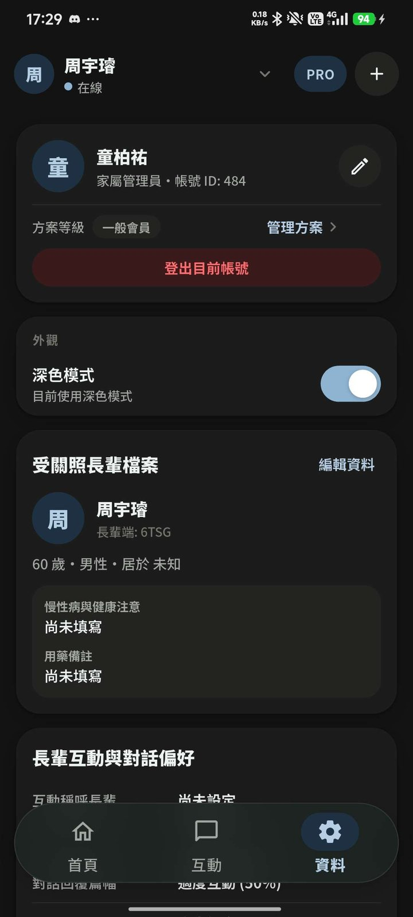
表 12-3-18 長輩移機與重裝助手
畫面名稱 | 長輩移機與重裝助手
說明 | 長輩更換新手機或不小心刪除 App 時，家屬點擊「產生並分享」，即可產生 15 分鐘內有效的快速登入連結並傳給長輩。  長輩在新手機點擊連結即可自動登入原本的帳號；連結打不開時，長輩可於表12-1-7 點擊「輸入家人給的登入代碼」，輸入連結中的數字代碼。

12-4 監視設備
監視設備是把家中閒置的手機或平板放在客廳等地方，當作看護攝影機，偵測跌倒並通知家屬。
表 12-3-19 動態時光牆
畫面名稱 | 動態時光牆
說明 | 家屬首頁下方的「○○ 動態時光牆」會即時同步長輩的生活足跡，並顯示累計筆數。  可點擊「全部」「今天」「昨天」切換日期，或點擊「歷史月曆」查看其他日子。  紀錄依類別分組，例如「打卡紀錄」列出長輩完成的事項與時間，「和小嘎聊天」列出長輩與小嘎的對話摘要；點擊「查看紀錄」可展開該類別的完整紀錄。
表 12-4-1 新增監控設備
畫面名稱 | 新增監控設備
說明 | 家屬於「互動」分頁的「遠端視訊監控」點擊「新增設備」，輸入監控設備名稱（例如客廳、臥室），點擊「產生代碼」。  畫面顯示「設備配對碼已產生」與 6 位數代碼，請在要作為監控設備的手機上安裝 Uban 並輸入（見表12-4-2）。代碼於 15 分鐘後失效，對方輸入完成後視窗會自動關閉，也可點擊「完成」關閉。  可新增的監控設備數量依訂閱方案而定，已達上限時會提示升級方案。
表 12-4-2 設定監控設備
畫面名稱 | 設定監控設備
說明 | 在要作為監控設備的手機上開啟 Uban，於表12-1-2 點擊「這台是監控設備」進入此頁。  輸入家屬手機上顯示的 6 位數設定碼，點擊「開始監控」，跳轉至表12-4-3。
表 12-4-3 監控中畫面
畫面名稱 | 監控中畫面
說明 | 監控設備進入「CCTV 監視中」畫面後即開始守護，偵測到跌倒、倒地、爬行或久未活動時，系統會立即通知所有綁定的家屬。  點擊右上角「退出監視機」並確認「退出並重置」，即可退出監控模式並重新選擇身分。
表 12-4-4 遠端視訊監控
畫面名稱 | 遠端視訊監控
說明 | 家屬於「互動」分頁的「遠端視訊監控」查看已綁定的監控設備、在線台數與設備上限；有警報時會顯示警報數量。  點擊設備的「監看」，即可觀看即時監控畫面，下方可開關擴音與麥克風。  點擊「開啟語音通道 30 分鐘」後，30 分鐘內可透過該監控設備對長輩說話。  點擊「管理監視機」可「重新命名」或「刪除監視機」，刪除後該設備會被登出並停止推送畫面。
表 12-4-5 跌倒警報
畫面名稱 | 跌倒警報
說明 | 監控設備偵測到異常時，家屬手機會收到警報通知，並跳出警示視窗（例如「偵測到長時間無活動」），顯示監視機位置與信心度。  點擊「查看監視畫面」可立即觀看監控畫面確認長輩狀況，點擊「我知道了」關閉視窗；之後可至表12-3-7 警示中心回報已處理或標記為誤報。

12-5 開發者管理平台
開發者管理平台為網頁系統，供開發團隊查看平台使用狀況、協助使用者排除問題與處理警報。左側選單分為「數據總覽」「使用者除錯」（使用者列表、警報中心）、「系統管理」（寵物賽季與皮膚、寵物食物發放、開發者帳號）與「問題回報」（BUG 回饋）；右上角「外觀」可切換系統、亮色或暗色，左下角顯示目前登入的開發者並可點擊「登出」。
表 12-5-1 開發者登入
畫面名稱 | 開發者登入
說明 | 開啟開發者管理平台網址，畫面顯示「Uban 開發者主控台」。  輸入開發者帳號與密碼後點擊「登入」，跳轉至表12-5-2 數據總覽。
表 12-5-2 數據總覽
畫面名稱 | 數據總覽
說明 | 登入後首頁為「平台統計儀表板」，上方四張數字卡為長輩帳號數、家屬帳號數、近 90 日警報（長輩端事件）與近 90 日緊急通話。  「使用者年齡與居住地」顯示長輩年齡分布、家屬年齡分布、居住縣市分布，以及居住地縣市 × 行政區的人數分布（可切換長輩端、家屬端），圖表下方附有樣本數、平均數、中位數、標準差等敘述統計。  下方「緊急警報統計」與「緊急通話統計」可切換 7、30、90 天，查看趨勢、類型分布、時段分布與各地區頻率。  每張圖表右上角可切換「圖表」或「數據」檢視。
表 12-5-3 使用者列表
畫面名稱 | 使用者列表
說明 | 點擊左側「使用者列表」，可切換「長輩」或「家屬」清單。  長輩清單上方顯示各風險等級人數，可輸入姓名或編號搜尋，並依「全部」「高風險」「需留意」「穩定」篩選；列表顯示風險等級、距上次互動天數、7 日互動、7 日未接、警報、今日步數與近 14 日走勢，高風險以紅色標示。  點擊長輩，跳轉至表12-5-4 個案詳情。
表 12-5-4 個案詳情
畫面名稱 | 個案詳情
說明 | 上方四張數字卡為待處理警報、30 日平均步數、30 日互動與 30 日未接來電。  「基本資料」顯示稱謂、居住地、慢性病、用藥備註、興趣與最後互動時間，點擊「編輯」可修改；「綁定家屬」列出已綁定的家屬。  「訂閱層級管理」顯示目前有效層級與監視機上限，於「調整訂閱層級」選擇目標層級、輸入效期天數（留空為永久）與備註後，點擊「核發層級」即發給綁定此長輩的全部家屬。  「帳號封禁」顯示帳號目前狀態，填寫封禁原因後點擊「封禁帳號」，該帳號下次登入即會被拒絕。  點擊右上角「回使用者列表」返回表12-5-3。
表 12-5-5 警報中心
畫面名稱 | 警報中心
說明 | 此頁列出全平台使用者的跌倒與異常偵測事件，上方四張數字卡為目前待處理、已升級給開發者（逾時未處理）、近 30 日警報與最常見類型；左側選單會以紅色數字標示待處理件數。  可依狀態（待處理、處理中、已完成、全部）與區間（7、30、90 天）篩選，並查看每日警報次數與警報類型分布。  「警報清單」顯示狀態、已提醒次數、長輩、類型、信心度、偵測時間與確認時間。點擊「決策」開啟「警報決策」視窗，可選擇：  聯絡家屬：立即再推播一次通知給已綁定的家屬。  建議報警：記錄此決策，並顯示長輩地址與家屬聯絡資訊供開發者自行聯繫。  結案：確認已處理完畢，將警報標為已完成（記錄為開發者結案）。  備註可選填，供稽核紀錄；點擊「確定」送出。
表 12-5-6 寵物賽季與皮膚
畫面名稱 | 寵物賽季與皮膚
說明 | 點擊左側「寵物賽季與皮膚」，上方分為「賽季管理」「付費皮膚」「長輩造型」三個分頁。  「賽季管理」上方顯示進行中賽季與期間、歷史賽季數與體重承接規則。  「賽季設定」可設定賽季長度（月）、開啟或關閉自動結算、排定結算時間與體重承接比例（%），點擊「儲存設定」生效。  「賽季重置」點擊「執行本季重置」會結算目前賽季名次、依承接比例保留全平台長輩的小豬體重（不低於下限）並開啟新的一季；此為破壞性操作且無法復原，執行前須再次確認。  「賽季歷史」列出各季狀態、起訖、已結算長輩數與建立時間，可點擊「查看結算」「豬種」「編輯期間」。  「付費皮膚」可新增、編輯小豬外觀皮膚並設定上架或下架。
表 12-5-7 寵物食物發放
畫面名稱 | 寵物食物發放
說明 | 點擊左側「寵物食物發放」進入「寵物食物管理」。  於「① 選擇長輩」輸入姓名或編號搜尋並選取長輩，可點擊「重新選擇」更換。  於「② 發放食物給○○」選擇食物與數量，填寫原因（必填，供稽核）後點擊「發放」。  下方「發放歷史（由新到舊）」列出該長輩的發放紀錄。
表 12-5-8 開發者帳號
畫面名稱 | 開發者帳號
說明 | 此頁列出開發者帳號、顯示名稱、密碼明碼、狀態、建立時間與更新時間。密碼預設以圓點遮蔽，點擊「顯示」才會顯示。  點擊自己帳號的「修改密碼」，輸入舊密碼與新密碼（至少 8 碼）即可修改；其他開發者的帳號不會出現修改按鈕。
表 12-5-9 BUG 回饋
畫面名稱 | BUG 回饋
說明 | 點擊左側「BUG 回饋」進入「BUG 回饋管理」，上方顯示待處理、處理中、目前篩選筆數與本頁顯示筆數。  可依狀態（全部、待處理、處理中、已解決、不修復）與回報者（全部、長輩、家屬）篩選，或輸入標題關鍵字後點擊「搜尋」。  「回報清單」顯示狀態、標題、回報者、處理人、App 版本、提交時間與最後更新；點擊回報可查看內容、更新處理狀態並填寫處理備註（僅內部可見）。

第十三章 感想
11436005 周宇璿
在這個AI發展比摩爾定律還快48倍的發展期間，一旦不用上新的AI工具就會落伍，在前年，甚至去年的時候我們討論的都是這個技術要怎麼用程式碼寫出來。
到了現在，我們討論的不再是這種“不用人也可以完成的事情”，而是要討論、要學習AI產給我什麼程式，是對？是錯？有沒有符合我的需求？就算迎合了我的需要，又有沒有符合我做這個系統的動機與目標市場客戶？來來回回打轉了半天，發現最大的難題不是我要叫AI怎麼做，而是我要怎麼正確觀察到市場的痛點，並用AI聽得懂的話轉達，使其做出一個符合需求的系統。 在這個吃到第一波AI紅利的時代，真正讓我學習到如何把人的需求與AI、資訊與管理串接起來，成為一個可以發光發亮的成果。

11436012 童柏祐
做 Uban 之前，我習慣用自己的角度設計 App，覺得功能越多越好。實際讓長輩試用後才發現，我們覺得很直覺的按鈕，長輩可能根本看不懂；字小一點、步驟多一步，他們就不想用了。
從那之後，我開始學著站在長輩的角度想事情：字要大、步驟要少、操作要簡單。一個功能長輩不會用，再厲害也沒有意義。
做到後來我也發現，長輩真正需要的不是更多科技，而是和家人的連結。所以我們讓子女能關心長輩每天的狀況，也讓長輩一按就能和家人視訊。這個專題讓我明白，好的科技不是讓人更依賴手機，而是讓家人更靠近。

11436013黃于愷
在這次 Uban 系統的開發中，核心挑戰主要是後端與網路基礎架構。明顯感受到這幾年 AI 工具的進化，過去遇到伺服器部署或網路配置卡關，需要翻找大量零碎文件；現在 AI 能更精準地輔助排錯與梳理架構，大幅降低了摸索成本。藉由這樣的協作，逐步完成了 FastAPI 信令伺服器，並在 Oracle Cloud 上成功部署了 TURN 伺服器。
最後測試看到視訊通話與串流都能穩定運作，很有成就感。結合資管的基礎與現代 AI 解決了實際的技術卡點，是個收穫很扎實的專題。

11436033陳紹宇
這次做Uban專題，讓我對AI應用在高齡照護有了更具體的認識。高齡使用者的需求和一般使用者不同，操作門檻、介面設計與情境適配都需要納入考量，單靠技術本身並不足以解決問題。
專題從需求分析、功能規劃到分工與測試，每個階段的決策都會影響最終成果。在團隊協作中，我體會到清楚的溝通與明確的分工，對整合進度與控管品質的重要性。其中語音辨識的應用讓我印象深刻：它讓不熟悉手機或複雜介面的長輩，也能用說話完成操作，這類以使用者為中心的設計，正是科技在照護場域中能發揮價值的關鍵。 回顧這段經驗，我也更清楚自己在系統實作上可以深化的部分。未來我希望結合過去在資管領域累積的基礎，持續強化技術能力，將所學應用於解決真實的社會需求。

第十四章 參考資料

14-1 專案參考文獻_{[206]}
本專題系統「Uban」於整體架構設計、前端與後端實作，以及軟體工程模型建立之過程中，參考了國內外各項開放標準、官方技術文件、開源套件函式庫以及政府官方統計資料。以下彙整本專案主要參考文獻清單，並於各連結後方加註中文說明：
1. Flutter Framework 官方技術文件：
https://flutter.dev/ （Google 開源跨平台前端應用程式開發框架，負責建構長者端、家屬端與監控端之跨裝置使用者介面）
2. FastAPI 現代化高效非同步 Python Web 框架：
https://fastapi.tiangolo.com/ （基於 Starlette 與 Pydantic 之高效能非同步 API 後端，提供非同步協程與自動化互動式 API 文件）
3. LiveKit 即時 WebRTC 影音通訊雲平台：
https://livekit.io/ （開源 WebRTC 伺服器架構，提供超低延遲音訊與視訊即時通話、房間狀態管理與 SFU 串流轉送服務）
4. PostgreSQL 關聯式資料庫管理系統官方文件：
https://www.postgresql.org/docs/ （具備強大擴充性、ACID 事務保證與 JSONB 半結構化資料支援之企業級開放原始碼關聯式資料庫）
5. SQLAlchemy 2.0 物件關聯對映 (ORM) 指南：
https://docs.sqlalchemy.org/ （Python 最主流之高效能資料庫持久化工具，支援同步與非同步資料庫會話及資料模型抽象封裝）
6. Redis 記憶體資料庫與訊息中介軟體：
https://redis.io/docs/ （記憶體高速快取、Pub/Sub 事件廣播、分布式 Session 管理與長者即時在線心跳監聽機制）
7. DeepSeek 大型語言模型開放平台與 API 文檔：
https://platform.deepseek.com/ （提供長者日常情感陪伴、語意推理與多輪上下文理解之高效開源大型語言模型服務）
8. Google Gemini Generative AI 開發者文檔：
https://ai.google.dev/ （Google 多模態生成式 AI 介面，支援文字推理、智慧生活指引與長者多模態對話解析）
9. Ultralytics YOLOv8 電腦視覺即時物件偵測：
https://docs.ultralytics.com/ （領先之即時深度學習視覺模型，用於居家監控端長者跌倒姿態估計與室內多邊形射線定位演算法）
10. OpenAI Whisper 語音識別神經網路模型：
https://github.com/openai/whisper （先進多語言語音轉文字 (STT) 深度學習模型，精準辨識長輩語音輸入並轉換為結構化指令）
11. faster-whisper 高效能 CTranslate2 語音推理引擎：
https://github.com/SYSTRAN/faster-whisper （基於 CTranslate2 最佳化之 Whisper 加速實作，提升 4 倍以上語音辨識速度並大幅降低記憶體佔用）
12. Edge-TTS 微軟神經語音合成服務開源介面：
https://github.com/rany2/edge-tts （微軟 Azure 雲端高擬真神經語音合成服務，提供自然親切的台灣國語與在地語音播報）
13. Piper 本地離線神經語音合成系統：
https://github.com/rhasspy/piper （輕量級本地神經網路語音合成引擎，支援邊緣運算設備在無網路環境下進行即時語音朗讀）
14. Firebase Cloud Messaging (FCM) 跨平台推播服務：
https://firebase.google.com/docs/cloud-messaging （Google 跨平台訊息推播中台，負責將服藥提醒、SOS 緊急求助與異常警報即時送達家屬手機）
15. RevenueCat 行動應用訂閱與應用程式內購買管理：
https://www.revenuecat.com/ （跨平台行動端訂閱金流計費中台，管理家屬守護方案、月費訂閱狀態同步與收據驗證）
16. OpenStreetMap 開源地理資訊地圖服務：
https://www.openstreetmap.org/ （社群協作之開源全球地理圖資平台，為長者戶外 GPS 座標定位與全日軌跡回溯提供可視化圖層）
17. Draw.io 開源圖形繪製平台：
https://app.diagrams.net/ （開源專業架構圖、UML 類別圖與 ERD 資料庫實體關聯圖可視化設計工具）
18. PlantUML 文字化 UML 建模工具：
https://plantuml.com/ （透過簡潔代碼描述繪製軟體工程循序圖、元件圖與狀態機圖之自動化工具）
19. 衛生福利部統計處—中華民國高齡社會照護與生活狀況調查報告：
https://dep.mohw.gov.tw/ （官方統計數據，提供臺灣銀髮族獨居比例、數位科技使用現況與家庭照護需求之背景分析佐證）
20. 國家發展委員會—臺灣人口推估報告 (2024 至 2070 年)：
https://www.ndc.gov.tw/ （分析超高齡社會人口結構劇變與青壯年扶養負擔，為本專案市場可行性與商業模式提供關鍵數據依據）

14-2 人工智慧科技使用說明
在專題開發與手冊撰寫過程中，我們團隊主要運用人工智慧工具（Google Gemini 與 Antigravity 輔助編程環境）來協助日常工作。我們使用 AI 的目的在於提升文書整理效率、輔助程式碼排錯與語法格式檢查，以及協助繪製清晰的軟體工程架構圖表。
在系統分析與軟體工程文件方面，我們運用生成式 AI 協助校驗文字格式與圖表標註，例如將手繪之業務流程轉換為符合標準 UML 規範之活動圖、循序圖與狀態機圖，並協助核對資料庫綱要與測試案例表格的一致性。
全書所有架構決策、系統功能邏輯、程式碼架構、資料表設計與實地測試，皆由專題團隊成員全權主導、親自實作並逐一驗證確認。AI 工具僅扮演輔助研究與格式美化之角色。下表詳細揭露全書各項產出所使用之 AI 輔助工具、具體產出內容與對應頁碼清單：
表 14-1 使用AI或生成式AI做為輔助作品產出工具之說明表_{[207]}
項目 | 使用AI工具 | 使用AI產出項目及內容簡述 | 使用AI生成  內容頁數
1 | Google Gemini | 操作可行性表 2-1-1 架構設計與細部評估指標建議 | 6
2 | Google Gemini | 時程可行性表 2-1-2 三階段開發甘特圖規劃與里程碑定義 | 8
3 | Google Gemini | 經濟可行性表 2-1-3 短中長期收益與損益平衡估算數據整理 | 10
4 | Google Gemini | 商業模式九宮格（表 2-2-1 ~ 表 2-2-3）營運策略分析與文案 | 14
5 | Google Gemini | 市場定位 STP 標語策略與異業合作效益評估（表 2-3-1 ~ 表 2-3-2） | 20
6 | Google Gemini | 競爭力分析 SWOT 矩陣與 TOWS 交叉因應策略（表 2-4-1 ~ 表 2-4-2） | 25
7 | Antigravity / Gemini | 系統組件與資料流向架構圖（圖 3-1-1 ~ 圖 3-1-3）繪製與技術規格整理 | 28
8 | Google Gemini | 使用者功能性需求表 5-1-1 事件流程說明與驗收條件補充 | 49
9 | Antigravity | 全系統使用案例圖與各子系統活動圖（圖 5-2-1 ~ 圖 5-3-20）UML 產出 | 56
10 | Antigravity | 分析類別圖 CDA01（圖 5-4-1）之 UML 類別屬性與方法架構代碼生成 | 89
11 | Antigravity | 核心業務循序圖（圖 6-1-1 ~ 圖 6-1-14）UML 訊息流向時序代碼生成 | 90
12 | Antigravity | 系統設計類別圖（圖 6-2-1 ~ 圖 6-2-6）物件導向架構與關聯代碼生成 | 118
13 | Antigravity | 系統部署架構圖（圖 7-1-1 ~ 圖 7-1-4）多層容器拓撲圖代碼生成 | 124
14 | Antigravity | 系統套件圖（圖 7-2-1 ~ 圖 7-2-4）軟體模組依賴關係圖代碼生成 | 128
15 | Antigravity | 系統元件圖（圖 7-3-1 ~ 圖 7-3-4）元件介面組合圖代碼生成 | 130
16 | Antigravity | 系統狀態機圖（圖 7-4-1 ~ 圖 7-4-6）狀態移轉與守護條件代碼生成 | 132
17 | Google Gemini | 實體關聯圖 ERD 與 49 張資料表綱要 Meta Data（表 8-2-1 ~ 表 8-2-49） | 142
18 | Antigravity / Gemini | 第九章 核心程式演算法片段精選與架構註解（表 9-2-1 ~ 表 9-2-8） | 173
19 | Google Gemini | 第十章 測試報告計畫與 36 項功能測試案例設計（表 10-2-1 ~ 表 10-2-36） | 194

附錄：初評及複評之評審建議與意見

附錄一：初評評審建議修正情形
表 附-1 初評評審建議彙整表
評審建議事項 | 修正情形
1. 該組具備相當技術能力，但在長輩能力的了解可再補強，並納入系統優化中。 | 團隊重新研究長者在操作的實務可行性與吸引力，並與導師、組員家中經歷失能的各長輩，深入歸納長輩於生理機能衰退時之核心痛點，並對痛點做出介面、視覺與操作上的多次優化。
2. 未展示家屬相關功能 | 初評時系統更著重於開發長者端介面，並為Uban介紹與強調長者照護的重要性，故決定將家屬相關功能留至複評展示。

附錄二：小組會議記錄
成員代碼：(1):11436005 周宇璿(組長)、(2):11436006 謝翊弘、(3):11436012 童柏祐、(4):11436013 黃于愷、(5):11436033 陳紹宇
2026/7/16 會議記錄
(1)
1.因後端 git 紀錄被 TTS 相關功能程式碼覆蓋必須從零開始修復通訊功能
2.探討與研究單向視訊監控功能與 YOLO、AI Agent 結合作為緊急警報推送的可能性
3.探討其他初審評審建議與系統結合之可行性
(3)
1.Whisper 臺灣詞表優化，提升臺灣國台語辨識準確率
2.針對初審評審建議思考舊版介面改進點
3.探討不同模型大小與伺服器最佳配合 4.TTS/STT 開發進度
(4)
1.針對初審評審建議思考設計新版介面：對長輩更直覺化的介面設計
2. 探討其他初審評審建議與系統結合之可行性

導師建議：
1.是否有辦法結合小豬與長輩的健康數據
2.探討初評評審建議：若是 GPS 無法精準捕抓長輩定位，可考慮 IPS 方案 3.確認單向視訊監控與雙向通話長輩機之相關關係
4.針對初評評審建議之長輩介面簡易性與可用性重新思考與探討目標市場
5.確認 AI Agent 與伺服器適配性可行性
6.探討其他初審評審建議與系統結合之可行性

2026/7/23 會議記錄
(1)
1.通訊功能近乎修復完畢
2.研究IPS與視訊監控功能結合
(2) 開發長輩端社群介面
(3)
1.整合 DuckDuckGo 即時搜尋、國語 (Edge) 與台語 (雅婷 Yating)雙語切換
2.Agent 意圖識別與功能觸發(新聞)、優化對話框跳轉新聞
3.實作並開發長輩端新版介面
(4)
1.金流平台:綠界金流平台串接測試
2.策畫小豬與長輩的健康數據介面設計

導師建議：組員進度確認

2028/08/03 會議記錄
(1)
1.整合長輩端新 UI 的前後端按鈕與畫面跳轉邏輯與功能
2.開發 YOLO 與監控結合功能
3.找3個比賽，填比賽資訊
(2) 仍在開發長輩端社群介面
(3)
1.繼續訓練 AI Agent 在 APP 的實務應用(新聞、打電話、排程)
2.家屬端新 UIUX 設計
(4)
1.金流平台:金流平台測試完畢
2.繼續策畫小豬與長輩的健康數據介面設計，設計小豬皮膚
(5)找比賽(其實只找一個大家都知道的資服競賽)

導師建議：
1.小豬的皮膚是不是模板可以用 AI 生成，再人為設計更好
2.確認組員(2)、(5)與其他組員的整合與對接情況
3.確認所有組員進度

小組會議:
(1) 準備比賽文件、組員及老師資料、填寫部分作品提案規劃書；安排組員(3)、(4)錄比賽影片
(3) 與組員(1)確認通話邏輯與家屬端新 UI 設計；與組員(4)確認長輩端新 UI 設計；填寫部分作品提案規劃書
(4) 與組員(3)確認長輩端新 UI 設計；討論比賽文件

2026/08/13 會議記錄
(1)
1.YOLO 與監控服務整合：監控機偵測跌倒與緊急推送機制，意外發生時達到由初審說的”在第一時間啟動監控並做相關處理”
2.監控機與長輩機切換之間的邏輯修復(監控機的session 卡住導致切換身分邏輯有誤)
(2) 長輩端:完成社群實作，剩資料庫串接
(3)
1.長輩端:AI 對話導向新聞播放器、對話框自帶 Youtube 播放器、子女的排程通知
2.子女端:長輩端的動態時光牆(快速分類長輩活動)、遠端提醒與例行行程、AI 共創助理(自然語言建立行程 or 了解長輩情況)
(4)
1.第三方金流平台已整合至系統並模擬成功
2 設計小豬草圖
3.制定開發管理者介面草案
(5) 做比賽文件

導師建議：
1.早點準備比賽資料與報名
2.請組員(2)展示與 DB 對接後的社群功能
3.下次會議確認整體系統完成性與展示

2026/08/20 會議記錄
重要事項：組員重組，減少組員(2)謝翊弘
(1)
1.YOLO 與監控服務整合：近乎完成，剩餘一些跳轉與邏輯 bug
2.比賽「中化智匯盃」之比賽內容以填寫完畢
(2) 已退出組別
(3) 完整展示系統功能、提出同 APP”旅行青蛙”一段時間會帶回紀念品的想法
(4) 補充說明小豬設計

導師建議：早點準備比賽資料與報名，準備開始做系統文件

2026/08/22 小組會議
(1) 重新分配剩餘工作：完成 IPS、YOLO 與監控服務，並整合至主分支
(3) 重新分配剩餘工作：整合原組員(2)完成一半之社群功能
(4) 完成多種小豬皮膚初始模板與動畫、長輩健康數據串聯至小豬寵物外觀動畫

小組開會結論：
1. 初審問題其一：是否可以加裝技術讓家屬知道長輩現在在家裡的哪一個房間或區域裡活動?
A：這問題本質是使用 IPS，但 IPS 會用到一個叫 BLE beacon 的技術，若是需要在一般一層的民宅做 IPS 用於定位”人”，至少要有五個訊號發射器(而且彼此不能衝突)，再加上若是老人跌倒，通常手機不會在身上，這就更構不成傳遞訊息到偵測訊號發射器的目標，更何況老人也有可能獨立住在至少 3~4 層的透天厝。
所以結論是無法單靠軟體做 IPS，在目前技術來最佳解是安裝監控機在老人最常在的區域(免費會員提供 2 監控機，別想用免費帳戶刷監控機名額，已做到鎖 IP，IP 內監控機最多不超過 5 個)，透過監控機監視老人所在的區域(會即時更新)，若是想要連接更多監控機，需付費解鎖更多。
2.確認”長輩社群圈”的定義範圍；確認長輩社群介面應置於何處較不影響 UX
3.組員(4)：在所有大功能都完成的情況下可以再去做：一定時間會把豬載去賣掉的功能(有歷史紀錄可以看養了那些豬)，賣了可以拿代幣，代幣可以買造型(豬種)，也可以加組員(3)說的旅行功能帶一些衣服裝飾回來

2026/08/24 會議記錄
(1) YOLO 偵測 Bug 修復(未完成)、優化通訊與監控邏輯，使其更符合主流軟體特徵
(3)
1.原組員(2)留下的社交功能已成功連接 DB 與後端(fastapi)
2.重新規畫該系統與其他功能的連動與 UI 設計
(4) 落實初始豬種第一階段的美術原畫繪製作業(聚焦於正面視角與側面視角)，進一步針對角色在不同成長階段的樣貌，深入描繪並全方位梳理幼年型態與成熟型態（大小豬）在整體頭身比、體型量感、畫面佔比以及線條胖瘦差異上的繪圖標準
(5) 出國了，沒做事

導師建議：
1.可考慮專利方向，有利於日後推甄或工作履歷用，由老師負責
2.複審文件、影片、海報可以準備動工
3.略為修改系統架構圖

2026/08/27 會議記錄
(1) YOLO 與監控服務 BUG 偵測問題繼續修復
(3)
1.融合社群與寵物的新 UI 設計
2.比賽影片錄製
(4)
1.補充說明小豬設計
2.系統架構圖展示

導師建議：可開始準備系統各功能之整合

2026/08/31 會議記錄
(1) 已將 YOLO 與監控等新增功能融合進主系統
(3)
1.持續與寵物的新 UI 設計
2.比賽影片錄製
(4) 小豬設計圖已初步完工

導師建議：
1.多找比賽多報名趕快交比賽資料
2.可思考科技接受模型，針對模型列述的多個不同層面的觀點去著重觀察與思考在缺乏問卷調查的情況下，如何能讓潛在使用者接受 Uban 帶來的科技服務

小組會議：
組員(4)請組員(3)有空幫忙設定一下豬的每個成長期對應的長輩身體數據，然後大小的部分不要用經驗值，改用 kg 來代替，也不用 lv 幾，純重量敘述更有感覺

2026/09/03 會議記錄
(1) 系統整體前後端 Bug 除錯
(3)
1.增加寵物系統背景桌布與飼料，將組員(4)的新設計搬入系統
2.展示長輩 AI 對話框，可以重複聽
3.系統展示影片草稿
(4) 不同豬種、標示成長程度與動畫完成
(5) 找比賽

導師建議：
1.可跨校與行銷系學生合作，為產品加分
2.可討論未來 Uban 的發展方向

2026/09/07 會議記錄
(1)
1.系統整體前後端 Bug 除錯
2.與組員(3)開發寵物介面、系統指引功能
3.雙端社群與加好友新邏輯設計
(3)
1.與組員(1)開發寵物介面、系統指引功能
2.與組員(4)設計新家屬端 UI 介面
3.比賽影片錄製
(4)
1.原始豬種側面、標示成長程度與動畫完成
2.與組員(3)設計新家屬端 UI 介面
(5)填寫比賽文件

導師建議：
1.盡快抽調人手修改文件內容
2.商討與行銷系合作內容
3.說明目前專利申請進度

2026/09/10 會議記錄
(1)
1.前後端 BUG 整合與修復
2.新增管理者介面
3.撰寫比賽文件
(3)
1.前後端 BUG 整合與修復
2.比賽影片錄製
(4) 所有豬隻圖片繪畫完成
(5) 撰寫資服競賽文件

導師建議：
1.盡速撰寫系統文件

2026/09/14 會議記錄
(1)
1.系統整體前後端 Bug 除錯，部分架構移除重製、開發者主控台更新
2.比賽影片剪輯完畢
(3)
1.將組員(4)的新設計搬入系統
2.系統整體前後端 Bug 除錯
3.比賽影片錄製完畢
(4) 重新撰寫系統文件第五章內容
(5) 寫比賽文件

導師建議：
1.盡速寫文件
2.系統需要能實際上線與進行收尾工作
3.可考慮展示開發者主控台

2026/09/17 會議記錄
(1) 系統整體前後端 Bug 除錯、大量架構重新建置、數據連接前端與可視化、資料庫架構更新
(3) 系統整體前後端 Bug 除錯、修改寵物部分設計
(4) 更新與重新繪製系統文件第五章內容與所有圖表

導師建議：
1.如何展現系統功能與實際使用者互動
2.盡速收尾系統並撰寫系統文件
3.注意評審對於系統可實現性與 AI 產生技術的了解狀況、注意初審問題回覆
4.需執行整體系統操作
5.注意時程：10/14 交文件給系辦>>10/23 發表>>11/24 進場布展>>25~27 開幕評分>>27 撤場>>12/7 結算校外競賽成績>>12/29 最終系統文件繳交

2026/09/24 會議記錄
展示系統完成度

導師建議:
－家屬端－
1.家屬端色彩質感不夠，不夠協調
2.敘述吸引家屬的點在哪，如果只是要打電話用 Line 就好，對於第一次聽到uban 的人，如何吸引他們使用 uban 並在試用中能快速上手

－長輩端—
1.敘述吸引長輩的點在哪：不是每個人都想要養小豬澆植物，功能沒有到長輩的吸引點上，也許對子女有用，但長輩是不是養小豬、農民曆、新聞、社群就足夠長輩黏著於 APP 了

2026/09/28 會議記錄
(1) 中華電信比賽文件已完成送出
(3) 與組員(4)討論新UI之設計
(4) 持續設計新UI

導師建議：
1.部分吸引人的舊功能被拔掉了，把已被刪除的 GPS 定位做回來

2026/09/30
導師建議:
1.重點提及：系統特點、解決痛點、滿足使用者需求、創新部分、用到的AI架構社會安全網、老友所歸、創造社會價值
2.家屬端也可以放小豬，要有一個可以拉近親屬關係的互動

2026/10/01
(1) 資服競賽文件填寫
(3)
1.新UI與功能重新整合、除錯
2.GPS功能導回系統
(4) 持續設計新UI

導師建議：
1.加強家屬對長輩的掌控與互動
2.讓開發者可以掌握"家屬點開警報"的時間，並可以有權任何對使用者的警報或緊急事件作強制介入(包含收取使用者回報、轉寄警報等)

2026/10/05
演示系統(09/03會議記錄提及)給跨校合作行銷系學生與導師

導師建議：
1.加強家屬對長輩的掌控與互動
2.讓開發者可以掌握"家屬點開警報"的時間，並可以有權任何對使用者的警報或緊急事件作強制介入(包含收取使用者回報、轉寄警報等)

2026/10/08
導師確認應繳交文件與系統進度

